Tema 17 (II). Instalaciones deportivas. Salas y Pabellones. Piscinas. Campos grandes, campos pequeños. Nociones. Tipologías. Características.

1. Normas NIDE 2: Campos grandes y atletismo.


1.1. Objeto y ámbito de aplicación.
Esta Norma de Proyecto enumera las condiciones relativas a Planificación, Diseño, Condiciones Técnicas de materiales, sistemas e instalaciones concernientes a instalaciones deportivas al aire libre, llamadas campos grandes y atletismo útiles para la práctica de los siguientes deportes:
• Atletismo en pista en todas sus especialidades de Carreras, Saltos y Lanzamientos.
• Fútbol.
• Rugby.
• Hockey sobre hierba.
Y todos aquellos que oportunamente puedan incorporarse si se consideran Campo Grande, a nivel de deporte federativo de competición, de deporte-recreativo para todos y/o de deporte escolar.
Las Normas Reglamentarias de cada uno de estos deportes o especialidades deportivas constituyen documento aparte de la presente Norma de Proyecto. Todo Campo Grande al que pueda ser de aplicación esta Norma deberá estar compuesto de Espacios útiles al deporte y de Espacios auxiliares. Véase el apartado de Términos y Definiciones.
Quedan fuera del ámbito de esta Norma de Proyecto, las instalaciones deportivas a cubierto para la práctica de los deportes citados.

1.2. Términos y definiciones.
A los efectos de esta Norma se emplean los siguientes términos y definiciones:
○ Espacios útiles al deporte:
Son todos aquellos que están compuestos por las superficies estrictas de competición de cada especialidad deportiva, con sus bandas exteriores de seguridad, espacios para banquillos de jugadores y mesas de jueces y anotadores, así como por la altura libre necesaria.
○ Espacios auxiliares:
Son todos los espacios complementarios a la función deportiva, tales como:
- Espacios auxiliares a los deportistas (vestuarios, aseos, guardarropas, almacenes, enfermería, circulaciones, accesos, etc.).
- Espacios auxiliares para espectadores (graderíos, aseos, circulaciones, accesos, etc.)
- Espacios auxiliares singulares (salas de instalaciones, espacios para medios de comunicación, autoridades, bar, etc.).
Cuando los Campos Grandes y de Atletismo estén incluidos en un mismo Complejo Deportivo con una Sala o Pabellón, sus espacios auxiliares se proyectarán, preferentemente, formando núcleo común con los de dicha Sala.
Cuando los Campos Grandes y de Atletismo formen parte de un Complejo Deportivo en el que estén incluidos Pistas Pequeñas, los espacios auxiliares se pueden agrupar y reducir si las necesidades previstas lo permiten.
○ Área de influencia:
Es la zona demográfica a la que dan servicio los Campos Grandes y de Atletismo, esto es, aquella en la que residen los usuarios potenciales de dichas instalaciones.

1.3. Clases de campos grandes.
Las clases de Campos Grandes y Atletismo objeto de esta Norma, que permiten la práctica de alguno o varios de los deportes citados en el punto 1, se clasifican del modo siguiente:
○ Campos grandes.
Campos de Fútbol, Campos de Fútbol 7, Campos de Rugby, Campos de Hockey sobre Hierba.
Están destinados a ser proyectados, construidos y utilizados para el entrenamiento y competición (con instalaciones para espectadores) del deporte federativo en sus distintos niveles.
Esta clase cuenta con espacios auxiliares para deportistas y con instalaciones para espectadores (competición).
○ Combinaciones de campos grandes.
Combinaciones de Campos de Fútbol, Fútbol 7 y Rugby. Están destinados a ser proyectados, construidos y utilizados para la educación física, el deporte escolar y universitario, para el deporte recreativo y para el entrenamiento del deporte federativo. Esta clase cuenta con espacios auxiliares para deportistas y carece de instalaciones formalizadas para espectadores.
○ Pistas de atletismo de 400m.
Están destinadas a ser proyectadas, construidas y utilizadas para el entrenamiento y competición (con instalaciones para espectadores) del deporte federativo en sus distintos niveles.
Esta clase cuenta con espacios auxiliares para deportistas y con instalaciones para espectadores (competición).
○ Combinaciones de saltos y lanzamientos.
Están destinadas a ser proyectadas, construidas y utilizadas para el entrenamiento del deporte federativo de competición. Esta clase cuenta con espacios auxiliares para el deportista, aunque puede no disponer específicamente de ellos si utiliza otros existentes en la misma instalación deportiva. Carece de instalaciones formalizadas para espectadores.
○ Combinaciones de pistas pequeñas, carreras de velocidad, saltos y lanzamientos.
Están destinadas a ser proyectadas, construidas y utilizadas para la educación física y el deporte escolar universitario y para el deporte recreativo. Esta clase cuenta con espacios auxiliares para el deportista, aunque puede no disponer específicamente de ellos si utiliza otros existentes en la misma instalación deportiva. Carece de instalaciones formalizadas para espectadores.
○ Combinaciones de pistas, campos de fútbol, carreras de velocidad, vallas, saltos y lanzamientos.
Están destinadas a ser proyectadas, construidas y utilizadas para la educación física y el deporte escolar universitario y para el deporte recreativo. Esta clase cuenta con espacios auxiliares para el deportista, aunque puede no disponer específicamente de ellas si utiliza otros existentes en la misma instalación deportiva. Carece de instalaciones formalizadas para espectadores.

1.4. Condiciones de planificación. normas previas al diseño.
Los Campos Grandes y Pistas de Atletismo estarán integrados preferentemente en Complejos deportivos, recreativos, que permitan mayores posibilidades de control y mantenimiento, una mayor oferta de posibilidades de uso, así como una menor necesidad de terrenos y unos menores costos de construcción al poder centralizarse una gran cantidad de espacios auxiliares.
El Programa de los Campos Grandes y Pistas de Atletismo deberá confeccionarse de acuerdo entre el promotor, el autor del Proyecto y el futuro Director del Complejo, convenientemente asesorados por técnicos en educación física y deportes. El técnico autor del Proyecto deberá en lo posible estar especializado o contar con experiencia en instalaciones deportivas.
○ Criterios de localización y características de los terrenos.
Habrán de tenerse en cuenta los Criterios de Localización y Características de los terrenos siguientes:
- Situación interior o próxima a zonas verdes públicas, para que el ambiente y el paisaje sean apropiados.
- Cercanía a los centros docentes para lograr que la instalación sea abierta al deporte para todos y de competición a unas horas y a la Educación Física y al deporte escolar en otras, buscando su máximo aprovechamiento. El trayecto a pie desde los centros docentes no debe exceder de 10 minutos y debe ser seguro de manera que se eviten riesgos potenciales.
- Fácil acceso a pie y por carretera, así como proximidad al transporte público. Si el Complejo Deportivo se destina al uso diario, debe tener proximidad a los alojamientos de los futuros usuarios, se considerarán las distancias máximas siguientes:
• Dos Kilómetros (2km) para peatones, equivalentes a treinta minutos andando, máximo para el acceso a pie desde los puntos más alejados de su zona de influencia, tanto para el uso de la población como del deporte de competición.
• Cuatro Kilómetros (4km) para acceso en transporte público y para ciclistas en zonas urbanas.
• Ocho Kilómetros (8km) para acceso en transporte público y ciclistas en zonas rurales.
La distancia – tiempo de acceso a los Campos Grandes y de Atletismo situados en Complejos de ocio semanal puede aumentarse hasta 2h – 50km realizándose los desplazamientos en transporte público o privado.
- Existencia de superficie para aparcamiento proporcional a la previsión de usuarios (deportistas y espectadores) 1 plaza/20 usuarios, con una previsión de superficie de 25-30m² por plaza, con reserva para el personal de la instalación, bicicletas, autobuses (1 plaza/200 espectadores) y para personas con movilidad reducida 1plaza/200 usuarios (deportistas y espectadores) o bien 1 plaza/50 plazas o fracción y como mínimo dos, con unas dimensiones mínimas de 5,00m por 3,60m por plaza.
- Buenas condiciones de salubridad, esto es, zonas fuera del alcance de los humos u olores provenientes de la industria, su polución atmosférica y de grandes vías de circulación. De acuerdo con el Reglamento de Actividades Insalubres, molestas, nocivas y peligrosas, se separará la parcela 2.000m de zonas con peligro de explosiones, radiaciones, incendios o combustibles próximos, gases, polvos o emanaciones tóxicas, etc. Se evitarán también los focos molestos productores de ruido, polvos, gases, olores, nieblas y vibraciones, aunque no perjudiquen la salud humana, separando la parcela 500m de estas zonas.
- Orientación lo más correcta posible (Eje longitudinal de los Campos Grandes y Pistas de Atletismo de acuerdo con lo especificado en las Normas Reglamentarias).
- Protección contra vientos dominantes, mediante barreras de árboles, edificación baja o accidentes del terreno, evitando parcelas excesivamente batidas por los vientos.
- Existencia de servicios (agua, luz y alcantarillado).
- Terrenos preferentemente llanos que necesiten un mínimo movimiento de tierras, equilibrando en la parcela las superficies horizontales (superficies deportivas) con las laderas (espacios libres, etc.). En caso de pendientes se aconsejan laderas bajando hacia el sur.
- Permeabilidad suficiente de las capas superiores del terreno, huyendo de superficies que se encharquen fácilmente y que necesitarían por ello un costoso drenaje.
- Estabilidad frente a las aguas de lluvia o crecidas de los ríos, huyendo de los espacios donde convergen pendientes (vaguadas).
- Terrenos con un grado de compactación suficiente, evitando los de deshecho o echadizo que obligan a realizar costosas obras de cimentación.
- Terrenos con posibilidad de futuras ampliaciones del Complejo Deportivo Recreativo.
- Habrá de tenerse en cuenta el vigente Reglamento de Espectáculos Públicos según lo previsto en el Capítulo II. Campos de deportes, así como el Reglamento para la prevención de la violencia en los espectáculos deportivos (R.D: 769/93) en todo lo que afecte previamente al diseño, en las Clases de Campos Grandes y de Atletismo que dispongan de instalaciones para espectadores.

1.5 Condiciones de planificación. cálculo de necesidades.
Previamente a la redacción del Proyecto habrán de elegirse las clases de Campos Grandes y de Atletismo en relación con el área de influencia de dicha instalación deportiva – recreativa. Las necesidades serán de tres tipos:
- Educación Física y deporte escolar.
- Deporte recreativo para toda la población.
- Deporte federativo de competición.
Como criterio general del cálculo de necesidades, se tratará de compaginar los horarios para que los tres tipos de usuarios sean compatibles en una misma clase de Campos Grandes y Pistas de Atletismo, con el fin de alcanzar su máxima rentabilidad, a excepción de los Campos proyectados específicamente para el deporte federativo de competición o aquellos otras que por su singularidad solo son útiles para determinado deporte de competición.
Siempre que el Complejo Deportivo – Recreativo pueda estar centrado respecto a su área de influencia, será preferible concentrar en él, el mayor número posible de Campos Grandes y Atletismo que resulten del cálculo de necesidades.
Una vez efectuado el Estudio de necesidades de Campos Grandes y Atletismo, que lo consideraremos como un Plan Sectorial, será necesario unirlo y coordinarlo con los Planes procedentes de otros sectores (Normas de Proyecto de Pistas Pequeñas, Piscinas, etc.) a fin de elaborar un Planeamiento global de equipamiento deportivo y tiempo libre concretándolo a través de Complejos deportivo - recreativos.
○ Área de influencia.
En primer lugar, se determinará el Área de Influencia o Zona demográfica servida por los Campos Grandes y Pistas de Atletismo, su delimitación puede basarse en las Unidades urbanísticas previstas en el Reglamento de Planeamiento de la Ley del Suelo, en los criterios del Planeamiento vigente o en los criterios de localización antes indicados.
○ Necesidades actuales y futuras.
Todo el proceso de cálculo que aquí se desarrolla, se aplicará tanto a las necesidades actuales de una determinada Área de Influencia, como a sus necesidades actuales a un determinado año fijado como horizonte.
○ Necesidades escolares (SE).
Debe conocerse el número de puestos escolares de la “Zona” implicada, así como su transformación en número de “Unidades o clases” escolares.
Se entiende por “Zona de ejercicios de campos grandes y atletismo”, al espacio mínimo necesario para que una “clase” escolar pueda realizar prácticas de atletismo y/o juegos de balón durante una hora y de forma simultánea. Esta “Zona de ejercicios” que nos determinará por suma todas las instalaciones necesarias, tendrá unas características y superficies distintas (Za o Zb), según se consideren las combinaciones de Atletismo y Pistas Pequeñas o los Campos Grandes combinados o no con Atletismo y Pistas Pequeñas.
La Superficie de Campos Grandes y Atletismo para necesidades escolares se calcula de la forma siguiente:
SE = C x U/5 (Hp/hu x Za + H´p/h´u x Zb) ≥ 100 CU.
Siendo:
- SE, la superficie necesaria para la “Zona de ejercicios”.
- C, el Coeficiente multiplicador según tipo climático (0,8 clima continental, 0,9 clima atlántico, 1 clima mediterráneo y subtropical).
- U, el número de unidades escolares.
- Hp, H´p, el número de horas semanales dedicadas a la actividad física de cada unidad escolar.
- hu, h´u, el número de horas diarias que se puede utilizar cada instalación para escolares.
- Za, Zb la superficie mínima de cada “Zona de ejercicios” (1.800m² – 2.500m²).
○ Necesidades de la población (SP).
Las necesidades demográficas están dirigidas a la práctica del deporte recreativo para todos. Se calcularán basándose en el coeficiente idóneo por la población “Área de Influencia” expresada en número de habitantes y se obtendrán los Espacios útiles al deporte para todos en Campos Grandes y de Atletismo en metros cuadrados totales.
Dicho resultado podrá corregirse según todos los condicionamientos locales que puedan existir, tales como medios económicos superiores; microclima del Área distinto al de la zona climática que lo circunda; pirámide de población excesivamente separada de la media nacional; población turística complementaria a la residente en determinadas épocas del año, etc.
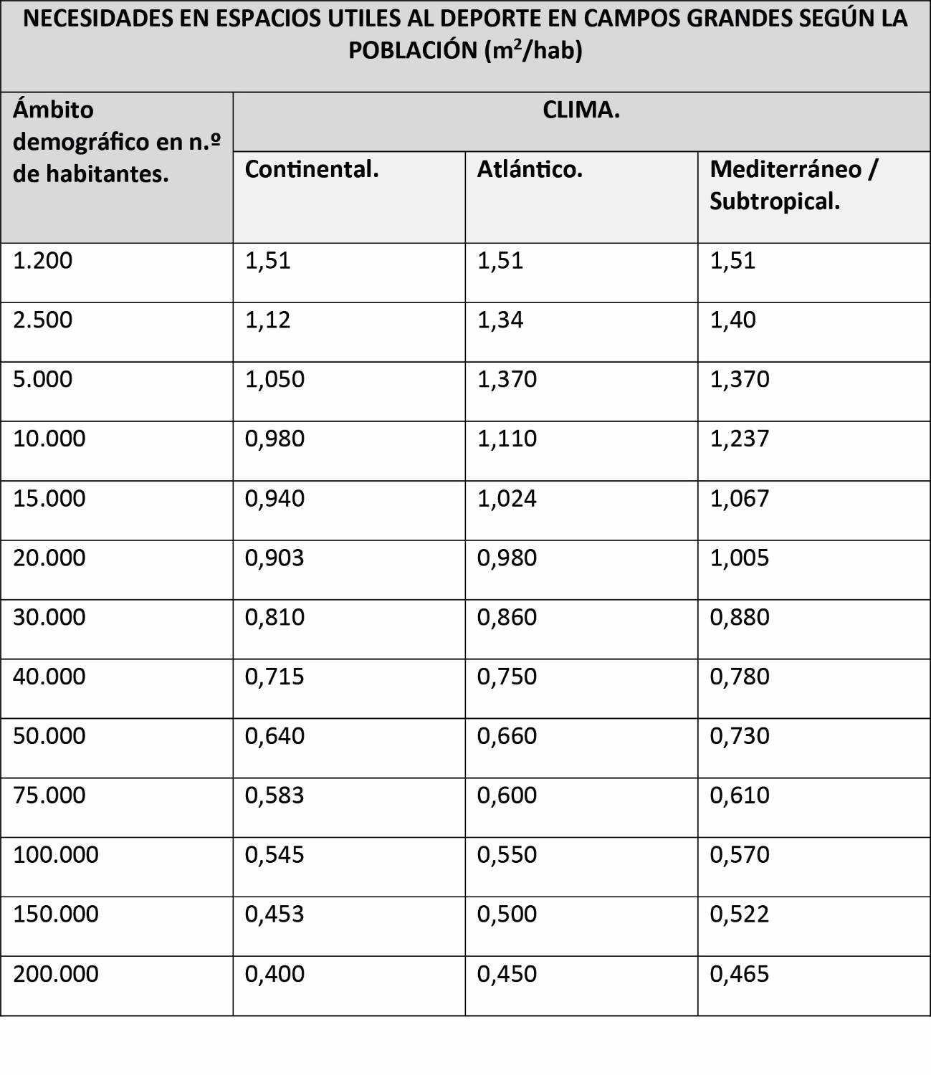
○ Necesidades del deporte de competición (SC).
Las necesidades del deporte federativo de competición son de una singularidad tal que resulta imposible traducirlas en un estándar urbanístico de metros cuadrados por habitante.
En cada especialidad deportiva (o grupo de especialidades afines), estas necesidades están en relación con el número de deportistas federados (fichas), el número de equipos (si existen) el número de clubes, el número de horas diarias que se puede utilizar cada instalación (hu), el número de horas semanales de entrenamiento y/o competición (Hp) y la(s) clase(s) de Campo(s) Grande(s) y Atletismo consideradas reglamentarios para la competición o el entrenamiento del deporte citado. (Véanse Normas Reglamentarias). Al tener que alcanzar las dimensiones reglamentarias, en algunos casos habrá de superarse el tamaño de Campo Grande y Pista de Atletismo, que nos ha venido dado por el Cálculo de las Necesidades escolares y demográficas.
Como consecuencia de todo lo anterior saldrán calculados los Espacios útiles al deporte de competición en Campos Grandes (SC).
○ Necesidades totales.
Se tomará como válido el máximo valor de superficie (S) de los tres tipos de Espacios útiles al deportes calculados (SE, SP, SC) considerando que los tres grupos de usuarios nunca utilizarán simultáneamente cada “Zona de Ejercicios” o cada Campo Grande o Pista de Atletismo, a excepción de las clases que por su singularidad solo se prevean ser utilizadas para el entrenamiento o competición del deporte federativo o las que por su singularidad o por su uso exclusivo, han de considerarse a parte, cuya superficie en espacios útiles al deporte es S´.
En consecuencia, el resultado global de este cálculo de necesidades será: S + S´.
Conocida dicha superficie, se traducirá en los Tipos de Campos Grandes y Pistas de Atletismo más convenientes, para lo cual se debe consultar el punto de Condiciones de Diseño de Campos Grandes y Atletismo.
Es necesario realizar un detenido inventario o Censo de los Campos Grandes y Pistas de Atletismo existentes en el Área de influencia que nos ocupa, ó tomar conocimiento del mismo en caso de que exista, para deducir del resultado obtenido las necesidades ya satisfechas.
La superficie S + S´ en espacios útiles al deporte, concretada en una serie de Campos Grandes y Pistas de Atletismo ya elegidas, nos determinará en consecuencia la superficie A + A´ en Espacios Auxiliares.

1.6. Condiciones de diseño. tipologías de campos grandes y atletismo.
Los espacios útiles al deporte y los espacios auxiliares de Campos Grandes y Atletismo cuyas definiciones, dimensiones y esquemas gráficos pueden encontrarse en el punto 6 de Tipología, vendrán definidos en cada Proyecto a partir de un conjunto de Capítulos y unidades de obra.
Las unidades de obra de dicho Proyecto habrán de reunir una serie de características y calidades para alcanzar un grado de funcionalidad deportiva adecuado, para lo cual el diseño de los Campos Grandes y Atletismo tendrá en cuenta criterios de índole funcional, ambiental, constructivo, de seguridad, de mantenimiento, de gestión y económico. Los criterios compositivos y estéticos del diseño serán de libre decisión del proyectista sin menoscabo de los restantes criterios y dentro de los límites presupuestarios que se hayan establecido.
El proyecto cuidará la integración en el entorno, de forma que las grandes explanadas para implantar los campos y pistas no configuren un impacto negativo, al igual que los volúmenes de las edificaciones anexas.
Estará resuelta la accesibilidad de personas con discapacidad desde el exterior en el acceso y en los recorridos horizontales o verticales interiores o exteriores a vestuarios, aseos, otros espacios auxiliares, campos, pistas y espacios para espectadores, sin barreras arquitectónicas y con la disposición de las instalaciones y ayudas técnicas necesarias para obtener un nivel adaptado de accesibilidad, conforme con la legislación vigente de obligado cumplimiento que le sea de aplicación. Se recomienda el cumplimiento de las normas UNE de accesibilidad (UNE 41500IN Criterios generales de diseño, UNE 41510 Accesibilidad en el urbanismo, UNE 41520 Espacios de comunicación horizontal, UNE 41523 Espacios higiénico-sanitarios).
Las cubiertas, fachadas y cerramientos de las edificaciones tendrán aislamiento térmico y se evitarán las condensaciones, se observará el cumplimiento de la vigente Norma de condiciones térmicas de los edificios.
Se tendrá en cuenta en el diseño un consumo energético eficiente y limitado, así como la utilización de energías renovables (solar, eólica, biomasa, hidráulica, geotérmica, etc.) para dicho consumo energético de la Instalación deportiva (p. e.: instalación de colectores solares para acumulación de agua caliente sanitaria, agua caliente para calefacción por suelo radiante en vestuarios, calderas de producción de agua caliente y calefacción por biomasa, etc.).
Deberá considerarse un uso racional del agua reduciendo su consumo mediante los medios y soluciones técnicas necesarias.
Se impedirá la emisión de materias contaminantes al aire o a las aguas. Se contemplará la separación de residuos, así como el reciclaje de los mismos. Los elementos constructivos y las instalaciones de los campos y pistas como de las edificaciones anexas serán duraderas y su coste de conservación y mantenimiento será mínimo.
Se observará el cumplimiento de las Normas obligatorias relativas a la Edificación y a las Instalaciones y sus correspondientes Reglamentos.
A continuación, se describen las características de los espacios de los Campos Grandes y Atletismo:
○ Acceso / Control:
• El acceso de usuarios será único, siguiendo el criterio de que los costes de control sean mínimos, de forma que sea atendido por el menor número de personal. En caso de que existan instalaciones para espectadores las circulaciones de deportistas y público deben estar bien estudiadas para que no se interfieran. En Instalaciones Deportivas donde se prevea realizar competiciones de alto nivel, se deben considerar accesos específicos de público y accesos extras para deportistas, autoridades, prensa y TV, independientes del acceso principal.
• Se preverá un acceso específico desde el exterior a los campos o a las pistas, a la sala de instalaciones y al almacén de material deportivo, con espacio suficiente para el paso de vehículos y maquinaria para actuaciones de conservación y mantenimiento.
• El control del acceso será único para deportistas y espectadores si existen, desde el control se dominará visualmente la entrada a los campos o a las pistas y a los espacios auxiliares. En él se dispondrán los cuadros de mando y control de iluminación, seguridad, etc.
• En las Instalaciones con espacios para espectadores se separarán con claridad desde el acceso los espacios para espectadores de los espacios para deportistas, estos últimos no deben ser accesibles para los espectadores.
• Será accesible a personas con movilidad reducida, desde el exterior, en el acceso y en los recorridos a vestuarios, aseos, campos y pistas, debiendo existir, al menos, un itinerario accesible a todos los espacios de uso público, suprimiendo escalones y disponiendo rampas de pendiente recomendada de 6% y máxima 8% para salvar diferencias de cota.
• Se dispondrán las instalaciones y ayudas técnicas necesarias para obtener un nivel adaptado de accesibilidad, conforme con la legislación vigente de obligado cumplimiento que le sea de aplicación.
○ Espacios Deportivos (Campos y Pistas):
• El acceso de deportistas a los campos y a las pistas será desde los vestuarios de forma que se acceda a ellos después del cambio de ropa y de calzado.
• La orientación de los Campos y de las Pistas será tal que el eje longitudinal de las mismas sea N-S admitiéndose una variación comprendida entre N-NE y N-NO. En las Pistas de Atletismo la salida de la recta quedará al norte y la línea de llegada al sur.
• En las Pistas de Atletismo debe tenerse en consideración la existencia de viento, debiendo situarse preferentemente en terrenos abrigados de fuertes vientos. La disposición de la pista se hará de forma que el sentido de la carrera sea a favor del viento dominante.
• El pavimento deportivo de los Campos Grandes (Fútbol, Fútbol-7, Hockey hierba) será conforme se indica en las Normas Reglamentarias correspondientes para cada tipo de deporte.
• El pavimento deportivo de las Combinaciones de Campos Grandes será apropiado para el desarrollo de los deportes previstos y debe permitir un nivel intenso de utilización, por tanto, donde sea posible, será de hierba artificial.
• El pavimento deportivo de las Pistas de Atletismo; el anillo y los semicírculos será sintético y conforme se indica en las Normas Reglamentarias correspondientes de este deporte. El campo interior que alberga los sectores de caída de las zonas de lanzamientos será de hierba natural.
• El pavimento deportivo de las Combinaciones de Saltos y Lanzamientos será, en los pasillos y zonas de saltos y en las zonas de caídas, conforme se indica en las Normas Reglamentarias correspondientes para esos tipos de deporte.
• El pavimento deportivo de las Combinaciones de Pistas Pequeñas, Carreras de Velocidad, Saltos y Lanzamientos será alguno de los tipos indicados en la Norma de Proyecto Pistas Pequeñas.
• El pavimento deportivo de las Combinaciones de Pistas Pequeñas, Campos de Fútbol, Carreras de Velocidad, Saltos y Lanzamientos será alguno de los tipos indicados en la Norma de Proyecto Pistas Pequeñas, excepto en el campo de fútbol que será de hierba natural cuando sea área de caída de lanzamientos, en otro caso será de hierba artificial para permitir un nivel intenso de utilización.
• El pavimento deportivo en las Pistas y zonas de saltos y lanzamientos tendrá una planeidad tal que no existan diferencias de nivel mayores a 3 mm medidos con regla de 3m (1/1000).
• Los pavimentos no permeables tendrán pendientes de evacuación de agua transversales máximas de 1% y pendiente longitudinal máxima de 10/00. y en su perímetro se dispondrán canaletas de desagüe para la recogida de aguas de lluvia o riego.
• Los pavimentos permeables tendrán prevista una red de drenaje para evacuación del agua de lluvia y riego, que permita una infiltración adecuada al régimen pluviométrico de la zona y a la permeabilidad del terreno natural.
• El pavimento tendrá una permeabilidad de 20mm/h como mínimo.
• Se dotará de red de riego, preferiblemente automático con programador, a los campos de hierba natural y artificial. La dosis de riego estará comprendida entre 5 – 7 mm/día por cada m² de superficie de hierba. El sistema de riego dispondrá de un depósito regulador y un grupo de presión que garantice la presión necesaria. Cumplirá el informe UNE 41952-2IN “Sistemas de riego automático en superficies de hierba natural para fútbol y rugby” Para un buen aprovechamiento del agua de riego y de lluvia se puede disponer un sistema de recogida de las aguas provenientes de la red de drenaje y de las canaletas de desagüe, con filtro y depósito de decantación previo al depósito regulador.
• Los pavimentos deportivos deben estar protegidos del terreno natural de su entorno o de zonas ajardinadas por una banda de terreno pavimentado de asfalto ó de hormigón.
• En los Campos Grandes y sus combinaciones, existirá un cerramiento perimetral, además del cerramiento de la parcela, cuando sea necesario para detener los balones. Consistirá en una red de fibras sintéticas o malla metálica protegida de la corrosión mediante galvanizado, de 4m de altura mínima en los fondos y de 3m de altura mínima en los laterales. En los laterales podrá ser valla perimetral de 1m, si no hay interferencia con otros campos, no está próximo al límite de parcela y si se pretende un aspecto más diáfano de la instalación deportiva. Pueden obviarse la red o malla en las zonas donde existan taludes o pendientes que rodeen el Campo, no obstante, se dispondrá una valla perimetral de 1m de altura. No se colocará este cerramiento cuando sea incompatible con una instalación para espectadores.
• Alrededor de los Campos Grandes y sus combinaciones, al exterior de su cerramiento perimetral, existirá una banda perimetral de al menos 1m donde se colocarán las canaletas de drenaje y los báculos de iluminación.
• Alrededor de las Pistas de Atletismo al exterior del anillo, existirá una banda exterior perimetral libre de obstáculos, pavimentada, de al menos 1,50m. Podrá colocarse una valla perimetral de altura 1m siempre que no moleste la visibilidad de los espectadores, si los hay. ○ Los Campos y Pistas de Atletismo tendrán iluminación artificial, uniforme y no deslumbrará la visión de los deportistas ni de los espectadores en su caso. Cumplirá la norma UNE-EN 12193 “Iluminación de instalaciones deportivas” alcanzando los niveles de iluminación, que se indican en las Normas NIDE Reglamentarias, correspondientes a cada tipo de deporte.
• Las luminarias se colocarán sobre báculos o torres de iluminación situados al exterior del perímetro de los Campos y Pistas y de sus bandas de seguridad, la altura de montaje de las luminarias en los báculos o torres de iluminación serán como mínimo, para que no haya deslumbramiento, de 18m a 20m en Campos Grandes y de 30m en Pistas de Atletismo, en cualquier caso, el ángulo formado por la línea desde lo alto del báculo a la línea central del campo será como mínimo de 25°. Cuando hay instalaciones para espectadores y se pretende alejar los báculos salvando el graderío, tendrán una altura mayor según la distancia a los campos o la pista. En Combinaciones de Pistas Pequeñas, Carreras, Saltos y Lanzamientos la altura de montaje podrá estar entre 9m y 12m. Los báculos y torres de iluminación tendrán para el mantenimiento, una plataforma de trabajo para los proyectores y escala de acceso con protección de caídas o bien dispondrán de un sistema mecánico para bajar los proyectores a nivel de suelo. Los báculos y torres dispondrán de toma de tierra y la instalación eléctrica discurrirá enterrada exteriormente a los Campos y Pistas. Para conseguir un buen rendimiento de color (Ra >70) las lámparas serán de vapor de mercurio alta presión con halogenuros metálicos.
• Las Pistas de Atletismo contarán con los siguientes niveles mínimos de iluminación:
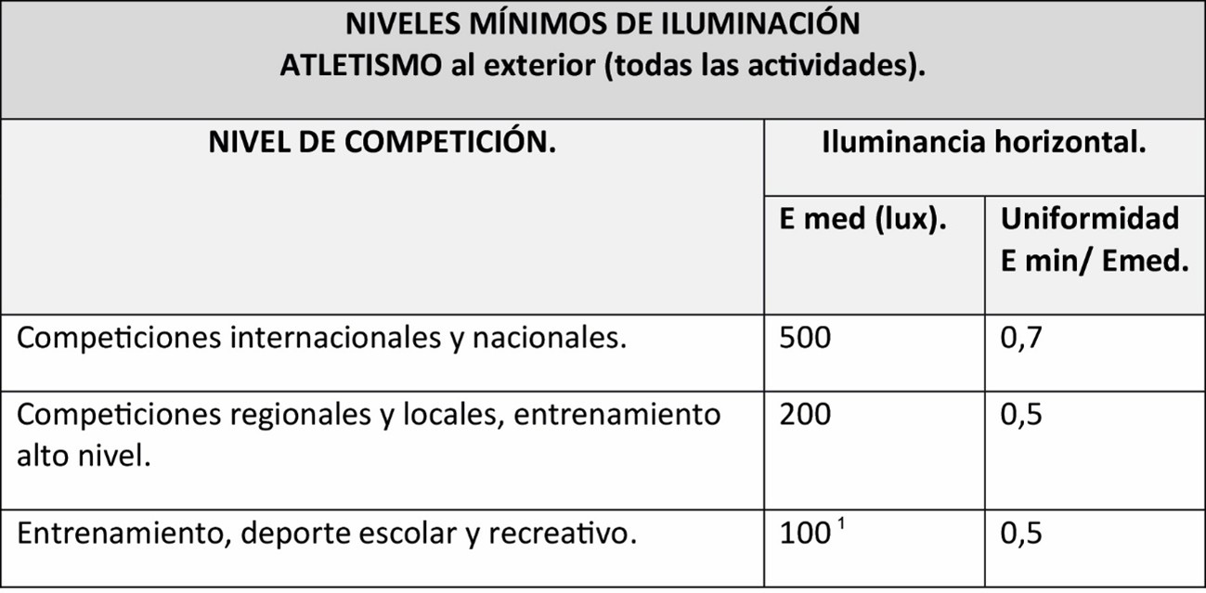
¹La iluminación horizontal puede reducirse a 75 lux para carreras.
La iluminancia vertical en la línea de llegada deberá ser de 1000 lux para el equipo de foto-finish.
En los lanzamientos de disco, martillo y jabalina deben tomarse precauciones para asegurar la seguridad de las personas, pues el objeto lanzado puede salir de la zona iluminada y resultar invisible en parte de su vuelo.
Para retransmisiones de TV color y grabación de películas se requiere un nivel de iluminancia vertical de al menos 1.000 lux y de 1.400 lux en competiciones internacionales, no obstante, este valor puede aumentar con la distancia de la cámara al objeto. Para mayor información en cuanto a iluminancia vertical, uniformidad, temperatura de color e índice de rendimiento de color debe consultarse la norma citada.
• En las Combinaciones de Campos Grandes los valores mínimos de iluminación serán los siguientes según su nivel de actividad:
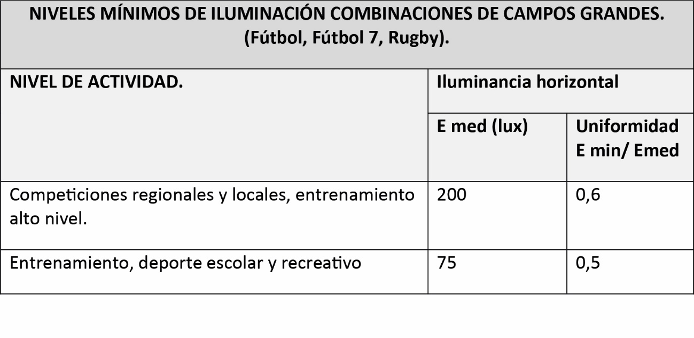
• En las Combinaciones de Saltos y Lanzamientos los valores mínimos de iluminación serán los siguientes según su nivel de actividad:
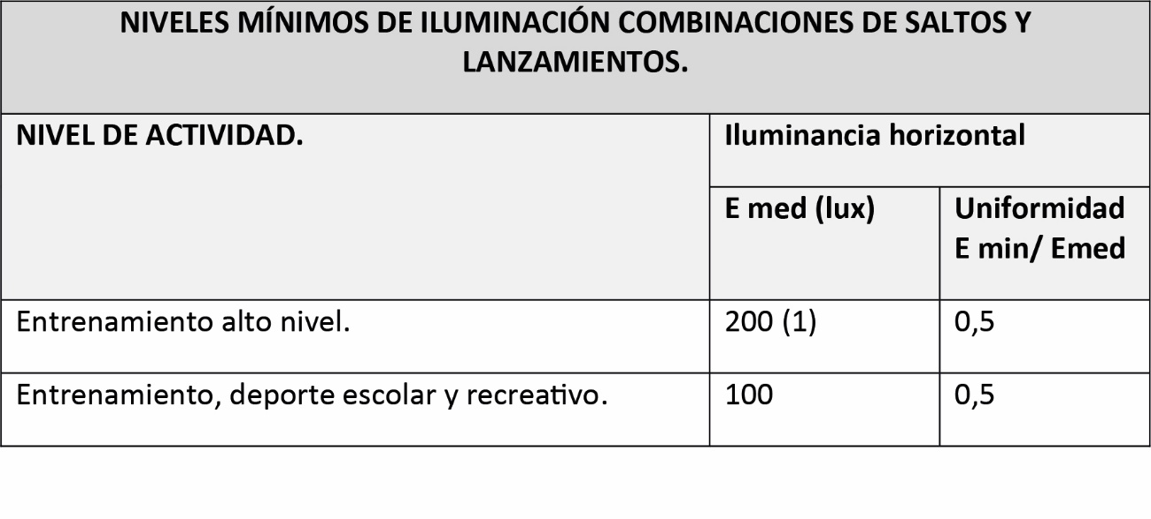
(1) En las zonas de caída de disco, martillo y jabalina puede ser 100 lux si no se utiliza como campo para otros deportes.
• En las Combinaciones de Pistas Pequeñas, Carreras de velocidad y Lanzamientos, los valores mínimos de iluminación serán los siguientes según su nivel de actividad:
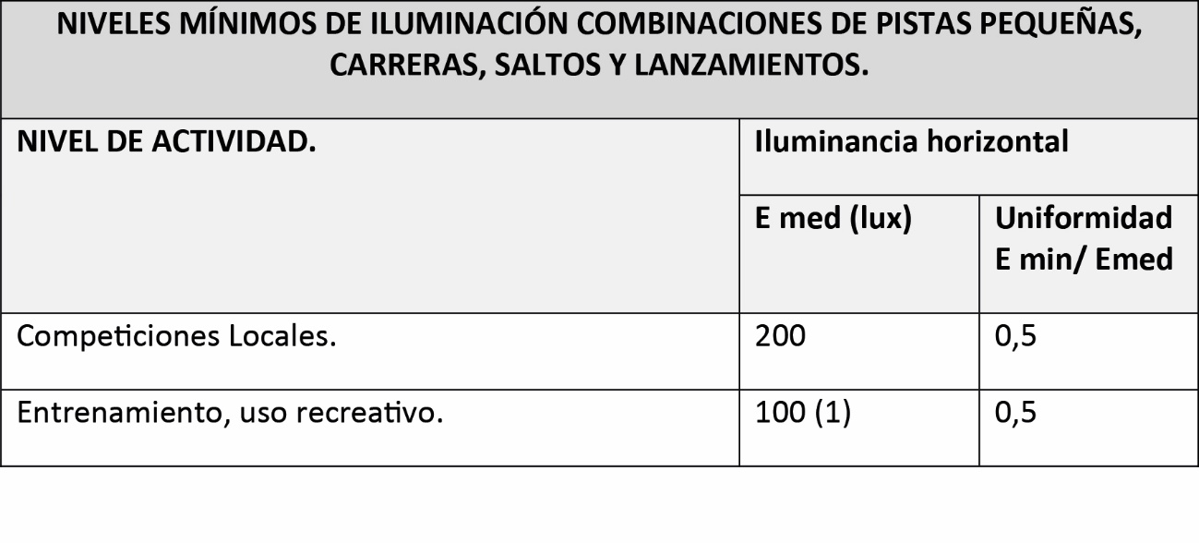
(1) La iluminancia horizontal puede reducirse a 75 lux en las pistas de carreras.
• En las Combinaciones de Pistas Pequeñas, Campos de Fútbol, Carreras, Saltos y Lanzamientos, los valores mínimos de iluminación serán los siguientes según su nivel de actividad:
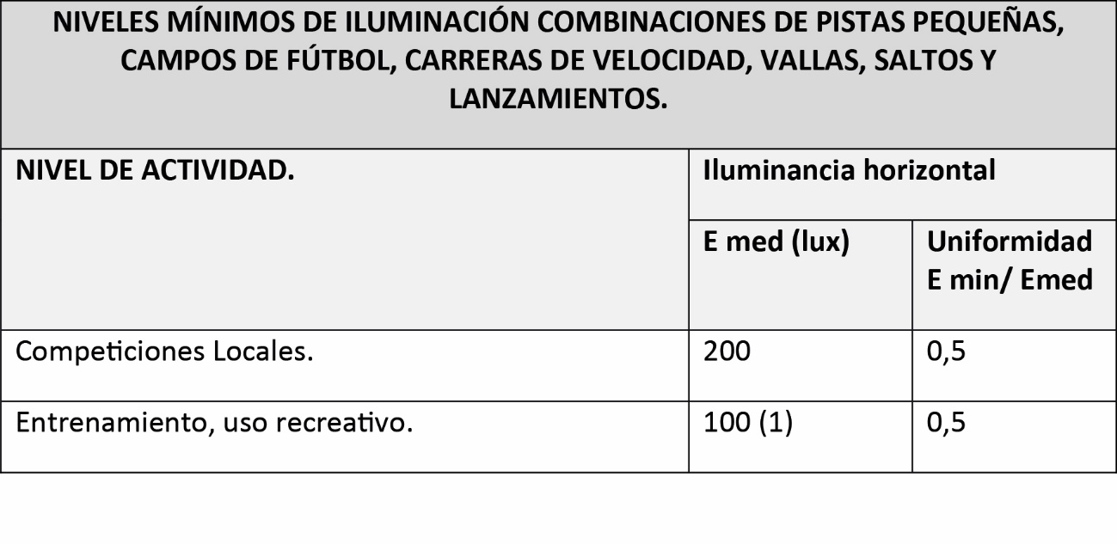
(1) La iluminancia horizontal puede reducirse a 75 lux en las pistas de carreras.
- Se dispondrán marcadores dirigidos a deportistas y espectadores si los hubiera. El tipo de marcador podrá ser manual para competiciones de nivel local y regional y será electrónico para competiciones nacionales o internacionales. El tamaño del marcador será proporcional a la máxima distancia desde donde se va a ver.
○ Equipamiento deportivo:
- El equipamiento deportivo fijo o móvil será el necesario para el uso previsto. Debe ser estable y seguro de forma que no produzca riesgo de accidente en los deportistas, para lo cual deberá cumplir los requisitos de los Reglamentos Federativos y de las Normas europeas en esta materia, véanse las Normas NIDE Reglamentarias correspondientes. En los lanzamientos de atletismo se cuidarán las jaulas protectoras y se dispondrán vallas adicionales de 1m de altura delimitando las líneas del sector de caídas durante los lanzamientos.
- Los equipamientos que requieran anclajes para garantizar su estabilidad al vuelco, en ningún caso se dejarán libres del anclaje.
- Los equipamientos tales como porterías de fútbol, hockey, canastas de baloncesto, etc. que no garanticen su estabilidad al vuelco deben anclarse al suelo de forma permanente.
- Los contrapesos o sistemas antivuelco de los equipamientos deportivos móviles que por su acción hagan que el equipamiento deportivo cumpla los requisitos de estabilidad, han de ser fijos y solidarios con el equipamiento deportivo o estarán montados de forma que, en ningún caso, puedan retirarse por acciones del usuario.
- Los elementos metálicos del equipamiento deportivo serán inoxidables o estarán protegidos de la corrosión.
- De igual manera que para el resto de instalaciones, se realizarán las inspecciones o revisiones periódicas, como mínimo una vez al año, así como las operaciones de mantenimiento necesarias, para que los equipamientos deportivos se mantengan en perfecto estado de uso y cumpliendo los requisitos de seguridad establecidos. Las operaciones de inspección y de mantenimiento de los equipamientos deportivos se realizarán por personal con preparación y medios suficientes para este fin siguiendo las instrucciones que haya facilitado el fabricante del equipamiento deportivo.
○ Zonas de Calentamiento:
- Es necesaria en instalaciones deportivas donde se realicen competiciones deportivas de cierto nivel.
- En atletismo se dispone una recta de carreras de 60m (75m x 7m x 3m altura mínima) próxima a la cámara de llamadas. También es posible utilizar la pista polideportiva de una Sala o Pabellón (Mínimo 45 x 27 x 7) disponiendo zonas para salto.
- El pavimento deportivo de estas zonas será apropiado a los ejercicios de calentamiento a realizar, sintético como el de la pista en atletismo, hierba natural o artificial en fútbol.
- Tendrá iluminación natural preferentemente, nivel medio de iluminación artificial de 150 lx y una temperatura mínima de 14°C.
- En instalaciones de interior dispondrá de ventilación de forma que aporte aire exterior limpio con un volumen mínimo de 30 m³/h por deportista.
○ Vestuarios - aseos:
- El número mínimo de vestuarios de equipo será de 2, previstos para un mínimo de 20 usuarios cada uno. Se dispondrá de una superficie mínima de 2m²/usuario por vestuario de equipo.
- El número mínimo de vestuarios colectivos será de 2, previsto para un mínimo de 36 usuarios cada uno, excepto en las Combinaciones de Saltos y Lanzamientos, Combinaciones de Pistas Pequeñas, Carreras Saltos y Lanzamientos y Combinaciones de Pistas Pequeñas, Campos de Fútbol, Carreras, Saltos y Lanzamientos que será de 24 usuarios como mínimo. Se dispondrá de una superficie mínima de 1,5m²/usuario por vestuario colectivo.
- Los vestuarios de árbitros, profesores y técnicos serán dos como mínimo, uno para cada sexo, estarán previstos para un número mínimo de 3 usuarios.
- Se dispondrán duchas en proporción de 1ducha/3usuarios, con un mínimo de 8 en vestuarios de equipo y 1 en vestuarios de árbitros.
- En caso de instalaciones combinadas a de uso combinado de atletismo y su campo, dependiendo de un numero variable de usuarios, puede contemplarse la posibilidad de utilizar una zona sanitaria (Duchas, inodoros y lavabos) por dos zonas de cambio de ropa, resultantes de subdividir una en dos para vestuarios de equipo.
- En la entrada de vestuarios que dan servicio a campos de hierba natural o tierra se dispondrán grifos con rejilla de desagüe para limpiar de barro las botas antes de entrar.
Las restantes características de diseño y funcionalidad de los vestuarios y aseos pueden consultarse en la Norma NIDE de Proyecto “Salas y Pabellones”.
○ Botiquín / Enfermería:
- Este espacio es para primeros auxilios o para atender lesiones de carácter menor.
- Estará bien comunicado con los campos o la pista y dispondrá de una fácil salida hacia el exterior para evacuación de accidentados o lesionados graves.
- En grandes instalaciones deportivas ó en centros de alto nivel deportivo es necesario prever espacios para servicio médico y tratamiento de fisioterapia.
Las restantes características de diseño y funcionalidad del botiquín / enfermería pueden consultarse en la Norma NIDE de Proyecto “Salas y Pabellones”.
○ Sala de masaje:
- Es necesaria en las instalaciones deportivas para alto nivel y para competiciones oficiales. Podrá estar incluida como una zona del espacio de vestuarios o en una sala aparte.
Las restantes características de diseño y funcionalidad de las salas de masaje pueden consultarse en la Norma NIDE de Proyecto “Salas y Pabellones”.
○ Sala de musculación:
- Es necesaria en las instalaciones deportivas para alto nivel y para competiciones oficiales.
Las restantes características de diseño y funcionalidad de las salas de musculación pueden consultarse en la Norma NIDE de Proyecto “Salas y Pabellones”.
○ Cámara de Llamadas:
- Es necesaria en las instalaciones deportivas para competiciones oficiales de atletismo, en la que los atletas esperan su llamada. Debe estar junto a la zona de calentamiento.
- Su tamaño depende del número de participantes y de las pruebas que son simultáneas, se debe prever 1,20m² por atleta.
- Tendrá iluminación natural preferentemente, nivel medio de iluminación artificial de 150 lx y una temperatura mínima de 18°C.
- Dispondrá de ventilación de forma que aporte aire exterior limpio con un volumen mínimo de 30m³/h por deportista.
○ Área de Control de Dopaje:
- Se dispondrá cuando se celebren competiciones oficiales y durante la competición tendrá un uso exclusivo para este fin. Dispondrá de una sala de trabajo con mesa, sillas y un frigorífico con llave, dos salas de toma de muestras (para hombres y mujeres) con inodoro, lavabo y espejo y una sala de espera con frigorífico (Espacios regulados por R.D. 41/1996).
Su tamaño depende del número de deportistas que serán controlados.
Las restantes características de diseño y funcionalidad del área de control de dopaje pueden consultarse en la Norma NIDE de Proyecto “Salas y Pabellones”.
○ Oficina de Administración:
- Este espacio está destinado a las personas encargadas de la gestión administrativa de la instalación deportiva. Los espacios de administración son proporcionales al nivel de la instalación deportiva, puede ser necesario prever mayor número de espacios según el programa (director, secretaria, gestión de entradas, organización de competición, etc.) para lo cual se preverán despachos de 12 m², sala de reuniones (20 m²) aseos, archivos, etc.
○ Almacén de material deportivo:
- Los almacenes de material deportivo darán directamente al campo o pista a la que sirvan o estarán próximos a ella y al mismo nivel. La comunicación entre almacenes y campos o pistas estará pavimentada. Para el almacenamiento de material deportivo de atletismo debe realizarse un plan de ubicación del material a almacenar. Si se necesita almacenar colchonetas de caída y otro material de gran volumen es necesario prever espacios adicionales de almacenaje.
- Las restantes características de diseño y funcionalidad de los almacenes de material deportivo pueden consultarse en la Norma NIDE de Proyecto “Salas y Pabellones”.
○ Almacén de conservación y mantenimiento:
- Los almacenes de conservación y mantenimiento incluirán espacios de almacén para utensilios de limpieza de campos y pistas, para fertilizantes, maquinaria, material de instalaciones, etc.
○ Salas de instalaciones:
- Estos espacios se destinan a los equipos de producción y almacenamiento de agua caliente sanitaria, de calefacción, climatización, ventilación, grupo electrógeno, etc.
- Sus dimensiones mínimas y requisitos vienen regulados por la normativa técnica específica de cada instalación. Para una mejor funcionalidad es recomendable que tenga accesos directos desde el exterior.
○ Espacios para espectadores:
- Los espacios destinados a los espectadores como vestíbulos, control de accesos, circulaciones (pasillos y escaleras) graderíos, aseos, bar, cafetería, etc. cumplirán los requisitos de la legislación vigente y en especial la de Espectáculos Públicos e Incendios.
- En competiciones de carácter nacional o internacional y en especial las de fútbol y baloncesto profesional o las calificadas de alto riesgo, debe contemplarse el Reglamento para la prevención de la violencia en espectáculos públicos R.D. 769/93.
- Los graderíos dispondrán de una perfecta visibilidad del espacio deportivo completo, fácil acceso y circulación, así como evacuación rápida y segura en tiempos mínimos.
Se recomienda el cumplimiento de la norma europea EN 13200-1:2003 “Criterios de diseño para el área de visión de los espectadores”.
- La perfecta visibilidad del graderío requiere que las líneas de visión desde los ojos de los espectadores hasta cualquier punto de la pista no tengan obstrucción alguna, ya sea por otros espectadores o por elementos constructivos como barandillas, graderíos superiores, etc. La distancia máxima de visión depende da la velocidad de la actividad deportiva y del tamaño del objeto, los valores recomendados de distancia horizontal de visión en instalaciones exteriores estarán entre 70m (velocidad rápida y tamaño pequeño) y 190m (velocidad lenta y tamaño grande) véanse las normas antes citadas.
- Para asegurar una rápida evacuación, la anchura mínima de las salidas del graderío será de 1,20m, el ancho será múltiplo de 1,20m o de 0,60m considerando que sobre una superficie horizontal pueden salir con esta anchura 100 personas/60s y en superficie escalonada 79 personas/60s. Todos los espectadores podrán alcanzar y pasar una salida del graderío en un tiempo máximo de 480s.
- No se admiten plazas de espectadores de pie.
- El fondo de las filas tendrá 0,85m dedicando 0,40m al asiento y 0,45m al paso. El ancho disponible para cada asiento será de 0,50m.
- Los asientos deben estar numerados de forma visible y pueden consistir en los escalones de la propia grada, bancos corridos o asientos individuales. Los escalones solo son admisibles en instalaciones de aforo inferior a 250 espectadores y en ellos se diferenciará por tratamiento y relieve la zona de asiento de la de paso.
- La altura del plano del asiento respecto del plano de apoyo de los pies estará entre 0,40m y 0,45m, es recomendable que sea de 0,42m.
- Cuando se dispongan asientos individuales la altura del respaldo debe ser al menos 0,30m.
- Para aumentar el número de espectadores y tener mayor funcionalidad deportiva se pueden disponer graderíos telescópicos.
- Los campos y pistas deben quedar de forma no accesible para los espectadores mediante barandillas, diferencias de nivel u otros elementos que no impidan la visibilidad.
- El graderío debe disponer de una zona accesible y apta para personas con minusvalía, reservándose 1 plazas/200 espectadores y como mínimo dos. La dimensión de cada plaza será de 1,25m x 1m. Los aseos de público dispondrán de aseo para personas con minusvalía. Para llegar hasta la zona del graderío, el aseo adaptado, las zonas de vestíbulo, bar y cafetería existirán de un itinerario accesible, salvando las diferencias de nivel si existen mediante rampas de pendiente menor o igual al 8% o ascensores.
- En grandes instalaciones se dispondrá en el centro de la tribuna principal el graderío de autoridades, separado del público y que tendrá entrada independiente de las de público, así como una zona de recepción y estancia.
- Es conveniente que disponga de un fácil acceso desde la pista para entrega de trofeos.
- El graderío tendrá iluminación artificial la cual no deslumbrará la visión de los deportistas y conseguirá un nivel mínimo de iluminación de 100 lx. Las luminarias serán antivandálicas. Existirá alumbrado de emergencia y señalización, disponiéndose sobre las salidas, los recorridos de evacuación como pasillos, escaleras y vestíbulos y en las dependencias accesorias como aseos, bar cafetería, etc. Los escalones tendrán pilotos de señalización 1/m lineal.
○ Señalización:
- Se dispondrán señalizaciones claras (carteles ó pictogramas) de todos los espacios de deportistas y de público, así como de los caminos a esos espacios en posiciones fácilmente visible.
- En el acceso se dispondrá un panel informativo de los espacios de la instalación deportiva con un plano esquemático.
- Se puede utilizar un criterio de colores para diferenciar fácilmente los distintos espacios.
- Para personas ciegas los itinerarios se marcarán con diferente textura en el pavimento y para personas con visión reducida mediante colores vivos que contrasten. Habrá una señalización específica para invidentes mediante inscripciones en Braille o con texturas diferentes. Los inicios y finales de escaleras se diferenciarán mediante una franja de pavimento de color y textura diferente y contrastado con el pavimento circundante.
○ Marcadores:
- Se dispondrán marcadores que permitan mostrar los resultados de las pruebas y demás información dirigida tanto a deportistas como a espectadores. El tipo de marcador podrá ser manual para competiciones de nivel local y regional. Será electrónico para competiciones nacionales o internacionales, es conveniente también disponer de un sistema central de marcadores capaz de indicar eventos, competidores y resultados. El tamaño del marcador debe ser adecuado a la máxima distancia desde donde se pretende ver.

2. Normas NIDE 2: Normas Reglamentarias a Campos Grandes.
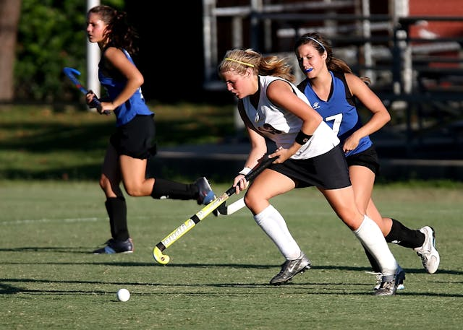

2.1. Futbol.
A) Tamaño del campo.
El campo de juego es un rectángulo de dimensiones entre los límites que se indican a continuación:
DIMENSIONES DEL CAMPO | Longitud (m) | Anchura (m)
Máximo | 120 | 90
Mínimo | 90 | 45

DIMENSIONES DEL CAMPO  Competiciones Internacionales | Longitud (m) | Anchura (m)
Máximo | 110 | 75
Mínimo | 100 | 64

En terrenos de juego donde se vayan a celebrar partidos de alto nivel deportivo se recomienda que las dimensiones del mismo sean 105m x 68m. Estas dimensiones son obligatorias en partidos de competiciones finales de la Copa Mundial de la FIFA y de competiciones finales de confederaciones que se celebren en cualquier parte del mundo.
Según los niveles de las competiciones que se celebrarán sobre el campo de juego se recomiendan las siguientes dimensiones:
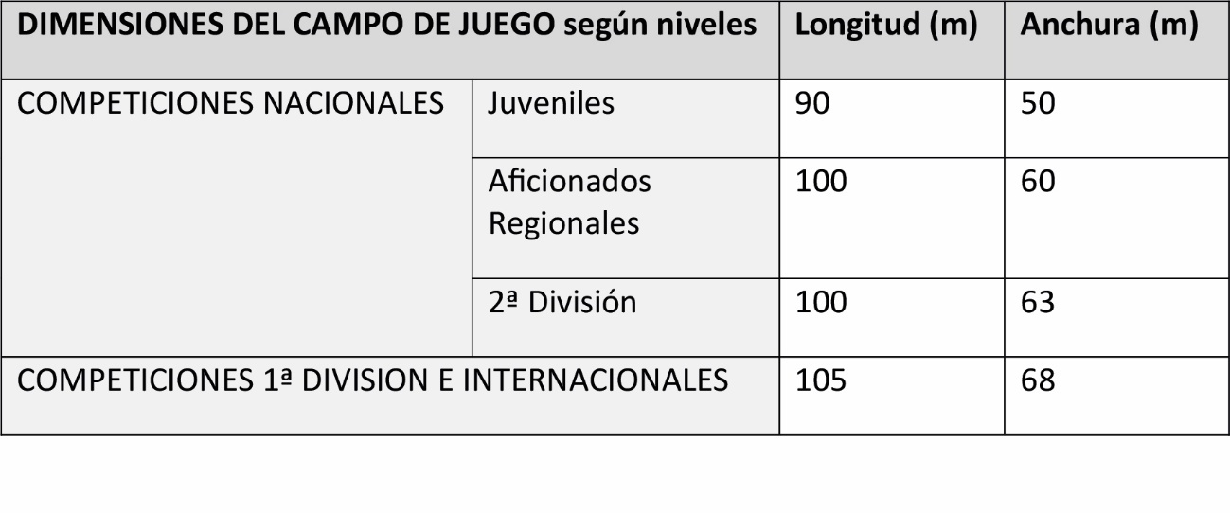
B) Bandas exteriores y seguridad.
Para facilitar el desarrollo y la seguridad del juego por parte de jugadores y la visión de los espectadores, alrededor del campo de juego habrá un espacio libre de obstáculos como mínimo de 1,50m de anchura al exterior de las líneas de banda y de las líneas de meta, con el mismo tipo de suelo que el terreno de juego. Es recomendable que el espacio libre tras las líneas de meta sea de 2,50m.
En terrenos de juego donde se vayan a celebrar partidos de alto nivel deportivo, es conveniente que, además de las bandas exteriores antes indicadas, exista un espacio libre hasta la valla o elemento de separación de los espectadores, con unas dimensiones totales recomendadas (banda exterior más espacio libre) de 6m al exterior de cada línea de banda y de 7,50m al exterior de cada línea de meta y con unas dimensiones totales mínimas (banda exterior más espacio libre) de 3,50m al exterior de cada línea de banda y de 5,50m al exterior de cada línea de meta.
Según las necesidades que se prevean es posible disponer también alrededor del campo un corredor de servicio pavimentado sin menoscabo de la visibilidad de los espectadores.
Según los niveles de las competiciones que se celebrarán sobre el campo de juego se recomiendan las siguientes bandas exteriores:
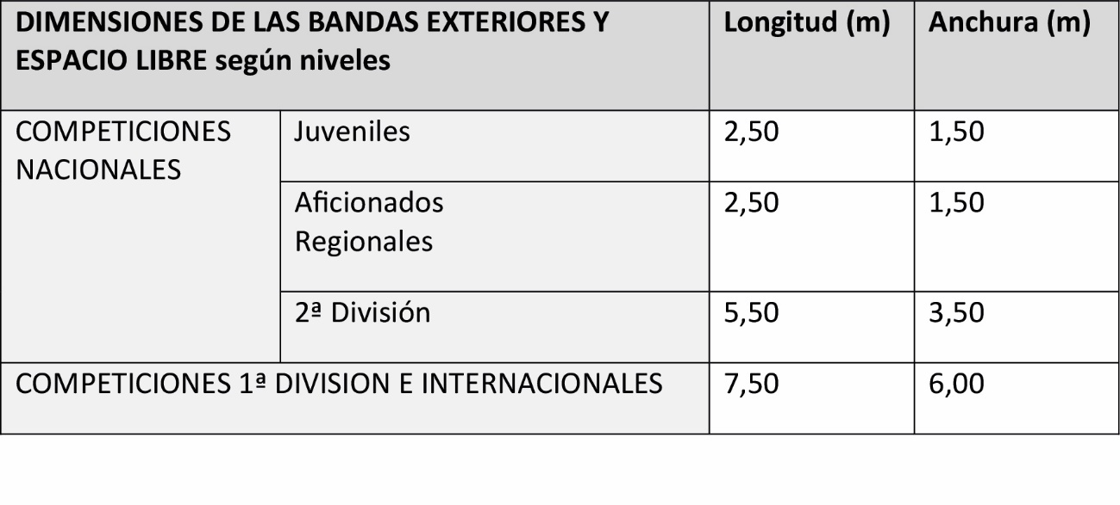
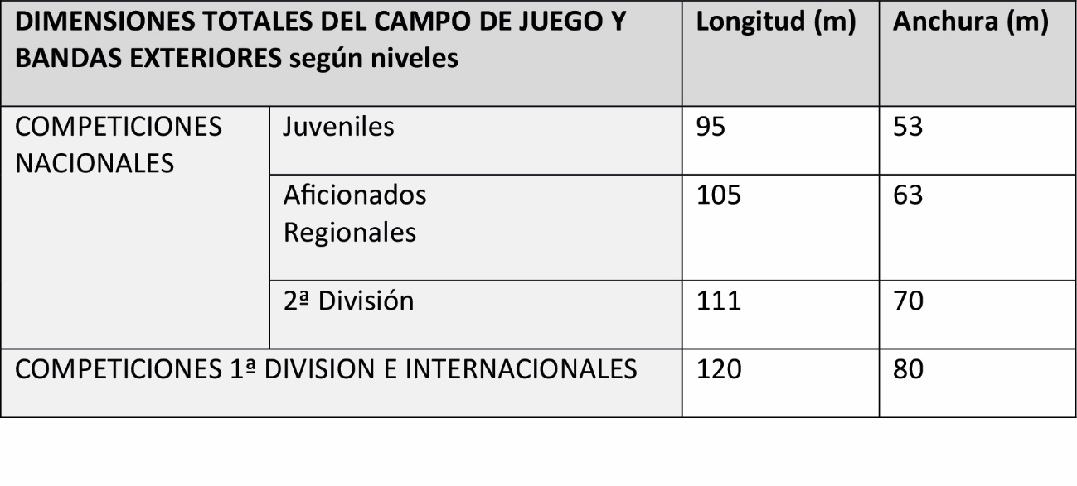
C) Trazado del campo.
El trazado del campo será conforme con las figuras FUT-1, FUT-2, FUT-3, FUT-6 y FUT-7. Todas las líneas de marcas tendrán como máximo 12cm de anchura y 10cm como mínimo. Serán de color generalmente blanco de forma que se distinga claramente del color del terreno de juego.
Todas las líneas forman parte de la superficie que delimitan.
D) Altura libre de obstáculos.
Será de 15m como mínimo sobre el campo y las bandas exteriores.
E) Orientación.
El eje longitudinal del campo será N-S admitiéndose una variación comprendida entre N-NE y NNO.
F) Iluminación.
La iluminación artificial será uniforme y de manera que no dificulte la visión de los jugadores, del equipo arbitral ni de los espectadores. Cumplirá la norma UNE-EN 12193 “Iluminación de instalaciones deportivas” y contará con los siguientes niveles mínimos de iluminación:
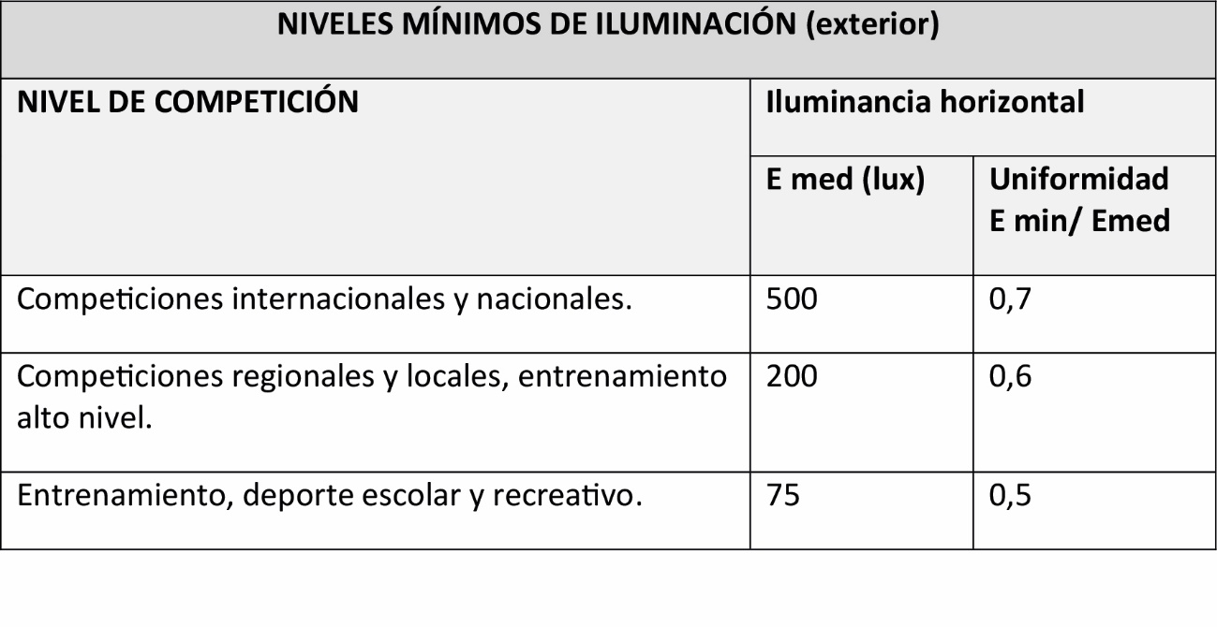
Para retransmisiones de TV color y grabación de películas se requiere un nivel de iluminancia vertical de al menos 800 lux, no obstante, este valor puede aumentar con la distancia de la cámara al objeto. Para mayor información debe consultarse la norma citada (La UEFA exige 1.000 lux en competiciones nacionales y 1.400 lux en competiciones internacionales).
Los báculos o las torres de iluminación no se colocarán en ningún caso en las bandas exteriores, las cuales estarán libres de obstáculos. La distribución de los báculos o de las torres de iluminación será en dos líneas paralelas a las líneas de banda, disponiendo tres, cuatro o cinco en cada línea, la colocación lateral de las luminarias proporciona una buena uniformidad. Para evitar el deslumbramiento a los porteros y asegurar una buena iluminación de la portería y su área, no se colocarán báculos de iluminación en el sector comprendido entre dos rectas que tenga como centro el punto medio de la línea de meta y dichas rectas formen un ángulo de 10° a un lado y al otro de dicha línea de meta.
La altura de montaje de las luminarias en los báculos o torres de iluminación para que no haya deslumbramiento, será como mínimo de 15m (uso recreativo, escolar y competiciones locales) o 18m (entrenamiento alto nivel y resto de competiciones), en cualquier caso, el ángulo formado por la línea que va desde la línea de montaje de las luminarias a la línea central del campo será como mínimo de 25°.
Cuando existan graderíos, los báculos ó torres se instalarán tras ellos, si el graderío lo permite por su aforo limitado, o bien en las cuatro esquinas, en este caso y para evitar el deslumbramiento de los porteros y asegurar una buena iluminación de la portería y su área, se colocarán en el sector opuesto al campo formado por dos rectas que partiendo del centro de la línea de meta y del centro de la línea de banda, forman 15° y 5° respectivamente con dichas líneas. El ángulo formado por la línea que va desde la línea de montaje de las luminarias al centro del campo será como mínimo de 25°.
Cuando las cubiertas de graderíos tengan altura suficiente, las luminarias se pueden colocar sobre ellas en disposición lateral a las líneas de banda., la posición de los proyectores debe ser tal que el ángulo de enfoque con la vertical no sea mayor se 70°.
Para evitar el deslumbramiento a los porteros, no se colocarán báculos de iluminación en el sector comprendido entre dos rectas que tenga como centro el punto medio de la línea de meta y dichas rectas formen un ángulo de 15° a un lado y al otro de dicha línea de meta.
Otra posibilidad es concentrar la iluminación en las cuatro esquinas, no obstante, la altura de montaje deberá aumentarse para evitar deslumbramientos.
G) Superficie de juego.
Son aptas las superficies de juego de hierba natural, hierba artificial y de tierra. En competiciones internacionales y nacionales la superficie de juego será de hierba natural, no obstante, podrá ser de hierba artificial en competiciones, cuando así lo autorice la Real Federación Española de Fútbol o la Organización Deportiva correspondiente. En competiciones regionales, de aficionados y juveniles la superficie de juego será preferentemente de hierba natural y podrá ser de hierba artificial cuando así lo autorice la Real Federación Española de Fútbol o la Organización Deportiva correspondiente.
La superficie de juego será plana con ligera pendiente y drenaje suficiente para evacuación del agua de lluvia, será lisa, exenta de hoyos e irregularidades, blanda y no abrasiva.
g1) Superficies de juego de hierba natural: Las superficies de juego de hierba natural, dependiendo del ámbito de la actividad deportiva y de la intensidad de uso, se clasifican, de conformidad con UNE 41959-IN “Superficies deportivas de hierba natural” en los grados siguientes:
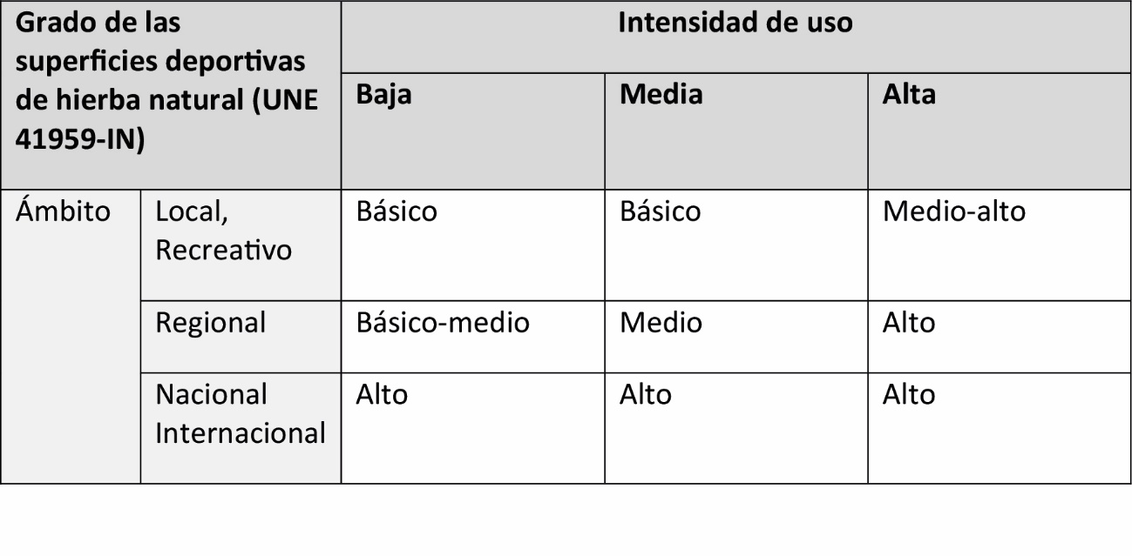
Según el grado que le corresponda, las superficies de juego de hierba natural deberán cumplir los requisitos que se indican en la siguiente tabla, según UNE 41959-1IN “Superficies deportivas de hierba natural” a la entrega del campo una vez construido y es recomendable que se mantengan las mismas características mediante la conservación y el mantenimiento oportuno:
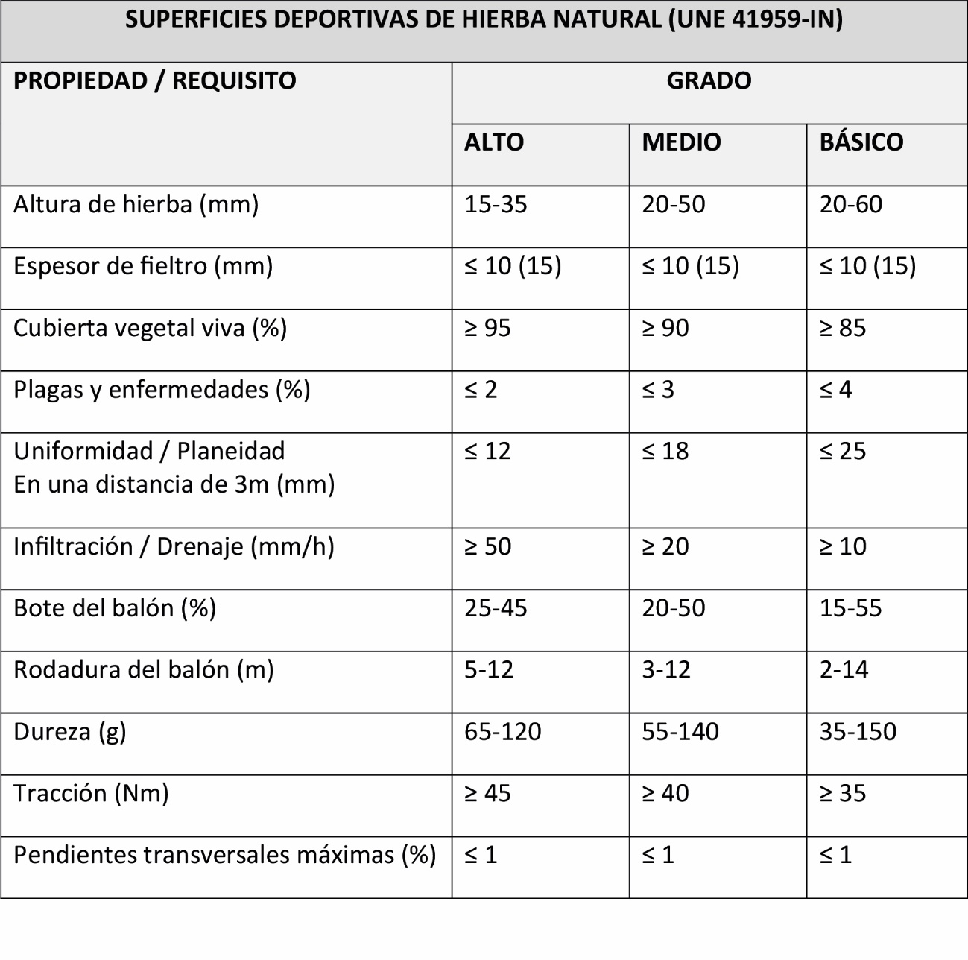
Para las superficies de hierba natural se dispondrá un sistema de riego, perimetral, preferiblemente automático y una red de drenaje. El sistema de riego automático cumplirá el Informe UNE 41952-2 IN “Sistemas de riego automático en superficies de hierba natural para fútbol y rugby”.
g2) Superficies de juego de hierba artificial: Las superficies de hierba artificial apenas necesitan labores de conservación y mantenimiento y no tienen límites en cuanto al número de horas de uso como ocurre en las de hierba natural, son por tanto idóneas para campos de entrenamiento y con un grado intenso de utilización.
Las superficies de juego de hierba artificial pueden ser de alguno de los dos tipos que se indican en la tabla siguiente:
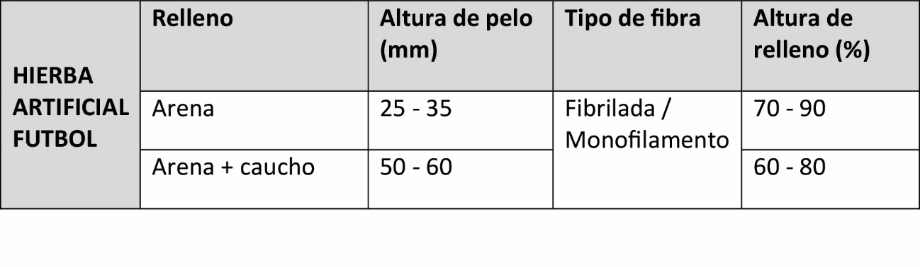
Las superficies de hierba artificial con relleno de arena deben colocarse sobre una base elástica para una buena absorción de impactos, las superficies de hierba artificial con relleno de arena y gránulos de caucho pueden no incluir la capa elástica siempre que el relleno de gránulos de caucho le proporcione los niveles de absorción de impactos que se indican en la tabla de requisitos.
Las superficies de hierba artificial con relleno de arena y gránulos de caucho están obteniendo una gran difusión debido a sus buenas características deportivas.
La construcción de la superficie de hierba artificial requiere previamente la compactación del terreno de base, la aportación de capa de zahorras compactadas, capa de aglomerado asfáltico con una correcta planimetría y con pendientes hacia las canaletas perimetrales de recogida de agua, la base elástica y por último la superficie de hierba artificial con el relleno.
Las superficies de juego de hierba artificial cumplirán los siguientes requisitos de acuerdo con UNE 41958 IN “Pavimentos deportivos”:
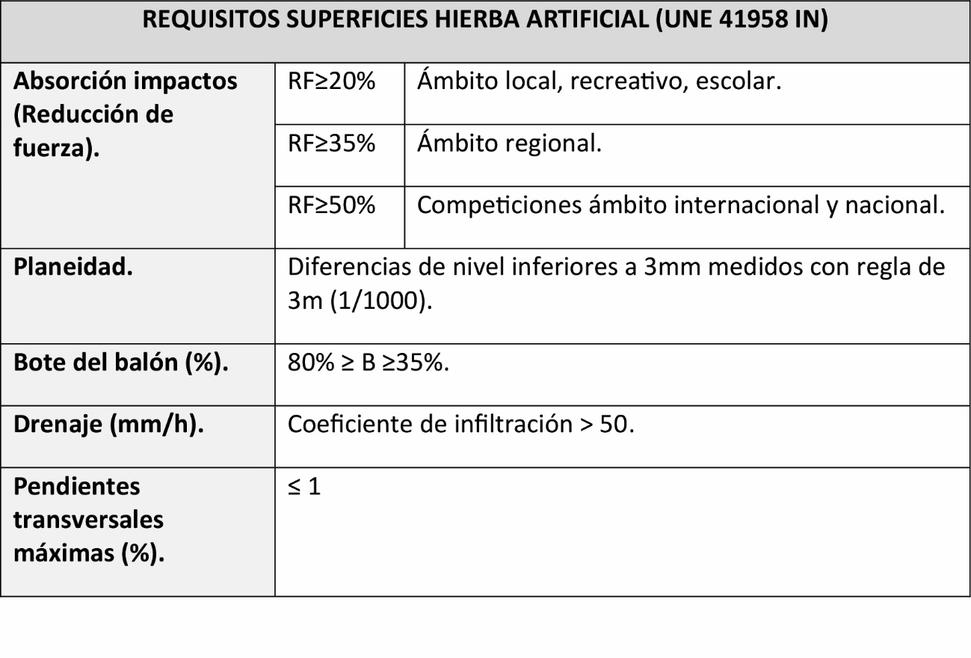
Para la arena como material de relleno de la hierba artificial se exige:
- Contenido en peso de SiO2 ≥ 96%, CaO ≤ 3%.
- Forma: cantos redondeados o esféricos.
- Granulometría: 80% del peso estará entre 0,16mm y 1,25mm.
- Longitud visible de fibra recomendable de 2mm a 3mm.
La FIFA (Federación Internacional de Asociaciones de Fútbol) y la UEFA (Unión Europea de Asociaciones de Fútbol) han elaborado unos criterios de calidad para las superficies de hierba artificial que pretenden establecer unos niveles óptimos de calidad y seguridad del jugador para este tipo de superficies, estableciendo tanto pruebas de laboratorio como pruebas de campo, de forma que se puedan certificar productos e instalaciones. Los Manuales con los criterios de calidad pueden obtenerse de dichas Asociaciones.
Las superficies de hierba artificial dispondrán de una banda perimetral exterior a las bandas exteriores de seguridad, pavimentada y de al menos 1m de anchura. Estarán dotadas de sistema de riego perimetral, preferiblemente automático y de un drenaje al menos perimetral con canaleta.
El sistema de riego se hará colocando cañones de agua perimetralmente y fuera de las bandas exteriores; sin aspersores dentro del campo, solamente se colocarán aspersores exteriormente para cubrir las zonas donde no lleguen los cañones. La caída del agua de riego no producirá desplazamiento del relleno para lo cual la inclinación y la presión del agua será la adecuada.
g3) Superficies de juego de tierra: Las superficies de juego de tierra deberán cumplir los requisitos siguientes:
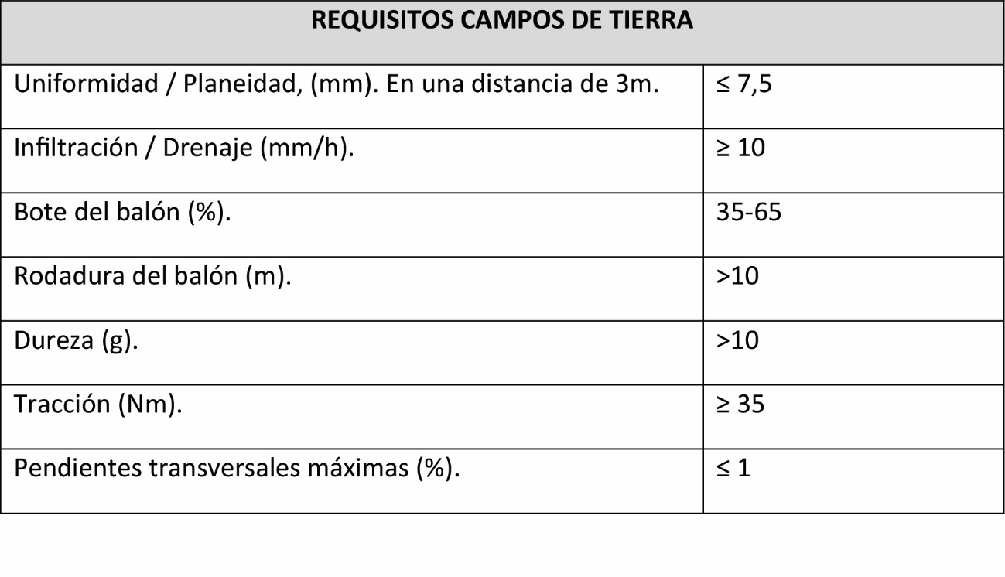
Además, se observará lo siguiente:
- El pavimento de tierra no contendrá sustancias tóxicas o nocivas para la salud.
- Sus materiales constituyentes no deben ocasionar manchas ni desteñir.
- No debe contener materiales arcillosos.
- No habrá granos de tamaño mayor de 1 mm y el porcentaje en peso de granos de tamaño entre 0,5 mm y 1 mm será inferior al 25% para evitar peligro de lesión por abrasión.
- Las superficies de tierra dispondrán de un sistema de riego y una red de drenaje.
H) Equipamiento.
• La portería.
Cumplirá las normas de la Real Federación Española de Fútbol y la norma UNE EN 748 “Porterías de fútbol”.
Se coloca en el centro de la línea de meta, sus medidas interiores son 2,44m de alto (8 pies) por 7,32m de ancho (8 yardas) (Véase figura FUT-4).
La portería cumplirá los requisitos de resistencia y estabilidad que exige la norma UNE EN 748 antes citada.
La portería consta de marco, elementos de sujeción de la red y la red.
• El marco.
El marco está compuesto por los postes y el travesaño, construidos del mismo material (acero, aluminio, aleación ligera o material plástico) de material no corrosivo o protegido de la corrosión.
Será preferentemente de sección circular semicircular o elíptica, los de sección cuadrada o rectangular tendrán las esquinas redondeadas con un radio de al menos 3mm. La dimensión máxima de la sección transversal será 12cm, los postes y el travesaño tendrán la misma sección, su dimensión máxima será la misma que la de la línea de meta (figura FUT-5). El marco debe ser de color blanco.
Los postes de la portería deben estar firmemente fijados al suelo por medio de cajetines, en caso de que la portería sea portátil tendrá un marco a suelo con sistema de anclaje (véase figura FUT- 4A) que le proporcionará seguridad antivuelco. Cualquier solución cumplirá los requisitos de resistencia y estabilidad que exige la norma UNE EN 748 antes citada. Entre los postes y las barras del marco a suelo, si existe, no debe quedar espacio libre. La sección transversal del marco a suelo no sobresaldrá de los postes y estará redondeada con un radio de al menos 30mm.
• La red.
De malla cuadrada, puede realizarse con hilos de fibras naturales o sintéticas, el diámetro del hilo será de 2mm como mínimo, el ancho de la malla será como máximo de 12 cm (véase figura FUT-4).
• Los elementos de sujeción de la red.
La red debe estar fija a los postes y al travesaño sin estar tensa para evitar que el balón que penetre en ella pueda rebotar al exterior y de forma que el balón no pueda pasar por algún hueco entre ella y los postes.
Las sujeciones de la red a los postes y al travesaño deben estar diseñadas de tal forma que no puedan dañar a los jugadores, para ello se exige que las aberturas no excedan de 5mm y no se usarán ganchos de acero.
La red puede estar sujeta superiormente por una cuerda de soporte fijada en mástiles o elementos similares a una distancia de cada poste de 1m en el sentido de la línea de meta y de 2m en sentido perpendicular (véase figura FUT-4A).
La red debe estar fijada al suelo (mediante cuerda lastrada o puntos de fijación que no sobresalgan de la superficie del campo) o al marco trasero a suelo, para evitar que el balón pase a su través.
Cuando se utilicen soportes traseros para la red estos no sobresaldrán del marco de la portería.
El sistema de sujeción será tal que un balón que entre en la portería no pueda rebotar en las partes constituyentes de la misma.
• El balón.
Esférico formado por una cubierta de cuero o material sintético adecuado. Tendrá una circunferencia entre 70 y 68cm y un peso entre 450 y 410g al comienzo del partido (véase figura FUT-8) Tendrá una presión equivalente a 0,6 – 1,1 atmósferas (600 – 1100 g/cm²) al nivel del mar.
• Banderines.
En cada esquina del campo se colocará un poste con un banderín, el poste no será puntiagudo y su altura será de 1,50m (véase figura FUT-6) En cada extremo de la línea media del campo se podrán colocar opcionalmente a una distancia mínima de 1m al exterior de la línea de banda.
• Bancos de jugadores.
Los bancos para jugadores reservas, técnicos etc. se situarán paralelos a la línea de banda y a una distancia mínima de dicha banda de 1m. Así mismo se colocarán a una distancia mínima de 5m de la línea de medio campo. Se preverán dimensiones de banco para 10 personas sentadas o para el número que indique el Reglamento de la Competición de que se trate. Es recomendable que dispongan de respaldo.
Los bancos deben estar al nivel de la superficie de juego y no por debajo de ella. Los bancos deben estar protegidos de las inclemencias meteorológicas o de objetos lanzados por los espectadores, si los hubiera, esta protección puede ser de material transparente siempre que cumpla eficazmente su función. Se situarán de forma que no sean accesibles a los espectadores.
• Marcador.
El marcador se colocará en situación de perfecta visibilidad para árbitros, jugadores y espectadores. El marcador indicará el tiempo del encuentro, los nombres de los equipos y los goles válidos según se originen.
• Cerramiento y elementos de separación.
En campos sin instalaciones para espectadores debe existir un cerramiento perimetral de altura suficiente en el límite de las bandas exteriores o más allá en el caso que el terreno de juego no posea alrededor otro tipo de instalación deportiva, para evitar la pérdida de balones. Se recomienda al menos una altura de 6m en las líneas de meta y de 2m en las líneas de banda.
Los terrenos para competiciones inferiores a las nacionales estarán circundados por una valla o pasamanos de 0,90m de altura que tendrá por finalidad separar el terreno de juego de la zona destinada a los espectadores, si los hubiera.
En campos donde se celebren competiciones nacionales de 1ª y 2ª División e internacionales se dispondrán elementos de separación entre el terreno de juego y los espectadores. Los elementos de separación pueden consistir en vallas, pantallas transparentes, fosos, desnivel de la 1ª fila de espectadores respecto del campo de juego u otros sistemas, de forma que impidan la invasión del terreno de juego por los espectadores, sin que puedan representar un peligro para los mismos en caso de pánico y sin impedir, si fuera necesaria, la evacuación de emergencia en dirección al área de juego, salvo que existan formas adecuadas de evacuación hacia los lados o hacia atrás de los graderíos que hagan innecesario el uso del campo de juego para este fin.
Las vallas y pantallas, si existen, tendrán una altura mínima de 2,50m sobre el nivel de la primera fila de espectadores. La composición de la valla no deberá permitir la introducción de los pies para facilitar la escalada, ni deberá impedir una buena percepción visual del juego tanto frontal como lateral. Las vallas bien sean desmontables o fijas irán ancladas de forma conveniente y a tramos modulares no superiores a 3m intercalando para ello elementos rígidos metálicos, debiendo estar calculados para resistir el empuje del público.
Los fosos, si existen, tendrán un ancho mínimo de 2,50m y una profundidad de 2m a 3m, se colocarán barreras que impidan la caída al foso tanto desde el graderío de espectadores como desde el terreno de juego. El desnivel de la 1ª fila de espectadores respecto del campo de juego, si existe, será de 3m con barandilla de protección frente a caídas. Estos sistemas deben ser compatibles con una correcta visibilidad del campo de juego por los espectadores.
La instalación de elementos de separación no es preceptiva en 3ª División, competiciones nacionales juveniles y de fútbol femenino. También pueden ser eximidos de disponer de elementos de separación los campos que cumplan los siguientes requisitos:
- Sus localidades de espectadores sean solamente de asiento.
- La Entidad titular del campo se comprometa a adoptar las medidas necesarias y suficientes para mantener la seguridad y el buen orden en las competiciones deportivas que se celebren en el campo, con los medios humanos y materiales necesarios.
- Asumir las responsabilidades de cualquier índole que pudieran surgir.
- Los graderíos de espectadores deberán estar divididos al menos en cuatro sectores, cada uno con sus propios accesos, aseos de público y otros servicios.
- La circulación de jugadores, árbitros, entrenadores, técnicos, etc. desde vestuarios al campo de juego será en lo posible subterránea o al menos protegida en toda su extensión.
I) Medidas de prevención de la violencia.
Los campos donde se celebren competiciones deportivas de ámbito nacional o internacional y de carácter profesional dispondrán de las instalaciones que se indican a continuación, de acuerdo con el Reglamento para la prevención de la violencia en los espectáculos deportivos (R.D. 769/93) y la Ley del Deporte:
- Sistema informatizado de control y gestión de venta de entradas y acceso al recinto.
- Todas las localidades para espectadores serán de asiento y se dispondrán zonas separadas y distantes para ubicar a los aficionados de los equipos contendientes, impidiendo mediante verjas u otros elementos la circulación entre ambas zonas.
- Los medios de comunicación dispondrán de zonas reservadas separadas de los espectadores.
- Existirá, para las competiciones de la máxima categoría profesional, una Unidad de Control Organizativo (U.C.O.) desde donde el Coordinador de seguridad dirigirá el dispositivo de seguridad.
La Unidad de Control Organizativo estará situada en zona estratégica del recinto deportivo, con vista general del interior del estadio, con buenos accesos y comunicación con el interior y el exterior del campo. Contará con los siguientes equipos:
- Circuito cerrado de TV con cámaras fijas para controlar el exterior e interior del recinto, cubriendo las zonas de acceso y las gradas y proporcionando una visión total del recinto.
Dispondrá de medios de grabación para registrar actitudes y comportamiento del público. A criterio del Coordinador de seguridad se colocarán cámaras móviles en cada acontecimiento deportivo.
- Sistema de megafonía propio con alcance suficiente para el interior y exterior del recinto y con sistema de seguridad que permita anular el sistema de megafonía general del recinto.
- Emisora de conexión con la red de Policía Local, Nacional, Medios Sanitarios y Protección Civil.
- Central telefónica con las extensiones policiales exteriores e interiores.
- Además contará con los mandos de apertura automática de barreras y vallas de protección y separación de espacios, así como los medios mecánicos, electrónicos u otros que permitan controlar el aforo y el ritmo de acceso de espectadores por zonas.

2.2. Futbol 7.
A) Tamaño del campo.
El campo de juego es un rectángulo de dimensiones entre los límites que se indican a continuación:
DIMENSIONES DEL CAMPO | Longitud (m) | Anchura (m)
Máximo | 65 | 45
Mínimo | 50 | 30

B) Bandas exteriores y seguridad.
Para facilitar el desarrollo del juego y la seguridad por parte de jugadores, alrededor del campo de juego habrá un espacio libre de obstáculos de 1,5m de anchura como mínimo, al exterior de las líneas de banda y al exterior de las líneas de meta, con el mismo tipo de suelo que el terreno de juego. Es recomendable que el espacio libre tras las líneas de meta sea de 2,5m de anchura.
C) Trazado del campo.
El trazado del campo de juego será conforme con la figura FUT-7-1. Todas las líneas de marcas tendrán como máximo 12cm de anchura y es recomendable que sean como mínimo de 10cm, de color generalmente blanco de forma que se distingan claramente del color del terreno de juego.
Las marcas en ningún caso se harán mediante surcos en el terreno de juego. Todas las líneas forman parte de la superficie que delimitan.
D) Altura libre de obstáculos.
Será de 15m como mínimo sobre el campo y las bandas exteriores.
E) Orientación.
El eje longitudinal del campo será N-S admitiéndose una variación comprendida entre N-NE y NNO.
F) Iluminación.
La iluminación artificial será uniforme y de manera que no dificulte la visión de los jugadores, del equipo arbitral ni de los espectadores. Cumplirá la norma UNE-EN 12193 “Iluminación de instalaciones deportivas” y contará con los siguientes niveles mínimos de iluminación:
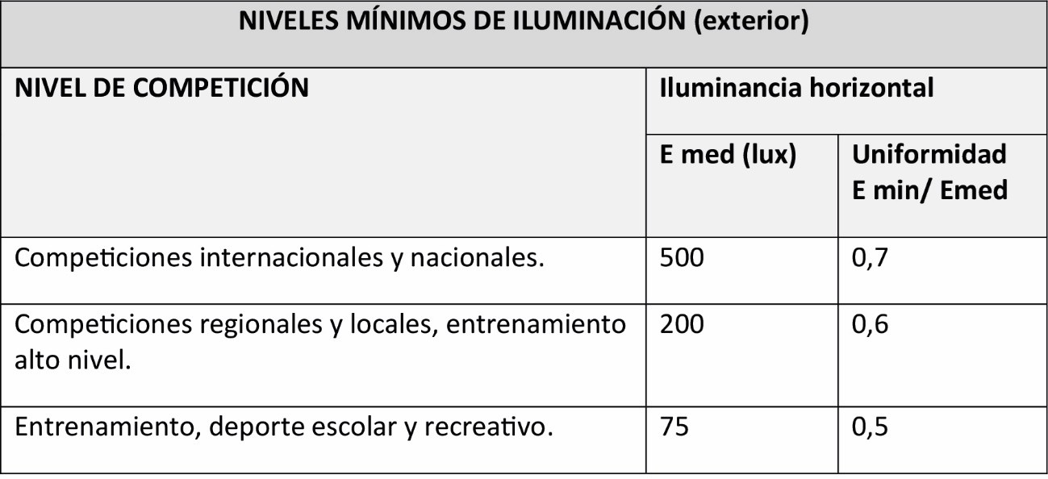
Para retransmisiones de TV color y grabación de películas se requiere un nivel de iluminancia vertical de al menos 800 lux, no obstante, este valor puede aumentar con la distancia de la cámara al objeto.
Los báculos o las torres de iluminación no se colocarán en ningún caso en las bandas exteriores, las cuales estarán libres de obstáculos. La distribución de los báculos o de las torres de iluminación será en dos líneas paralelas a las líneas de banda, disponiendo tres o cuatro en cada línea, la colocación lateral de las luminarias proporciona una buena uniformidad. Para evitar el deslumbramiento a los porteros y asegurar una buena iluminación de la portería y su área, no se colocarán báculos de iluminación en el sector comprendido entre dos rectas que tenga como centro el punto medio de la línea de meta y dichas rectas formen un ángulo de 10° a un lado y al otro de dicha línea de meta.
La altura de montaje de las luminarias en los báculos o torres de iluminación para que no haya deslumbramiento, será como mínimo de 15m, en cualquier caso, el ángulo formado por la línea que va desde la línea de montaje de las luminarias a la línea central del campo será como mínimo de 25°.
Cuando existan graderíos, los báculos ó torres se instalarán tras ellos, si el graderío lo permite por su aforo limitado, o bien en las cuatro esquinas, en este caso y para evitar el deslumbramiento de los porteros y asegurar una buena iluminación de la portería y su área, se colocarán en el sector opuesto al campo formado por dos rectas que partiendo del centro de la línea de meta y del centro de la línea de banda, forman 15° y 5° respectivamente con dichas líneas. El ángulo formado por la línea que va desde la línea de montaje de las luminarias al centro del campo será como mínimo de 25°.
G) Superficie de juego.
Son aptas las superficies de juego de hierba natural, hierba artificial y de tierra. En competiciones internacionales y nacionales la superficie de juego será de hierba natural, no obstante, podrá ser de hierba artificial en competiciones, cuando así lo autorice la Real Federación Española de Fútbol o la Organización Deportiva correspondiente.
En competiciones regionales, de aficionados y juveniles la superficie de juego será preferentemente de hierba natural, podrá ser de hierba artificial cuando así lo autorice la Real Federación Española de Fútbol o la Organización Deportiva correspondiente.
La superficie de juego será plana con ligera pendiente y drenaje suficiente para evacuación del agua de lluvia, será lisa, exenta de hoyos e irregularidades, blanda y no abrasiva.
g1) Superficies de juego de hierba natural:
Las superficies de juego de hierba natural, dependiendo del ámbito de la actividad deportiva y de la intensidad de uso, se clasifican, de conformidad con UNE 41959-IN “Superficies deportivas de hierba natural” en los grados siguientes:
Según el grado que le corresponda, las superficies de juego de hierba natural deberán cumplir los requisitos que se indican en la siguiente tabla, según UNE 41959-1IN “Superficies deportivas de hierba natural” a la entrega del campo una vez construido y es recomendable que se mantengan las mismas características mediante la conservación y el mantenimiento oportuno:
Para las superficies de hierba natural se dispondrá un sistema de riego, perimetral, preferiblemente automático y una red de drenaje. El sistema de riego automático cumplirá el Informe UNE 41952-2 IN “Sistemas de riego automático en superficies de hierba natural para fútbol y rugby”.
g2) Superficies de juego de hierba artificial: Las superficies de hierba artificial apenas necesitan labores de conservación y mantenimiento y no tienen límites en cuanto al número de horas de uso como ocurre en las de hierba natural, son por tanto idóneas para campos de entrenamiento y con un grado intenso de utilización.
Las superficies de juego de hierba artificial pueden ser de alguno de los dos tipos que se indican en la tabla siguiente:
Las superficies de hierba artificial con relleno de arena deben colocarse sobre una base elástica para una buena absorción de impactos, las superficies de hierba artificial con relleno de arena y gránulos de caucho pueden no incluir la capa elástica siempre que el relleno de gránulos de caucho le proporcione los niveles de absorción de impactos que se indican en la tabla de requisitos.
La construcción de la superficie de hierba artificial requiere previamente la compactación del terreno de base, la aportación de capa de zahorras compactadas, capa de aglomerado asfáltico con una correcta planimetría y con pendientes hacia las canaletas perimetrales de recogida de agua, la base elástica y por último la superficie de hierba artificial con el relleno.
Las superficies de juego de hierba artificial cumplirán los siguientes requisitos de acuerdo con UNE 41958 IN “Pavimentos deportivos”:
Para la arena como material de relleno de la hierba artificial se exige:
- Contenido en peso de SiO2 ≥ 96%, CaO ≤ 3%.
- Forma: cantos redondeados o esféricos.
- Granulometría: 80% del peso estará entre 0,16mm y 1,25mm.
- Longitud visible de fibra recomendable de 2mm a 3mm.
Las superficies de hierba artificial dispondrán de una banda perimetral exterior a las bandas exteriores de seguridad, pavimentada y de al menos 1m de anchura. Estarán dotadas de sistema de riego perimetral, preferiblemente automático y de un drenaje al menos perimetral con canaleta.
El sistema de riego se hará colocando perimetralmente y fuera de las bandas exteriores, cañones de agua sin aspersores dentro del campo, solamente se colocarán aspersores exteriormente para cubrir las zonas donde no lleguen los cañones. La caída del agua de riego no producirá desplazamiento del relleno para lo cual la inclinación y la presión del agua será la adecuada.
Tanto la FIFA (Federación Internacional de Asociaciones de Fútbol) como la UEFA (Unión Europea de Asociaciones de Fútbol) han elaborado unos criterios de calidad para las superficies de hierba artificial que pretenden establecer unos niveles óptimos de calidad del producto y seguridad del jugador para este tipo de superficies, estableciendo tanto pruebas de laboratorio como pruebas de campo, de forma que se puedan certificar productos e instalaciones.
g3) Superficies de juego de tierra: Las superficies de juego de tierra deberán cumplir los requisitos siguientes:
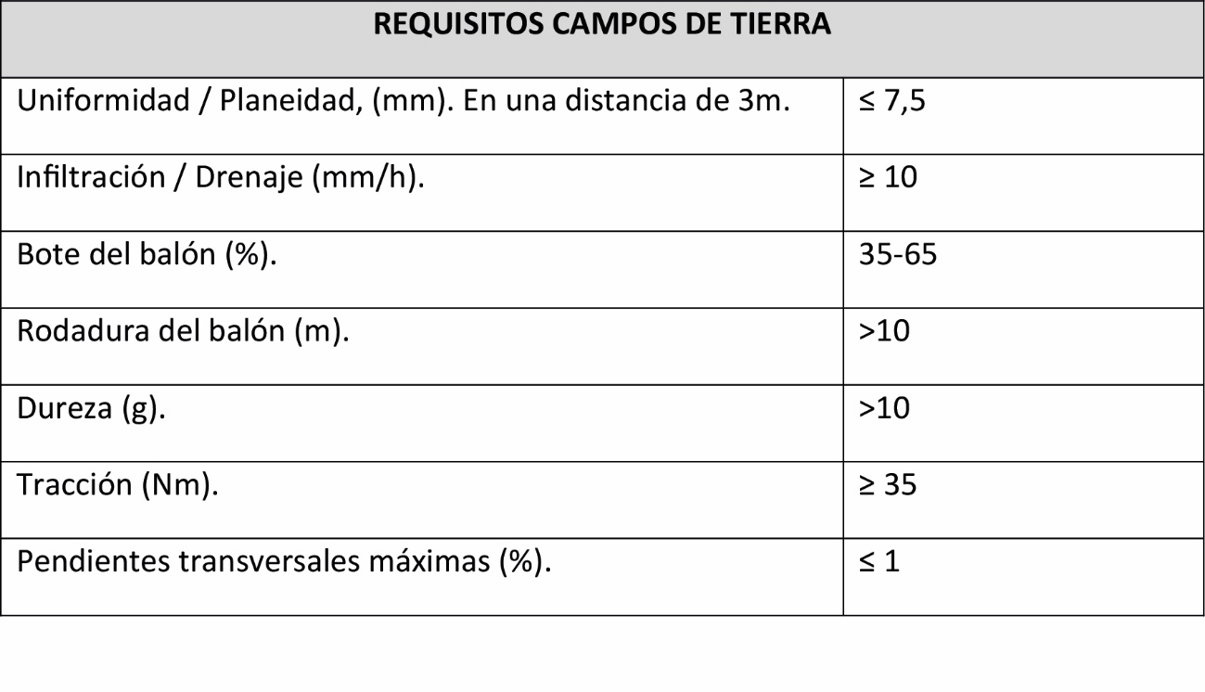
Además, se observará lo siguiente:
- El pavimento de tierra no contendrá sustancias tóxicas o nocivas para la salud.
- Sus materiales constituyentes no deben ocasionar manchas ni desteñir.
- No debe contener materiales arcillosos.
- No habrá granos de tamaño mayor de 1mm y el porcentaje en peso de granos de tamaño entre 0,5mm y 1mm será inferior al 25% para evitar peligro de lesión por abrasión.
- Las superficies de tierra dispondrán de un sistema de riego y una red de drenaje.
H) Equipamiento.
• Portería.
Se coloca en el centro de la línea de meta, sus medidas interiores son 2m de alto por 6m de ancho. Véase figura FUT-7-2. Cumplirá las normas de la Real Federación Española de Fútbol y la norma UNE EN-748 “Porterías de fútbol”.
La portería cumplirá los requisitos de resistencia y estabilidad que exige la norma UNE EN-748 antes citada. La portería consta de marco, elementos de sujeción de la red y la red.
• El marco.
El marco está compuesto por los postes y el travesaño, construidos del mismo material (acero, aleación ligera o material plástico) de material no corrosivo o protegido de la corrosión. Será preferentemente de sección circular semicircular o elíptica, los de sección cuadrada o rectangular tendrán las esquinas redondeadas con un radio de 3mm al menos. La dimensión máxima de la sección transversal será 12cm, los postes y el travesaño tendrán la misma sección, su dimensión máxima será la misma que la de la línea de meta. Véase figura FUT-7-3.
Los postes de la portería deben estar firmemente fijados al suelo por medio de cajetines, en caso de que la portería sea portátil tendrá un marco a suelo con sistema de anclaje, véase figura FUT-7- 2a, que le proporcionará seguridad antivuelco. Cualquier solución cumplirá los requisitos de resistencia y estabilidad que exige la norma antes citada UNE EN-748.
Entre los postes y las barras del marco a suelo, si existe, no debe quedar espacio libre. La sección transversal del marco a suelo no sobresaldrá de los postes y estará redondeada con un radio de al menos 30mm.
• La red.
De malla cuadrada, puede realizarse con hilos de fibras naturales o sintéticas, el diámetro del hilo será de 2 mm como mínimo, el ancho de la malla será como máximo de 12 cm. Véase figura FUT- 7- 2.
• Los elementos de sujeción de la red.
La red debe estar fija a los postes y al travesaño sin estar tensa para evitar que el balón que penetre en ella pueda rebotar al exterior y de forma que el balón no pueda pasar por algún hueco entre ella y los postes.
Las sujeciones de la red a los postes y al travesaño deben estar diseñadas de tal forma que no puedan dañar a los jugadores, para ello se exige que las aberturas no excedan de 5mm y no se usarán ganchos de acero.
La red puede estar sujeta superiormente por una cuerda de soporte fijada en mástiles o elementos similares a una distancia de cada poste de 1m en el sentido de la línea de meta y de 2m en sentido perpendicular. Véase figura 7-2a.
La red debe estar fijada al suelo (mediante cuerda lastrada o puntos de fijación que no sobresalgan de la superficie del campo) o al marco trasero a suelo, para evitar que el balón pase a su través, en cualquier caso, no estorbarán al guardameta.
Cuando se utilicen soportes traseros para la red estos no sobresaldrán del marco de la portería. El sistema de sujeción será tal que un balón que entre en la portería no pueda rebotar en las partes constituyentes de la misma.
• El balón.
Esférico formado por una cubierta de cuero o material sintético adecuado. Tendrá una circunferencia entre 66 y 62cm y un peso entre 390 y 340g, al comienzo del partido.
No se emplearán en su construcción materiales que puedan constituir un peligro para los jugadores. Véase figura FUT-7-6.
• Banderines.
En cada esquina del campo se colocará un poste con un banderín, el poste no será puntiagudo y su altura será de 1,00m como mínimo. Véase figura FUT-4. En cada extremo de la línea media del campo se podrán colocar opcionalmente a una distancia mínima de 1m al exterior de la línea de banda.
• Bancos de jugadores.
Los bancos para jugadores reservas, técnicos etc. se situarán paralelos a la línea de banda y a una distancia mínima de dicha banda de 1m. Así mismo se colocarán a una distancia mínima de 5m de la línea de medio campo. Es recomendable que dispongan de respaldo.
Los bancos deben estar al nivel de la superficie de juego y no por debajo de ella. Los bancos deben estar protegidos de las inclemencias meteorológicas o de objetos lanzados por los espectadores, si existen, esta protección puede ser de material transparente siempre que cumpla eficazmente su función. Se situarán de forma que no sean accesibles a los espectadores.
• Marcador.
El marcador se colocará en situación de perfecta visibilidad para árbitros, jugadores y público. El marcador indicará el tiempo del encuentro, los nombres de los equipos y los goles válidos según se originen.
• Cerramiento.
Debe existir un cerramiento perimetral de altura suficiente en el límite de las bandas exteriores o más allá en el caso que el terreno de juego no posea alrededor otro tipo de instalación deportiva, para evitar la pérdida de balones (Se recomienda al menos una altura de 6m en las líneas de meta y de 2m en las líneas de banda).
Los terrenos para competiciones inferiores a las nacionales estarán circundados por una valla o pasamanos de 0,90m de altura que tendrá por finalidad separar el terreno de juego de la zona destinada a los espectadores.

2.3. Hockey Hierba.
A) Tamaño del campo.
El campo de juego es un rectángulo de dimensiones 91,40m de largo por 55m de largo (Estas dimensiones corresponden a las medidas británicas de 100 yardas por 60 yardas).
B) Bandas exteriores y seguridad.
Para facilitar el desarrollo y la y la seguridad por parte de jugadores y la visión de los espectadores, se reservarán bandas exteriores alrededor del campo de juego, libres de obstáculos, como mínimo de 3m de anchura en todo el perímetro, mas 1m de anchura al exterior de las líneas de banda (4m) y de 2m al exterior de las líneas de fondo (5m). Véase figura HCH-1.
C) Trazado del campo.
El trazado del campo será conforme con las figuras HCH-1 y HCH-2. Las líneas de marcas tendrán 7,5cm de anchura, forman parte de las superficies que delimitan y serán todas de color preferentemente blanco. Las líneas más largas de 91,40m son las líneas de banda, las líneas más cortas de 55m son las líneas de fondo. Del trazado completo se especifican los siguientes detalles:
c1) Línea de centro o central: Cruza el campo en el centro del mismo.
c2) Líneas de 22,90m: Se trazan paralelas a las líneas de fondo de forma que su borde más cercano a la línea de centro diste 22,90m del borde exterior de la línea de fondo más próxima. El área comprendida entre estas líneas y el fondo es conocida como área de 23m.
c3) Líneas de 30cm fuera del campo en cada línea de banda: Se trazan paralelas a las líneas de fondo con el borde exterior a 5m y a 14,63m del borde exterior de la línea de fondo.
c4) Líneas de 30cm fuera del campo en cada línea de fondo: Se trazan a ambos lados de la portería a 5m y a 10m desde el borde externo del poste de portería más cercano.
c5) Líneas de 15cm fuera del campo en cada línea de fondo: Se trazan a 1,83cm del centro de cada línea de fondo
c6) Líneas de área de portería: Delimitan el Área de portería y están compuestas de tres partes: una central de 3,66m de largo paralela a la línea de fondo, trazada a 14,63m desde el exterior de dicha línea y otras dos laterales que serán cuartos de círculo de 14,63m de radio hasta unirse con la línea de fondo. El centro de cada arco estará en la arista interior anterior de cada poste de la portería.
c7) Líneas discontinuas: Se trazan a 5m del borde exterior de cada línea de área, de 30cm de longitud y con separación de 3m entre cada sección, se comienza con una sección en el centro.
c8) Puntos de penalti: De 15cm de diámetro marcados enfrente del centro de cada portería a 6,40m del borde interior de la línea de gol.
D) Altura libre de obstáculos.
Será de 5m como mínimo sobre el campo y las bandas exteriores, no obstante, se recomienda una altura libre de 7m.
E) Orientación.
El eje longitudinal del campo en instalaciones al aire libre será N-S admitiéndose una variación comprendida entre N-NE y N-NO.
F) Iluminación.
La iluminación artificial será uniforme y de manera que no dificulte la visión de los jugadores, del equipo arbitral ni de los espectadores. Cumplirá la norma UNE-EN 12193 “Iluminación de instalaciones deportivas” y contará con los siguientes niveles mínimos de iluminación:
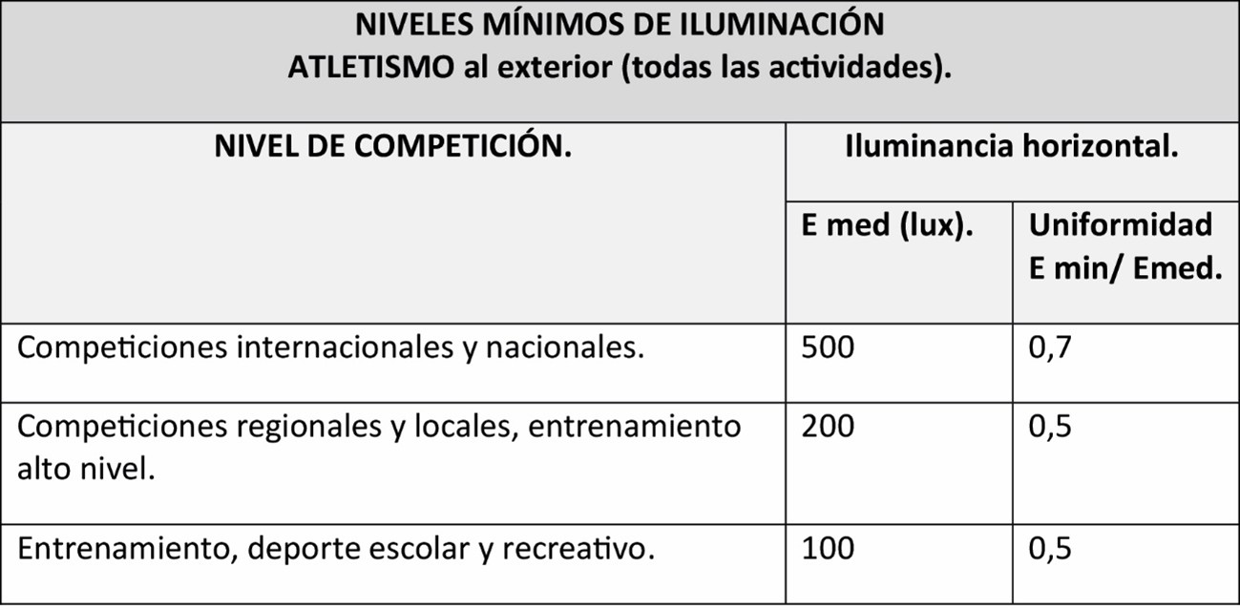
Para retransmisiones de TV color y grabación de películas se requiere un nivel de iluminancia vertical de al menos 800 lux, no obstante, este valor puede aumentar con la distancia de la cámara al objeto. Para mayor información debe consultarse la norma citada.
Los báculos o las torres de iluminación no se colocarán en ningún caso en las bandas exteriores al campo que estarán libres de obstáculos. La distribución de los báculos ó de las torres de iluminación será en dos líneas paralelas a las líneas de banda, disponiendo cuatro en cada banda, colocando siempre uno en cada esquina para asegurar una buena iluminación de la portería y su área. La altura de montaje de las luminarias en los báculos o torres de iluminación, será de 18m como mínimo para que no haya deslumbramiento, en cualquier caso, el ángulo formado por la línea que va desde la línea de montaje de las luminarias a la línea central del campo será como mínimo de 25°.
Cuando existan graderíos, los báculos o torres se instalarán tras ellos, si el graderío lo permite por su aforo limitado. Cuando las cubiertas de graderíos tienen altura suficiente las luminarias se pueden colocar sobre ellas en disposición lateral a las líneas de banda.
Otra posibilidad es concentrar la iluminación en las cuatro esquinas, no obstante, la colocación lateral de las luminarias es preferible ya que proporciona mayor uniformidad. La altura de montaje deberá aumentarse para evitar deslumbramientos.
Los requisitos para la iluminación artificial exigidos por la Federación Internacional de Hockey (FIH) están contenidos en la “Guía para iluminación artificial de campos de hockey” de Abril de 2000 la cual se ha tenido en cuenta en esta norma.
G) Superficie de juego.
Son aptas las superficies de juego de hierba artificial con o sin adición de material de relleno. Las bandas exteriores deben ser de la misma superficie deportiva que el campo de juego y con idénticas características.
Las superficies de juego de hierba artificial son de los dos tipos que se indican en la tabla siguiente:
HIERBA ARTIFICIAL HOCKEY | Relleno. | Altura de pelo (mm). | Tipo de fibra. | Altura de relleno (%)
 | Sin relleno. | 10 - 14 | Fibrilada / Monofilamento | -
 | Con relleno de arena. | 25 - 35 |  | 70 - 90

Se utilizarán los siguientes tipos de superficies de hierba artificial según el nivel de competición prevista:
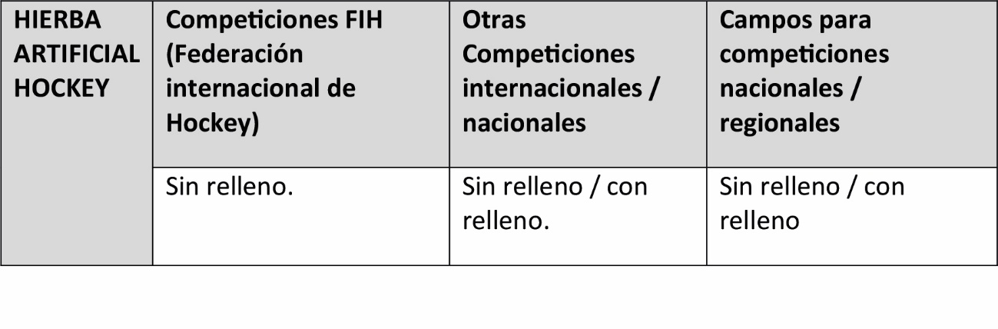
La construcción de la superficie de hierba artificial requiere previamente la compactación del terreno de base, la aportación de capa de zahorras compactadas, capa de aglomerado asfáltico con una correcta planimetría y con pendientes hacia las canaletas perimetrales de recogida de agua, la base elástica y por último la superficie de hierba artificial con el relleno.
La Federación Internacional de Hockey (FIH) exige el uso de superficies deportivas aprobadas por ella, de forma que cumplan unos requisitos establecidos, acreditándose mediante ensayos realizados por Laboratorios reconocidos por la FIH, tanto sobre el producto (ensayos de laboratorio) como sobre el campo terminado (ensayos “in situ”).
Estas características recogidas en el “Manual de requisitos y procedimientos de ensayo para campos de hockey sintéticos de exterior” de Marzo de 1999 realizado por la citada FIH, se indican a continuación:
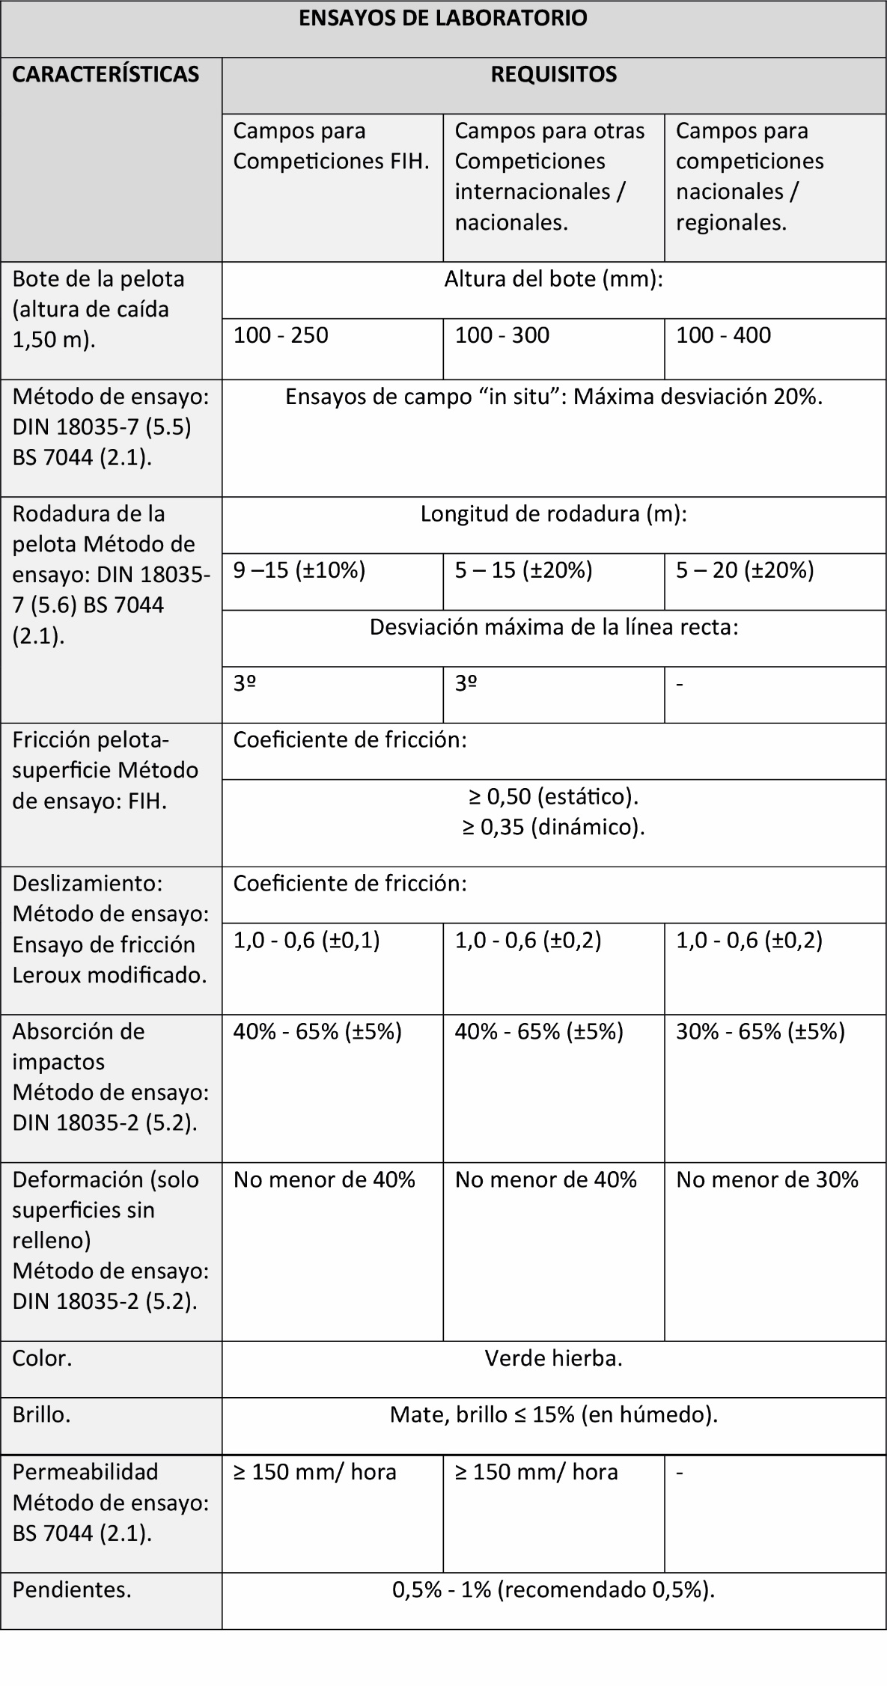
Los ensayos sobre el campo de juego se realizarán sobre los 14 puntos que se indican en la figura HCH-3, los ensayos a realizar son: Bote de la pelota, deslizamiento, absorción de impactos, deformación, permeabilidad y rodadura de la pelota, considerando en este caso los posibles efectos del viento y de la pendiente del campo.
Se dispondrá un sistema de riego perimetral al campo, preferiblemente automático para las superficies de hierba sintética.
H) Equipamiento.
• La portería.
Cumplirá las normas de la Real Federación Española de Hockey y la norma UNE EN 750 “Porterías de hockey”.
Se coloca en el centro de la línea de fondo. Sus medidas interiores son 2,14m de alto por 3,66m de ancho. La portería medirá 0,91m de fondo en la parte superior y 1,22m en el suelo (Véase figura HCH-4).
Las porterías según su diseño pueden ser fijas al suelo por medio de cajetines o con sistema antivuelco (por ejemplo, con anclajes fijos o desmontables) en cualquier caso cumplirán los requisitos de resistencia y estabilidad que exige la norma UNE EN 750 antes citada. La portería consta de marco, elementos de sujeción de la red y la red.
• El marco.
El marco está compuesto por los postes y el larguero, construidos del mismo material (madera, acero, aleación ligera o material plástico) de material no corrosivo o protegido de la corrosión. Será de sección rectangular con dimensiones de 5cm de ancho por 7,50cm de fondo y pintadas las caras en color blanco. Los postes no sobresaldrán del larguero. (Véanse figuras HCH-4 y HCH-5).
Los bordes o aristas estarán redondeadas con un radio mínimo de 4±1mm.
• Tablas laterales y de fondo de portería.
Tendrán 0,46m de altura, las laterales se colocan fijas a los postes sin sobresalir de ellos y perpendiculares a la línea de fondo, las tablas de fondo van fijas en los extremos de las laterales.
Estarán pintadas de color oscuro en su parte interior.
• La red.
De malla cuadrada, puede realizarse con hilos de fibras naturales (cáñamo, yute) o sintéticas (nylon) el diámetro del hilo será de 2mm como mínimo, el ancho de la malla será como máximo de 4,5cm.
• Los elementos de sujeción de la red.
La red debe estar fija, a intervalos de 15cm, a la parte interior de los postes y del larguero y por detrás de las tablas de fondo y laterales estará sujeta al marco trasero de suelo, sin estar tensa para evitar que la pelota pueda rebotar al exterior y de forma que la pelota no pueda pasar por algún hueco entre ella y los postes, el larguero o las tablas laterales o de fondo.
Las sujeciones de la red a los postes y larguero deben estar diseñadas de tal forma que no puedan dañar a los jugadores, para ello se exige que las aberturas no excedan de 5mm y no se usarán ganchos de acero abiertos.
• La pelota o bola.
Esférica, dura, de superficie exterior lisa, aunque se aceptan costuras y de color blanco u otro autorizado que contraste con la superficie de juego. Tendrá una circunferencia entre 23,5cm y 22,4cm y un peso entre 156 y 163g. Véase figura HCH-6.
• El palo o stick.
El palo o stick está formado por un mango recto y una cabeza o pala curvada de acuerdo con la forma tradicional, tendrá una cara plana lisa solamente en la parte inferior de su lado izquierdo (cara de juego), el palo tendrá una transición lisa desde el mango hasta la pala. Véase figura HCH-7. El otro lado del palo, el lado derecho con el que no se juega, será redondeado y liso. Todos los bordes estarán redondeados.
En la figura HCH-8 se indica un diagrama del palo o stick en posición vertical, la base curvada de la pala se muestra colocada sobre el eje XX, perpendicular a este eje es el eje YY vertical. Para mediciones el stick ha de estar alineado de tal manera que el eje YY pase a través del centro de la parte superior del mango. La pala termina en la línea CC paralela al eje XX, a 100mm a lo largo del eje YY en sentido positivo (hacia Y+).
El mango empieza en la línea CC y continua en dirección Y+. La parte de juego plana de la pala del stick y toda su continuación a lo largo del mango ha de ser lisa y a un solo plano, pudiendo tener una concavidad o convexidad de no más de 4mm en cualquier dirección.
El tamaño del stick será tal que podrá pasar por un aro de 5,1cm de diámetro interior. Las líneas AA y A1A1 del diagrama estarán a 51mm, paralelas y equidistantes del eje YY.
Las líneas BB y B1B1 del diagrama estarán a 20mm de AA y A1A1 respectivamente. El mango puede ser curvado o arqueado sobresaliendo de la línea AA, pero solamente una vez a lo largo de la longitud del eje YY y no sobrepasando la línea limite BB.
Cualquier curvatura a largo de la longitud del stick tendrá un continuo y suave perfil en toda su longitud y estará limitada a una flecha máxima de 25mm. Véase figura HCH-9.
El palo será de madera o de otro material que sea adecuado para la práctica del hockey y no suponga riesgo para la salud de los deportistas, no son admisibles materiales metálicos o componentes metálicos. Se pueden añadir cintas y resinas en tanto la superficie permanezca lisa.
El peso total no será mayor de 737g. La velocidad de la pelota no sobrepasará el 98% de la velocidad del palo. Esto se comprueba experimentalmente en laboratorio, con un simulador que proporciona una velocidad de 80km/h al palo, la velocidad de la pelota se calcula a partir del tiempo que necesita para pasar por dos puntos fijos de medida y se expresa como un porcentaje de la velocidad del palo. Este ensayo se realiza con pelotas aprobadas por la FIH y en laboratorios autorizados por la FIH. Se realizan cinco mediciones y las condiciones de laboratorio son: 20°C de temperatura y 50% de humedad relativa.
• Banderines.
En cada esquina del campo se colocará un poste con un banderín, el poste tendrá una altura entre 1,20m y 1,50m, no será puntiagudo, si son rígidos tendrán una base basculante y no tendrán características peligrosas para los jugadores. Los banderines tendrán dimensiones de largo y de ancho no mayor de 30cm.
• La mesa de control y bancos de jugadores.
Los bancos para jugadores reservas, técnicos etc. se situarán a ambos lados de la línea de centro. La mesa de control se situará frente a la línea de centro.
• Marcador.
El marcador se colocará en situación de perfecta visibilidad para árbitros, jugadores y público. El marcador indicará los nombres de los equipos y reflejará los tantos.
• Cerramiento.
Debe existir un cerramiento perimetral en el límite de las bandas exteriores. Consistirá en una valla o pasamanos de 0,90m de altura que tendrá por finalidad la delimitación entre el terreno de juego y los espectadores.

2.4. Rugby.
A) Tamaño del área de juego.
El área de juego es un rectángulo que comprende el “Campo de Juego” y las “Zonas de Marca”. Véase figura RUG-1
El “Campo de Juego” es el área entre las líneas de marca y las líneas de lateral. Estas líneas no forman parte del Campo de juego.
Las “Zonas de Marca” son las áreas comprendidas entre las líneas de marca, de balón muerto y de lateral de marca, incluye la línea de marca, pero no incluye la línea de balón muerto o las líneas de lateral de marca.
La “Zona de 22” es el área dentro del campo de juego comprendida entre la línea de marca y la línea de 22m, incluyendo la línea de 22m, pero excluyendo la línea de marca.
Las dimensiones del área de juego deben ser las máximas según se indica a continuación y si no es posible lo más parecidas a las indicadas:
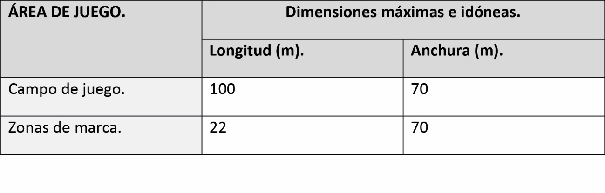
La longitud mínima de las zonas de marca será de 10m.
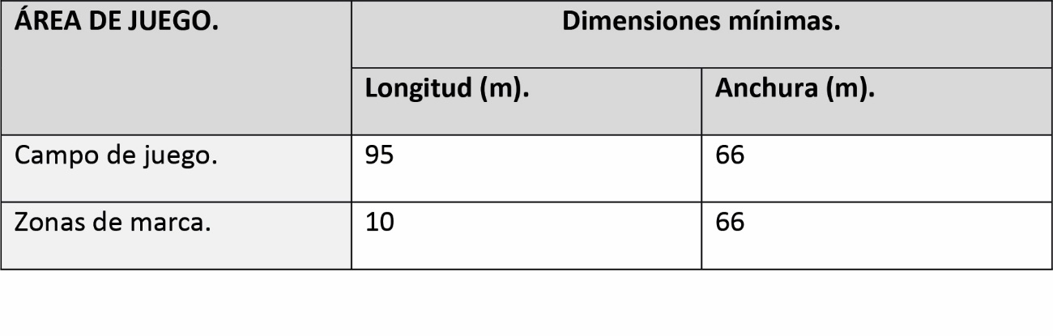
Por tanto, el tamaño del área de juego estará entre las siguientes dimensiones:
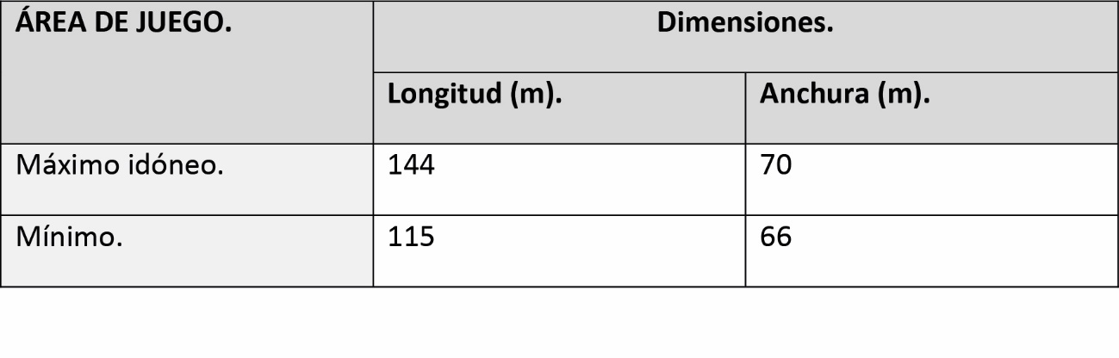
B) Bandas exteriores.
Alrededor del campo de juego habrá un espacio libre de obstáculos, al exterior de las líneas laterales y de balón muerto denominado “área perimetral” cuya anchura será de 5m cuando sea posible y como mínimo de 3,50m, siempre con la misma superficie deportiva que el área de juego.
El área de juego más el área perimetral se denomina “recinto de juego” Las dimensiones totales del recinto de juego estarán, por tanto, entre los límites siguientes:
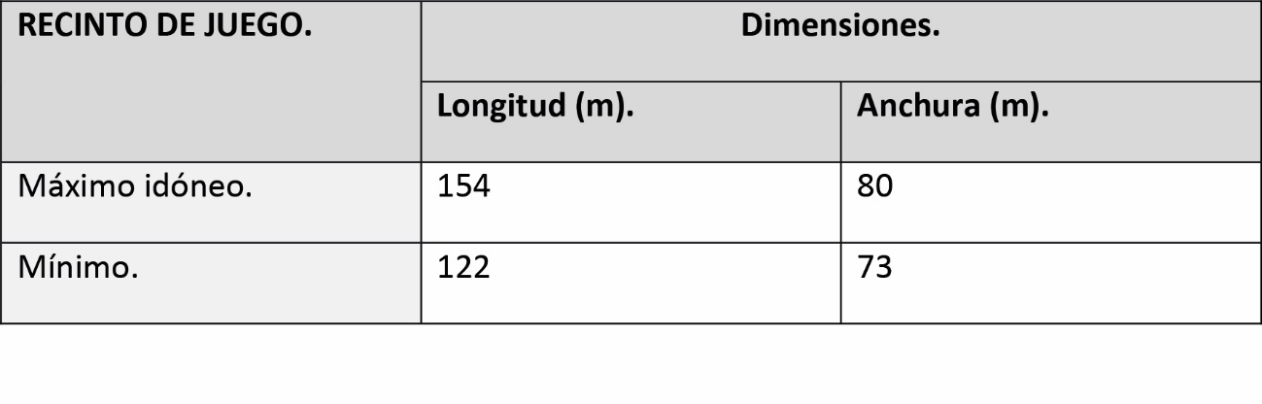
C) Trazado del campo.
El trazado del campo será conforme con la figura RUG-1. Todas las líneas tendrán una anchura de 10cm y serán de color preferentemente blanco de forma que se distingan claramente del color de la superficie de juego. Todas las líneas continuas son exteriores a las áreas que delimitan, excepto las líneas de marca que pertenecen a las zonas de marca.
Del trazado completo se especifican los siguientes detalles:
c1) Líneas continuas:
- Líneas de balón muerto y líneas de lateral de marca, ambas se consideran fuera de las áreas de zona de marca.
- Líneas de marca, pertenecen a las áreas de zonas de marca, pero fuera del campo de juego.
- Línea de centro o mitad de terreno, es paralela a las líneas de marca.
- Líneas de lateral, se consideran fuera del campo de juego.
c2) Líneas discontinuas:
- Líneas de 10 metros, van de una línea lateral a la otra, a 10m de cada lado de la línea de centro y paralelas a la misma.
- Líneas de 5 metros, van de una línea cortada de 5 metros a la otra, paralelas a las líneas de lateral.
- Líneas de 15 metros, enlazan las líneas discontinuas de 5 metros y están a 15 metros y paralelas a las líneas de lateral.
c3) Líneas cortadas:
- Seis líneas cortadas, cada una de 1m de largo, a 5m de cada línea de marca, a 5m y 15m de cada línea lateral y una frente a cada poste de gol.
- Dos líneas cortadas, cada una de 1m de largo, a 15m de cada línea lateral que en una línea cortada de 5m empieza y en la otra termina.
- Una línea corta de medio metro de largo marcando el centro de la línea de mitad del terreno.
D) Altura libre de obstáculos.
Será de 15m como mínimo sobre el campo y las bandas exteriores.
E) Orientación.
El eje longitudinal del campo será N-S admitiéndose una variación comprendida entre N-NE y NNO.
E) Iluminación.
La iluminación artificial será uniforme y de manera que no dificulte la visión de los jugadores, del equipo arbitral ni de los espectadores. Cumplirá la norma UNE-EN 12193 “Iluminación de instalaciones deportivas” y contará con los siguientes niveles mínimos de iluminación:
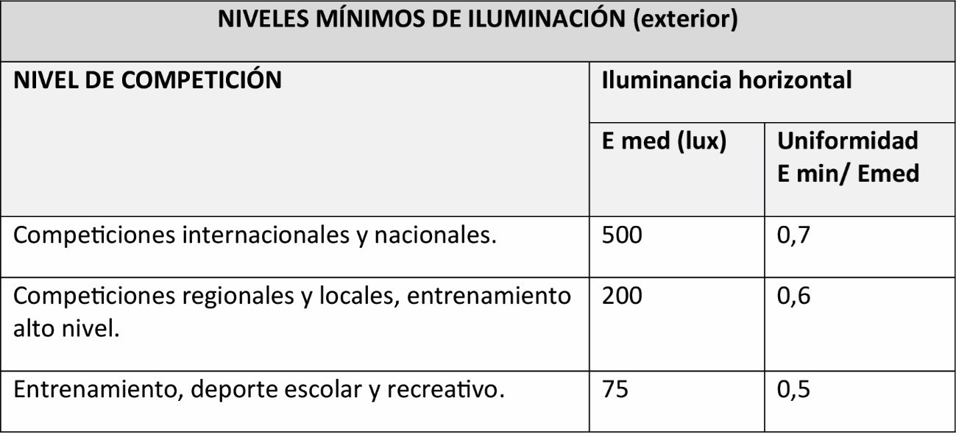
Para retransmisiones de TV color y grabación de películas se requiere un nivel de iluminancia vertical de al menos 800 lux, no obstante, este valor puede aumentar con la distancia de la cámara al objeto. Para mayor información debe consultarse la norma citada.
Los báculos o las torres de iluminación no se colocarán en ningún caso en las bandas exteriores, las cuales estarán libres de obstáculos. La distribución de los báculos o de las torres de iluminación será en dos líneas paralelas a las líneas laterales, disponiendo tres o cuatro en cada banda.
La altura de montaje de las luminarias en los báculos o torres de iluminación será de 18m como mínimo para que no haya deslumbramiento, en cualquier caso, el ángulo formado por la línea que va desde la línea de montaje de las luminarias a la línea central del campo será como mínimo de 25°. Cuando existan graderíos, los báculos o torres se instalarán tras ellos, si el graderío lo permite por su aforo limitado. Cuando las cubiertas de graderíos tengan altura suficiente las luminarias se pueden colocar sobre ellas en disposición lateral a las líneas de banda.
F) Superficie de juego.
Son aptas las superficies de juego de hierba natural y de hierba sintética. Aunque no son las idóneas pueden ser admitidas superficies de juego de arena, arcilla o nieve, en superficies de nieve es condición que la superficie por debajo de ella sea segura para jugar. Las superficies de juego duras y abrasivas (tierra compactada, asfalto, hormigón, etc.) no son admisibles.
La superficie de juego será plana con pendiente de un máximo de un 1% para evacuación superficial de las aguas de lluvia y riego. La superficie deberá tener resuelto el drenaje profundo de las aguas, así como ser lisa, exenta de hoyos e irregularidades, blanda, aunque dotada de seguridad a la pisada y no abrasiva.
f1) Superficies de juego de hierba natural: Las superficies de juego de hierba natural, dependiendo del ámbito de la actividad deportiva y de la intensidad de uso, se clasifican, de conformidad con UNE 41959-IN “Superficies deportivas de hierba natural” en los grados siguientes:
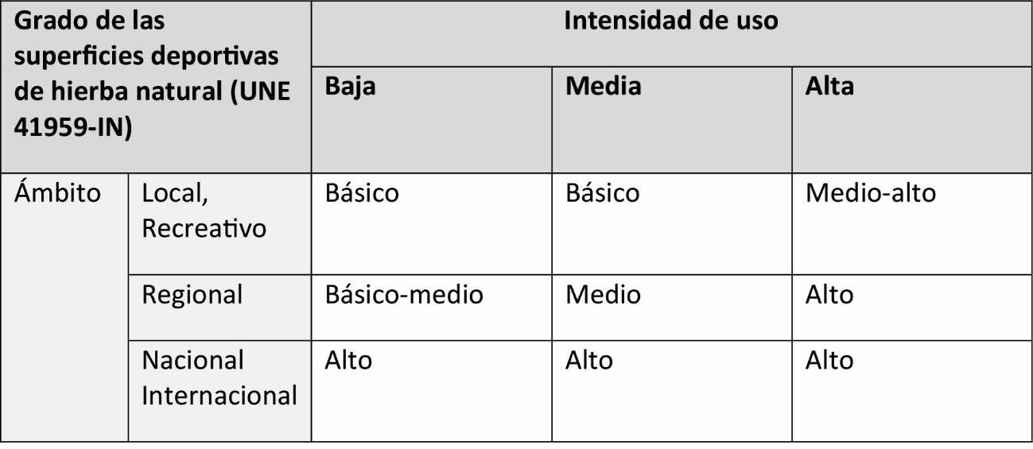
Según el grado que le corresponda, las superficies de juego de hierba natural deberán cumplir los requisitos que se indican en la siguiente tabla, según UNE 41959-1IN “Superficies deportivas de hierba natural” a la entrega del campo una vez construido y es recomendable que se mantengan las mismas características mediante la conservación y el mantenimiento oportuno:
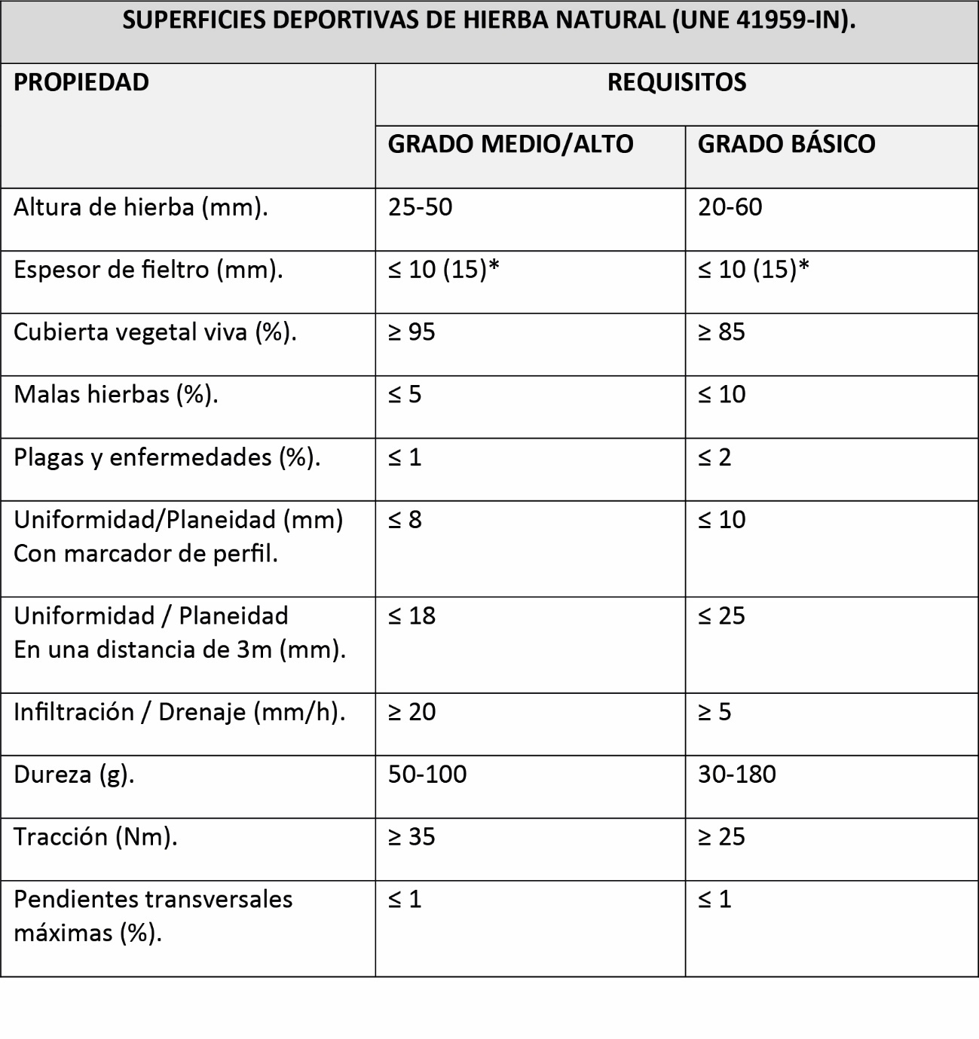( )*valor con tepes.
Para las superficies de hierba natural se dispondrá un sistema de riego, perimetral, preferiblemente automático y una red de drenaje. El sistema de riego automático cumplirá el Informe UNE 41952-2 IN “Sistemas de riego automático en superficies de hierba natural para fútbol y rugby”.
f2) Superficies de juego de hierba artificial: Las superficies de hierba artificial apenas necesitan labores de conservación y mantenimiento y no tienen límites en cuanto al número de horas de uso como ocurre en las de hierba natural, son por tanto idóneas para campos de entrenamiento y con un grado intenso de utilización.
Las superficies de juego de hierba artificial pueden ser de alguno de los dos tipos que se indican en la tabla siguiente:
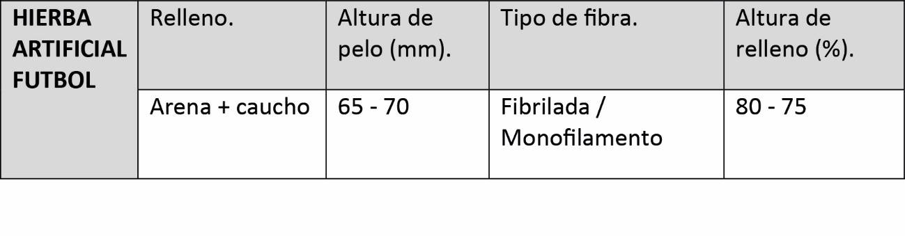
Las superficies de juego de hierba artificial se colocan generalmente sobre una base elástica para una buena absorción de impactos, no obstante, pueden no incluir la capa elástica siempre que el relleno de gránulos de caucho le proporcione los niveles de absorción de impactos requerido.
La construcción de la superficie de hierba artificial requiere previamente la compactación del terreno de base, la aportación de capa de zahorras compactadas, capa de aglomerado asfáltico con una correcta planimetría y con pendientes hacia las canaletas perimetrales de recogida de agua, la base elástica y por último la superficie de hierba artificial con el relleno.
El Reglamento de la Federación Española de Rugby exige que, para poder utilizar una superficie de hierba artificial, esta deberá cumplir los requisitos establecidos por la “IRB” (International Rugby Board) los cuales incluyen “Ensayos de Laboratorio” sobre la calidad del producto de hierba sintética y de “Ensayos in situ” del campo de juego.
Los “Ensayos de Laboratorio” incluyen los siguientes aspectos:
- Ensayos de identificación.
- Durabilidad.
- Resistencia climática.
- Interacción jugador – superficie.
- Interacción balón – superficie.
- Altura de la fibra.
Los Ensayos de identificación tienen como objeto asegurar que el sistema instalado en el campo de juego se corresponde con el producto ensayado en laboratorio y son los siguientes:
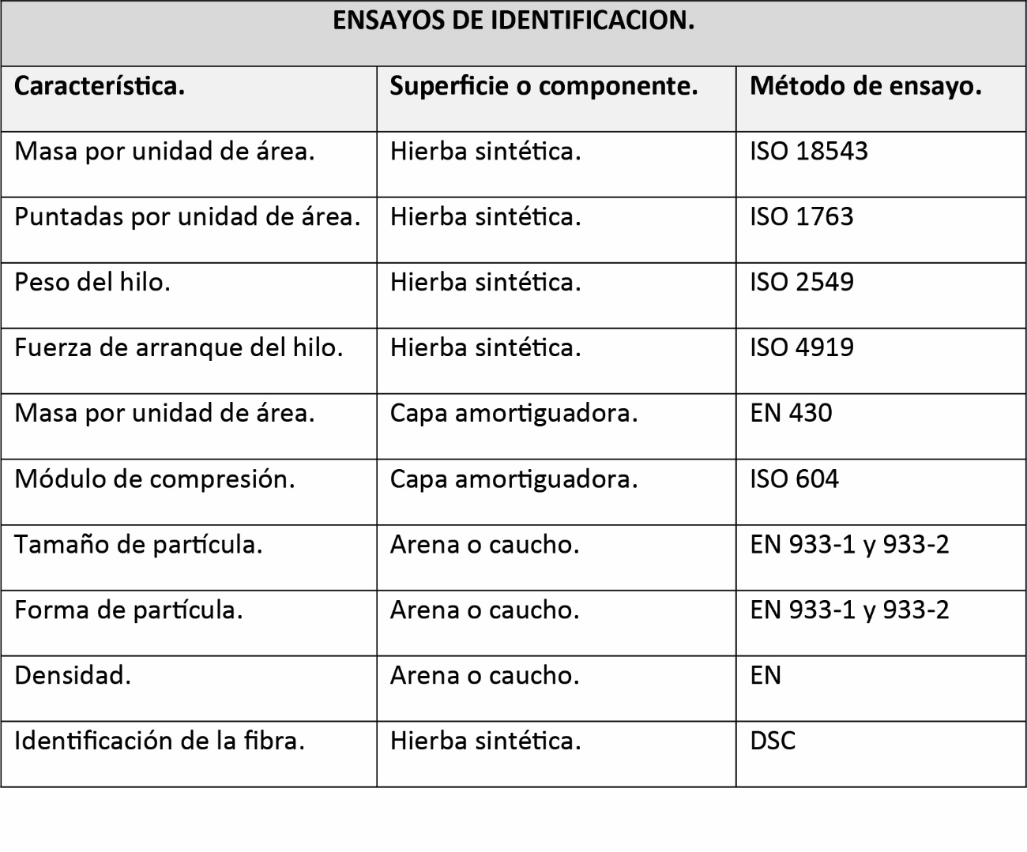
El resto de Ensayos de Laboratorio para cada uno de los aspectos antes indicados, con los requisitos exigidos, son los que se indican a continuación:
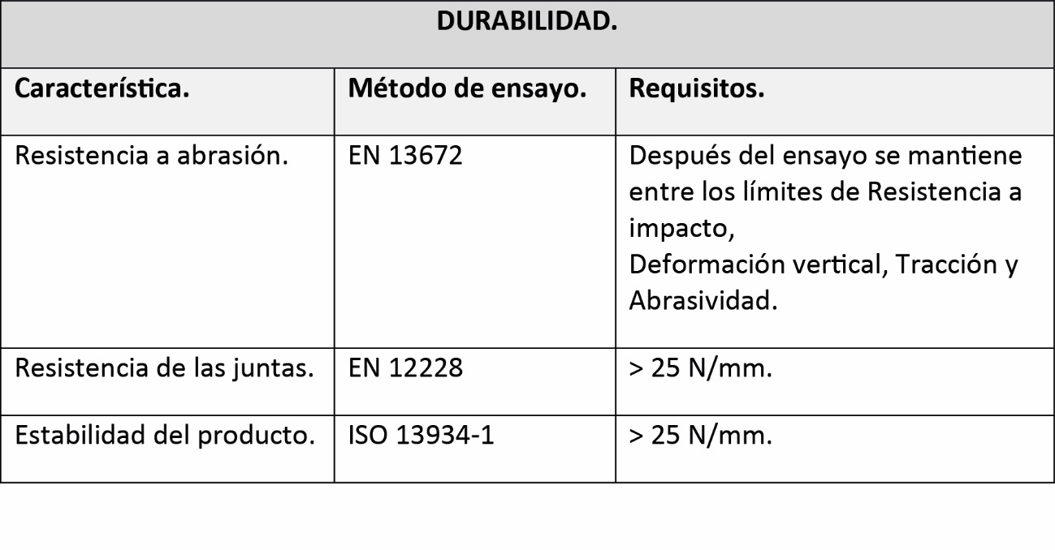
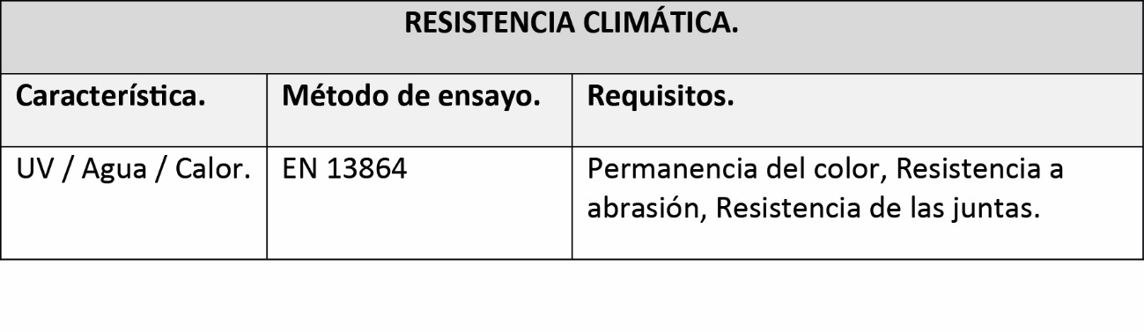
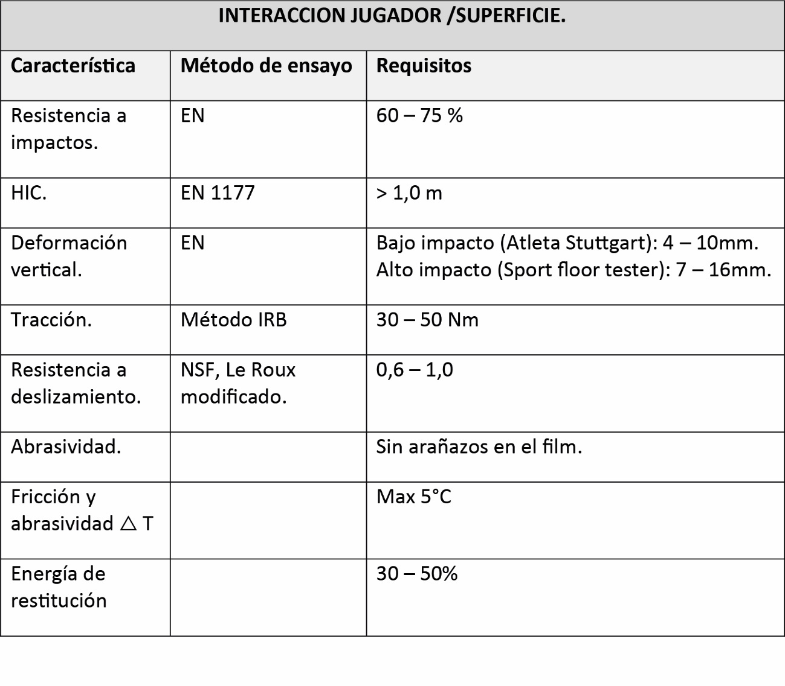
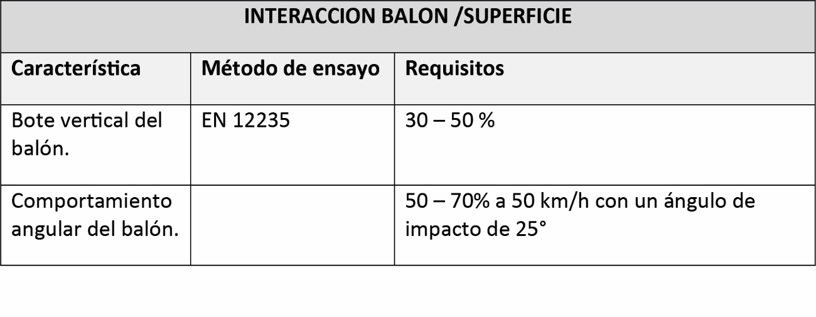
Altura de la fibra: mínimo 65mm ± 2mm, de forma que el relleno pueda tener un espesor de 50mm y evite que los tacos de las botas de los jugadores penetren en el tejido de soporte de la hierba sintética dañándolo.
Los “Ensayos in situ” del campo de juego con los requisitos exigidos, son los que se indican a continuación:
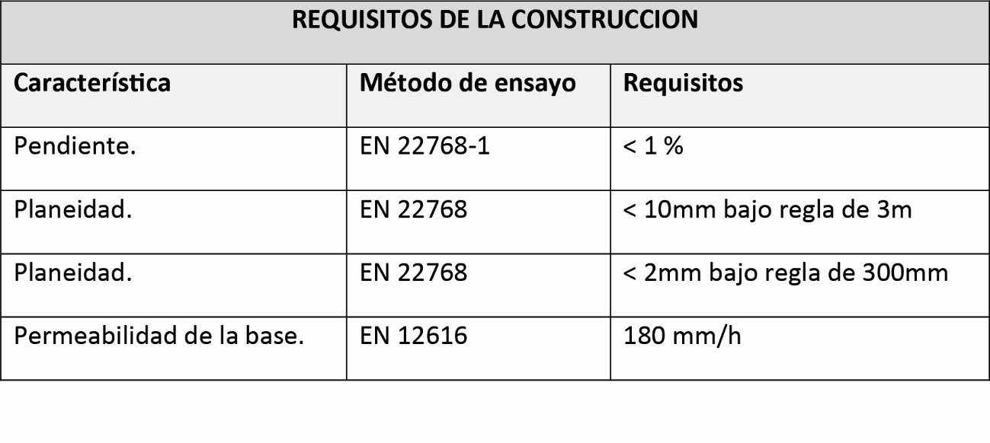
Se dispondrá un sistema de riego preferiblemente automático para las superficies de hierba sintética y de un drenaje al menos perimetral con canaleta. El sistema de riego se hará colocando perimetralmente y fuera de las bandas exteriores, cañones de agua sin aspersores dentro del campo, solamente se colocarán aspersores exteriormente para cubrir las zonas donde no lleguen los cañones. La caída del agua de riego no producirá desplazamiento del relleno para lo cual la inclinación y la presión del agua será la adecuada.
Las superficies de hierba artificial dispondrán de una banda perimetral exterior a las bandas exteriores de seguridad, pavimentada y de al menos 1m de anchura.
G) Equipamiento.
• Postes del gol y travesaño.
Se colocan en el centro de la línea de marca, la separación entre los extremos interiores de los postes de gol será de 5,60m, el travesaño estará a una altura de 3m del suelo medido desde su parte superior, la altura de los postes de gol será de 3,40m y recomendado 5m (véase figura RUG-2) Estarán construidos del mismo material (madera, acero, aleación ligera o material plástico) no corrosivo o protegido de la corrosión.
Los postes y el travesaño tendrán la misma sección, la cual será preferentemente circular, semicircular o elíptica, los de sección cuadrada o rectangular tendrán las esquinas redondeadas con un radio de al menos 3mm. La dimensión máxima de la sección transversal será 10cm y será la misma que la de la línea de marca.
Los postes de gol y el travesaño estarán unidos rígidamente, en caso de existir elementos de unión estarán perfectamente enrasados con las superficies de los elementos que unen y no presentarán elementos cortantes huecos o protuberancias.
El color debe ser de blanco u otro que contraste perfectamente contra el fondo, recomendándose un color diferente para el travesaño y la fracción superior de los postes que para la fracción inferior.
Los postes dispondrán de un elemento amortiguador de protección que no sobresaldrá más de 30cm de las líneas de marca y proporcionará una amortiguación no inferior a 50g (aceleración de la gravedad 9,8 m/s²) para una caída de 200mm (UNE EN 913).
Los postes de gol deben estar firmemente fijados al suelo por medio de cajetines, (véase figura RUG-2) de forma que les proporcione la rigidez, estabilidad y resistencia adecuada.
• El balón.
De forma ovalada formado por cuatro elementos, fabricado de cuero o material sintético adecuado.
Puede estar tratado para hacerle resistente al barro y más fácil de agarrar. Tendrá un perímetro mayor entre 740 y 770mm y un perímetro menor entre 580 y 620mm, la longitud del eje mayor estará entre 280mm y 300mm, el peso del balón estará entre 410 y 460g (véase figura RUG-3).
Las dimensiones y el peso pueden reducirse para partidos entre escolares o jóvenes de escuelas de rugby.
El balón tendrá una presión equivalente a 0,67 – 0,70kg/ cm² (9,5 – 10 libras por pulgada cuadrada) al comienzo del partido.
• Postes con banderas.
Se colocarán ocho postes con banderas en la intersección de las líneas laterales y las líneas de marca y de balón muerto, estos postes se consideran fuera del área de la zona de marca y no forman parte del área de juego.
Se colocan otros seis postes alineados con las líneas de 22m y la línea de centro, 2m más allá de las líneas de lateral. Los postes no serán puntiagudos y su altura mínima será de 1,20m.
• Bancos de jugadores.
Al exterior de una de las bandas laterales se reservará el espacio necesario para situar los bancos de los equipos, será un lugar central, al nivel de la superficie de juego y no por debajo de ella y de forma que no sean accesibles a los espectadores.
• Marcador.
El marcador se colocará en situación de perfecta visibilidad para árbitros, jugadores y público. El marcador indicará el tiempo del encuentro, los nombres de los equipos y el tanteo.

3. Normas NIDE 2: Normas Reglamentarias a Atletismo.


3.1. Atletismo salto de altura.
A) Tamaño de la zona de salto de altura.
La instalación de salto de altura se compone del sector de carrera de impulso y de batida y la zona de caída del atleta. El sector de impulso posibilitará una carrera mínima de 15 m en cualquier circunstancia, debiendo aumentarse hasta 20 m como mínimo en Campeonatos del Mundo, Juegos Olímpicos, Copas del Mundo, Campeonatos de Área, de Zona Geográfica o de Zona, el sector de impulso donde las condiciones lo permitan tendrá una longitud mínima de 25 m. Véase figura ATLa 1.
Es posible utilizar el anillo de la pista de atletismo como parte del sector de impulso, retirando el bordillo, que será desmontable en esa zona. La zona de caída de atleta tendrá un mínimo de 5m de longitud por 3m de anchura y recomendado de 6 m de longitud por 4m de anchura. Estará cubierta por una colchoneta de caída de las mismas dimensiones.
B) Bandas exteriores y seguridad.
Para facilitar el desarrollo y la visión de la competición por parte de atletas y espectadores y por seguridad, se reservarán bandas de espacios libres de 1,50m de anchura mínima en el perímetro del sector de carrera y de la zona de caídas.
C) Altura libre de obstáculos.
La altura entre el pavimento y el obstáculo más próximo (líneas eléctricas en instalaciones al aire libre; cara inferior de techo, cuelgue de viga, luminaria, conducto de aire acondicionado en instalaciones cubiertas) tanto sobre la zona como sobre las bandas exteriores, deberá quedar totalmente libre y tener un mínimo de 4m.
D) Orientación solar.
El eje central del sector de saltos y de la zona de caídas debe coincidir con la dirección geográfica N-NO (zona de caída), S-SE (sector), admitiéndose su variación dentro del entorno comprendido entre N y NO. Es preciso tener en cuenta además la dirección de los vientos dominantes para no saltar en contra de ellos.
E) Tipo de pavimentos.
La zona de saltos dispondrá de un pavimento de características iguales a las de la pista de carreras. El sector de saltos admitirá una pendiente radial (dirección de carrera) máxima del 1 por 250 en el sentido del centro del listón hacia el exterior del sector, para posibilitar el drenaje superficial de las aguas. La zona de batida tiene que estar horizontal.
El pavimento debe tener resuelto el drenaje profundo de las aguas, así como no ser abrasivo ni deslizante y si elástico, aunque dotado de seguridad a la pisada. El pavimento será sintético, prefabricado o in situ, sobre una base de zahorras (arenas y gravas) de 15cm de espesor mínimo y dos capas de aglomerado asfáltico de 40mm (ømáx. árido: 20mm) y 25mm (ømáx. árido: 5mm) de espesor mínimo respectivamente. Cumplirá los siguientes requisitos de acuerdo con UNE 41958 IN “Pavimentos deportivos”:
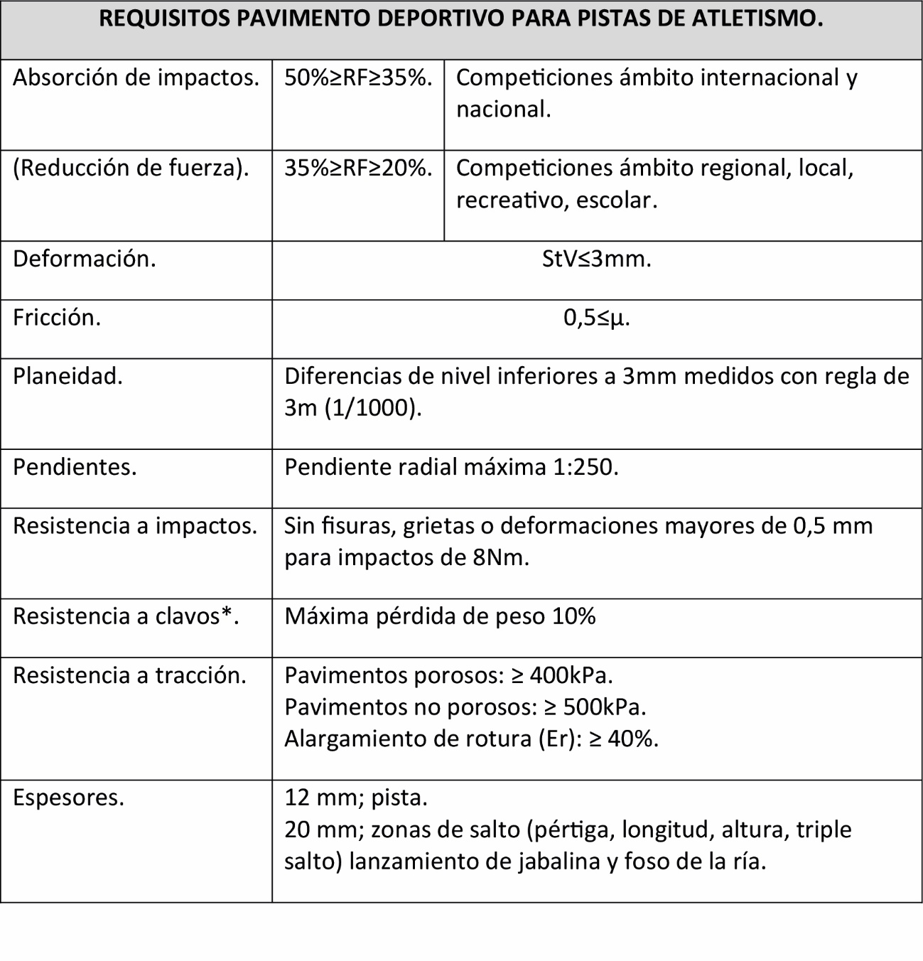
*Reglamentariamente la suela y el tacón de las zapatillas podrán tener hasta un máximo de 11 clavos. Para pavimentos sintéticos la parte del clavo que sobresalga de la suela o tacón no debe exceder de 9mm, excepto para salto de altura y lanzamiento de jabalina que no excederá de 12mm. El diámetro máximo de los clavos será de 4 mm. En otro tipo de pavimentos la máxima longitud del clavo será de 25 mm y el diámetro máximo será de 4mm.
Si se utilizan pavimentos de carácter transportable (esteras, rollos sintéticos o de caucho...), les serán de aplicación todas las disposiciones anteriores en cuanto a pendientes (tomando la cara superior de los rollos) y las restantes características.
F) Iluminación.
La iluminación artificial será uniforme y de manera que no provoque deslumbramiento de atletas, jueces ni espectadores. Cumplirá la norma UNE-EN 12193 “Iluminación de instalaciones deportivas” y contará con los siguientes niveles mínimos de iluminación:
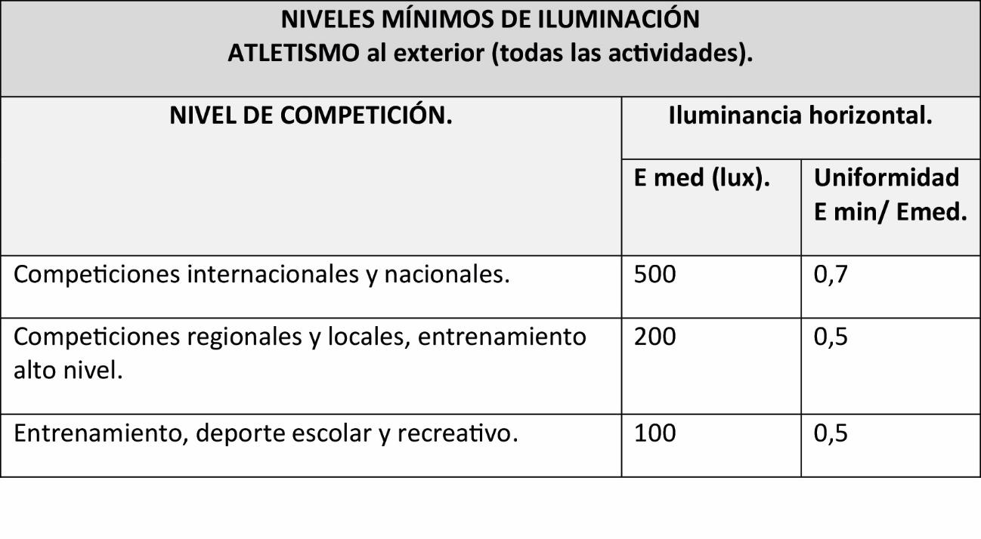
Para retransmisiones de TV color y grabación de películas se requiere un nivel de iluminancia vertical de al menos 1.000 lux y de 1.400 lux en competiciones internacionales, no obstante, este valor puede aumentar con la distancia de la cámara al objeto. Para mayor información en cuanto a iluminancia vertical, uniformidad, temperatura de color e índice de rendimiento de color debe consultarse la norma citada.
G) Trazado de la zona.
El Trazado de la Zona de Saltos se realizará de acuerdo con la figura ATLa-1. La Zona de Salto de Altura podrá estar construida con total independencia y distinta ubicación de las restantes especialidades atléticas o estar superpuesta con otras zonas, normalmente rectas de velocidad, pista de carreras, pasillos de salto con pértiga, pasillos de salto de longitud y triple y pasillos de lanzamiento de jabalina. En caso de utilizar el anillo de la pista como parte del sector de impulso se retirarán las secciones correspondientes del bordillo. La zona de Salto de Altura podrá tener una única zona de caídas o varias para permitir una práctica deportiva simultánea.
H) Equipamiento.
El equipamiento para salto de altura consta de dos saltómetros, la barra transversal o listón y la colchoneta de caídas.
• Saltómetros.
Los saltómetros son los postes verticales que han de sostener la barra transversal o listón. Su constitución, así como la forma y dimensiones de su sección transversal no están reglamentadas; únicamente se estipula que los saltómetros han de ser rígidos.
Los saltómetros dispondrán de una base que asegure su posición vertical. La cara superior de los saltómetros debe sobrepasar al menos 10cm la máxima altura a la que puede elevarse la cara superior del listón. La distancia entre las caras, aristas o generatrices más próximas entre sí de los saltómetros no será inferior a 4,00m ni superior a 4,04m. Véase dibujo ATLa-2.
• Barra transversal o listón.
La barra transversal es el listón que, colocado sensiblemente horizontal, indica la altura a franquear por el saltador.
Será de fibra de vidrio u otro material apropiado, pero no de metal. Su sección transversal será circular excepto en los extremos. La barra tendrá una longitud comprendida entre 3,98m y 4,02m (4,00 ± 0,02 m) y una masa máxima de 2kg. Véanse dibujos ATLa –2 y ATLa – 3.
El diámetro de la barra transversal será de 30mm (± 1mm). Las extremidades de la barra transversal estarán construidas de modo que presenten una superficie plana de dimensiones 2,9 - 3,5cm x 15 - 20cm, a fin de poder colocarla sobre los soportes de los saltómetros.
Esta superficie plana no puede estar más alta que el centro de la sección transversal vertical del listón. Las extremidades serán duras y lisas. Las partes del listón que se apoyan sobre los soportes deberán ser lisas. No pueden estar cubiertas con goma u otro material que tenga efecto de aumentar la adherencia entre las superficies.
La barra transversal o listón no tendrá sesgamiento y cuando esté colocada no tendrá una flecha mayor de 2cm. Todas las mediciones se harán perpendicularmente desde el suelo en centímetros enteros hasta la parten más baja del borde superior del listón.
La barra transversal tendrá una elasticidad limitada de forma que cargada en un punto medio con una masa de 3kg, en su posición en el saltómetro, su flecha máxima permitida es de 7cm.
• Placas de soporte.
El listón se apoyará sobre unas placas de soporte solidariamente unidas a los saltómetros, fabricadas por un sistema a determinar. Estas placas deben ser planas y rectangulares de 40mm de anchura y 60mm de longitud. Cada una de las placas quedará colocada frente al saltómetro opuesto y los extremos de la barra se asentarán sobre estos soportes de tal modo que si un concursante la toca, caiga fácilmente a tierra hacia adelante o hacia atrás. Los soportes del listón no pueden estar cubiertos con goma o con cualquier otro material que tenga efecto de aumentar la adherencia entre su superficie y la del listón. No puede tener ninguna clase de muelles y tendrán que estar fijos solidariamente a los saltómetros durante el salto. Deberá haber una separación de, al menos, 10mm entre los extremos de la barra y los saltómetros. Véanse dibujos ATLa-2 y ATLa-3.
• Zona de caídas.
La zona de caídas del saltador deberá ser un rectángulo de una longitud mínima de 5m (recomendado 6m), por una anchura mínima de 3 m (recomendado 4m). Estará cubierta con una o varias colchonetas de material resistente a las condiciones climatológicas, a la acción de los clavos del atleta y de características elásticas; su altura no será inferior a 40cm (recomendado 70cm). Véase dibujo ATLa-2. A fin de que la colchoneta de caídas en ningún momento pueda golpear a los saltómetros derribando el listón, tendrá aquella unos entrantes tal y como se expresa en el dibujo ATLa-4.
La colchoneta estará colocada sobre una base o plataforma generalmente de rejilla a 0,10m de altura para favorecer la ventilación, la colchoneta sobresaldrá 0,10m de los bordes de la rejilla para protección del saltador.
Entre los saltómetros y la zona de caída existirá un espacio libre de 10cm para evitar el desplazamiento del listón por un movimiento de la colchoneta de la zona de caída al entrar en contacto con los saltómetros.
La colchoneta estará diseñada para proteger al saltador en su caída, desde una altura de 2,50m y debe cumplir la norma UNE-EN 12503-2 “Colchonetas de salto con pértiga y salto de altura” de acuerdo con el cuadro siguiente:
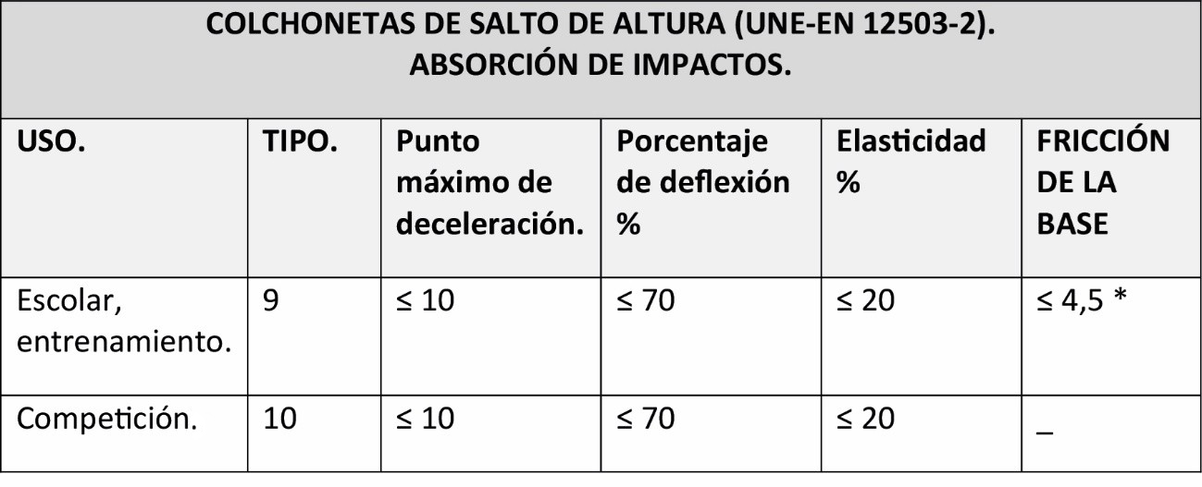
*Valor mínimo de fricción de la base a menos que se impida que la colchoneta se mueva por medios mecánicos La colchoneta debe incluir un marcaje con la siguiente información:
a) El número de la norma indicada.
b) El nombre o marca del fabricante, proveedor ó importador y el año de fabricación.
c) Cual es la parte superior de la colchoneta, si no se puede identificar claramente.
La parte superior de la colchoneta será resistente a clavos, tendrá una cubierta de espesor recomendado de 5cm y una lona o cubierta resistente a la intemperie. Las almohadillas constituyentes de la colchoneta estarán cubiertas y unidas de modo que se evite que las extremidades o cualquier parte del cuerpo del atleta caiga entre ellas.
• Mobiliario para jueces.
Se colocará al exterior de las líneas perimetrales el mobiliario necesario para que los jueces de la prueba desarrollen su labor.

3.2. Lanzamiento de disco.
A) Tamaño de la zona de lanzamiento.
La zona de lanzamiento de disco se compone del círculo de lanzamiento inscrito en una plataforma, una jaula protectora y el sector de caída del artefacto. El círculo tendrá un diámetro interior de 2,50m (± 5mm).
El sector de caída del disco tendrá un ángulo de 34,92° y una longitud ilimitada, aunque relacionada con el nivel y categoría atlética de los lanzadores que concursan en él. Véanse dibujos ATLd-1, ATLd-2, y el cuadro siguiente:
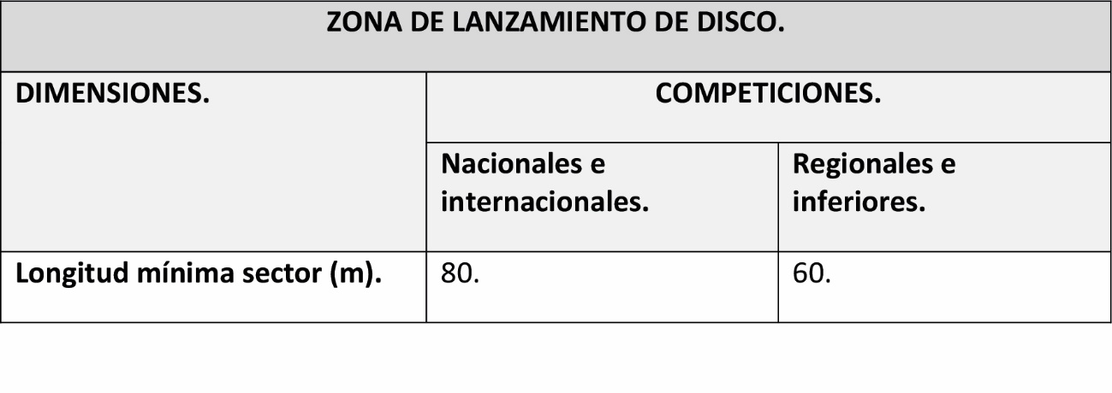
El sector de caída puede trazarse con exactitud estableciendo una distancia de 12m entre dos puntos situados sobre cada línea del sector a 20 m del centro del círculo. Por cada metro que se avance desde el centro del círculo, la distancia entre líneas del sector se incrementa en 0,60m.
Véase dibujo ATLd-3.
B) Bandas exteriores y seguridad.
Para facilitar el desarrollo y la visión de la competición por parte de atletas y espectadores, así como por medida de seguridad, se reservarán bandas mínimas de espacios libres en torno al círculo y en todo el perímetro del sector de caídas. El espacio en torno al círculo de lanzamiento y a su plataforma exterior deberá estar limitado por una circunferencia concéntrica con aquel y de 10m de diámetro.
El ángulo del sector de caídas (34,92°) debe estar complementado en los laterales por dos sectores circulares de 10° en cuyo espacio no deberá estar permitido el acceso a personas no autorizadas durante el lanzamiento por medida de seguridad, para evitarlo es recomendable colocar una valla adicional de al menos 1m de altura al exterior del sector. Esta valla sirve también para detener artefactos deslizantes.
C) Altura libre de obstáculos.
La altura entre el pavimento y el obstáculo más próximo (líneas eléctricas en instalaciones al aire libre; cara inferior de techo, cuelgue de viga, luminaria, conducto de aire acondicionado en instalaciones cubiertas) tanto sobre la zona como sobre las bandas exteriores, deberá quedar totalmente libre y tener un mínimo de 12m. En módulos cubiertos de entrenamiento, será suficiente la existencia de esa altura libre en los diez primeros metros del sector de caídas.
D) Orientación solar.
El eje central del círculo de lanzamientos y del sector de caídas debe estar comprendido en el entorno limitado por las direcciones geográficas NO-NE / SE-SO. Es preciso tener en cuenta, además, la dirección de los vientos dominantes para lo cual debe posibilitarse el lanzamiento tanto hacia NO-NE como SE-SO.
E) Tipo de pavimento.
El circulo de lanzamientos dispondrá de un pavimento de características distintas a las del sector de caídas y de las bandas exteriores. El pavimento del círculo deberá tener resuelto el drenaje superficial y profundo de las aguas, así como ser rugoso y no deslizante, no abrasivo y consistente y dotado de seguridad a la pisada, todo ello a fin de que sea una superficie adecuada a las evoluciones de los lanzadores. El circulo estará normalmente formado por una solera de hormigón de 25N/mm² de resistencia a compresión, armada con malla metálica y acabado ruleteado para que tenga suficiente adherencia y consiguiendo una superficie horizontal y plana. Si se utiliza asfalto u otro material, tendrá unas características similares. En el borde del círculo se dispondrán tres tubos de desagüe no corrosivos (por ejemplo: tubos de latón o PVC de 20mm de diámetro) distribuidos uniformemente y a nivel de la superficie del círculo de forma que lleguen hasta la infraestructura permeable o estén conectados a la red de desagüe.
El centro del círculo de lanzamientos desde el cual se medirán las distancias estará señalizado y preferiblemente mediante un tubo de latón de 4 mm de diámetro interior colocado a nivel de la superficie del círculo. Véase figura ATL d-5.
El pavimento del sector de caídas y sus bandas exteriores admitirá unas pendientes máximas en dirección de lanzamiento del 1 por 1000, para posibilitar la evacuación superficial de las aguas. El pavimento deberá tener resuelto el drenaje profundo de las aguas, así como ser un material lo suficientemente deformable para que el impacto deje huella clara, sin causar deterioros irreparables y sin que tengan que dejar señal las pisadas de los jueces y competidores. El pavimento será de hierba natural, preferiblemente, para competiciones nacionales e internacionales, y para otras competiciones, en su defecto, de tierra batida o cenizas.
F) Iluminación.
La iluminación artificial será uniforme y de manera que no provoque deslumbramiento de atletas, jueces ni espectadores. Cumplirá la norma UNE-EN 12193 “Iluminación de instalaciones deportivas” y contará con los siguientes niveles mínimos de iluminación:
En los lanzamientos de disco, martillo y jabalina deben tomarse precauciones para asegurar la seguridad de las personas, pues el objeto lanzado puede salir de la zona iluminada y resultar invisible en parte de su vuelo.
Para retransmisiones de TV color y grabación de películas se requiere un nivel de iluminancia vertical de al menos 1.000 lux y de 1.400 lux en competiciones internacionales, no obstante, este valor puede aumentar con la distancia de la cámara al objeto. Para mayor información en cuanto a iluminancia vertical, uniformidad, temperatura de color e índice de rendimiento de color debe consultarse la norma citada.
G) Trazado de la zona.
El trazado de la zona de lanzamientos se realizará de acuerdo con los dibujos ATLd-1, ATLd-2 y ATLd-3. Las zonas de lanzamiento de disco deberán estar situadas con total independencia y distinta ubicación de las restantes especialidades atléticas, a excepción de la posible y parcial superposición de sus sectores de caída con los de los lanzamientos de peso, martillo y jabalina.
Las zonas de lanzamiento de disco pondrán estar constituidas por un único circulo y sector o por varios círculos y sectores para permitir una práctica deportiva simultánea, generalmente se incluyen dos zonas de lanzamiento para el disco en una pista de atletismo, la ubicación en la pista es generalmente dentro de los semicírculos, cerca de los extremos de la recta opuesta a la meta, el sector de caída está situado en la zona de hierba del interior de la pista.
La anchura de las líneas (pintadas o encaladas) o cintas existentes será de 5cm, siendo exteriores a las áreas que delimitan. El marcaje de las líneas sobre la plataforma del círculo debe quedar perfectamente adherido, ser de carácter permanente, así como enrasar con la superficie. El marcaje de las líneas o cintas sobre el sector de caídas, debe quedar perfectamente adherido y ser de carácter móvil, a no ser que dicho sector sea de carácter independiente a los demás.
Del trazado completo puede especificarse los siguientes detalles:
g1) Línea media del círculo: Es la línea que limita la mitad posterior del círculo. Es perpendicular al eje central del sector caídas, coincidiendo su borde posterior con el centro del círculo. La línea se prolongará y se pintará un mínimo de 75cm al exterior del círculo y a partir de ambos extremos con una anchura de 5cm y de color blanco. Fuera de la plataforma la línea podrá ser pintada, de madera o de algún otro material apropiado.
g2) Líneas laterales del sector: El sector de caídas estará limitado lateralmente por las líneas laterales del sector. Las líneas laterales del sector de caída pueden trazarse con exactitud estableciendo una distancia de 12m entre dos puntos situados sobre cada línea del sector a 20m del centro del círculo. Por cada metro que se avance desde el centro del círculo, la distancia entre las líneas del sector se incrementará en 0,60m. Véase figura ATLd-3.
La abertura del sector (separación recta entre los bordes interiores de las “líneas laterales”) correspondiente a una determinada distancia, deberá ser la que se obtenga multiplicando esa distancia por el factor 0,60.
La zona de lanzamiento de disco se combina normalmente con la de lanzamiento de martillo, siendo diferente el diámetro del círculo de lanzamiento (2,50m para disco y 2,135m para martillo) y la jaula protectora.
g3) Líneas indicadoras de distancia: Es optativo el marcaje sobre la zona de caídas de determinadas líneas que indiquen distancias enteras de lanzamiento de 5 en 5 metros. Estas líneas serán arcos de circunferencia trazados con centro en el del círculo y con radios de 30-35-40-45-50m. Estos arcos facilitarán la apreciación visual de las distancias por parte de lanzadores y espectadores.
H) El círculo.
El disco deberá lanzarse desde un círculo de las dimensiones indicadas en el punto 1. Véase dibujo ATLd-2.
La circunferencia límite del círculo estará constituida por una pletina de hierro, acero u otro material, apropiado de espesor mínimo 6mm.
La pletina estará normalmente formada por una serie de piezas curvas para fijarse solidariamente a la plataforma base del círculo, de modo que sus caras interiores constituyan una circunferencia perfecta.
La pletina se fijará de forma que su cara superior esté al mismo nivel que el terreno exterior y 20mm (± 6mm) más alto que la superficie interior del círculo. Esta pletina estará preparada para resistir todas las condiciones climatológicas, debiendo estar pintado de blanco en sus caras vistas.
Véase dibujo ATLd-4.
I) Banderines o indicadores.
i1) Banderines del sector: Los banderines del sector son los que rematarán los extremos de las “líneas laterales del sector”. Serán metálicos protegidos de la corrosión, metal no oxidable o de otro material apropiado. La banderola será rectangular y de unas dimensiones aproximadas de 400 x 200mm. La asta tendrá 8mm de diámetro, elevándose sobre el nivel del pavimento un mínimo de 600mm. Véase dibujo ATLd-6.
i2) Indicadores de distancia: Pueden colocarse indicadores de distancia en la intersección de las “líneas laterales del sector” y de las “líneas indicadoras de distancias”. No están reglamentadas sus características.
i3) Banderines indicadores: Según la categoría de la competición, debe señalarse con un banderín o disco especial la distancia del récord vigente, ya sea mundial, continental, nacional. Asimismo, se dispondrá un banderín o indicador distintivo, para señalar el mejor lanzamiento de cada concursante, debiendo colocarse a lo largo de una línea o cinta al exterior de las “líneas laterales del sector”.
J) Disco.
El cuerpo del disco puede ser sólido o hueco y será de madera u otro material apropiado, con una llanta o anillo de metal, el borde del cual debe ser circular.
La sección transversal del borde será redonda formando un verdadero circulo con un radio aproximado de 6mm. Puede tener placas circulares metálicas incrustadas en el centro de sus caras. Alternativamente, el disco puede estar construido sin dichas placas de metal con tal de que el área equivalente sea plana y las medidas y peso total de disco correspondan a las especificaciones. Ambas caras del disco deberán ser idénticas y no presentarán muescas, puntas salientes ni bordes cortantes. Tendrán perfil recto desde el comienzo de la curva de la llanta o anillo hasta un círculo de un radio 25mm como mínimo y 28,5mm como máximo desde el centro del disco.
El perfil del disco será diseñado de la manera siguiente: A partir del comienzo de la curva de la llanta, el espesor del disco aumentará de una manera regular hasta un espesor máximo D. El valor máximo se obtendrá sobre una distancia de 25mm a 28,5mm a partir del eje Y del disco. A partir de este punto hasta el eje Y el espesor del disco será constante. Las cotas superiores e inferiores del disco deben ser idénticas y el disco debe ser simétrico respecto al eje Y en lo que concierne a la rotación. El disco, incluyendo la superficie del anillo, no tendrá rugosidad y su acabado será liso uniforme en todas sus partes. Véase dibujo ATLd-7.
Las características del artefacto, según las distintas categorías por edades, se deben ajustar al cuadro siguiente:
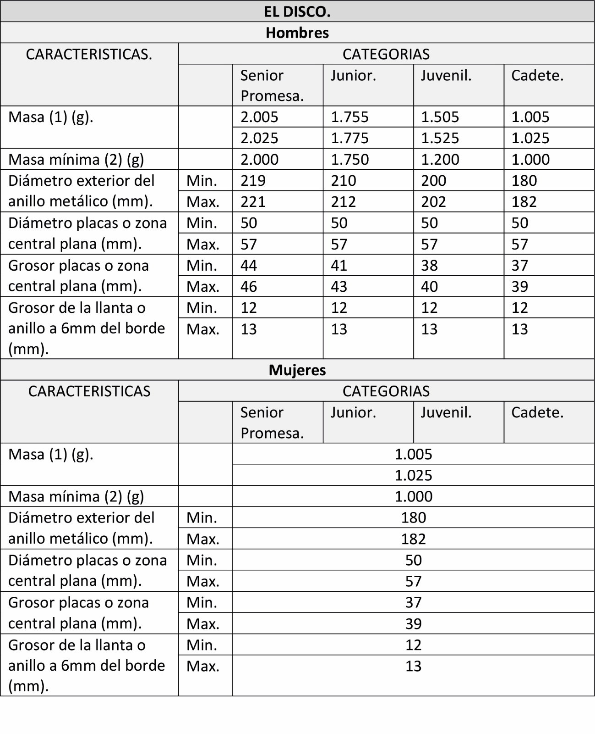
(1) Oscilación de masas permitida en la fabricación para proveer el disco para la competición.
(2) Masa mínima para la homologación de récord.
Para las categorías Infantil (800 g), Alevín (600 g) y Benjamín (600), hombres y mujeres la Real Federación Española de Atletismo ha desarrollado unas pruebas y un sistema de competición alternativos.
J) La jaula.
Todos los lanzamientos deberán efectuarse desde el interior de una “jaula” para garantizar la seguridad de los espectadores, jueces y lanzadores. El diseño exacto de la “jaula” depende de las características constructivas definidas por el fabricante siempre y cuando cumplan con los factores reglamentarios que a continuación se enumeran.
Dichos factores están previstos cuando la “jaula” se encuentra situada en un estadio con espectadores situados alrededor de todo el perímetro exterior de la pista y cuando en el terreno interior se simultanean con el lanzamiento de disco, otras pruebas atléticas. Cuando la “jaula” o “jaulas”, se encuentre en otra situación, (normalmente zonas para entrenamiento de lanzamientos), podrá ser permitido un diseño más simple.
La “jaula” tendrá que diseñarse, fabricarse y conservarse de tal forma que sea capaz de detener un disco de 2kg moviéndose a una velocidad de hasta 25m/s. Asimismo no deberá existir peligro de rebote en los elementos fijos de la “jaula” golpeando al lanzador o escapándose por la parte superior de la “jaula”. Por otro lado, ningún disco podrá abrirse camino a través de cualquier junta de la “jaula” o por debajo de los paneles de ésta.
j1) Dimensiones de la “jaula”: La “jaula” deberá tener en su planta forma de U como se indica en el dibujo ATLd-8. La anchura de la boca será de 6m y estará situada a una distancia de 7m delante del centro del círculo de lanzamiento. La altura de la red colgante o de los paneles de red será de 4m como mínimo en su punto más bajo. La disposición de los paneles o redes traseros será talque se encuentren a un mínimo de 3m desde el centro del círculo.
j2) La red: La red para la jaula puede estar hecha de cuerda de fibra natural o sintética apropiada, o alternativamente, de dúctil o altamente tensible alambre de acero. El tamaño máximo de la malla deberá ser de 50mm para el alambre y 44mm para la red de cuerda.
La medida mínima del grueso de la malla o alambre depende de la construcción de la jaula, pero la fuerza de resistencia de la cuerda o cable a la rotura deberá ser, como mínimo, de 40kg. A fin de garantizar la continua seguridad de la jaula, la red de acero deberá inspeccionarse, al menos, cada 12 meses. La inspección visual no es suficiente para la cuerda de fibra., en su lugar, deberán intercalarse en la red por los fabricantes, varios trozos de muestras (chivatos) de la cuerda estándar.
Uno de estos podrá quitarse y comprobarse cada 12 meses para garantizar la continua resistencia de la red. La red puede estar en secciones o en forma continua suspendida de un armazón o estructura bien apoyado y reforzado. Es conveniente que la red se pueda elevar y bajar rápidamente. La red estará suspendida sin tocar los puntos de apoyo para que no pueda ser golpeada por un artefacto lanzado.
j3) Estructura: La estructura de la jaula está formada generalmente por postes o soportes metálicos verticales, con el fin de sostener una pieza metálica en un plano horizontal que a 4m de altura fije los cuerpos o paneles que constituyen la jaula.
La estructura será lo suficientemente rígida de modo que no se desvíe de su posición debido al peso de la red y/o a la fuerza del viento.
j4) Sujeción y Montaje: La pieza metálica sustentante irá unida solidariamente a los soportes. La fijación al suelo de los soportes deberá ser preferentemente mediante un tubo de anclaje con tapa, en dado de hormigón y de la profundidad de empotramiento (al menos 30cm) que proporcione la rigidez adecuada. Todo el conjunto de la jaula resistirá el empuje del viento.
j5) Pintado: Todos los elementos metálicos deberán estar preparados para resistir todas las condiciones climatológicas o serán de metal no oxidable y estarán pintados de un color que contraste perfectamente con el fondo.
K) Mobiliario.
Se colocará al exterior de la “jaula” el mobiliario necesario para que los jueces desarrollen su labor.

3.3. Lanzamiento de jabalina.
A) Tamaño de la zona de lanzamientos.
La zona de lanzamiento de jabalina se compone del pasillo de lanzamientos, del arco límite y del sector de caída del artefacto. El pasillo tendrá una longitud comprendida entre 30 y 36,50m recomendándose no sea nunca inferior a 33,50m. El pasillo deberá tener una anchura de 4m. El sector de caída de la jabalina tendrá un ángulo de 29° aproximadamente y una longitud ilimitada, aunque relacionada con el nivel y categoría atlética de los lanzadores que concursan en él según el cuadro siguiente (Véanse dibujos ATLj-1 y ATLj-2):
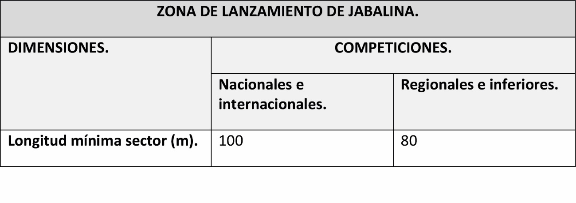
En la pista de atletismo se construyen generalmente dos zonas de lanzamiento de jabalina, situadas en el centro de cada uno de los semicírculos y con el pasillo paralelo a las rectas. Si la longitud del pasillo excede del espacio disponible en el semicírculo, se prolongará a través de la pista, para lo cual es necesario colocar un bordillo desmontable. El sector de caída está situado para ambos pasillos en el campo de hierba al interior de la pista.
B) Bandas exteriores y seguridad.
Para facilitar el desarrollo y la visión de la competición por parte de atletas y espectadores, así como por medida de seguridad se reservarán bandas mínimas de espacios libres en torno a todo el perímetro del sector de caídas. El espacio libre en torno al pasillo de lanzamiento deberá tener una anchura mínima de 2,50m. El ángulo del sector de caídas (~29°) debe estar complementado en los laterales por dos sectores circulares de 10° hasta alcanzar un total de ~49°, en cuyo espacio no deberá estar permitido el acceso de las personas no autorizadas durante el lanzamiento por medida de seguridad, para evitarlo es recomendable colocar una valla adicional de, al menos, 1m de altura al exterior del sector.
C) Altura libre de obstáculos.
La altura entre el pavimento y el obstáculo más próximo (líneas eléctricas en instalaciones al aire libre; cara inferior de techo, cuelgue de viga, luminaria, conducto de aire acondicionado, en instalaciones cubiertas) tanto sobre el campo como sobre las bandas exteriores deberá quedar totalmente libre y tener un mínimo de 12m. En módulos cubiertos de entrenamiento será suficiente la existencia de esta altura libre en los diez primeros metros del sector caídas.
D) Orientación solar.
El eje central del pasillo de lanzamiento y del sector de caídas debe estar comprendido en el entorno limitado por las direcciones geográficas N-NE / SE-SO. Es preciso tener en cuenta, además la dirección de los vientos dominantes para lo cual debe posibilitarse el lanzamiento tanto hacia NO-NE como SE-SO.
E) Tipo de pavimento.
El pasillo de lanzamientos dispondrá de un pavimento de características distintas a las del sector de caídas y de sus bandas exteriores. El pasillo de lanzamientos admitirá unas pendientes máximas longitudinalmente (en dirección de la carrera) del 1 por 1000 y lateralmente del 1 por 100, para posibilitar el drenaje superficial de las aguas. El pavimento deberá tener resuelto el drenaje profundo de las aguas, así como no ser abrasivo ni deslizante y si elástico, aunque dotado de seguridad a la pisada. La zona donde se producen los tres últimos pasos del lanzador, deberá ser especialmente resistente a la acción de sus clavos. El pavimento deportivo será sintético, prefabricado o in situ, sobre una base de zahorras (arenas y gravas) de 15cm de espesor mínimo y dos capas de aglomerado asfáltico de 40mm (ømáx. árido: 20mm) y 25mm (ømáx. árido: 5mm) de espesor mínimo respectivamente. Véase figura ATLj-6. Cumplirá los siguientes requisitos de acuerdo con UNE 41958 IN “Pavimentos deportivos”:
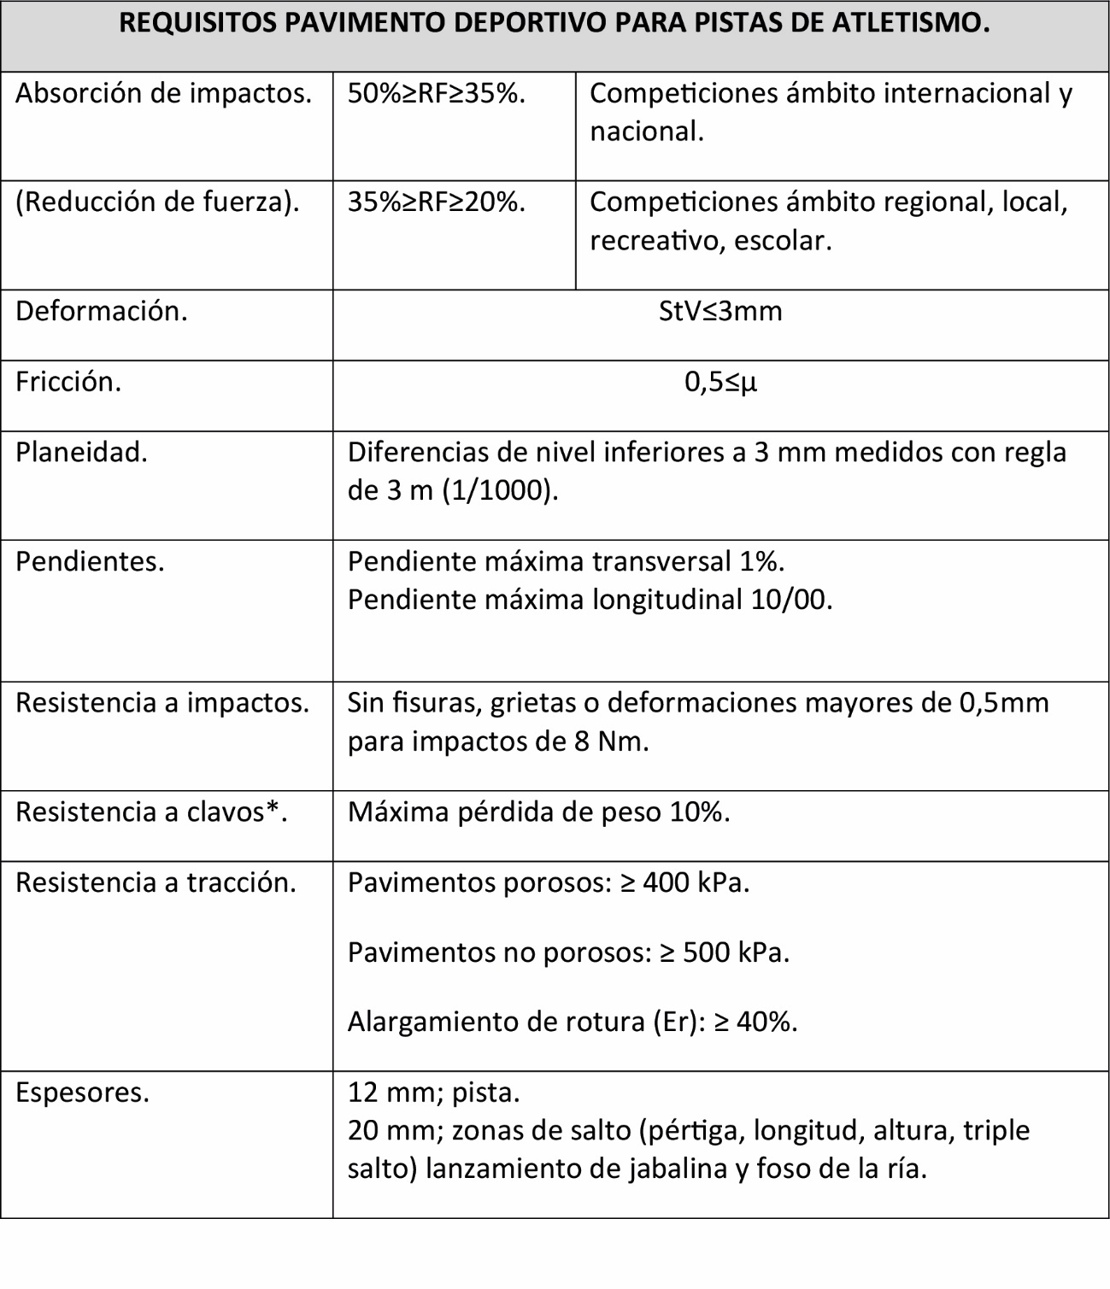
*Reglamentariamente la suela y el tacón de las zapatillas podrán tener hasta un máximo de 11 clavos.
Para pavimentos sintéticos la parte del clavo que sobresalga de la suela o tacón no debe exceder de 9mm, excepto para salto de altura y lanzamiento de jabalina que no excederá de 12mm. El diámetro máximo de los clavos será de 4mm. En otro tipo de pavimentos la máxima longitud del clavo será de 25mm y el diámetro máximo será de 4mm.
El pavimento del sector de caídas y sus bandas exteriores admitirá unas pendientes máximas en dirección de lanzamiento del 1 por 1000, para posibilitar el drenaje superficial de las aguas. El pavimento deberá tener resuelto la evacuación profunda de las aguas, así como ser un material lo suficientemente deformable para que el impacto deje huella clara sin causar deterioros irreparables y sin que tengan que dejar señal las pisadas de los jueces y competidores. El pavimento será de hierba natural para competiciones nacionales e internacionales, para otras competiciones será preferiblemente de hierba natural, en su defecto será de tierra batida o cenizas.
F) Iluminación.
La iluminación artificial será uniforme y de manera que no provoque deslumbramiento de atletas, jueces ni espectadores. Cumplirá la norma UNE-EN 12193 “Iluminación de instalaciones deportivas” y contará con los siguientes niveles mínimos de iluminación:
En los lanzamientos de disco, martillo y jabalina deben tomarse precauciones para asegurar la seguridad de las personas, pues el objeto lanzado puede salir de la zona iluminada y resultar invisible en parte de su vuelo.
Para retransmisiones de TV color y grabación de películas se requiere un nivel de iluminancia vertical de al menos 1.000 lux y de 1.400 lux en competiciones internacionales, no obstante, este valor puede aumentar con la distancia de la cámara al objeto. Para mayor información en cuanto a iluminancia vertical, uniformidad, temperatura de color e índice de rendimiento de color debe consultarse la norma citada.
G) Trazado de la zona de lanzamientos.
El trazado de la zona de lanzamientos se realizará de acuerdo con los dibujos ATLj-1, ATLj-2 y ATLj-3. Las zonas de lanzamiento de jabalina deberán estar situadas con total independencia y distinta ubicación de las restantes especialidades atléticas, a excepción de la posible y parcial superposición de sus sectores de caída con los de los lanzamientos de peso, martillo y disco.
Las zonas de lanzamiento de jabalina pondrán estar constituidas por un único pasillo y sector o por varios pasillos y sectores para permitir una práctica deportiva simultánea.
La anchura de las líneas pintadas o cintas existentes será de 5cm, a excepción del arco límite siendo exteriores a las áreas que delimitan. El marcaje de las líneas sobre las bandas exteriores del pasillo debe quedar perfectamente adherido, ser de carácter permanente, así como enrasar con la superficie. El marcaje de las líneas o cintas sobre el sector de caídas, debe quedar perfectamente adherido y ser de carácter móvil, a no ser que dicho sector sea de carácter independiente a los demás.
Del trazado completo puede especificarse los siguientes detalles:
g1) Pasillo de lanzamientos: Será un rectángulo de la anchura y la longitud indicada en el punto1.
El replanteo de este rectángulo deberá hacerse por triangulación, de tal modo que en la comprobación posterior de las diagonales, estas coincidan. El pasillo estará limitado por dos “líneas laterales” paralelas de 5 cm de anchura, separados sus bordes mas próximos la anchura del pasillo indicada.
g2) Arco de lanzamientos y líneas laterales del sector: El sector de caídas estará limitado en su zona de contacto con el pasillo mediante un “arco límite” y lateralmente por unas “líneas laterales del sector” Ambas líneas se trazan de la forma siguiente: Se traza el eje longitudinal del pasillo y sector; se determina un punto A en dicho eje, situado a 8 m de distancia del final del pasillo; haciendo centro en A se traza un arco de 8m de radio hasta que se produce su intersección con las “líneas laterales” del pasillo, en los puntos B y C; este arco de circulo será una pletina u otro perfil metálico no oxidable o protegido de la corrosión, o de otro material apropiado resistente a la corrosión, una escuadra de madera o simplemente una línea pintada, de tal modo que su anchura sea de 7cm y que su cara superior enrase perfectamente con el nivel del pavimento; a partir de cada extremo del arco se trazará una línea en ángulo recto con las “líneas laterales” del pasillo, con una longitud de 0,750m y una anchura de 7cm; se unen los puntos B y C con el centro del arco A y se prolongan tanto como se necesite para determinar la zona de caídas de la jabalina, véase dibujo ATLj-2. La abertura del sector (separación recta entre los bordes interiores de las “líneas laterales” del sector) correspondiente a una determinada distancia, deberá ser la que se obtenga multiplicando esa distancia (R) por el factor ½ (R/2) según está indicado en el dibujo ATlj-3.
g3) Líneas indicadoras de distancia: Es optativo el marcaje sobre la zona de caídas de determinadas líneas que indiquen distancias enteras de lanzamiento de 5 en 5 metros. Estas líneas serán arcos de circunferencia trazados con centro en el circulo y con radios de 40-45-50-55m, para marcar esas distancias. Estos arcos facilitarán la apreciación visual de las distancias por parte de lanzadores y espectadores.
H) Banderines o indicadores.
h1) Banderines del sector: Los banderines del sector son los que rematarán los extremos de las “líneas laterales del sector”. Serán enteramente metálicos protegidos de la corrosión, metal no oxidable o de otro material apropiado. La banderola será rectangular, y de unas dimensiones aproximadas de 400 x 200mm. El asta tendrá 8mm de diámetro, elevándose sobre el nivel del pavimento un mínimo de 600mm. Véase dibujo ATLj-4 h2) Indicadores de distancia: Pueden colocarse indicadores de distancia en la intersección de las “líneas laterales del sector” y de las “líneas indicadoras de distancias”. No están reglamentadas sus características.
h3) Banderines indicadores: Según la categoría de la competición debe señalarse con un banderín o disco especial la distancia del récord vigente, ya sea mundial, continental, nacional.
Asimismo, se dispondrá un banderín o indicador distintivo para señalar el mejor lanzamiento de cada concursante, debiendo colocarse a lo largo de una línea o cinta al exterior de las “líneas laterales del sector”.
I) Jabalina.
La jabalina se compondrá de tres partes principales: Una cabeza, un asta y una empuñadura de cuerda (encordadura). El asta podrá ser compacta (maciza) o hueca y estará construida de metal u otro material apropiado para formar un todo fijo e integrado. El asta tendrá fija a ella una cabeza metálica terminando en una punta aguda.
La superficie del asta no llevará ni huecos, ni protuberancias, ni ranuras, ni estrías, ni agujeros, ni rugosidades y el acabado será liso y uniforme en toda su extensión. La cabeza estará construida totalmente de metal. Puede contener una punta reforzada y soldada de aleación de otro metal al final de la cabeza con tal que toda la cabeza sea lisa y uniforme a lo largo de toda su superficie.
La encordadura, que deberá cubrir el centro de gravedad, no excederá del diámetro del asta en más de 8mm. Puede tener una superficie de diseño regular no deslizante, pero sin correas, muescas ni incisiones de ninguna clase. La encordadura será de grosor uniforme.
La sección transversal de la jabalina deberá ser uniformemente circular de uno a otro extremo. El diámetro máximo del asta deberá estar inmediatamente delante de la encordadura. La parte central del asta, incluida la que se halla bajo la encordadura, puede ser cilíndrica o ligeramente en disminución hacia la cola, pero la reducción del diámetro desde inmediatamente delante de la encordadura hasta inmediatamente detrás no puede, en ningún caso, exceder de 0,25mm.
Desde la encordadura, el diámetro de la jabalina deberá disminuir regularmente hacia la punta delantera y hacia la cola en la parte trasera. El perfil longitudinal desde la encordadura hasta la punta de delante y hasta la cola deberá ser recto o ligeramente convexo y no podrá tener ninguna alteración brusca en el diámetro de un extremo al otro, excepto inmediatamente detrás de la cabeza y delante y detrás de la encordadura, en toda la longitud de la jabalina. En la parte de atrás de la cabeza, la reducción del diámetro no puede exceder de 2,5mm y este cambio en el requisito del perfil longitudinal no puede extenderse en más de 300mm detrás de la cabeza.
Si bien la sección transversal deberá ser circular, se permite una diferencia máxima del 2% entre el diámetro mayor y menor. El valor medio de estos dos diámetros tendrá que corresponder a las especificaciones de una jabalina circular.
La forma del perfil longitudinal puede ser rápida y fácilmente comprobada utilizando el borde de una regla de metal de, por lo menos 50cm de largo y dos aparatos calibradores de 0,20mm y 1,25 mm de grueso. Para las secciones del perfil ligeramente convexas, el borde recto girará mientras está en firme contacto con una corta sección de la jabalina. Para las secciones rectas del perfil, con el borde recto mantenido firmemente contra él, será imposible introducir el calibre de 0,20mm entre la jabalina y el borde recto, en parte alguna de toda la longitud de contacto. Esto no deberá aplicarse inmediatamente detrás del empalme entre la cabeza y el asta. En este punto tendrá que ser imposible introducir el calibrador de 1,25mm.
La jabalina no deberá tener partes movibles u otros dispositivos que durante la acción del lanzamiento pudieran cambiar su centro de gravedad o sus características de lanzamiento.
La disminución del grosor de la jabalina hasta la punta de la cabeza metálica será de tal forma que el ángulo de la punta no será mayor de 40°. El diámetro en un punto a 150mm de la punta no deberá exceder del 80% del diámetro máximo del asta.
En el punto medio entre el centro de gravedad y la punta de la cabeza metálica, el diámetro no deberá exceder del 90% del diámetro máximo del asta.
La disminución del grosor de la jabalina hasta la cola, será de tal forma que el diámetro en el punto medio, entre el centro de gravedad y la cola, no deberá ser menor del 90% del diámetro máximo del asta. En un punto a 150 mm de la cola, el diámetro no deberá ser menor del 40% del diámetro máximo del asta. El diámetro del asta al final de la cola no deberá ser menor de 3,5mm.
Véase dibujo ATLj – 5 y cuadro adjunto:
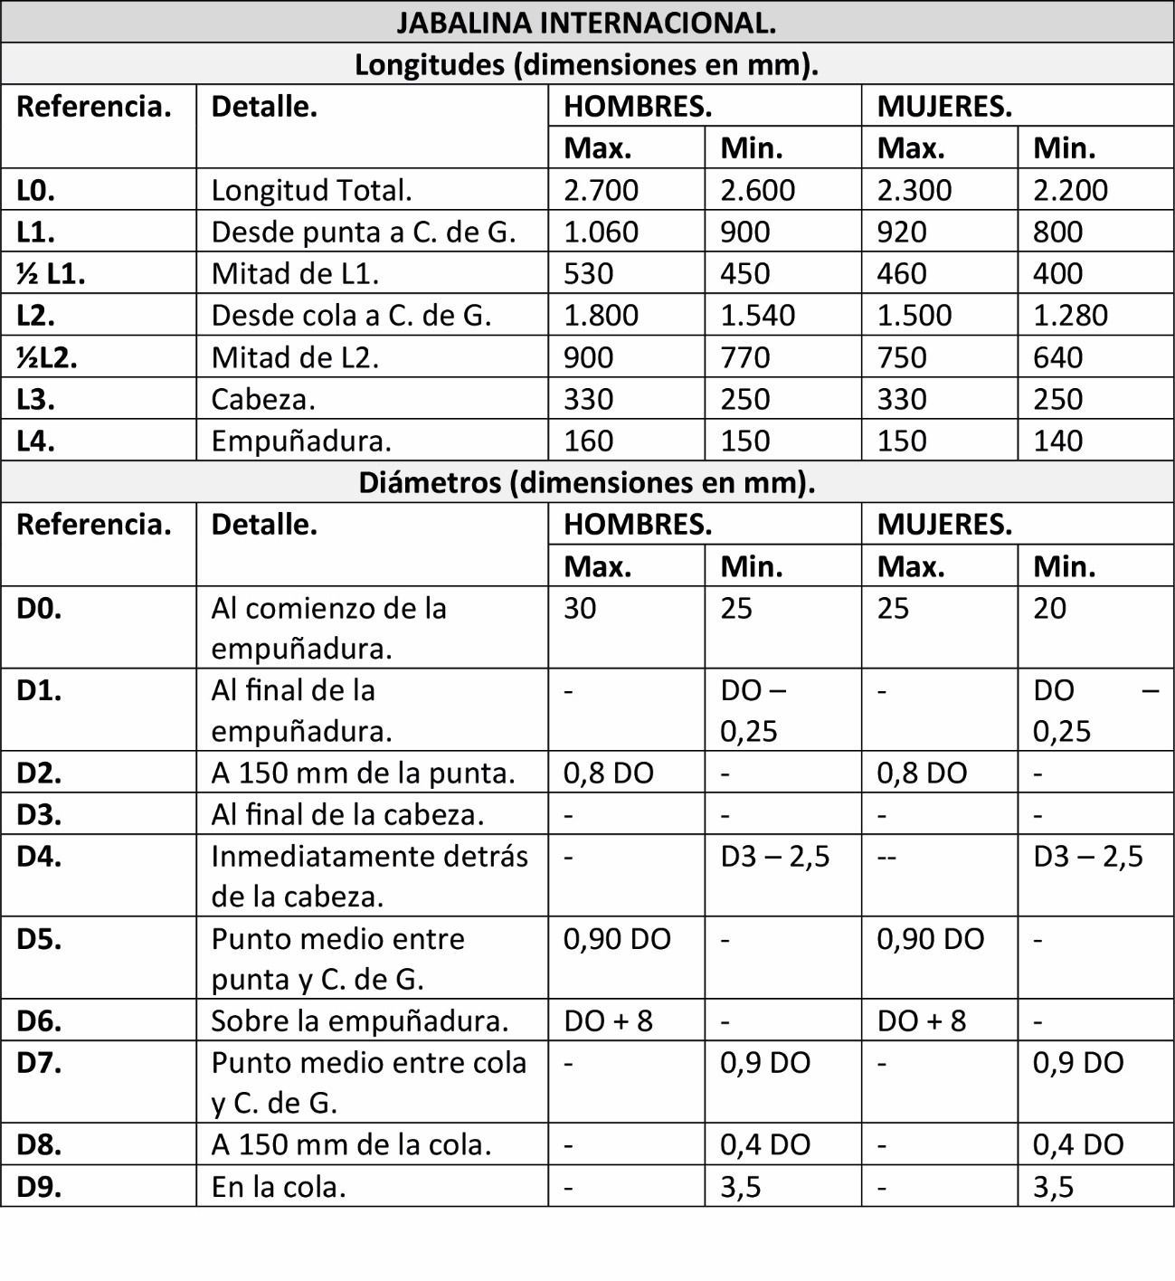
La jabalina tendrá una masa según cada grupo de edad según se indica:
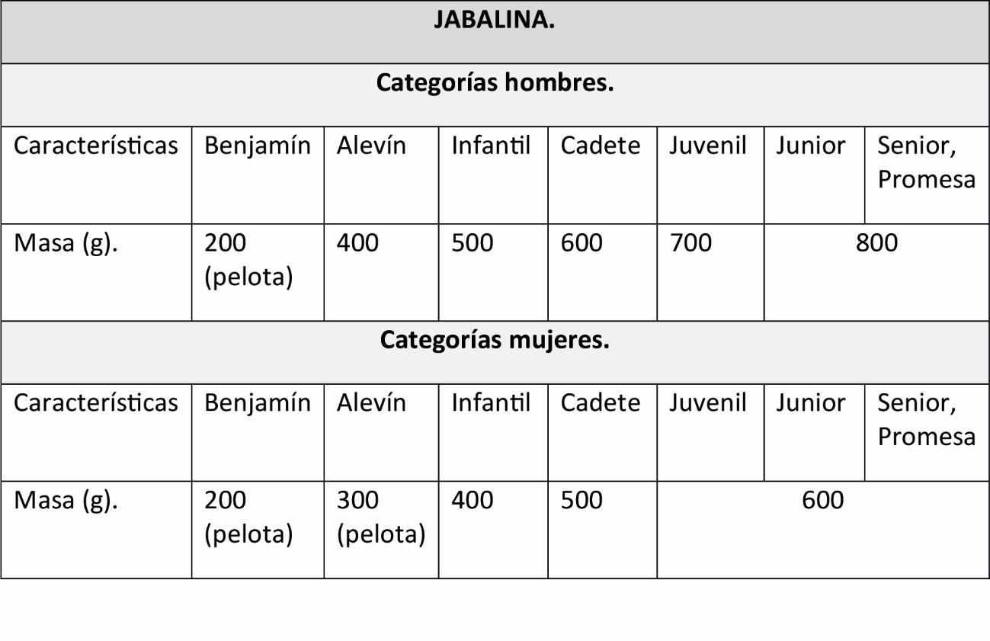
Además, la jabalina se ajustará a las especificaciones siguientes:
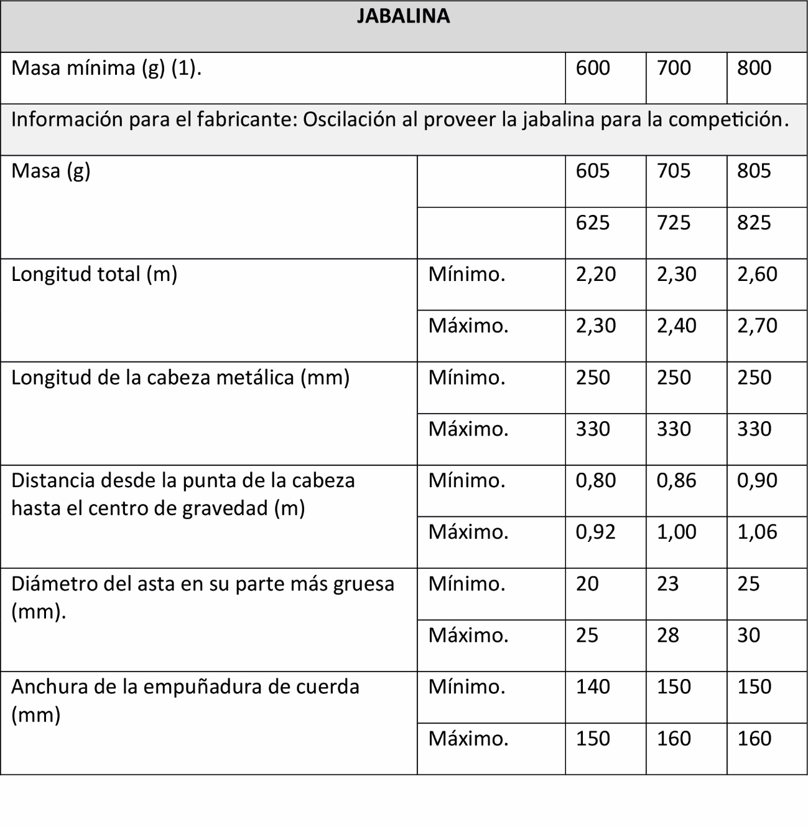
(1) Masa mínima para ser admitido en competición y aceptación de un récord (incluida la empuñadura de cuerda).
J) Mobiliario.
Se colocará al exterior de las “líneas laterales” del pasillo de lanzamientos el mobiliario necesario, para que los jueces desarrollen su labor.

3.4. Salto de longitud y triple.
A) Tamaño de la zona de saltos.
La zona de saltos de Longitud y Triple Salto se compone del pasillo para efectuar la carrera de impulso, de la tabla de batida, de la zona de prolongación del pasillo y del foso de caídas. La longitud del pasillo, puede ser ilimitada, no debiendo ser menor de 40 metros. El pasillo y su zona de prolongación deberán tener una anchura de 1,22m (± 0,01m). La zona de prolongación del pasillo situada entre la tabla de batida y el inicio del foso, así como el propio foso de caídas, tendrán unas longitudes mínimas variables según se indica en el cuadro a continuación:
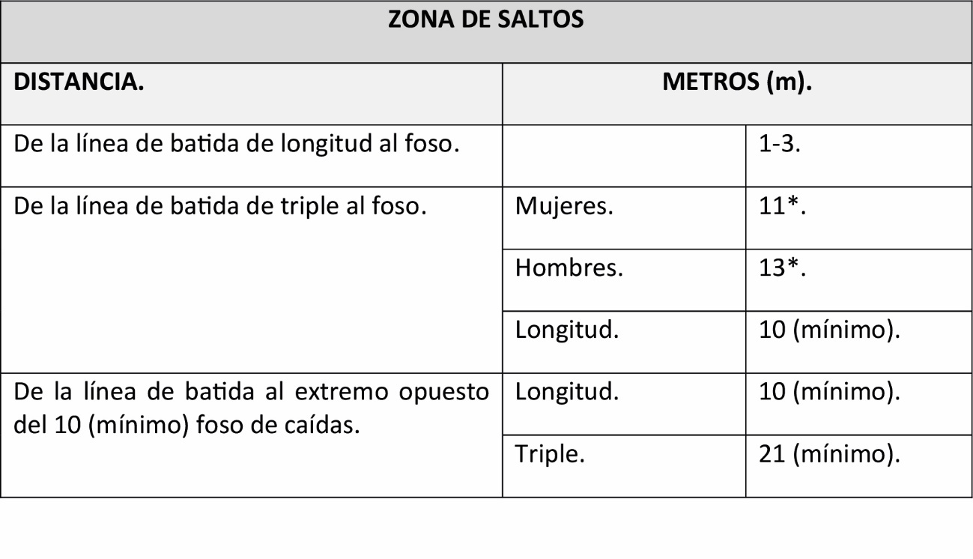
*En Competiciones Internacionales, en otras Competiciones las distancias serán adecuadas al nivel de la Competición.
Cada pasillo de utilización simultanea dispondrá en el foso de caídas de una anchura mínima de 2,75m y 3,00m de máxima. Véanse dibujos ATLI-1 y ATLI-2.
B) Bandas exteriores y seguridad.
Para facilitar el desarrollo y la visión de la competición por parte de atletas y espectadores, se reservarán bandas mínimas de espacios libres de 1,50m de anchura mínima en el perímetro del pasillo de carrera y del foso de caídas.
C) Altura libre de obstáculos.
La altura entre el pavimento y el obstáculo más próximo (líneas eléctricas en instalaciones al aire libre; cara inferior de techo, cuelgue de viga, luminaria, conducto de aire acondicionado, en instalaciones cubiertas) tanto sobre la zona como sobre las bandas exteriores deberá quedar totalmente libre y tener un mínimo de 4m.
D) Orientación solar.
El eje central del pasillo de saltos y del foso de caídas debe coincidir con la dirección geográfica NNO, S-SE, admitiéndose su variación dentro del entorno comprendido entre N y NO. Es preciso tener en cuenta además la dirección de los vientos dominantes para lo cual debe posibilitarse el salto tanto hacia N-NE como hacia S-SE.
E) Tipo de pavimento.
El pasillo de la zona de saltos dispondrá de un pavimento de características iguales a las de la pista de carreras. El pasillo de saltos y su zona de prolongación admitirá unas pendientes máximas longitudinalmente (en dirección de la carrera) del 1 por 1000 y lateralmente del 1 por 100 para posibilitar el drenaje superficial de las aguas. El pavimento deberá tener resuelto el drenaje profundo de las aguas, así como no ser abrasivo ni deslizante y si elástico, aunque dotado de seguridad a la pisada. La zona del pasillo próxima a la tabla de batida, así como su zona de prolongación deberá ser especialmente resistente a la acción de los clavos del saltador. El pavimento deportivo será sintético, prefabricado o in situ, sobre una base de zahorras (arenas y gravas) de 15cm de espesor mínimo y dos capas de aglomerado asfáltico de 40mm (ømáx. árido: 20mm) y 25mm (ømáx. árido: 5mm) de espesor mínimo respectivamente. Cumplirá los siguientes requisitos de acuerdo con UNE 41958 IN “Pavimentos deportivos”:
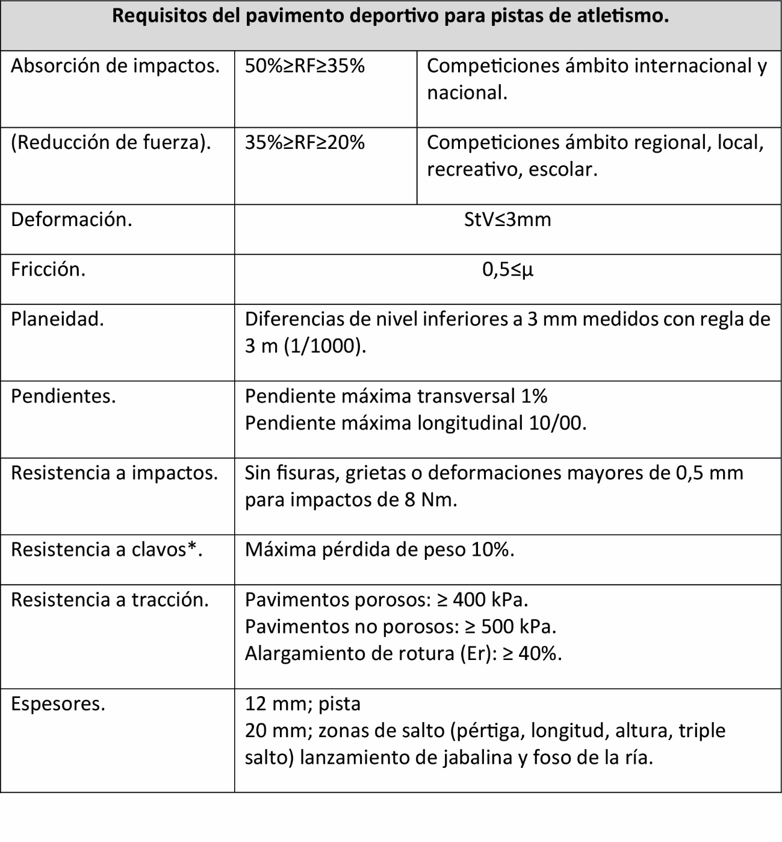
* Reglamentariamente la suela y el tacón de las zapatillas podrán tener hasta un máximo de 11 clavos. Para pavimentos sintéticos la parte del clavo que sobresalga de la suela o tacón no debe exceder de 9mm, excepto para salto de altura y lanzamiento de jabalina que no excederá de 12mm. El diámetro máximo de los clavos será de 4mm. En otro tipo de pavimentos la máxima longitud del clavo será de 25mm y el diámetro máximo será de 4mm.
F) Iluminación.
La iluminación artificial será uniforme y de manera que no provoque deslumbramiento de atletas, jueces ni espectadores. Cumplirá la norma UNE-EN 12193 “Iluminación de instalaciones deportivas” y contará con los siguientes niveles mínimos de iluminación:
Para retransmisiones de TV color y grabación de películas se requiere un nivel de iluminancia vertical de al menos 1.000 lux y de 1.400 lux en competiciones internacionales, no obstante, este valor puede aumentar con la distancia de la cámara al objeto. Para mayor información en cuanto a iluminancia vertical, uniformidad, temperatura de color e índice de rendimiento de color debe consultarse la norma citada.
G) Trazado de la zona.
El trazado de la zona de saltos se realizará de acuerdo con los dibujos ATLI-1 (salto de longitud) y ATLI-2 (triple salto). Las zonas de salto de longitud o de triple salto pondrán estar construidas con total independencia y distinta ubicación de las restantes especialidades atléticas o estar superpuestas con otras zonas, normalmente rectas de velocidad, pasillos de salto con pértiga, zonas de salto de altura y pasillos de lanzamiento de jabalina. Las zonas de saltos se sitúan generalmente a lo largo de una de las rectas de las pistas de atletismo al exterior o al interior, con un foso de caída en cada extremo para permitir los saltos en ambos sentidos. Si se colocan dos pasillos paralelamente, se deben respetar las distancias mínimas que se indican en la figura ATLI-3.
Del trazado completo pueden especificarse los siguientes detalles:
g1) Foso de caídas: Será un rectángulo que disponga de una longitud variable según lo establecido en el apartado 1 de esta Norma y de una anchura mínima de 2,75m y un máximo de 3m. Todas las dimensiones indicadas son interiores y no incluyen los grosores de la pieza perimetral de remate del foso de caídas. La anchura mínima del foso deberá estar centrada con el pasillo. El replanteo de este rectángulo deberá hacerse por triangulación, de tal modo que, en la comprobación posterior de las diagonales estas coincidan.
g2) Pasillo de saltos y zona de prolongación: Será un rectángulo de anchura mínima de 1,22m (± 0,01m) y de una longitud mínima determinada por adición de la longitud de carrera y de la distancia entre tabla de batida más alejada y el inicio del foso. Estará delimitado por líneas blancas de 5cm de ancho. El replanteo de este rectángulo deberá hacerse por triangulación, de tal modo que, en la comprobación posterior de las diagonales, éstas coincidan.
g3) Tablas de batida: El borde próximo al foso de las tablas de batida, se situará a la distancia indicada en el cuadro del punto 1, de la cara interior de la pieza de remate del foso. Cada tabla deberá colocarse paralelamente a los límites frontales del foso y su longitud centrada con la anchura de pasillo y foso.
H) Tabla de batida.
h1) El lugar de impulso o batida estará señalado por una tabla enterrada al mismo nivel que la pista y que la superficie del foso de caída. Su borde más próximo al foso se denominará “línea de batida” o limite pasado el cual, el salto realizado no es válido.
Inmediatamente después de esta línea, se colocará una tabla cubierta de “plastilina” u otra sustancia apropiada. Con cualquiera de estos sistemas quedará indicado el salto nulo cuando el atleta la pise y por tanto grave su huella sobre él. La tabla de batida deberá estar hecha de madera o de algún material rígido apropiado y deberá ir pintada de blanco. El material constitutivo de la tabla, así como su acabado deberán ser resistentes a las condiciones climatológicas. La tabla debatida deberá tener 1,22m (±0,01m) de longitud, 20cm (±2 mm) de anchura y 10cm como máximo de grosor. Estará situado entre 1 y 3m del borde más próximo de la zona de caída para salto de longitud y a 13m (hombres) y 11m (mujeres) en triple. Se pueden disponer otras posiciones adicionales para diferentes niveles de competición. Para permitir la integración del triple salto con el salto de longitud la tabla de batida será desmontable y dotada de tapa según se indica en el apartado 4).
h2) La tabla indicadora de “plastilina” estará colocada a continuación de la “línea de batida” en su parte más próxima al foso de caídas. Consistirá en una tablilla de madera o cualquier material rígido apropiado de 25mm de grosor recomendado, 10cm (±2mm) de ancho y 1,22m (±0,01m) de longitud, cubierta con “plastilina” en su parte superior. Ira montada en una caja o concavidad horizontal hecha en el pasillo. La cara superior de la tablilla posibilitará el agarre de los clavos de la zapatilla y no será resbaladiza. El recubrimiento de “plastilina” estará realizado de manera que se eleve desde el nivel de la tabla de batida a una altura de 7mm (±1mm). Los bordes podrán estar inclinados en un ángulo de 45° con el borde más próximo al pasillo de toma de impulso, cubierto con una capa de plastilina a lo largo de su longitud de 1mm de grosor o cortados de forma que el hueco cuando sea cubierto de plastilina dé un ángulo de 45° hasta la horizontal. La parte superior del indicador de plastilina estará también cubierta por una capa de plastilina los tres primeros milímetros aproximadamente y a lo largo de toda su longitud. Véase dibujo ATLI-4.
La capa de “plastilina” podrá ser alisada por medio de un rodillo o de un raspador apropiado a fin de borrar las huellas dejadas por los saltadores.
h3) El conjunto formado por tabla y tablilla deberá estar concebido de forma que sea lo suficientemente rígido para soportar la fuerza del pie del saltador en la impulsión.
h4) La tapa de la tabla de batida consiste en una bandeja de metal protegida de la corrosión o no corrosiva que cubre el espacio libre dejado al retirar la tabla de batida.
Está recubierta en su parte superior de la misma superficie sintética del pasillo y una vez colocada debe permitir cambiar el salto de longitud y el triple salto. La tapa tendrá la superficie terminada con el pavimento deportivo a nivel del pasillo, quedará firmemente colocada para soportar la carrera del saltador y dispondrá de elementos de goma, PVC u otro material que eviten el sonido de efecto tambor en el hueco.
I) Foso de caída.
El foso de caída tendrá las dimensiones que se indican en el punto 1. El eje longitudinal del foso coincidirá con el eje del pasillo de carrera. Cuando se dispongan dos fosos paralelos uno al otro o escalonadamente la distancia entre ellos será de 0,30m. Véase la figura ATL I-3.
El foso de caídas estará relleno por arena fina humedecida u otro material similar, que deje una huella clara y precisa de la caída del atleta al efectuar su salto. La arena será de río lavada o arena de cuarzo con granos no mayores de 2mm de los cuales no más del 5% en peso será inferior a 2mm y no contendrá componentes orgánicos. La arena o el material de relleno deberá estar a nivel tanto con la tabla de batida, como con la cara superior de la pieza de remate del foso.
El foso de caída estará limitado por un bordillo de al menos 5cm de ancho y 20cm de alto con el borde redondeado hacia el interior del foso y enrasado con el nivel del terreno. Es conveniente para mejorar la seguridad que el borde superior del foso de caída sea de material flexible y redondeado.
El foso tendrá resuelta la evacuación del agua de lluvia mediante un sistema de drenaje y se rellenará de arena con una profundidad de 0,20m mínimo en los bordes y 0,30m mínimo en el centro, el nivel de arena quedará enrasado con el bordillo, el terreno y el nivel de la tabla de batida.
Véanse las figuras ATLI-5a y ATLI-5b.
J) Mobiliario.
Se colocará al exterior de las líneas perimetrales de los pasillos el mobiliario necesario para que los jueces desarrollen su labor.
K) Equipo técnico.
Para medir la velocidad del viento en un salto, debe preverse la existencia de un aparato de medición de esa velocidad (anemómetro) que se situará a 20m de la tabla de batida a un máximo de dos metros de separación de la línea del pasillo y colocado a una altura aproximada de 1,22m.
Se preverá la existencia adicional de una mesa y una silla para que el encargado del anemómetro efectúe las oportunas anotaciones.

3.5. Lanzamiento de martillo.
A) Tamaño de la zona de lanzamiento.
La zona de lanzamiento de martillo se compone del círculo de lanzamiento inscrito en una plataforma, una jaula protectora y el sector de caída del artefacto. El circulo tendrá un diámetro interior de 2,135m (±5mm). El sector de caída del martillo tendrá un ángulo de 34,92° y una longitud ilimitada, aunque relacionada con el nivel y categoría atlética de los lanzadores que concursen en él. Véanse los dibujos ATLm-1 y ATLm-2 y el cuadro siguiente:
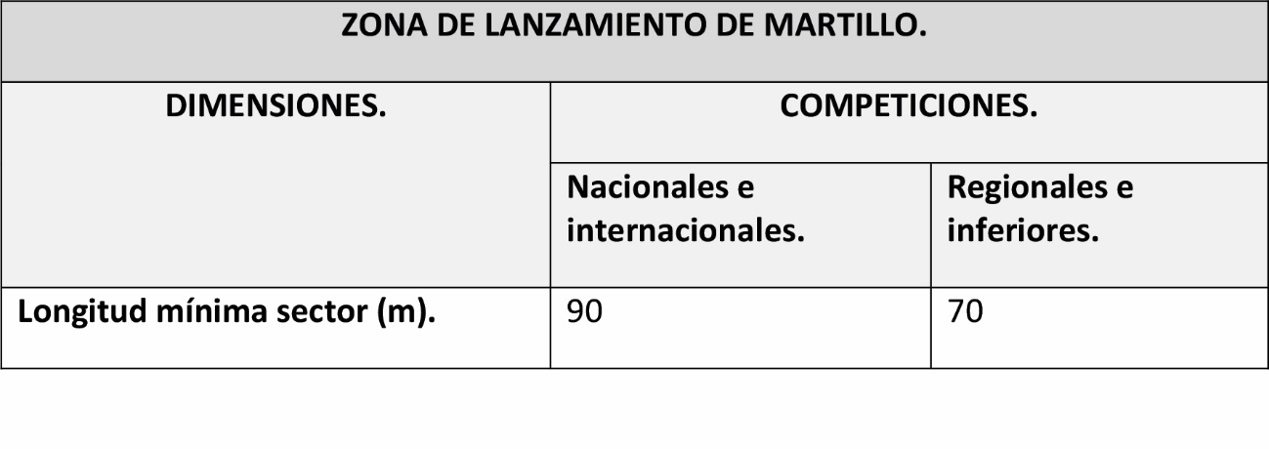
La instalación para el lanzamiento de martillo puede estar combinada con la de lanzamiento de disco, para lo cual, el diámetro del círculo de lanzamiento se reducirá de 2,50m a 2,135m (±5mm) para el lanzamiento de martillo, colocando un anillo circular interior a 0,1825m del anillo exterior y de 0,02m de altura. El anillo intercalado estará fijado al círculo de lanzamiento de modo que esté a nivel con el anillo externo y no ocasione riesgo para los atletas. Estará pintado de blanco. Véase figura ATLm-2a.
El sector de caída puede trazarse con exactitud estableciendo una distancia de 12m entre dos puntos situados sobre cada línea del sector a 20m del centro del círculo. Por cada metro que se avance desde el centro del círculo, la distancia entre la línea del sector se incrementa en 0,60m.
Véase figura ATLm-3.
B) Bandas exteriores y seguridad.
Para facilitar el desarrollo y la visión de la competición por parte de atletas y espectadores, se reservarán bandas mínimas de espacios libres en torno al círculo y en todo el perímetro del sector de caídas. El espacio en torno al círculo de lanzamiento y a su plataforma exterior deberá estar limitado por una circunferencia concéntrica con aquel y de 10m. de diámetro. El ángulo del sector de caídas (34,92°) debe estar complementado en los laterales por dos sectores circulares de 10° en cuyo espacio no deberá estar permitido el acceso a personas no autorizadas durante el lanzamiento por medida de seguridad, además es recomendable colocar una valla adicional de al menos 1m de altura al exterior del sector. Esta valla sirve también para detener artefactos deslizantes.
C) Altura libre de obstáculos.
La altura entre el pavimento y el pavimento y el obstáculo más próximo (líneas eléctricas en instalaciones al aire libre; cara inferior de techo, cuelgue de viga, luminaria, conducto de aire acondicionado en instalaciones cubiertas) tanto sobre la zona como sobre las bandas exteriores, deberá quedar totalmente libre y tener un mínimo de 12m. En módulos cubiertos de entrenamiento, será suficiente la existencia de esa altura libre en los diez primeros metros del sector de caída.
D) Orientación solar.
El eje central del círculo de lanzamientos y del sector de caídas puede estar orientado en la dirección geográfica que se desee siempre y cuando no esté comprendido en el entorno O-SO (sector)/ N-NE (círculo).
E) Tipo de pavimento.
El círculo de lanzamientos dispondrá de un pavimento de características distintas a las del sector de caídas y de las bandas exteriores. El pavimento del círculo deberá tener resuelto el drenaje superficial y profundo de las aguas, así como ser rugoso y no deslizante, no abrasivo, consistente y dotado de seguridad a la pisada, todo ello a fin de que sea una superficie adecuada a las evoluciones de los lanzadores. El circulo estará normalmente formado por una solera de hormigón de 25 N/mm² de resistencia a compresión, armada con malla metálica y acabado ruleteado para que tenga suficiente adherencia y consiguiendo una superficie horizontal y plana. Si se utiliza asfalto u otro material, tendrá unas características similares. En el borde del círculo se dispondrán tres tubos de desagüe (por ejemplo: tubos de latón o PVC de 20mm de diámetro) distribuidos uniformemente y a nivel de la superficie del círculo de forma que lleguen hasta la infraestructura permeable o estén conectados a la red de desagüe.
El centro del círculo de lanzamientos desde el cual se medirán las distancias estará señalizado y preferiblemente mediante un tubo de latón de 4mm de diámetro interior colocado a nivel de la superficie del círculo. Véase figura ATLm5.
El pavimento del sector de caídas y sus bandas exteriores admitirá unas pendientes máximas en dirección del lanzamiento del 1 por 1000, para posibilitar la evacuación superficial de las aguas. El pavimento deberá tener resuelto el drenaje profundo de las aguas, así como ser un material lo suficientemente deformable para que el impacto deje huella clara, sin causar deterioros irreparables y sin que tengan que dejar señal las pisadas de los jueces y competidores. El pavimento será de hierba natural, preferiblemente, para competiciones nacionales e internacionales, y para otras competiciones, en su defecto, de tierra batida o cenizas.
F) Iluminación.
La iluminación artificial será uniforme y de manera que no provoque deslumbramiento de atletas, jueces ni espectadores. Cumplirá la norma UNE-EN 12193 “Iluminación de instalaciones deportivas” y contará con los siguientes niveles mínimos de iluminación:
En los lanzamientos de disco, martillo y jabalina deben tomarse precauciones para asegurar la seguridad de las personas, pues el objeto lanzado puede salir de la zona iluminada y resultar invisible en parte de su vuelo.
Para retransmisiones de TV color y grabación de películas se requiere un nivel de iluminancia vertical de al menos 1.000 lux y de 1.400 lux en competiciones internacionales, no obstante, este valor puede aumentar con la distancia de la cámara al objeto. Para mayor información en cuanto a iluminancia vertical, uniformidad, temperatura de color e índice de rendimiento de color debe consultarse la norma citada.
G) Trazado de la zona.
El trazado de la zona de lanzamientos se realizará de acuerdo con los dibujos ATLm-1, ATLm-2, ATLm-2a y ATLm-3. Las zonas de lanzamiento de martillo deberán estar situadas con total independencia y distinta ubicación de las restantes especialidades atléticas, a excepción de la posible y parcial superposición de sus sectores de caída con los lanzamientos de peso, disco y jabalina.
Las zonas de lanzamiento de martillo pondrán estar constituidas por un único circulo y sector o por varios círculos y sectores para permitir una práctica deportiva simultánea. La ubicación en la pista es generalmente dentro de los semicírculos cerca de los extremos de la recta opuesta a la meta, el sector de caída está situado en la zona de hierba del interior de la pista. La anchura de las líneas (pintadas o encaladas) o cintas existentes será de 5 cm, siendo exteriores a las áreas que delimitan. El marcaje de las líneas sobre la plataforma del círculo debe quedar perfectamente adherido, ser de carácter permanente, así como enrasar con la superficie.
El marcaje de las líneas o cintas sobre el sector de caídas debe quedar perfectamente adherido y ser de carácter móvil, a no ser que dicho sector sea de carácter independiente a los demás.
Del trazado completo puede especificarse los siguientes detalles:
g1) Línea media del círculo: Es la línea que limita la mitad posterior del círculo. Es perpendicular al eje central del sector caídas, coincidiendo su borde posterior con el centro del círculo. La línea se prolongará y se pintará un mínimo de 75cm al exterior del círculo y a partir de ambos extremos con una anchura de 5cm y de color blanco.
Fuera de la plataforma, la línea podrá ser pintada, hecha de madera o de algún otro material apropiado.
g2) Líneas laterales del sector: El sector de caídas estará limitado lateralmente por unas líneas que se determinan de la forma siguiente: Las líneas laterales del sector de caída pueden trazarse con exactitud estableciendo una distancia de 12m entre dos puntos situados sobre cada línea del sector a 20m del centro del círculo. Por cada metro que se avance desde el centro del círculo la distancia entre líneas del sector se incrementará en 0,60m (figura ATLm-3) La abertura del sector (separación recta entre los bordes interiores de las “líneas laterales”) correspondiente a una determinada distancia, deberá ser la que se obtenga multiplicando esa distancia por el factor 0,60.
g3) Líneas indicadoras de distancia: Es optativo el marcaje sobre la zona de caídas de determinadas líneas que indiquen distancias enteras de lanzamiento de 5 en 5 metros. Estas líneas serán arcos de circunferencia trazados con centro en el circulo y con radios de 35-40-45-50-55m... para marcar esas distancias. Estos arcos facilitarán la apreciación visual de las distancias por parte de lanzadores y espectadores.
H) El círculo.
El martillo deberá lanzarse desde un círculo de las dimensiones indicadas en el punto 1. Véanse dibujos ATLm-2 y ATLm-4.
La circunferencia límite del círculo estará constituida por una pletina de hierro, acero u otro material apropiado, de espesor mínimo 6mm. La pletina estará normalmente formada por una serie de piezas curvas para fijarse solidariamente a la plataforma base del círculo, de modo que sus caras interiores constituyan una circunferencia perfecta de 6,707mm (±15mm) La pletina se fijará de forma que su cara superior esté al mismo nivel que el terreno exterior y 20mm (± 6mm) más alto que la superficie interior del círculo. Esta pletina estará preparada para resistir todas las condiciones climatológicas, debiendo estar pintado de blanco en sus caras vistas. Se permitirá la existencia y utilización de círculos de carácter portátil siempre y cuando reúnan todas las características anteriores.
I) Banderines o indicadores.
i1) Banderines del sector: Los banderines del sector son los que rematarán los extremos de las “líneas laterales del sector”. Serán enteramente metálicos protegidos de la corrosión, metal no oxidable o de otro material apropiado. La banderola será rectangular y de unas dimensiones aproximadas de 400 x 200mm. El asta tendrá 8mm de diámetro, elevándose sobre el nivel del pavimento un mínimo de 600mm. Véase dibujo ATLm-6.
i2) Indicadores de distancia: Pueden colocarse indicadores de distancia en la intersección de las “líneas laterales del sector” y de las “líneas indicadoras de distancias” No están reglamentadas sus características.
i3) Banderines indicadores: Según la categoría de la competición, debe señalarse con un banderín o disco especial la distancia del récord vigente, ya sea mundial, continental, nacional. Asimismo, se dispondrá un banderín o indicador distintivo para señalar el mejor lanzamiento de cada concursante, debiendo colocarse a lo largo de una línea o cinta exterior de las “líneas laterales del sector”.
J) Martillo.
El martillo está constituido por tres partes: una cabeza metálica, un cable y una empuñadura o asa.
Véanse dibujos ATLm-7a y ATLm-7b:
j1) Cabeza: La cabeza tendrá forma esférica. Será maciza, de hierro, latón u otro material más duro que este último, o bien una envoltura de cualquiera de estos metales, rellena de plomo u otro material sólido. Si lleva relleno debe ir colocado de tal manera que resulte inamovible. El centro de gravedad, en cualquier caso, debe estar situado como máximo a 6mm del centro de la esfera. La cabeza del martillo, desprovista del cable y de la empuñadura, deberá quedar en equilibrio al colocarla sobre un orificio horizontal, circular de 12mm de diámetro exterior y con circunferencia exterior acabada en arista viva. Véase dibujo ATLm-8.
j2) Cable: El cable será alambre de acero recto e irrompible, de 3mm de diámetro como mínimo, que no pueda dilatar apreciablemente durante la ejecución del lanzamiento. Este cable puede estar doblado en anillo en una o en ambas extremidades como medio de unión.
j3) Empuñadura o asa: La empuñadura o asa estará constituida por una o dos asas de cable. Será sólida y rígida, de una sola pieza, sin goznes de ninguna especie y hecha de tal forma que no pueda alargarse de modo sensible durante el lanzamiento. Tendrá forma de triangulo isósceles o de sector en forma de círculo. El asa puede tener una empuñadura recta o curvada y su interior tendrá una anchura máxima de 130mm y una longitud máxima de 110mm. La resistencia mínima a rotura del asa será de 20 kN (2000Kgf).
j4) Uniones del cable: El cable irá unido a la cabeza del martillo por medio de una articulación en forma de eslabón giratorio, que puede ser sencillo o montado sobre un cojinete de bolas. La empuñadura irá unida al cable por medio de una doblez en anillo de éste, nunca por un eslabón giratorio, de tal manera que, al voltear el martillo, no pueda aumentar la longitud total del artefacto.
Las características del martillo se fijan en el cuadro siguiente:
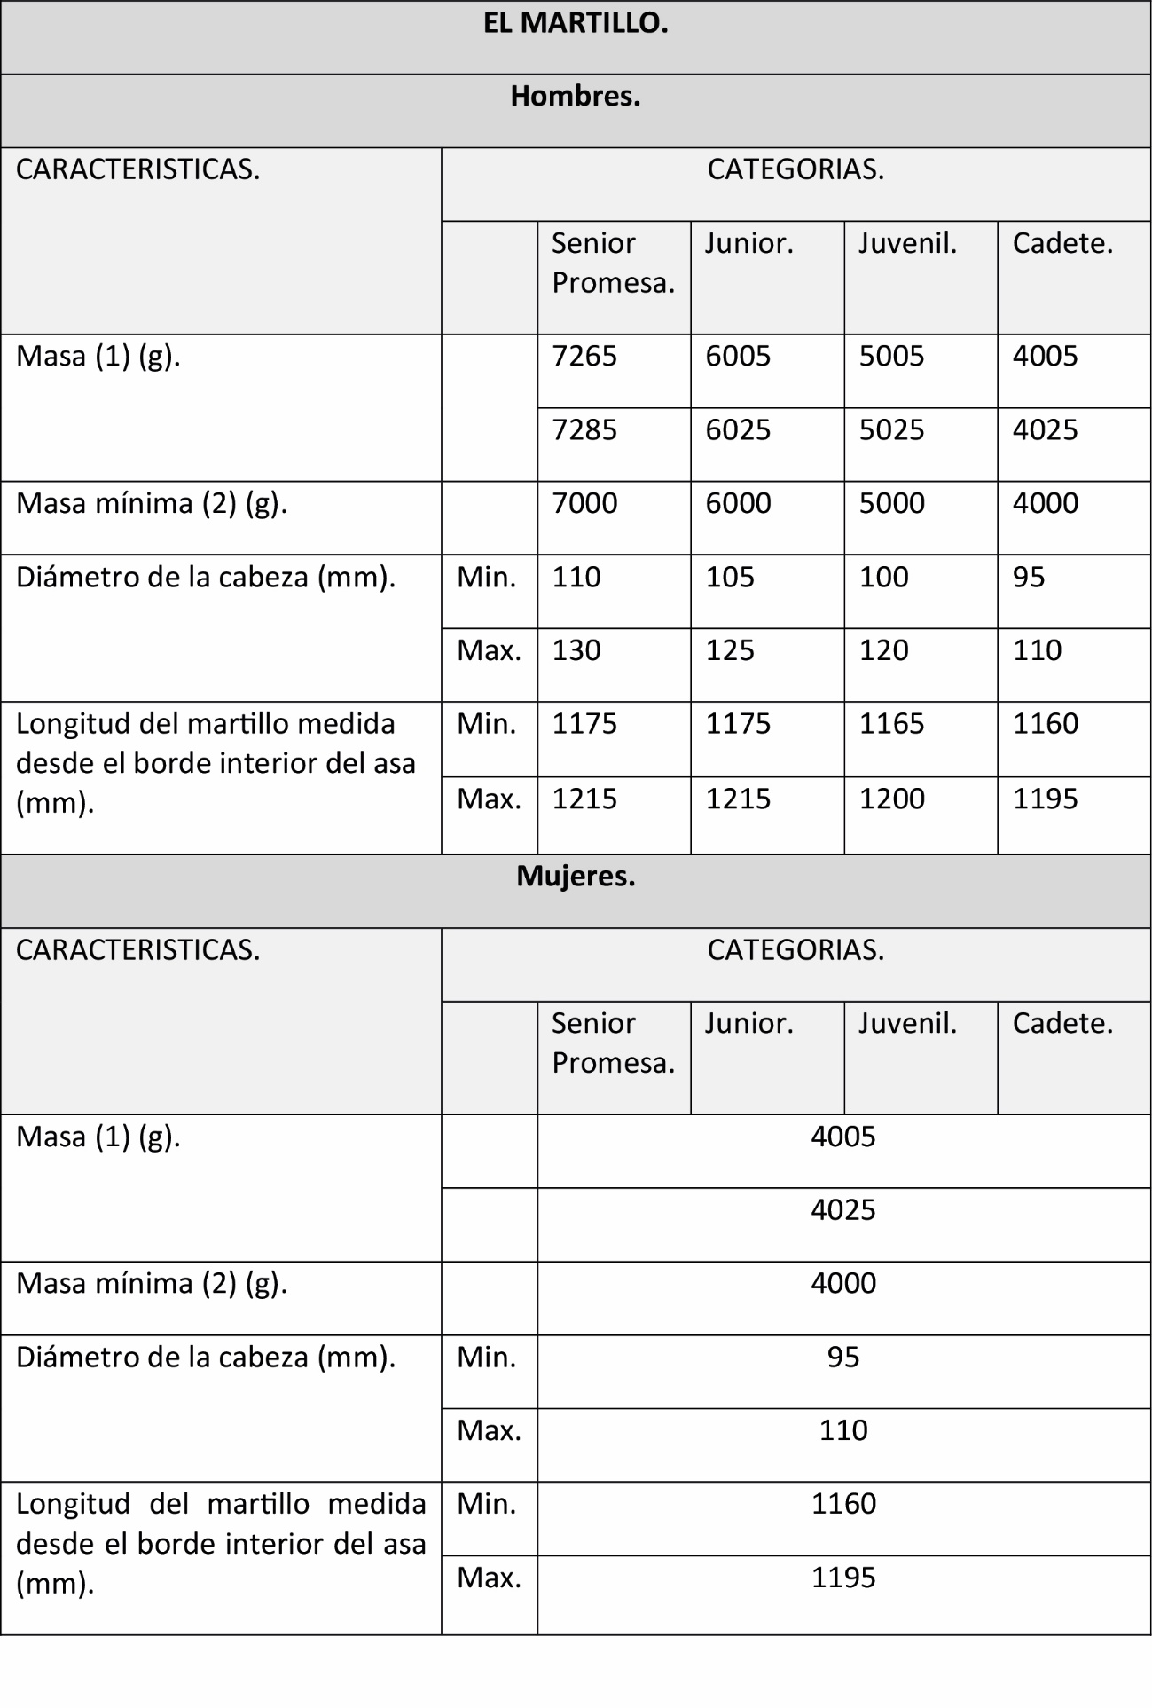
(1) Oscilación de masas permitida en la fabricación para proveer el disco para la competición.
(2) Masa mínima para la homologación de récords.
Para las categorías Infantil (3kg), Alevín (2kg) y Benjamín (2kg), hombres y mujeres la Real Federación Española de Atletismo ha desarrollado unas pruebas y un sistema de competición alternativos.
K) La jaula.
Todos los lanzamientos deberán efectuarse desde el interior de una “jaula” para garantizar la seguridad de los espectadores, jueces y lanzadores. El diseño exacto de la “jaula” depende de las características constructivas definidas por el fabricante siempre y cuando cumpla con los factores reglamentarios que a continuación se enumeran.
Dichos factores están previstos cuando la “jaula” se encuentra situada en un estadio con espectadores situados alrededor de todo el perímetro exterior de la pista y cuando en el terreno interior se simultanean con el lanzamiento de martillo otras pruebas atléticas.
Cuando la “jaula” o “jaulas”, se encuentre en otra situación, (normalmente zonas para entrenamiento de lanzamientos), podrá permitirse un diseño más simple. La “jaula” tendrá que diseñarse, construirse y conservarse de tal forma que sea capaz de detener la cabeza de un martillo de 7,260kg. moviéndose a una velocidad de hasta 32 metros por segundo. Asimismo, no deberá existir peligro de rebote en los elementos fijos de la “jaula”, golpeando al lanzador o escapándose por la parte superior de la “jaula”. Por otro lado, ningún martillo podrá abrirse camino a través de cualquier junta de la “jaula” o por debajo de los paneles de ésta.
k1) Dimensiones de la “jaula”: La “jaula” deberá tener en planta forma de U como se indica en los dibujos ATLm-9 a y b, la anchura de la boca será de 6m y estará situada a una distancia de 7m delante del centro del círculo de lanzamiento. La parte delantera de la jaula irá provista de dos paneles de red móviles de 2m de anchura, de los cuales solo uno será operativo cada vez, la altura mínima de los paneles de red móviles deberá ser de 10m. La altura de los paneles de red o red colgante en la parte trasera de la jaula deberá ser como mínimo de 7m y para los últimos paneles adyacentes a las puertas giratorias de 2,80m, será de 10m como mínimo. La red se encontrará a un mínimo de 3,50m del centro del círculo. El panel móvil izquierdo se usa para los atletas que giran en sentido contrario a las agujas del reloj y el derecho para los atletas que giran en el sentido de las agujas del reloj. Dada la necesidad de cambiar de un panel a otro durante la competición cuando estén presentes lanzadores, tanto zurdos como diestros, es esencial que estos cambios requieran poco trabajo y puedan realizarse en un tiempo mínimo. La posición final de ambos paneles se indica en el dibujo, aunque en la competición solamente un panel estará cerrado y solo en el momento del intento. Cuando esté en operación, el panel móvil tendrá que estar exactamente en la posición indicada. Tendrán por consiguiente que tomarse medidas en el diseño de los paneles móviles para acerrojarlos cuando se hallen en posición operativa. La construcción de estos paneles móviles y su operación depende del diseño completo de la jaula y puede ser con un sistema de corredera, engoznados en un eje vertical u horizontal o desmontables. Los únicos requisitos firmes son que el panel en operación tiene que ser plenamente capaz de detener cualquier martillo que le golpee y no tiene que haber peligro alguno de que un martillo pueda abrirse camino entre los paneles fijos y móviles.
k2) La red: La red para la jaula puede estar hecha de cuerda apropiada de fibra natural o sintética o, alternativamente, de dúctil o altamente tensible alambre de acero. El tamaño máximo de la malla deberá ser de 50mm para el alambre y 44mm para la red de cuerda.
La medida mínima del grueso de la malla o alambre depende de la construcción de la jaula, pero la fuerza de resistencia a la rotura deberá ser, por lo menos, de 300kg. A fin de garantizar la continua seguridad de la jaula, la red de acero deberá inspeccionarse, como mínimo, cada 12 meses. La inspección visual no es suficiente para la cuerda de fibra. En su lugar, deberán intercalarse en la red por los fabricantes varios trozos de muestra (chivatos) de la cuerda estándar. Uno de estos podrá quitarse y comprobarse cada 12 meses para garantizar la continua resistencia de la red.
La red puede estar hecha en secciones o en forma continua suspendida de un armazón o estructura bien apoyado y reforzado. Es conveniente que la red se pueda elevar y bajar rápidamente, la red estará suspendida sin tocar en los postes de apoyo para que no pueda golpearlos por un artefacto lanzado. Los postes de apoyo de los paneles delanteros o puertas se podrán abrir y cerrar manualmente con facilidad y estarán construidos de modo que puedan asegurarse firmemente en las posiciones requeridas.
k3) Estructura: La estructura de la jaula estará generalmente formada por postes o soportes metálicos verticales con el fin de sostener una pieza metálica a 7m/10m de altura que fije los cuerpos o paneles que constituyen la jaula. La estructura de la jaula será lo suficientemente rígida de modo que no se desvíe de su posición debido al peso de la red o a la fuerza del viento.
k4) Sujeción y Montaje: La pieza metálica sustentante irá unida solidariamente a los soportes. La fijación al suelo de los soportes deberá ser preferentemente mediante un tubo de anclaje con tapa de la profundidad de empotramiento (al menos 30cm) que proporcione la rigidez adecuada. Todo el conjunto de la jaula, resistirá el empuje del viento.
k5) Pintado: Todos los elementos metálicos deberán estar preparados para resistir todas las condiciones climatológicas y pintados de un color que contraste perfectamente con el fondo.
Generalmente se construye la jaula protectora combinada para los lanzamientos de disco y martillo (fig ATLm-9 a, b y c). Cuando se desee utilizar la misma jaula para el lanzamiento de disco, la instalación puede adaptarse de dos formas alternativas. La más simple es un círculo en el que pueden encajarse dos aros concéntricos, de 2,135m y 2,500m, pero esto implica utilizar la misma superficie del círculo para los lanzamientos de martillo y disco. La jaula de martillo será usada para el lanzamiento de disco fijando los paneles de red móviles fuera de la abertura de la jaula. (ATLm- 9b).
Cuando se desee tener círculos separados para el martillo y el disco en la misma jaula, los dos círculos tendrán que colocarse uno detrás del otro con sus centros separados 2,37m en la línea central del sector de caída, y con el círculo del disco en la parte delantera. En este caso los paneles de red móviles serán usados para el lanzamiento de disco (ATLm-9c).
El sector de máximo peligro para los lanzamientos de martillo desde esta jaula, cuando sea utilizada por los lanzadores diestros y zurdos en la misma competición es aproximadamente de 53°. La posición y alineación de la jaula en el terreno es, por lo tanto, crítica para su utilización segura.
L) Mobiliario.
Se colocará al exterior de la “jaula” el mobiliario necesario para que los jueces desarrollen su labor.

3.6. Carreras de obstáculos.
A) Tamaño del recorrido.
Los recorridos para carreras de obstáculos están integrados dentro de una pista de Atletismo en anillo cerrado. En consecuencia, su tamaño coincidirá aproximadamente con el de la Pista en la que está inscrito. En cada vuelta completa de una carrera de obstáculos se franquearán cinco obstáculos, siendo el paso de la ría el cuarto de los mismos. Los obstáculos estarán distribuidos de forma regular de modo que las distancias entre ellos sea aproximadamente la quinta parte de la longitud normal de una vuelta.
Las distancias estándar son 2.000m y 3.000m. En los 3.000m no habrá ningún obstáculo en el trayecto entre la salida y el comienzo de la primera vuelta, teniendo aquellos retirados hasta que los atletas hayan iniciado dicha primera vuelta. En la prueba de 2.000m el primer obstáculo a salvar estará en la tercera valla de una vuelta normal. Los obstáculos anteriores entre la línea de salida y el primer obstáculo a salvar en la carrera estarán retirados hasta que los atletas hayan pasado por primera vez.
La carrera se efectuará teniendo el bordillo interior de la pista a la izquierda. El recorrido dispone de la anchura de la pista en la que está inscrito (6 u 8 calles) a excepción de la zona comprendida en la segunda curva donde está la ría, que será como mínimo de 3,66m.
La ría puede estar instalada permanentemente en el interior de la pista en el segundo semicírculo, véase figura ATLo–1a, o en el exterior de la pista, exteriormente dispuesta a la segunda curva, véase figura ATLo–1b. La ría en el interior está unida a la pista principal por un arco de transición y cuando la ría está situada en el exterior del semicírculo, la pista la compone una recta de transición (longitud “a”) seguida de un arco de transición (radio “R”) y una recta de transición. Si la ría está situada en el interior de la pista, el bordillo debe ser desmontable al comienzo y al final de la curva de la ría.
La Pista de carreras de obstáculos integrada en la Pista estándar de radio 36,50m, recomendada por la IAAF (Asociación Internacional de Federaciones de Atletismo) se indica en la figura ATLo-2a para el caso de tener la ría en el interior del semicírculo y en la figura ATLo-2b para el caso de tener la ría al exterior de la segunda curva.
La longitud del recorrido estará en función de la situación de la ría (al exterior o al interior de la pista) y del número de calles de la pista (únicamente cuando la ría es exterior).
Las distancias de las carreras están en relación con las categorías por edades. Las características de un recorrido de carreras de obstáculos se pueden encontrar en los dibujos ATLo-1a y ATLo-1b, así como en el cuadro siguiente:
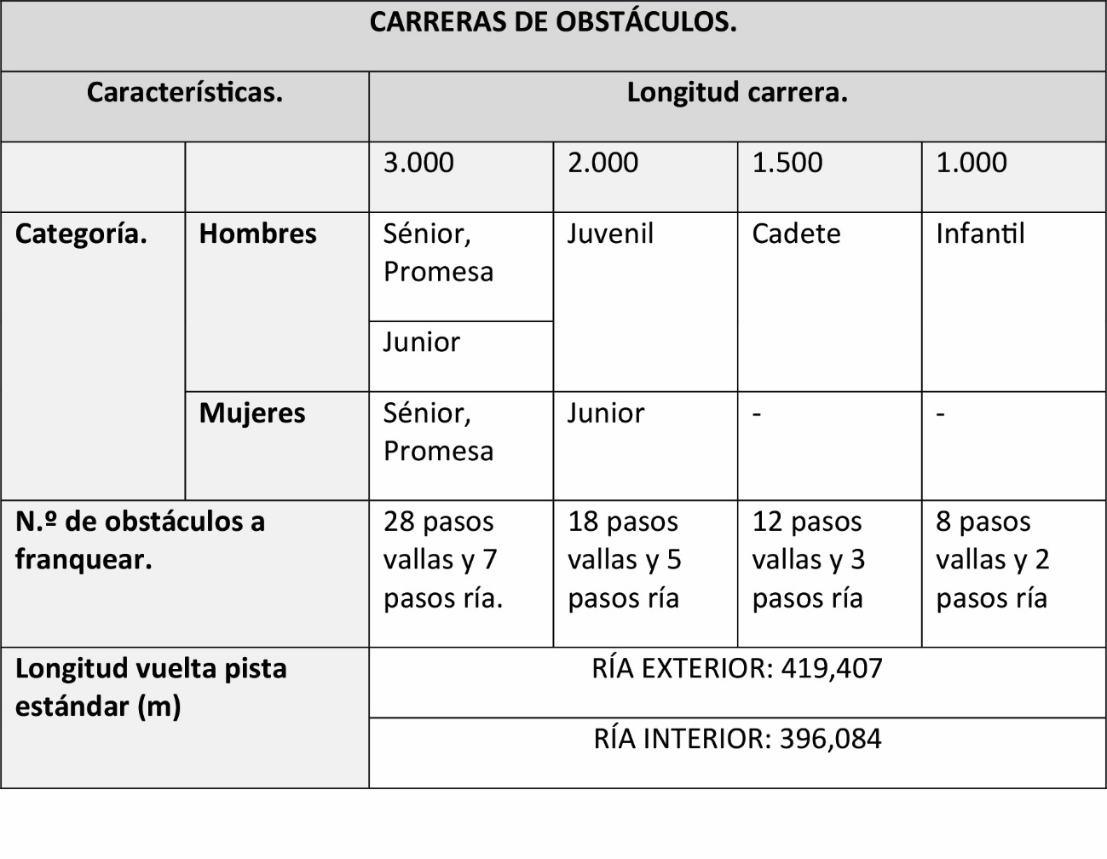
B) Bandas exteriores y seguridad.
Para facilitar el desarrollo de la competición y la seguridad de los atletas, se reservarán bandas mínimas de espacios libres de obstáculos de 1,50m de anchura mínima en los laterales del recorrido. Puede reducirse en la zona de contacto entre ría y primera o última calle de la pista a 0,75m. Cuando no se utilice la ría, se recomienda que esté completamente cubierta a nivel con la superficie circundante.
C) Altura libre de obstáculos.
La altura entre el pavimento y el obstáculo más próximo (líneas eléctricas en instalaciones al aire libre) tanto sobre la pista como sobre las bandas exteriores, deberá quedar totalmente libre y tener un mínimo de 5m.
C) Orientación solar.
El eje longitudinal de las rectas de recorrido debe coincidir con la dirección geográfica N-NO (ría) / S-SE, admitiéndose su variación dentro del entorno comprendido entre N y NO.
D) Tipo de pavimento.
La pista dispondrá de un pavimento de características normalmente distintas a las de sus bandas exteriores. La superficie al aire libre deberá ser completamente llana, admitiéndose para la evacuación superficial de las aguas una pendiente transversal máxima del 1 por 100 hacia el interior y otra longitudinal máxima (dirección de la carrera) del 1 por 1000. El pavimento deberá tener resuelto el drenaje profundo, así como no ser abrasivo ni deslizante y sí elástico, aunque dotado de seguridad a la pisada.
El pavimento será sintético, prefabricado o “in situ”, sobre una base de zahorras (arenas y gravas) de 15cm de espesor mínimo y dos capas de aglomerado asfáltico de 40mm (ømáx. árido: 20mm) y 25mm (ømáx. árido: 5mm) de espesor mínimo respectivamente.
Cumplirá los siguientes requisitos de acuerdo con UNE 41958 IN “Pavimentos deportivos”:
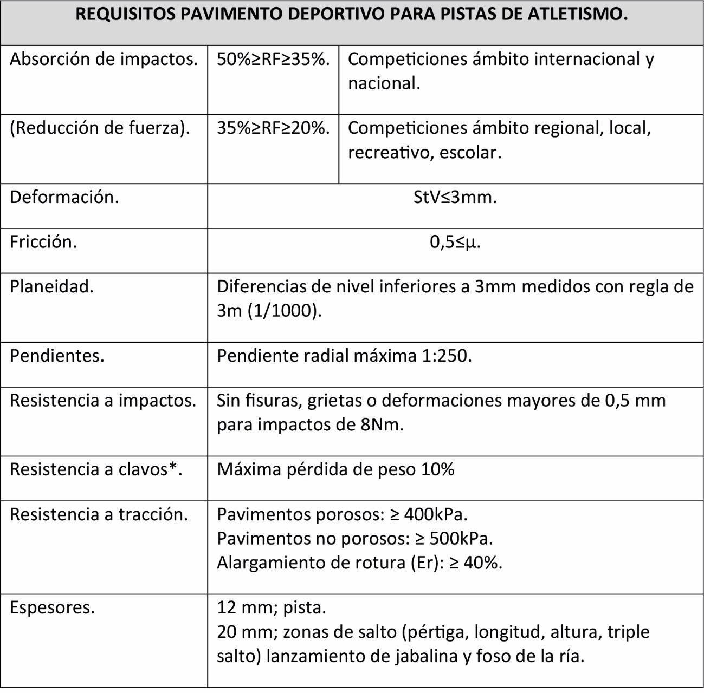
*Reglamentariamente la suela y el tacón de las zapatillas podrán tener hasta un máximo de 11 clavos. Para pavimentos sintéticos la parte del clavo que sobresalga de la suela o tacón no debe exceder de 9mm, excepto para salto de altura y lanzamiento de jabalina que no excederá de 12mm. El diámetro máximo de los clavos será de 4mm. En otro tipo de pavimentos la máxima longitud del clavo será de 25mm y el diámetro máximo será de 4mm.
E) Iluminación.
La iluminación artificial será uniforme y de manera que no provoque deslumbramiento de atletas, jueces ni espectadores. Cumplirá la norma UNE-EN 12193 “Iluminación de instalaciones deportivas” y contará con los siguientes niveles mínimos de iluminación:
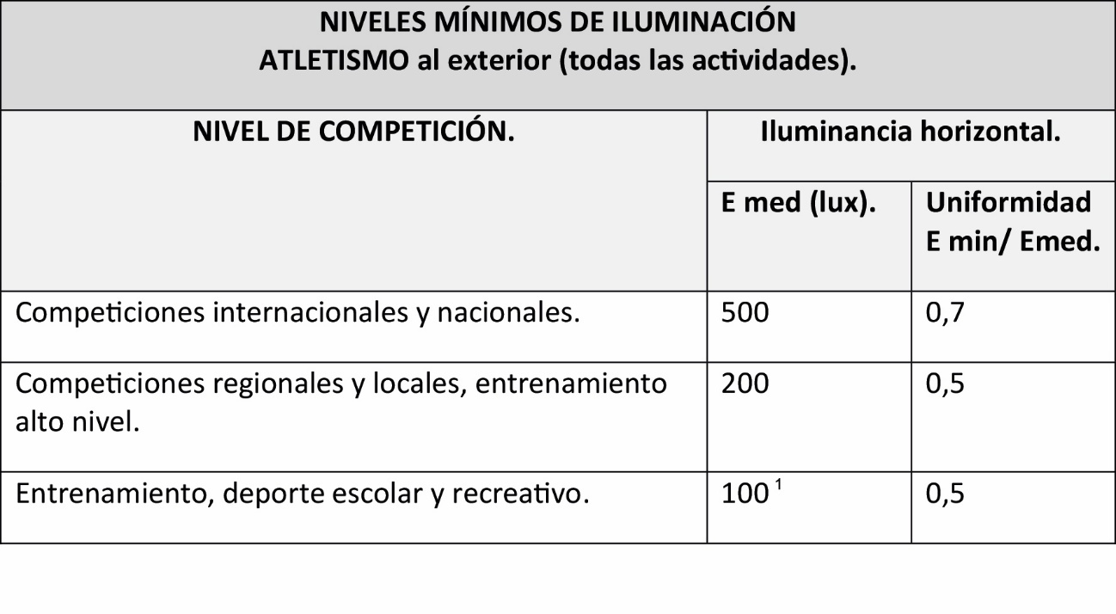
¹La iluminación horizontal puede reducirse a 75 lux para carreras.
La iluminación vertical en la línea de llegada deberá ser de 1000 lux para el equipo de foto-finish.
Para retransmisiones de TV color y grabación de películas se requiere un nivel de iluminancia vertical de al menos 1.000 lux y de 1.400 lux en competiciones internacionales, no obstante, este valor puede aumentar con la distancia de la cámara al objeto. Para mayor información en cuanto a iluminancia vertical, uniformidad, temperatura de color e índice de rendimiento de color debe consultarse la norma citada.
F) Trazado del recorrido.
El trazado del recorrido de realizará de acuerdo con los dibujos ATLo-1a y ATLo-1b.
Cuando la pista de carreras de obstáculos está integrada en la Pista estándar de radio 36,50m, el trazado se indica en la figura ATLo-2a y ATLo-3a (ría interior) y en la figura ATLo-2b y ATLo-3b (ría exterior).
La anchura de las líneas será de 5cm, a excepción de los trazos de colocación de los obstáculos que serán de 5 a 12,7cm de anchura.
La medición del perímetro del recorrido se efectúa sobre la línea imaginaria situada a 30cm del borde exterior del bordillo o a 20cm si es una línea pintada la que sustituye a dicho bordillo. Todas las líneas forman parte de las superficies que delimitan a excepción de la “línea de llegada” y de los “trazos de colocación de los obstáculos”. El color de las líneas límite de pasillos y de las líneas de salida y llegada será blanco, mientras que las líneas de señalización de vallas serán de cualquier color. El marcaje de las líneas sobre pavimentos sintéticos debe quedar perfectamente adherido, ser de carácter permanente, así como enrasar con la superficie.
Del trazado completo pueden especificarse los siguientes detalles:
f1) Bordillo: El borde o linde interior (el situado a la izquierda del atleta que corre) irá provisto de un encintado o bordillo de aluminio o de otro material apropiado, de aproximadamente 5cm de altura y un mínimo de 5cm de anchura, colocado horizontalmente en toda su longitud. Sobre el pavimento sintético se trazarán las líneas laterales interior y exterior y sobre el bordillo se fijarán los detalles de la señalización mediante placa de carácter duradero. La sección de la pista donde los atletas abandonan el perímetro general de la pista para franquear la ría, deberá quedar señalado por una línea blanca de 5cm y unos conos de plástico o banderas de 20cm de altura mínima, colocados a intervalos que no excedan de 4m.
f2) Línea de llegada: La línea de llegada de todas las distancias a recorrer se trazará perpendicularmente a la línea o bordillo interior. Será continua, blanca de 5 cm de anchura, tendrá sus extremos en las “líneas interior y exterior” y será de una longitud coincidente con la anchura de la recta. Cada distancia a recorrer se medirá incluyendo completa a la “línea de salida” y sin incluir el grosor de la “línea de llegada”. Para ayudar a la alineación del equipo de Foto-Finish y para facilitar la lectura de la película de Video-Finish, las intersecciones de las líneas de las calles con la línea de llegada estarán pintadas en negro con un diseño adecuado.
f3) Líneas de salida: La línea de salida de las carreras que se disputen enteramente en pista libre, será curva y cubrirá toda la anchura de la pista. Se trazará de tal manera que la distancia existente entre la “línea de salida” y la “línea de llegada” sea idéntica para cada atleta, sea cual sea su posición en la línea de salida. Véase este apartado en la norma NIDE ATLpt - Carreras en pista.
f4) Zona de frenada: Más allá de la “línea de llegada” en dirección de carrera, existirá una Zona en la que el corredor, una vez atravesada, la llegada podrá frenar en un espacio suficiente. Esta Zona podrá desarrollarse coincidiendo con el inicio de la curva.
f5) Zona de llegada: Para facilitar la visión de la llegada por parte de espectadores, periodistas y jueces, es optativo el trazado en los últimos 5m de carrera de una “parrilla” de llegada compuesta por una serie de líneas paralelas a la “línea de llegada” Pueden trazarse cinco líneas continúas separadas 1m entre sí y con la llegada o bien cuatro líneas (tres continuas y una discontinua) separadas 5, 3, 2 y 1m de la llegada. Las calles pueden estar señalizadas con números de una altura mínima de 0,50m leídos en la dirección de la carrera.
f6) Trazos de colocación de obstáculos: Se trazarán perpendicularmente a la “línea interior” los trazos que indican la colocación de los obstáculos para las distintas categorías. Estos trazos tendrán de 12cm de anchura y sobresaldrán de la línea interior una longitud de 12cm. La distancia exacta a la que habrá de colocarse cada obstáculo, vendrá determinada por el borde de dicho trazo situado más cerca de la “línea de salida”. Cada categoría de edad tiene establecida una distancia de carrera determinada, así como el número de obstáculos a franquear, su altura y las distancias intermedias posibles. En los dibujos ATLo-2a y ATLo-2b se indica la situación exacta de los trazos de colocación de obstáculos en la Pista estándar con la ría interior y exterior respectivamente.
G) Los postes de llegada.
Indicarán las extremidades de la línea de llegada. Serán de construcción rígida, blancos, estando situados a 30cm como mínimo hacia fuera de cada extremo de dicha línea. Medirán aproximadamente 1,40m de altura, 8cm de anchura y 2cm de grueso. Su utilización no debe interferir, en su caso, con el equipo de foto-finish.
La fijación al suelo deberá ser preferentemente mediante un tubo de anclaje con tapa de la profundidad de empotramiento que proporcione la rigidez del poste adecuada. A menos que el juez de arbitro lo encuentre contraproducente, a causa de la dirección y la velocidad del viento, se tenderá un hilo de lana a través de la pista entre los dos postes de llegada y sujeto a ellos, a 1,22m del suelo, con el fin de ayudar a la clasificación de los participantes. Se situará exactamente por encima del borde de la línea de llegada más próximo a la salida ATLo-4.
H) Los obstáculos, las vallas.
Los obstáculos consistentes en pasos de vallas han de franquearse en número de cuatro situados en el orden y posición que se indican en el apartado 1.
Las vallas estarán constituidas por los siguientes elementos:
- Una base de madera, metal protegido de la corrosión o no corrosivo u otro material apropiado, con dos apoyos de una anchura de 120 a 140cm en dirección de la carrera.
Dos o más montantes verticales, de madera o metal protegido de la corrosión o no corrosivo u otro material apropiado, unidos entre sí por un entramado que los rigidiza y que transmite la carga a las dos bases ya citadas.
- Una barra superior de madera u otro material apropiado, pintada a franjas blancas y negras o en otros colores que contrasten, de tal modo que las franjas más claras que tendrán una anchura de al menos 22,5cm queden en los extremos. Este tablón tendrá una longitud mínima de 396cm con un vuelo de 30cm en cada extremo libre. La sección transversal tendrá unas dimensiones de 127 x 127mm debiendo estar redondeadas las aristas superiores. Estará firmemente unida en sus puntos de apoyo a los montantes verticales. La cara superior será paralela al pavimento y estará situada a 91,4cm (± 0,3) para las pruebas de hombres y 76,2cm (± 0,3) para las pruebas de mujeres. Véase el dibujo ATLo- 5.
La masa total del obstáculo estará comprendida entre 80 y 100kg. Los obstáculos se situarán en la pista de modo perpendicular a la tangente al bordillo en ese punto y de modo que los primeros 30cm de longitud de la barra superior queden en el interior del campo central, medido desde la cara interior del bordillo de la pista.
Se recomienda que la primera valla a salvar en la carrera mida por lo menos 500cm de longitud.
Cuando se utilicen vallas graduables deben estar construidas de manera que sean totalmente estables a cualquier altura que puedan ser colocadas.
Todos los elementos constitutivos del obstáculo estarán preparados para resistir las condiciones climatológicas más difíciles. Para homologar récord mundiales, continentales y nacionales deberá utilizarse un juego de obstáculos completo que este aceptado por la Federación Internacional.
I) La ría.
La ría estará constituida por una valla fija y por un foso de agua. Véase dibujo ATLo-6. La valla de la ría tendrá características idénticas a las descritas en el punto 9, con la diferencia que la base citada allí será sustituida por una fijación al suelo mediante un tubo de anclaje con tapa (si el obstáculo es desmontable) o sin ella (cuando el obstáculo es fijo) de la profundidad de empotramiento que proporcione la rigidez del poste adecuada. La longitud de la barra superior será de 366cm (± 2).
El foso de agua, incluido el obstáculo colocado, deberá tener unas dimensiones en planta de longitud y anchura de 366cm. La profundidad máxima del agua en el foso será de 70cm y su fondo será una franja horizontal inmediatamente al pie del obstáculo. El resto del fondo será un plano inclinado limitado entre la arista situada al lado contrario del obstáculo y la arista del encuentro con el plano horizontal citado; la inclinación se determina como se expresa en el dibujo ATLo-6.
Para asegurar a los atletas un apoyo sobre el fondo del foso, deberá prolongarse el pavimento sintético de la pista en toda la anchura de 366cm (dirección perpendicular a la carrera) por 250cm como mínimo de longitud. En cualquier caso, el grosor no deberá exceder de 25mm y tendrá 20mm de espesor mínimo recomendado Los lados de la ría no tendrán bordes con aristas vivas o partes cortantes y sus paramentos no serán abrasivos para evitar lesiones corporales a los atletas. Cuando la ría no se esté utilizando es recomendable que está cubierta a nivel del pavimento de la pista.
J) Las escaleras de jueces y cronometradores.
Se reservará al exterior de las bandas laterales el espacio necesario para la situación de las escaleras en las que se colocan los jueces de llegada y los cronometradores. Las escaleras se dispondrán con su eje central coincidiendo con la línea de llegada, en su prolongación y al menos a 5m a cada laso del bordillo o línea lateral. Los jueces de llegada se situarán todos al interior o al exterior y los cronometradores siempre al exterior de la pista.
K) Verificación dimensional.
La verificación dimensional exigida para la obtención del Certificado de homologación y para que se puedan celebrar Competiciones y registros oficiales se realizará con la correspondiente a la Pista de Atletismo de 400m. Véase apartado correspondiente de ATLpt-Carreras en Pista.
L) Equipo técnico.
l1) La Salida: En todas las carreras, el juez de salidas deberá darlas mediante un disparo de pistola u otro aparato similar, utilizando un altavoz para transmitir sus órdenes, colocándose aproximadamente a la misma distancia de cada atleta. Si el Juez no puede colocarse en esa posición, si lo deberá estar la pistola o aparato utilizado, dándose el disparo por contacto eléctrico.
l2) Cronometraje y Foto-Finish: Deberá emplearse un sistema de cronometraje electrónico totalmente automático en competiciones internacionales y nacionales. El sistema utilizado deberá ser aprobado por la Real Federación Española. de Atletismo. El sistema deberá ser totalmente automático, cuando sea puesto en marcha por contacto con la pistola del Juez de salidas en el momento del relámpago de la explosión y cuando los tiempos y las posiciones de los participantes puedan ser visionados a la centésima de segundo sobre un film en movimiento o fotografía (foto finish).
Puede utilizarse un sistema de grabación en video que cumpla con las características antes indicadas, que utilice una cámara de video alineada con la línea de meta, que produzca al menos 50 fotogramas por segundo y que lleve incorporado un dispositivo de cronometraje que produzca un registro de 1/50 de segundo. Deben preverse conducciones enterradas mediante tubos de sección suficiente para los cables de conexión de los equipos de cronometraje y proceso de datos, con sus arquetas de registro, así como para la alimentación eléctrica de esos aparatos, de forma que no sea necesario colocar cables superficiales sobre la pista.
l3) Dispositivo anotador de vueltas: Se situará un dispositivo anotador de vueltas en las proximidades de la línea de llegada para informar a cada participante de las vueltas que aún le quedan por recorrer. Este dispositivo podrá ser de accionamiento mecánico, eléctrico u electrónico.
Así mismo se indicará el comienzo de la última vuelta, haciendo sonar una campana u otro sistema acústico.

3.7. Salto con pértiga.
A) Tamaño de la zona de salto con pértiga.
La zona de salto con pértiga se compone del pasillo para efectuar la carrera de impulso, del cajetín para alojar la extremidad de la pértiga, de dos saltómetros con listón y de la zona de caída del atleta.
La longitud del pasillo puede ser ilimitada, no debiendo ser menor de 40 metros y siempre que sea posible de 45m. El pasillo deberá tener una anchura de 1,22m (±0,01m). La zona de caídas tendrá unas dimensiones mínimas de 5m de longitud por 5m de anchura, más las piezas de protección delanteras. En Campeonatos del Mundo, Juegos Olímpicos, Copas del Mundo, Campeonatos de Área, de Zona Geográfica o de Grupo y en Competiciones Internacionales, las dimensiones mínimas serán de 6m de longitud por 6m de anchura más las piezas de protección delanteras. Véase la figura ATLp-1.
B) Bandas exteriores y seguridad.
Para facilitar el desarrollo y la visión de la competición por parte de atletas y espectadores y por seguridad, se reservarán bandas exteriores de espacios libres de 1,50m. de anchura mínima en el perímetro del pasillo de carrera y de la zona de caídas.
C) Altura libre de obstáculos.
La altura entre el pavimento y el obstáculo más próximo (líneas eléctricas en instalaciones al aire libre; cara inferior de techo, cuelgue de viga, luminaria, conducto de aire acondicionado en instalaciones cubiertas) tanto sobre la zona como sobre las bandas exteriores, deberá quedar totalmente libre y tener un mínimo de 4m en el pasillo de saltos, a excepción de sus 5m finales y del foso de caídas donde deberá tener un mínimo de 10m.
D) Orientación solar.
El eje central del sector de saltos y de la zona de caídas debe coincidir preferentemente con la dirección geográfica N-NO, S-SE, admitiéndose su variación dentro del entorno comprendido entre N y NO. Es preciso tener en cuenta además la dirección de los vientos dominantes para no saltar con viento lateral; debe posibilitarse entonces el salto en dirección NE-E, SW-W, así como permitirse el salto en ambos sentidos.
E) Tipo de pavimento.
El pasillo de la zona de saltos dispondrá de un pavimento y de características iguales a las de la pista de carreras.
El pasillo de saltos y su zona de prolongación admitirá unas pendientes máximas longitudinalmente (en dirección de carrera) del 1 por 1000 y lateralmente de 1 por 100, para posibilitar el drenaje superficial de las aguas. El pavimento deberá tener resuelto el drenaje profundo de las aguas, así como no ser abrasivo ni deslizante y sí elástico, aunque dotado de seguridad a la pisada. La zona del pasillo próxima al cajetín deberá ser especialmente resistente a la acción de los clavos del saltador. El pavimento deportivo será sintético, prefabricado o in situ, sobre una base de zahorras (arenas y gravas) de 15cm de espesor mínimo y dos capas de aglomerado asfáltico de 40mm (ømáx. árido: 20mm) y 25mm (ømáx. árido: 5mm) de espesor mínimo respectivamente.
Cumplirá los siguientes requisitos de acuerdo con UNE 41958 IN “Pavimentos deportivos”:
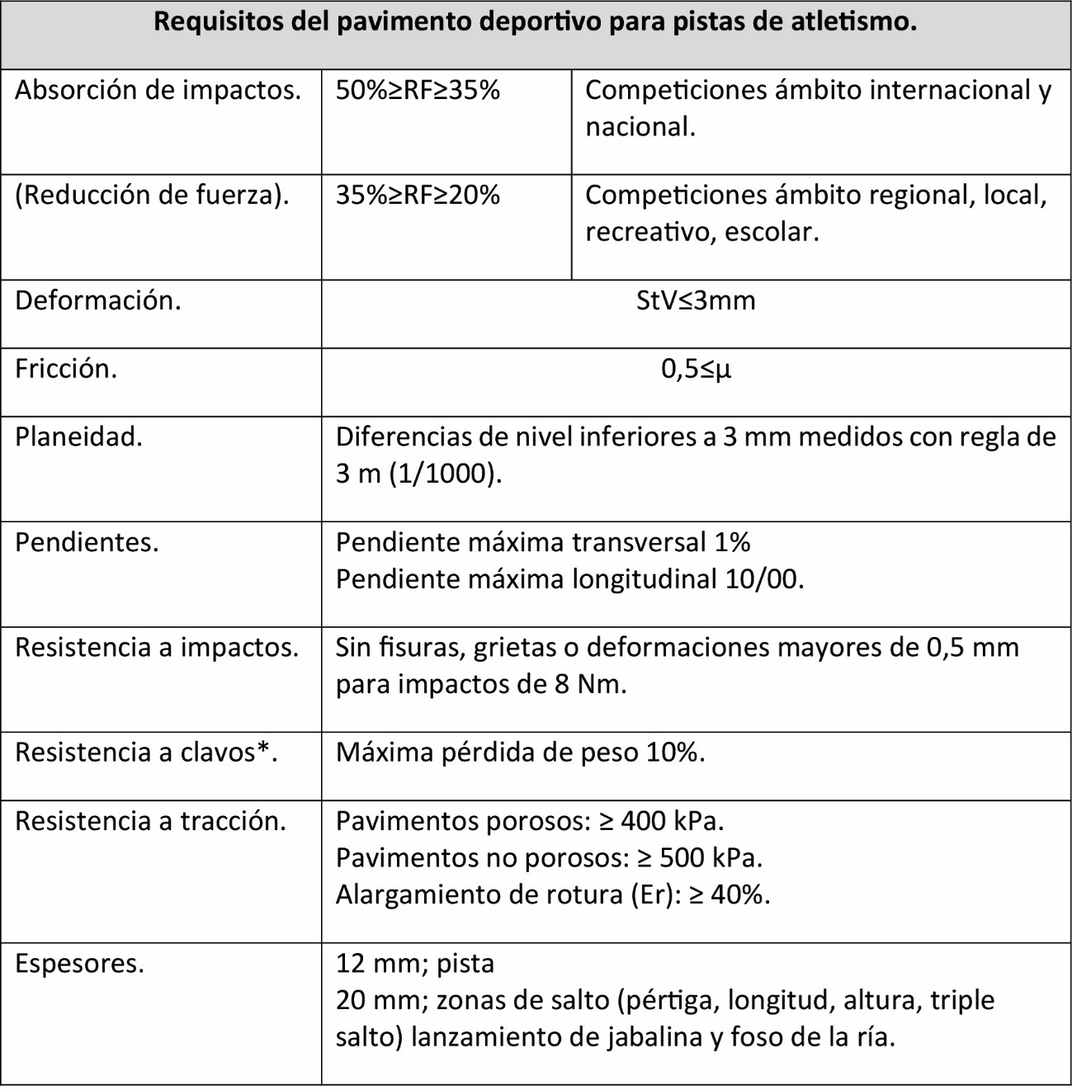
*Reglamentariamente la suela y el tacón de las zapatillas podrán tener hasta un máximo de 11 clavos. Para pavimentos sintéticos la parte del clavo que sobresalga de la suela o tacón no debe exceder de 9mm, excepto para salto de altura y lanzamiento de jabalina que no excederá de 12mm. El diámetro máximo de los clavos será de 4mm. En otro tipo de pavimentos la máxima longitud del clavo será de 25mm y el diámetro máximo será de 4mm.
Si se utilizan pavimentos de carácter transportable (esteras, rollos sintéticos), les serán de aplicación todas las disposiciones anteriores en cuanto a pendientes (tomando la cara superior de los rollos) y a restantes características.
F) Iluminación.
La iluminación artificial será uniforme y de manera que no provoque deslumbramiento de atletas, jueces ni espectadores. Cumplirá la norma UNE-EN 12193 “Iluminación de instalaciones deportivas” y contará con los siguientes niveles mínimos de iluminación:
Para retransmisiones de TV color y grabación de películas se requiere un nivel de iluminancia vertical de al menos 1.000 lux y de 1.400 lux en competiciones internacionales, no obstante, este valor puede aumentar con la distancia de la cámara al objeto. Para mayor información en cuanto a iluminancia vertical, uniformidad, temperatura de color e índice de rendimiento de color debe consultarse la norma citada.
G) Trazado de la zona.
El trazado de la zona de saltos se realizará de acuerdo con la figura ATLp-1. La zona de salto con pértiga podrá estar construida con total independencia y distinta ubicación de las restantes especialidades atléticas o estar superpuesta con otras zonas, normalmente rectas de velocidad, pasillos de salto de longitud y triple, zonas de salto de altura y pasillos de lanzamiento de jabalina.
La zona de saltos podrá tener una única zona de caídas o varias, para permitir una práctica deportiva simultánea.
La zona de salto con pértiga puede estar situada al exterior del anillo de la pista, paralela a una de las rectas o dentro de los semicírculos. Si está al exterior de la pista se construye con una zona de caída en el medio de dos pasillos. Si está dentro de un semicírculo se construye con dos zonas de caída cada una los extremos.
Del trazado completo pueden especificarse los siguientes detalles:
g1) Pasillo de saltos: Será un rectángulo de anchura mínima de 1,22m (± 0,01m) y de una longitud mínima indicada en el punto 1. Estará delimitado por las líneas laterales, de color blanco y de 5cm de anchura, siendo exteriores al área que delimitan. Las líneas laterales pueden ser continuas del ancho indicado o discontinuas del mismo ancho con una longitud de 0,10m y a unas distancias de 0,50m. El marcaje de las líneas sobre pavimentos sintéticos debe quedar perfectamente adherido, ser de carácter permanente, así como enrasar con la superficie. El replanteo de este rectángulo deberá hacerse por triangulación, de tal modo que, en la comprobación posterior de las diagonales, estas coincidan.
g2) El cajetín: Se situará al final del pasillo de impulso, debiendo colocarse su eje paralelamente a las líneas laterales del pasillo, a nivel con el pasillo de saltos, centrado con la anchura del pasillo y zona de caída y de forma que el borde interno de la parte superior del tope del cajetín coincida con la línea 0. La línea 0 estará pintada con una línea blanca de 1cm de anchura y se prolongará hasta los bordes externos de los saltómetros.
H) El cajetín.
El cajetín es el recipiente construido a base de un material rígido apropiado y destinado a alojar la extremidad de la pértiga que el saltador ha de introducir para que le sirva de apoyo en el desarrollo del salto. El cajetín se colocará de modo que, las aristas superiores de sus distintas caras enrasen con la superficie del pavimento, permaneciendo entonces la concavidad enterrada. El cajetín deberá medir 1000mm de longitud por el interior de su fondo y 600mm de anchura en la parte anterior, la cual irá disminuyendo en el fondo hasta llegar a 150mm de ancho en la parte inferior del tope. La longitud del cajetín a nivel de la pista y la altura del tope dependerá del ángulo formado entre este y la base, que deberá ser de 105 grados. El fondo del cajetín estará inclinado desde el nivel de la pista hasta el punto en que se une al tope, donde tendrá una profundidad de 200mm medida verticalmente desde la superficie del pavimento. El cajetín estará construido de tal forma que sus costados se inclinen hacia afuera hasta el tope, formando un ángulo con la base de 120 grados aproximadamente.
Si el cajetín es de madera, el fondo irá forrado de una chapa de metal de 2,5mm de grueso, en una longitud de 800mm desde la parte anterior del mismo. Véase dibujo ATLp-2.
El cajetín puede tener uno o más orificios de desagüe en las esquinas de la base y una tubería de drenaje. Cuando no se esté utilizando se colocará sobre el cajetín una tapa cuya superficie sea del mismo material que el pavimento del pasillo.
I) Los saltómetros.
Los saltómetros son los postes verticales que han de sostener la barra transversal o listón. Su constitución, así como la forma y dimensiones de su sección transversal no están reglamentados, únicamente se estipula que el saltómetro ha de ser rígido. El saltómetro dispondrá de una base que asegure su posición vertical; la fijación al suelo podrá ser mediante un tubo de anclaje con tapa, de la profundidad de empotramiento que proporcione la rigidez adecuada al saltómetro o bien será a través de varios puntos perimetrales que fijen una base corrediza. El saltómetro tendrá un recorrido en dirección paralela al pasillo, de forma que el listón pueda ser desplazado 80cm en el sentido de la zona de caída, desde el plano vertical del borde interno de la parte superior del cajetín (línea cero). Esto se puede materializar desplazando los saltómetros sobre raíles o utilizando saltómetros fijos con soportes graduables horizontalmente.
La base de los saltómetros deberá estar cubierta de un material almohadillado que proteja a los atletas y a las pértigas en las caídas. Véase dibujo ATLp-3.
J) Barra transversal o listón.
La barra transversal es el listón que, colocado sensiblemente horizontal, indica la altura a franquear por el saltador. Será de fibra de vidrio u otro material apropiado, pero no de metal. Su sección transversal será circular excepto en los extremos. La barra tendrá una longitud comprendida entre 4,48m y 4,52m (4,50m ± 0,02) y una masa máxima de 2,25kg.
El diámetro de la barra circular será de 30mm (± 1mm). Las extremidades de la barra circular estarán construidas de modo que presenten una superficie plana de dimensiones 2,9 / 3,5 x 150 /200mm, a fin de poder colocarla sobre los soportes de los saltómetros. Esta superficie plana no puede estar más alta que el centro de la sección transversal vertical del listón. Véase dibujo ATLp-4.
Las partes del listón que se apoyan sobre los soportes deberán ser lisas. No pueden estar cubiertas con goma u otro material que tenga efecto de aumentar la adherencia entre las superficies.
La barra transversal no tendrá sesgamiento alguno y cuando esté colocada no tendrá una flecha mayor de 3cm. Todas las mediciones se harán perpendicularmente desde el suelo en centímetros enteros hasta la parte más baja del borde superior del listón. La barra transversal tendrá una elasticidad limitada de forma que cargada en su punto medio con una masa de 3kg en su posición en el saltómetro, su flecha máxima permitida es de 11cm.
K) Soportes.
El listón se apoyará sobre unos tacos con sus soportes solidariamente unidos a los saltómetros, fabricados por un sistema a determinar.
Los tacos de los soportes deberán ser circulares de no más de 13mm de diámetro en toda su longitud, no sobresaldrán más de 55mm de los elementos de apoyo y estos se elevarán 35 – 40 mm por encima de los tacos. La distancia entre los tacos no será menor de 4,30m ni mayor de 4,37m. Cada uno de los soportes quedará colocado de tal modo, que la barra se asentará sobre estos soportes para que si un concursante o su pértiga la toca caiga fácilmente a tierra en dirección a la zona de caídas.
Con la finalidad de aumentar la distancia entre saltómetros para reducir la peligrosidad que supone la caída del atleta sobre aquellos o en sus bases, los tacos de apoyo del listón pueden colocarse sobre sus brazos extensibles permanentemente adosados a los saltómetros. De esta forma se puede aumentar la distancia entre saltómetros, manteniendo la misma longitud del listón. Véase figura ATLp-4.
Los tacos no pueden estar cubiertos con goma o con cualquier otro material que tenga el efecto de aumentar la adherencia entre ellos y la superficie del listón, ni pueden tener ninguna clase de muelles.
L) Zona de caídas.
La zona para las caídas del saltador deberá ser un rectángulo de una longitud mínima de 5m por una anchura mínima de 5m, para las Competiciones que se indican en el punto 1 será de 6m de longitud y 6m de anchura. Dicho rectángulo se prolongará con dos piezas delanteras a ambos lados del espacio reservado a la colocación del cajetín en una longitud mínima de 1,30 m y de 2,00 m para las Competiciones que se indican en el punto 1, de modo que sirva de protección a las caídas defectuosas de los atletas.
La zona de caídas estará cubierta por una colchoneta o varias, de un material resistente a las condiciones climatológicas, a la acción de los clavos del atleta y de características elásticas, su altura será como mínimo de 60cm y de 80cm para las Competiciones indicadas en punto 1. Véase figura ATLp-5.
La colchoneta de caídas estará a 0,10m de los saltómetros para evitar el riesgo de que el listón sea desplazado al entrar en contacto la colchoneta con la zona de caídas. Los lados de la zona de caída más cercanos al cajetín estarán colocados a una distancia entre 0,10 y 0,15cm del mismo y con una inclinación hacia fuera del cajetín en un ángulo de 45° respecto de la vertical.
La colchoneta de caídas estará diseñada para proteger al atleta en la caída desde una altura de 6,50m y debe cumplir la norma UNE-EN 12503-2 “Colchonetas de salto con pértiga y salto de altura” de acuerdo con el cuadro siguiente:
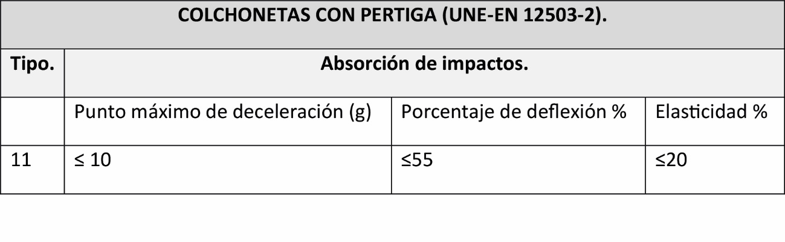
La colchoneta debe incluir un marcaje con la siguiente información:
a) El número de la norma indicada.
b) El nombre o marca del fabricante, proveedor ó importador y el año de fabricación.
c) Cual es la parte superior de la colchoneta, si no se puede identificar claramente.
La colchoneta de caídas estará constituida por una o más almohadillas y superiormente tendrá un tapiz resistente a los clavos de las zapatillas con un espesor recomendado de 5cm y una cubierta o lona resistente a la intemperie.
La colchoneta de caídas podrá colocarse sobre una base o plataforma, generalmente de rejilla de no más de 10cm de altura para favorecer la ventilación, la parte situada detrás del cajetín deberá estar cerrada.
M) La pértiga.
La pértiga podrá ser de cualquier material o combinación de materiales y de cualquier longitud o diámetro, pero la superficie básica tendrá que ser lisa. Podrá ir cubierta por capas de cinta adhesiva en la zona de agarre y en el extremo de la parte inferior.
N) Mobiliario para jueces.
Se colocará al exterior de las líneas perimetrales el mobiliario necesario para que los jueces de la prueba desarrollen su labor.

3.8. Lanzamiento de peso.
A) Tamaño de la zona de lanzamiento.
La zona de lanzamiento de peso se compone del círculo de lanzamiento, un contenedor y el sector de caída del artefacto. El circulo tendrá un diámetro interior de 2,135m (± 5mm). El sector de caída del peso tendrá un ángulo de 34,92° y una longitud relacionada con el nivel y categoría atlética de los lanzadores que concursen en él. Véanse los dibujos ATLps-1 y ATLps-2 y el cuadro siguiente:
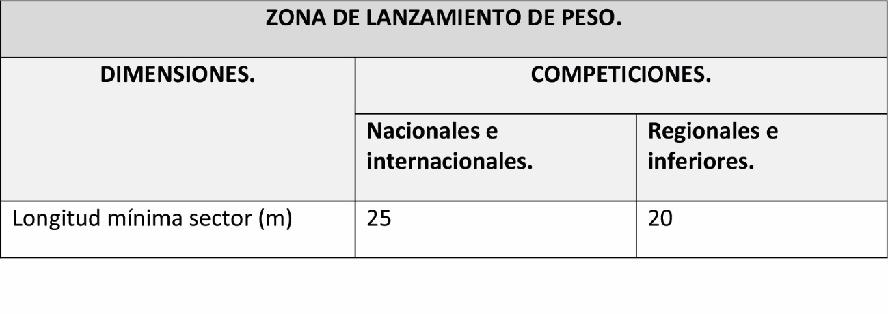
El sector de caída puede trazarse con exactitud estableciendo una distancia de 12 m entre dos puntos situados sobre cada línea del sector a 20m del centro del círculo.
Por cada metro que se avance desde el centro del círculo la distancia entre líneas del sector se incrementará en 0,60m. Véase dibujo ATLps-3.
B) Bandas exteriores y seguridad.
Para facilitar el desarrollo y la visión de la competición por parte de atletas y espectadores, así como por medida de seguridad se reservarán bandas mínimas de espacios libres en torno al círculo y en todo el perímetro del sector de caídas. El espacio libre en torno al círculo de lanzamientos y a su plataforma exterior, deberá estar limitado por una circunferencia concéntrica con aquel y de 6,635m de diámetro.
El ángulo del sector de caídas (34,92°) debe estar complementado en los laterales por dos sectores circulares de 10°, en cuyo espacio no deberá estar permitido el acceso de las personas no autorizadas durante el lanzamiento por medida de seguridad. Véase el dibujo ATLps-1.
C) Altura libre de obstáculos.
La altura entre el pavimento y el obstáculo más próximo (líneas eléctricas en instalaciones al aire libre; cara inferior de techo, luminaria, conducto de aire acondicionado, en instalaciones cubiertas) tanto sobre la zona como sobre las bandas exteriores deberá quedar totalmente libre y tener un mínimo de 7m.
D) Orientación solar.
El eje central del círculo de lanzamientos y del sector de caídas puede estar orientado en la dirección geográfica que se desee siempre y cuando no este comprendido en el entorno O-SO (sector) N-NE (circulo).
E) Tipo de pavimento.
El circulo de lanzamientos dispondrá de un pavimento de características distintas a las del sector de caídas y de las bandas exteriores. El pavimento del círculo deberá tener resuelto el drenaje superficial y profundo de las aguas, así como ser rugoso y no deslizante, no abrasivo, consistente y dotado de seguridad a la pisada, todo ello a fin de que sea una superficie adecuada a las evoluciones de los lanzadores. El circulo estará normalmente formado por una solera de hormigón de 25 N/mm² de resistencia a compresión, armada con malla metálica y acabado ruleteado para que tenga suficiente adherencia y consiguiendo una superficie horizontal y plana. Si se utiliza asfalto u otro material, tendrá unas características similares. En el borde del círculo se dispondrán tres tubos de desagüe (por ejemplo: tubos de latón o PVC de 20mm de diámetro) distribuidos uniformemente, a nivel de la superficie del círculo y de forma que lleguen hasta la infraestructura permeable o estén conectados a la red de desagüe. El centro del círculo de lanzamientos desde el cual se medirán las distancias estará señalizado y preferiblemente mediante un tubo de latón de 4mm de diámetro interior colocado a nivel de la superficie del círculo. Véase figura ATL ps-6.
El pavimento del sector de caídas y sus bandas exteriores admitirá unas pendientes máximas en dirección de lanzamiento del 1 por 1000, para posibilitar la evacuación superficial de las aguas. El pavimento deberá tener resuelto el drenaje profundo de las aguas, así como ser un material lo suficientemente deformable para que el impacto deje huella clara, sin causar deterioros irreparables y sin que tengan que dejar señal las pisadas de los jueces y competidores. El pavimento será de hierba natural, preferiblemente, para competiciones nacionales e internacionales, y para otras competiciones, en su defecto, de tierra batida o cenizas.
F) Iluminación.
La iluminación artificial será uniforme y de manera que no provoque deslumbramiento de atletas, jueces ni espectadores. Cumplirá la norma UNE-EN 12193 “Iluminación de instalaciones deportivas” y contará con los siguientes niveles mínimos de iluminación:
Para retransmisiones de TV color y grabación de películas se requiere un nivel de iluminancia vertical de al menos 1.000 lux y de 1.400 lux en competiciones internacionales, no obstante, este valor puede aumentar con la distancia de la cámara al objeto. Para mayor información en cuanto a iluminancia vertical, uniformidad, temperatura de color e índice de rendimiento de color debe consultarse la norma citada.
G) Trazado de la zona.
El trazado de la zona de lanzamientos se realizará de acuerdo con los dibujos ATLps-1, ATLps-2 y ATLps-3. Las zonas de lanzamiento de peso deberán estar situadas con total independencia y distinta ubicación de las restantes especialidades atléticas, a excepción de la posible y parcial superposición de sus sectores de caída con los lanzamientos de disco, martillo y jabalina.
Las zonas de lanzamiento de peso pondrán estar constituidas por un único circulo y sector o por varios círculos y sectores para permitir una práctica deportiva simultánea.
La anchura de las líneas (pintadas o encaladas) o cintas existentes será de 5 cm, siendo exteriores a las áreas que delimitan. El marcaje de las líneas sobre la plataforma del círculo debe quedar perfectamente adherido, ser de carácter permanente, así como enrasar con la superficie. El marcaje de las líneas o cintas sobre el sector de caídas, debe quedar perfectamente adherido y ser de carácter móvil, a no ser que dicho sector sea de carácter independiente a los demás.
Del trazado completo puede especificarse los siguientes detalles:
g1) Línea media del círculo: Es la línea que limita la mitad posterior del círculo. Es perpendicular al eje central del sector caídas, coincidiendo su borde posterior con el centro del círculo. La línea se prolongará y se pintará, un mínimo de 75cm al exterior del círculo y a partir de ambos extremos, con una anchura de 5cm y de color blanco.
g2) Líneas laterales del sector: El sector de caídas estará limitado lateralmente por las líneas laterales del sector. Las líneas laterales del sector de caída pueden trazarse con exactitud estableciendo una distancia de 12m entre dos puntos situados sobre cada línea del sector a 20m del centro del círculo. Por cada metro que se avance desde el centro del círculo la distancia entre las líneas del sector se incrementará en 0,60m (figura ATLps-3) La abertura del sector (separación recta entre los bordes interiores de las “líneas laterales”) correspondiente a una determinada distancia, deberá ser la que se obtenga multiplicando esa distancia por el factor 0,60.
g3) Líneas indicadoras de distancia: Es optativo el marcaje sobre la zona de caídas de determinadas líneas que indiquen distancias enteras de lanzamiento de 2 en 2 metros. Estas líneas serán arcos de circunferencia trazados con centro en el circulo y con radios de 8-10-12-14...m para marcar esas distancias. Estos arcos facilitarán la apreciación visual de las distancias por parte de lanzadores y espectadores.
H) El círculo y su contenedor.
El peso deberá lanzarse desde un círculo de las dimensiones indicadas en el punto 1. Un tope o contenedor se colocará firmemente fijado al suelo, en la parte central de la semicircunferencia que limita la mitad frontal del círculo próxima al sector de caídas. Véase dibujo ATLps-4.
La circunferencia límite estará constituida por pletina de hierro, acero u otro material apropiado de un espesor mínimo de 6mm y en su parte superior estará al mismo nivel del terreno exterior. La pletina estará normalmente formada por una serie de piezas curvas, para fijarlas solidariamente a la plataforma base del círculo, de modo que sus caras interiores constituyan una circunferencia perfecta. El tubo o pletina se fijará de forma que su cara superior esté al mismo nivel que el terreno exterior y 20mm (±6 mm) más alta que la superficie interior del círculo. Esta pletina o tubo estará preparado para resistir todas las condiciones climatológicas, debiendo estar pintado de blanco en sus caras vistas.
Se permitirá la existencia y utilización de círculos de carácter portátil siempre y cuando reúnan las características anteriores.
El contenedor será de madera o cualquier otro material apropiado de modo que esté preparado para resistir todas las condiciones climatológicas. Estará construido de manera que pueda ser fijado sólidamente al suelo, resistiendo el empuje del pie del lanzador, al final de su esfuerzo.
Deberá estar pintado en blanco. La cara interior del contenedor se colocará sobre y en la prolongación de la cara interior de la pletina o tubo; para adaptarse al círculo, el contenedor deberá tener una longitud sobre la cara interior (medida sobre el arco) de 122cm (± 1cm) así como una anchura de 11,2cm a 30cm y una altura a partir del nivel interior del círculo de 10cm (± 0,2cm), tendrá una cuerda de 115cm (± 1cm) de longitud para un arco igual al del círculo.
I) Banderines o indicadores.
i1) Banderines del sector: Los banderines del sector son los que rematarán los extremos de las “líneas laterales del sector”. Serán metálicos protegidos de la corrosión, metal no oxidable o de otro material apropiado. La banderola será rectangular y de unas dimensiones aproximadas de 400 x 200mm. El asta tendrá 8mm de diámetro, elevándose sobre el nivel del pavimento un mínimo de 600mm. Véase dibujo ATLps-5.
i2) Indicadores de distancia: Pueden colocarse indicadores de distancia al exterior del sector en la intersección de las “líneas laterales del sector” y de las “líneas indicadoras de distancias”. No están reglamentadas sus características.
i3) Banderines indicadores: Según la categoría de la competición, debe señalarse con un banderín o disco especial la distancia del récord vigente, ya sea mundial, continental, nacional...
J) Peso.
El peso (artefacto) tendrá forma esférica. Será macizo, de hierro, latón u otro material más duro que este último, o bien una envoltura de cualquiera de estos metales, rellena de plomo u otro material. Su superficie será lisa. Deberá ajustarse a las características que se fijan en el cuadro siguiente:
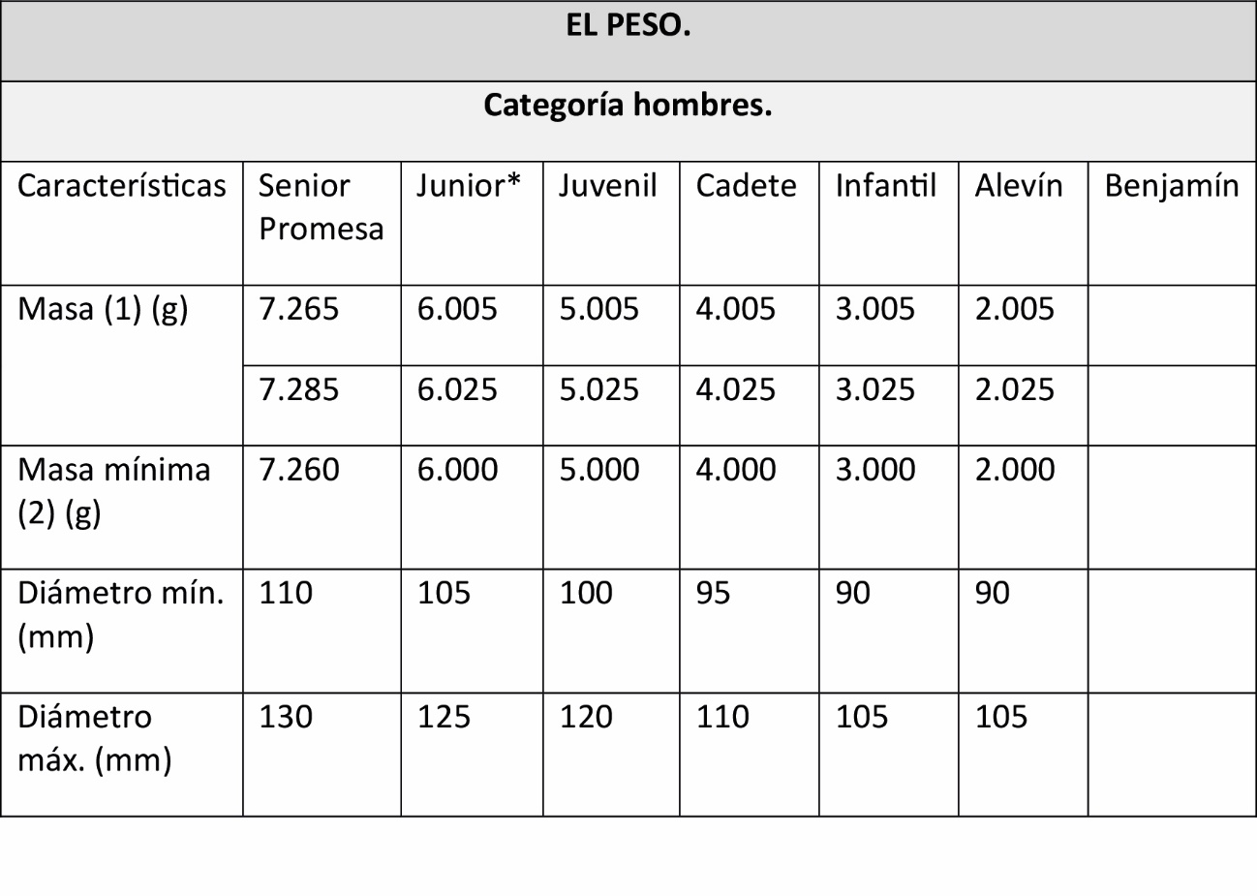
(1) Oscilación de masas permitida en la fabricación para proveer el peso para la Competición.
(2) Masa mínima para la homologación de récords.
*Autorizados a lanzar con los artefactos de senior.
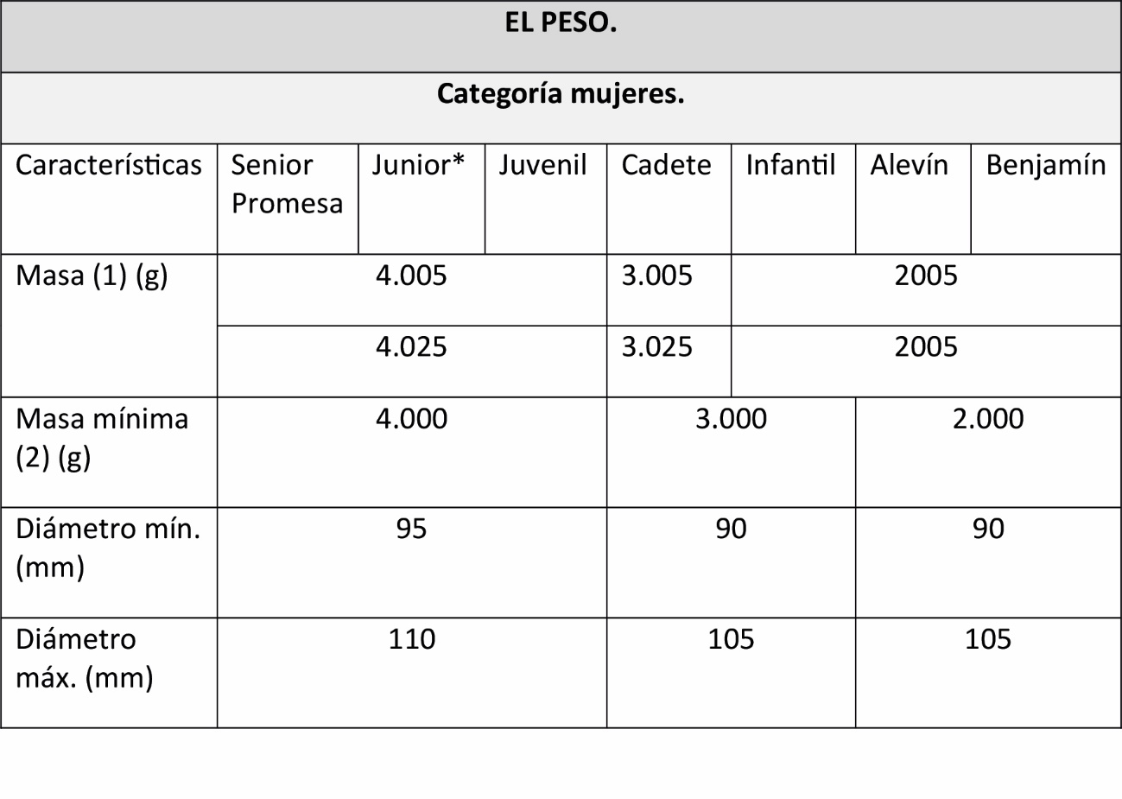
(1) Oscilación de masas permitida en la fabricación para proveer el peso para la Competición.
(2) Masa mínima para la homologación de récords.
*Autorizados a lanzar con los artefactos de senior.
Los artefactos utilizados en las Competiciones Internacionales, deberán cumplir las especificaciones de la Asociación Internacional de Federaciones de Atletismo (IAAF) y solo podrán ser utilizados los artefactos que posean un Certificado vigente de la IAAF.
En Campeonatos del Mundo, Juegos Olímpicos y Copas del Mundo, todos los artefactos serán suministrados por el Comité Organizador y los atletas no están autorizados a utilizar otros artefactos.
En las restantes competiciones los atletas podrán utilizar sus propios artefactos siempre que sean controlados y aprobados por el Comité Organizados y se pongan a disposición de todos los atletas.
K) Mobiliario.
Se colocará al exterior de la plataforma del círculo, el mobiliario necesario para que los jueces desarrollen su labor.

3.9. Carreras en pista.
A) Tamaño de la pista.
Una Pista para carreras consta de dos rectas paralelas y dos curvas de radios iguales unidas alternativamente entre sí formando un anillo cerrado. La carrera se efectuará teniendo el bordillo interior de la pista a la izquierda. La longitud del perímetro interior de la pista y su anchura (número de calles) estará en función de las disponibilidades de espacio y medios económicos, así como de la categoría de las competiciones. En estas Pistas pueden desarrollarse carreras de velocidad (lisas, con vallas y de relevos) y de fondo (lisas y de relevos).
Véase dibujo ATLpt-1a.
Una pista de atletismo, apta para desarrollar en ella carreras incluidas en competiciones de nivel internacional, deberá tener 400m de cuerda. No podrá tener menos para que en ella se desarrollen estas competiciones, ni tampoco más, para que puedan ser reconocidos los Récord Mundiales o Continentales obtenidos en dicha Pista. Cualquiera de estas carreras en la que se haya conseguido un récord, deberá tener su “línea de salida” en una parte cualquiera del perímetro de la pista y nunca fuera de él.
La pista apta para desarrollar competiciones de nivel nacional deberá tener un mínimo de seis calles (7,32m de anchura), mientras que para competiciones de nivel internacional deberá tener ocho calles (9,76m de anchura). Si la pista tiene más de ocho calles, no podrán reconocerse Récords Mundiales o Continentales obtenidos en pasillos superiores al octavo.
El perímetro de una pista de un solo radio, se compone del perímetro de dos semicírculos de igual longitud definidos por su radio y de la longitud de las dos rectas que los unen. La medición del perímetro de la pista se realiza sobre una línea imaginaria situada a 30cm de la cara exterior del bordillo, por tanto, queda así definida la pista en función del radio de los semicírculos: 400 = π (R + 0,30) + 2 L recta, de forma que la relación entre ambos (longitud de las rectas y radio) es:
L recta = 200 - π (R + 0,30) R: radio de la curva.
La IAAF (Asociación Internacional de Federaciones de Atletismo) recomienda que todas las pistas de competición que se construyan en el futuro sean las denominadas Pista Estándar, de radio 36,50m y en consecuencia 84,39m de rectas. Véase figura ATLpt-1b.
Las distancias de las carreras en recta, para competición al aire libre, se corresponden con las categorías respectivas, según los cuadros siguientes:
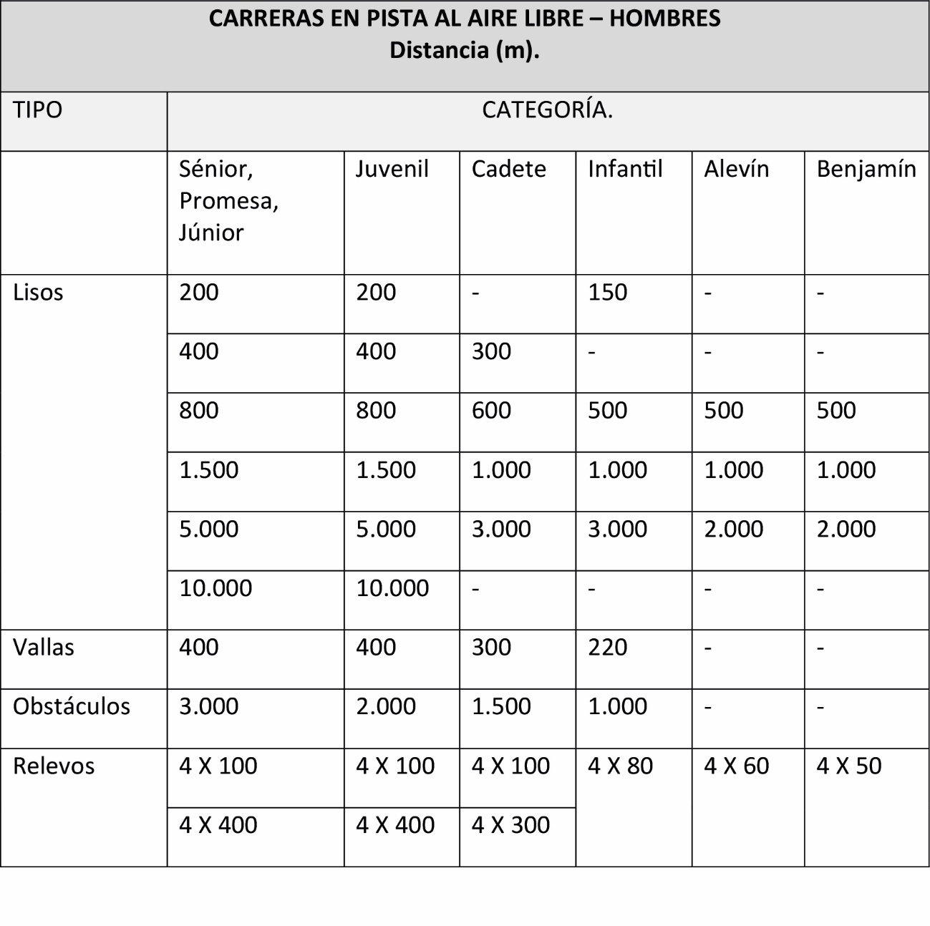
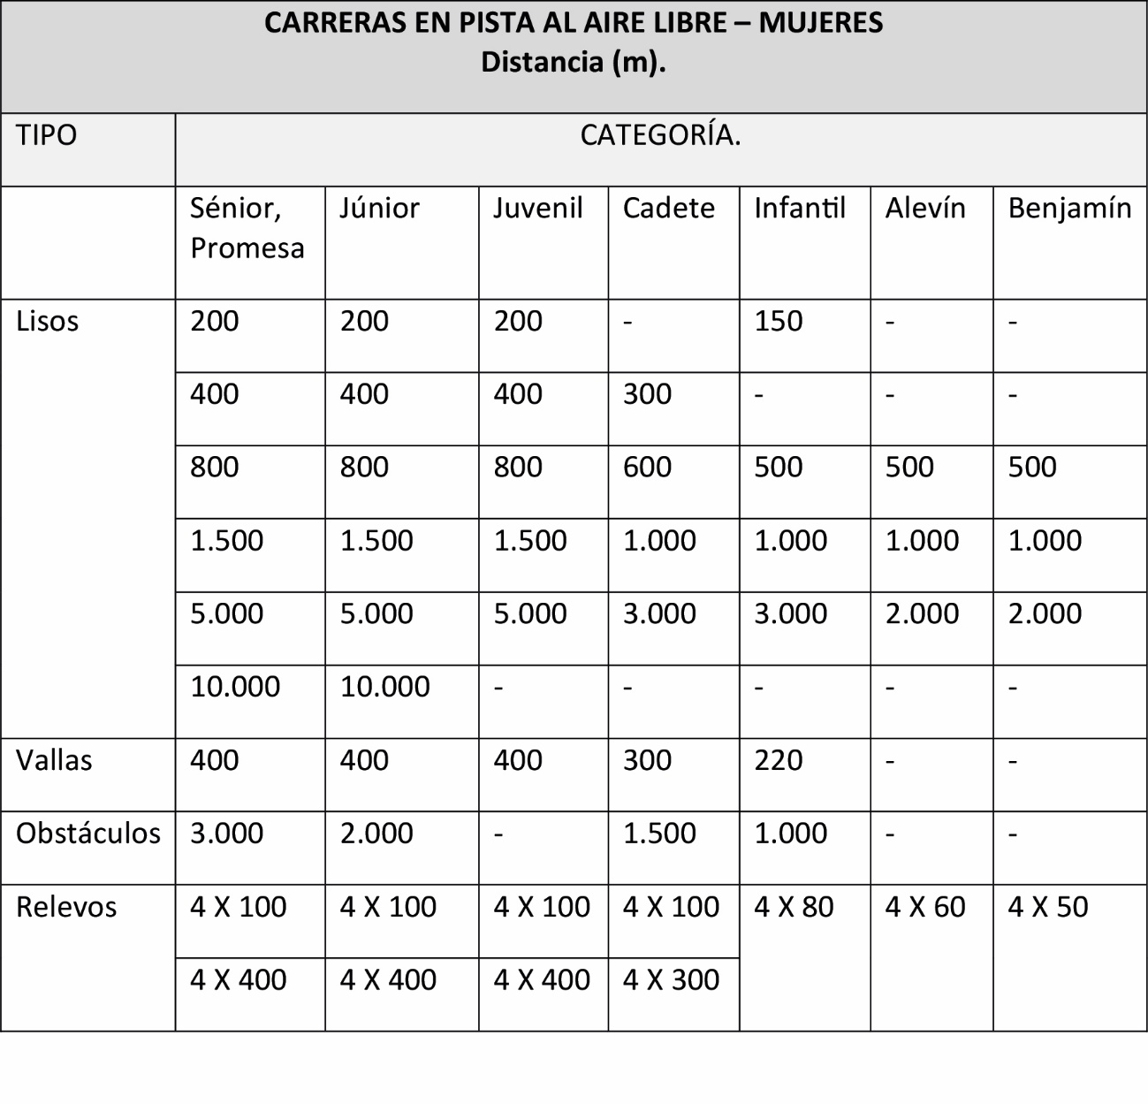
B) Bandas exteriores y seguridad.
Para facilitar el desarrollo de la competición y la seguridad de los atletas, se reservarán bandas mínimas de espacios libres de obstáculos de 1,50m de anchura mínima en los laterales de la pista. Las bandas exteriores deben estar al mismo nivel de los bordes exteriores de la pista y el sistema de drenaje situado junto al bordillo deberá estar al mismo nivel de la pista.
C) Altura libre de obstáculos.
La altura entre el pavimento y el obstáculo más próximo (líneas eléctricas en instalaciones al aire libre; cara inferior de techo, cuelgue de viga, luminaria, conducto de aire acondicionado en instalaciones cubiertas) tanto sobre la pista como sobre las bandas exteriores, deberá quedar totalmente libre y tener un mínimo de 5m.
D) Orientación solar.
El eje longitudinal de las rectas de la Pista de Atletismo debe coincidir con la dirección geográfica N-NO (salida), S-SE (llegada), admitiéndose su variación dentro del entorno comprendido entre N y NO. Es preciso tener en cuenta además la dirección de los vientos dominantes para no correr en contra de ellos en las carreras de velocidad.
E) Tipo de pavimento.
La Pista dispondrá de un pavimento de características normalmente distintas a las de sus bandas exteriores. La superficie al aire libre deberá ser completamente llana, admitiéndose para la evacuación superficial de las aguas una pendiente transversal máxima del 1 por 100 hacia el interior y otra longitudinal máxima (dirección de la carrera) del 1 por 1000. El pavimento deberá tener resuelto el drenaje profundo, así como no ser abrasivo ni deslizante y sí elástico, aunque dotado de seguridad a la pisada.
El pavimento será sintético, prefabricado o “in situ”, sobre una base de zahorras (arenas y gravas) de 15cm de espesor mínimo y dos capas de aglomerado asfáltico de 40 mm (ømáx. árido: 20mm) y 25mm (ømáx. árido: 5mm) de espesor mínimo respectivamente.
Cumplirá los siguientes requisitos de acuerdo con UNE 41958 IN “Pavimentos deportivos”:
*Reglamentariamente la suela y el tacón de las zapatillas podrán tener hasta un máximo de 11 clavos. Para pavimentos sintéticos la parte del clavo que sobresalga de la suela o tacón no debe exceder de 9mm, excepto para salto de altura y lanzamiento de jabalina que no excederá de 12mm. El diámetro máximo de los clavos será de 4mm. En otro tipo de pavimentos la máxima longitud del clavo será de 25mm y el diámetro máximo será de 4mm.
Si se utilizan pavimentos de carácter transportable (esteras, rollos sintéticos o de caucho...), les serán de aplicación todas las disposiciones anteriores en cuanto a pendientes (tomando la cara superior de los rollos) y las restantes características.
F) Iluminación.
La iluminación artificial será uniforme y de manera que no provoque deslumbramiento de atletas, jueces ni espectadores. Cumplirá la norma UNE-EN 12193 “Iluminación de instalaciones deportivas” y contará con los siguientes niveles mínimos de iluminación:
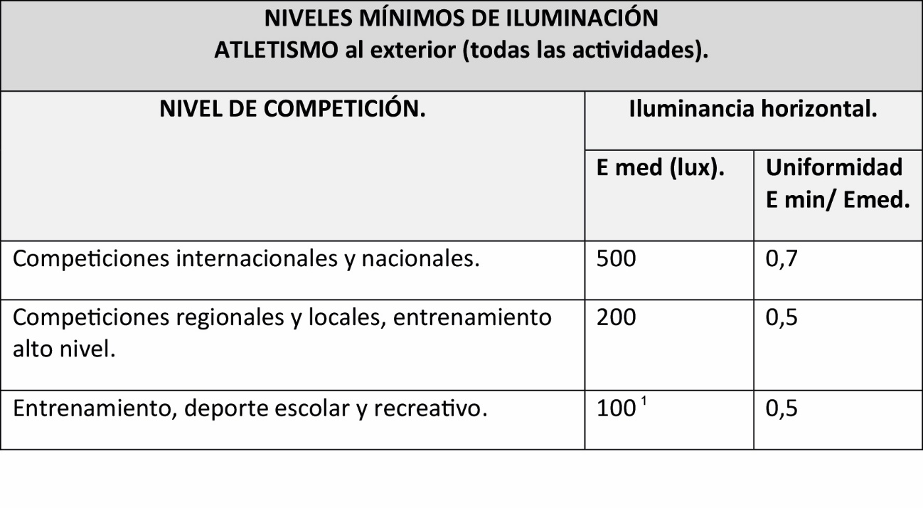
¹La iluminación horizontal puede reducirse a 75 lux para carreras.
La iluminación vertical en la línea de llegada deberá ser de 1000 lux para el equipo de video-finish.
Para retransmisiones de TV color y grabación de películas se requiere un nivel de iluminancia vertical de al menos 1.000 lux y de 1.400 lux en competiciones internacionales, no obstante, este valor puede aumentar con la distancia de la cámara al objeto. Para mayor información en cuanto a iluminancia vertical, uniformidad, temperatura de color e índice de rendimiento de color debe consultarse la norma citada.
G) Trazado de la pista.
El trazado de la pista se realizará de acuerdo con el apartado 1 y según lo indicado a continuación:
La anchura de las líneas será de 5cm a excepción de los trazos de colocación de las vallas que serán de 1,5cm de anchura.
La medición del perímetro de la pista se realizará sobre una línea imaginaria situada a 30cm de la cara exterior del bordillo y a 20cm si el bordillo está sustituido por una línea pintada. La medición del perímetro de las calles dos en adelante, se realiza sobre una línea imaginaria situada a 20cm del linde exterior de la “línea límite del pasillo” anterior. Véase dibujo ATLpt-2.
Todas las líneas forman parte de las superficies que delimitan a excepción de la “línea de llegada”, de los “trazos de colocación de las vallas” y de las “líneas de prezona”, “líneas de comienzo de zona” y “líneas de final de zona” en las carreras de relevos. El color de las líneas límite de pasillos y de las líneas de salida y llegada será blanco, mientras que las líneas de señalización de relevos y vallas serán de cualquier otro color a criterio de la Real Federación Española de Atletismo. El marcaje de las líneas sobre pavimentos sintéticos debe quedar perfectamente adherido, ser de carácter permanente, así como enrasar con la superficie.
Del trazado completo pueden especificarse los siguientes detalles:
g1) Bordillo: El borde o linde interior (el situado a la izquierda del atleta que corre) irá provisto de un encintado o bordillo de aluminio o de otro material apropiado, de aproximadamente 5cm de altura y un mínimo de 5cm de anchura, colocado horizontalmente en toda su longitud. Únicamente en este caso, podrán reconocerse Récord Mundiales y Continentales. La pista deberá estar limitada exteriormente por un bordillo de hormigón u otro material apropiado, que limitará la caja de la pista (bordillo enrasado) y al interior discurrirá la canaleta de desagüe longitudinal, véase figura ATLpt-13. Sobre el pavimento sintético se trazarán las líneas laterales interior y exterior y sobre el bordillo se fijarán los detalles de la señalización mediante placa de carácter duradero. Si el bordillo tiene que moverse temporalmente para los concursos, su emplazamiento deberá quedar señalado por una línea blanca de 5cm y unos conos de plástico o banderas de 20cm de altura mínima, colocados a intervalos que no excedan de 4m.
g2) Línea de llegada: La línea de llegada de todas las distancias a recorrer se trazará perpendicularmente a la línea o bordillo interior. Será continua, blanca de 5cm de anchura, tendrá sus extremos en las “líneas interior y exterior” y será de una longitud coincidente con la anchura de la recta. Cada distancia a recorrer se medirá incluyendo completa la “línea de salida” y sin incluir el grosor de la “línea de llegada”. Para ayudar la alineación del equipo de Foto-Finish y para facilitar la lectura de la película de Video-Finish, las intersecciones de las líneas de las calles con la línea de llegada estarán pintadas en negro con un diseño adecuado.
g3) Línea límite de pasillo o calle: La línea límite de cada pasillo se trazará paralelamente al bordillo o línea interior, a una distancia determinada multiplicando el número de calles que la separan de dicho bordillo por la anchura de una calle. Cada participante en todas las carreras hasta 400m inclusive, dispondrá de un pasillo independiente para realizar toda su carrera, de un ancho de 1,22m (± 0,01m), incluida la línea de 5 cm de ancho situada a la derecha en dirección de carrera. En las carreras de 4 x 200 y 4 x 400m se recorrerá por calles una parte de la carrera (Véase apartado 7i) el resto por pista libre. En la carrera de 800m en competiciones internacionales, se correrá la primera curva por calles hasta la línea de calle libre marcada después de la primera curva. La línea de calle libre será una línea curva de 5cm de ancho a través de la pista, señalada en cada extremo por un banderín de al menos 1,50m situado al exterior de la pista.
Para ayudar a identificar la calle libre a los atletas, se pueden colocar pequeños conos o prismas de base 5 x 5cm y altura 15cm, del mismo color de la línea de calle libre, colocados en la intersección de las líneas de calle y la de calle libre. Las restantes carreras superiores a 800m se correrán enteramente en pista libre.
g4) Líneas de salida: La línea de salida de las carreras que se disputen enteramente en pista libre, será curva y cubrirá toda la anchura de la pista. Se trazará de tal manera que la distancia existente entre “línea de salida” y “línea de llegada” sea idéntica para cada atleta, sea cual sea su posición en la línea de salida.
Si la salida se produce en curva, entonces han de tener la misma longitud el arco 1T8 (recorrido en calle 1) que las distancias recorridas en las restantes calles, siendo las distancias 22´, 33´, 44´, ..., 77´ y 88´, las compensaciones que se obtienen respectivamente por diferencia entre el arco 1T8 (calle 1) y las longitudes de las poligonales (recta + arco), 2T2 + T2T8 (calle 2), 3T3 + T3 T8 (calle 3), 4T4 + T4 T8 (calle 4), ..., 7T7 + T7 T8 (calle 7) y 8 T8 (calle 8). Véase dibujo ATLpt-3.
La salida de las carreras que se disputen entera o parcialmente por calles, será una línea escalonada. Se trazará de tal manera que la distancia existente entre la “línea de salida” situada en cada calle y la “línea de llegada” sea idéntica. En estas carreras realizadas por calles habrá de calcularse la “línea de salida” de cada pasillo teniendo en cuenta el número de curvas o / y la recta cuyos desarrollos hay que compensar.
Compensación de curva: Cada atleta corre en curva por un pasillo cuyo desarrollo es una semicircunferencia de radio distinto a los demás. Deben compensarse estos desarrollos para igualar las distancias a recorrer por cada atleta, tal y como se especifica en el cuadro siguiente:
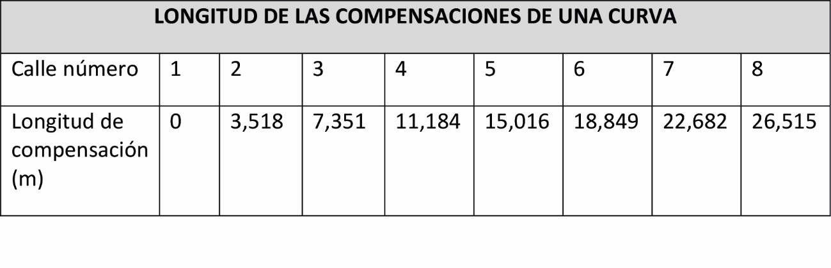
Compensación de recta: En aquellas pruebas en las que los atletas van por sus pasillos hasta un punto en el que pasan a la “pista libre” ha de realizarse la llamada compensación de recta. El inicio de la pista libre está situado siempre al final de una curva. Para recorrer toda la misma distancia se trazará la “línea de pista libre” tal como se indica en el dibujo ATLpt-5. La longitud recorrida por el atleta de la calle 1 y la que recorre cualquier otro hasta su punto de encuentro en la tangente con la curva debe ser iguales y su diferencia será la compensación. La magnitud de estas compensaciones es función de la calle por la que se corra y de la longitud de la recta de la pista correspondiente. Para la pista estándar de radio 36,50m (Radio de medición de pista 36,80 m) y longitud de la recta 84,39m, las longitudes de compensación son las que se indican en el siguiente cuadro:
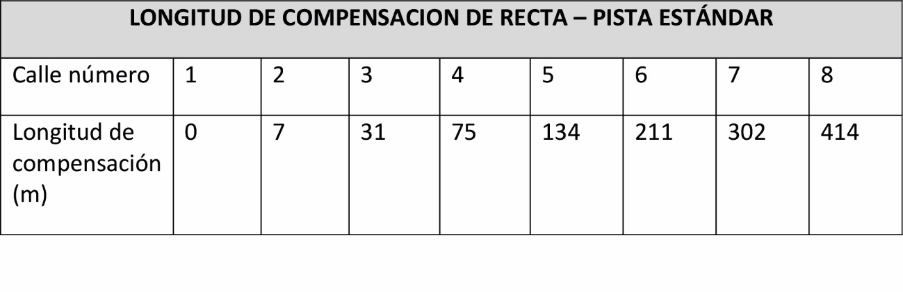
En los dibujos ATLpt-6a, ATLpt-6b, ATLpt-6c, ATLpt-6d, ATLpt-6e, ATLpt-6f y ATLpt-6g, se encuentran esquematizadas sobre una pista de 400 m de cuerda las “líneas de salida” escalonadas para las pruebas de 800m, 4 x 400m, 4 x 100m, 400m vallas y 200m cuyas compensaciones se recogen en el siguiente cuadro:
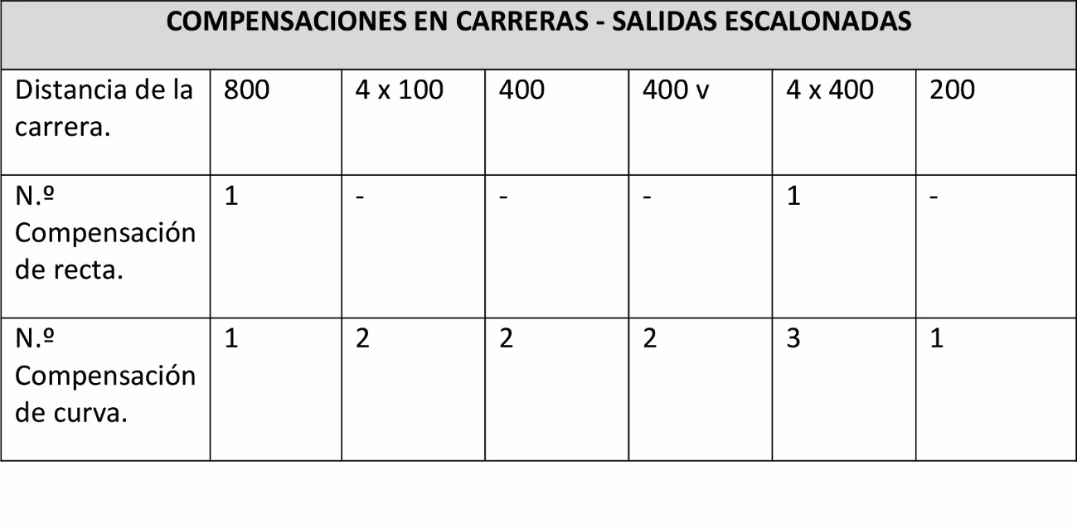
Salida en grupos: Cuando hay más de 12 atletas en una carrera de 1.000m, 2.000m, 3.000m, 5.000m y 10.000m, se les puede dividir en dos grupos, estando un grupo del 65% aproximadamente de los atletas en la línea normal curva de salida y el otro en otra línea de salida diferente, también curva marcada a través de la mitad exterior de la pista. El 2º grupo ha de correr hasta el final de la 1ª curva por la mitad exterior de la pista. La 2ª línea de salida tiene que estar situada de tal manera que todos los atletas corran la misma distancia.
Véanse figuras ATLpt-4a y ATLpt-4b. La línea de calle libre para 800m que se indica en 7c) señala el lugar en que los atletas del grupo exterior en 2.000m y 10.000m pueden reunirse con los atletas que utilizaron la línea de salida normal. Véase la figura ATLpt 5.
Distancias a marcar: Las distancias a marcar en la pista, de acuerdo con la Real Federación Española de Atletismo, serán las siguientes:
TIPO CARRERA | DISTANCIAS A MARCAR (m) INTERNACIONALES
Lisos | 100, 200, 300, 400, 800, 1.000, 1.500, 2.000, 3.000, 5.000, 10.000, milla (1.609,35)
Vallas | 100, 110, 400
Obstáculos | 2.000, 3.000
Relevos | 4 x 100, 4 x 400

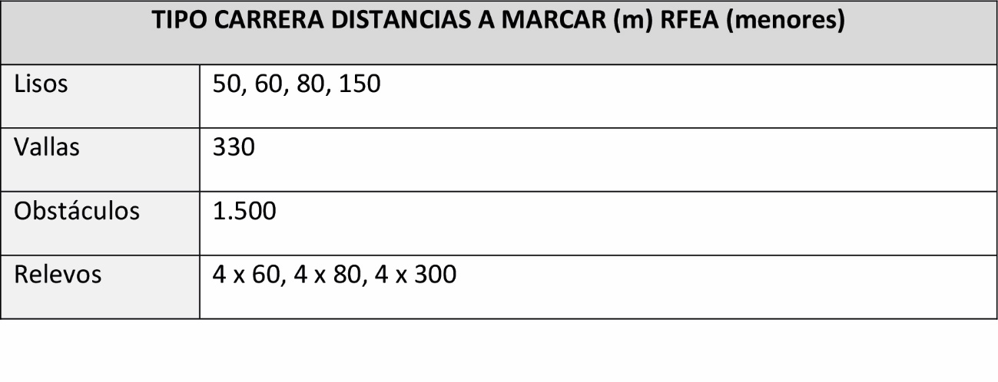
g5) Zona de frenada: Más allá de la “línea de llegada” en dirección de carrera, existirá una Zona en la que el corredor, una vez atravesada la llegada, podrá frenar en un espacio suficiente. Esta Zona podrá desarrollarse coincidiendo con el inicio de la curva.
g6) Zona de llegada: Para facilitar la visión de la llegada por parte de espectadores, periodistas y jueces, es optativo el trazado en los últimos 5m de carrera de una “parrilla” de llegada compuesta por una serie de líneas paralelas a la “línea de llegada” Pueden trazarse cinco líneas continuas separadas 1m entre sí y con la llegada o bien cuatro líneas (tres continuas y una discontinua) separadas 5, 3, 2 y 1m de la llegada. Las calles pueden estar señalizadas con números de una altura mínima de 0,50m leídos en la dirección de la carrera.
g7) La recta integrada en la pista: La recta estará integrada en la pista de 400m, incluirá una zona de salida de 3m y una zona de frenada de un mínimo de 17m después de la línea de llegada.
Véase figura ATLpt-7. Para preservar la calle interior de la pista, se recomienda que la recta tenga una calle más que la pista en anillo.
g8) Trazos de colocación de vallas: Se trazarán perpendicularmente a las “líneas límite de pasillo” los trazos que indican la colocación de las vallas para las distintas categorías. Estos trazos tendrán 1,5cm de anchura y sobresaldrán a ambos lados de cada “línea límite de pasillo” una longitud de 10cm. La distancia exacta a la que habrá de colocarse cada valla, vendrá determinada por el borde de dicho trazo situado más cerca de la “línea de salida”. Cada categoría de edad tiene establecida una distancia de carrera determinada, así como él número de vallas a pasar, su altura y las distancias intermedias posibles; todo ello puede encontrarse en los cuadros siguientes:
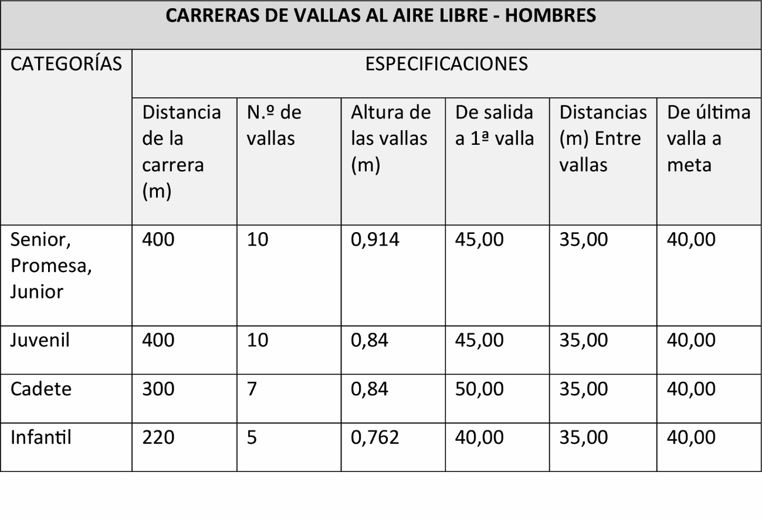
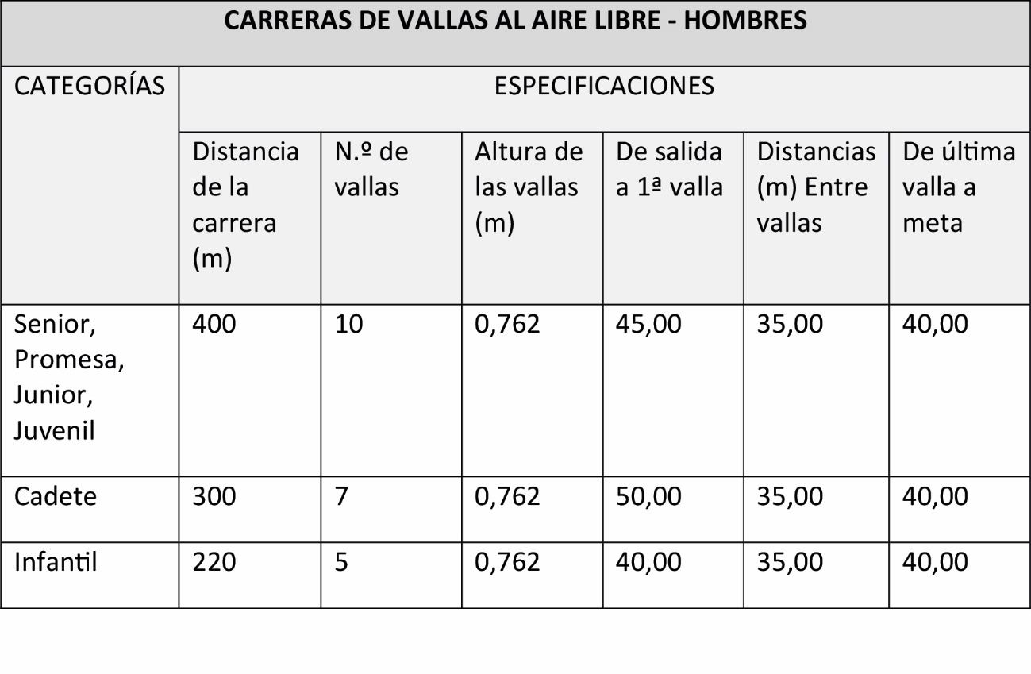
Un esquema conjunto de la colocación de las vallas en la distancia de 400 m, se encuentra en el dibujo ATLpt-6f.
g9) Zonas de relevos: Las zonas de relevos o zonas de transferencia del testigo, son los espacios dentro de los cuales debe transferirse obligatoriamente el testigo de un corredor a otro.
Se trazarán líneas de 5cm de anchura a través de la pista para indicar la zona de relevos y la línea central. Cada zona de transferencia del testigo será de 20m de longitud en la cual la línea central será el centro. Las zonas de transferencias empezarán y terminarán en los bordes de las líneas de zonas más cercanas a la línea de salida en el sentido de la carrera. Véase figura ATLpt-6d.
Las líneas centrales de las zonas de transferencia del testigo del primer relevo de 4x400m (o segundo de 4x200m) son las mismas que las líneas de salida para la prueba de 800m.
Las zonas de transferencia del testigo para los relevos segundo y último (4x400m) estarán limitadas por líneas trazadas a 10m a cada lado de la línea de salida / meta. Véase figura ATLpt-6e.
El arco a través de la pista de entrada de la recta opuesta a la meta, que señala el lugar en que se permite a los segundos corredores de cada equipo (4x400m) y a los terceros corredores (4x200m) salir de sus respectivas calles, será el mismo que para la carrera de 800m.
La carrera de relevos de 4x100m y cuando sea posible, la de 4x200m se correrá enteramente por calles. En las carreras de relevos de 4x200m (si esta prueba no se corre enteramente por calles) y en las de 4x400m, la primera vuelta, así como la parte de la segunda vuelta hasta la línea situada después de la primera curva (línea de calle libre), se correrá también enteramente por calles.
En las carreras de relevo de 4x200m y 4x400 en que no compiten más de cuatro equipos, se recomienda que se corra por calles individuales únicamente la primera curva de la primera vuelta.
En carreras de 4x100m y 4x200m los atletas de un equipo, excepto el primer corredor, pueden comenzar a correr desde una distancia no superior a 10m (prezona) antes de la zona de transferencia. Se trazará una marca distinta a las usuales en cada calle para indicar el límite de esta prolongación. Véase figura ATLpt-6d.
En la primera transmisión del testigo en el relevo de 4x400m que se realiza quedándose los atletas en su calle, el segundo corredor no puede comenzar a correr fuera de su zona de transferencia, sino que tiene que salir dentro de su zona. De la misma manera, los atletas tercero y cuarto tienen que comenzar a correr también dentro de la zona de transferencia.
Los segundos atletas de cada equipo pueden salirse de sus calles inmediatamente después de pasar la línea situada después de la primera curva (línea de calle libre) que estará marcada por una línea curvada de 5cm de anchura a través de la pista y que estará señalada por un banderín colocado en cada lado de la pista y con una altura, al menos, de 1,50m.
Para ayudar a los atletas a identificar la línea de la calle libre, pueden colocarse pequeños conos o prismas (de 5 x 5cm) de una altura máxima de 15cm y del mismo color que la línea de calle libre en las intersecciones de las líneas de cada calle y la línea de calle libre.
H) Los postes de llegada.
Indicarán las extremidades de la línea de llegada. Serán de construcción rígida, blancos, estando situados a 30 cm. como mínimo hacia fuera de cada extremo de dicha línea. Medirán aproximadamente 1,40m de altura, 8cm de anchura y 2cm de grueso. Su utilización no debe interferir, en su caso, con el equipo de foto-finish.
La fijación al suelo deberá ser preferentemente mediante un tubo de anclaje con tapa de la profundidad de empotramiento que proporcione la rigidez del poste adecuada.
A menos que el juez de arbitro lo encuentre contraproducente, a causa de la dirección y la velocidad del viento, se tenderá un hilo de lana a través de la pista entre los dos postes de llegada y sujeto a ellos, a 1,22m del suelo, con el fin de ayudar a la clasificación de los participantes. Se situará exactamente por encima del borde de la línea de llegada más próximo a la salida ATLpt-8.
I) Los tacos de salida.
Los tacos de salida son los dispositivos utilizados por los corredores para realizar las salidas en las pruebas de velocidad. En todas las carreras hasta 400m inclusive (incluida la 1ª posta de 4 x 200 y de 4 x 400) es obligatorio el uso de tacos de salida.
Los tacos de salida podrán ser propiedad particular o suministrados por el organizador de competiciones o propietario de instalaciones, según los casos. De cualquier modo, deberán ser de constitución absolutamente rígida y sin que proporcionen ninguna ventaja irregular tanto al competidor, como molestias a los restantes corredores. Los tacos deberán poder retirarse rápidamente y con facilidad del pavimento al cual estarán clavados por un número de puntas determinado, de forma que causen el menor daño posible; tanto este número como la longitud y espesor de esas puntas dependerán del tipo de pavimento de la pista. En anclaje no podrá permitir movimiento alguno durante la salida.
Si los tacos son suministrados por los organizadores deberán cumplir las siguientes disposiciones:
Estarán constituidos por dos placas contra las cuales los pies del atleta apoyan en la posición de salida. Estas placas estarán montadas sobre una estructura rígida que no deberá obstaculizar al atleta cuando deje los tacos en la salida. Las placas podrán tener una inclinación regulable y ser planas o ligeramente cóncavas en sentido de carrera. La superficie de estas placas deberá estar preparada para acomodar los clavos de las zapatillas del atleta, bien sea con ranuras o hendiduras, en las superficies en que se coloca el pie o cubriendo aquella con un material apropiado que permita el empleo de zapatillas con clavos. Los atletas competidores en Campeonatos del Mundo, Juegos Olímpicos, Copas del Mundo, Campeonatos de Área, Juegos de Área, Copas de Área, encuentros entre dos o más Federaciones Nacionales, podrán utilizar solo los tacos suministrados por los organizadores.
En Campeonatos del Mundo, Juegos Olímpicos, Copas del Mundo, Campeonatos de Área, Juegos de Área, Copas de Área, los tacos de salida tienen que estar conectados a un dispositivo que detecte las salidas falsas. El Juez de salidas y/o un adjunto deberán llevar auriculares que le permita escuchar claramente una señal acústica proveniente del aparato de control cada vez que detecte una salida falsa (por ejemplo, cuando el tiempo de reacción es inferior a 100/1000 de segundo) con el fin de confirmar que atleta/s es/son responsable/s de la salida falsa. Este sistema tiene que haber sido aprobado por la IAAF (Asociación Internacional de Federaciones de Atletismo) o por la Real Federación Española de Atletismo.
Se recomienda que el dispositivo de detección de salida falsa se utilice en cualquier competición.
J) Las vallas.
Las vallas son los obstáculos que debe franquear el atleta en especialidades denominadas de esta forma. El número de ellas, su altura y su colocación en la pista está indicado en los cuadros del apartado g8).
La valla estará constituida por los siguientes elementos:
- La base de metal u otro material apropiado, protegido de la corrosión o no corrosivo, constituido por dos tubos paralelos a la dirección de la carrera, de longitud máxima 70cm y uno transversal uniendo los extremos de los anteriores.
- Dos montantes verticales, también de metal u otro material apropiado, protegido de la corrosión o no corrosivo, unidos a los extremos ya citados de los tubos base y de altura graduable, según la categoría que se dispute.
- Una traviesa superior, de madera u otro material apropiado, pintada de blanco y negro o en otros colores que contrasten de forma que las franjas blancas o más claras tengan por lo menos 22,5cm de ancho queden en los extremos. Esta traviesa tendrá una longitud de 118 a 120cm, una anchura de 7cm, y un grueso entre 1 y 2,5cm.
Estará firmemente sujeta en sus extremidades a los montantes verticales y sus bordes exteriores estarán redondeados. Se admite una tolerancia de ± 3 mm en las alturas reglamentarias para salvar las diferencias o variaciones de construcción. Véase dibujo ATLpt-9.
Las vallas se situarán sobre la pista de tal manera que sus pies o bases queden del lado por el que se acercan los competidores y se colocará de modo que el borde de la traviesa más próximo al corredor que se acerca coincida con la marca sobre la pista más cercana al atleta. Su masa total no será inferior a 10kg. Para derribarla habrá que ejercer en el centro del borde superior una fuerza mínima de 3,6kg-fuerza y máxima de 4kg-fuerza. Se adaptarán a los dos tubos base sendos contrapesos graduables, para mantener esa magnitud de empuje en todas las categorías.
Para verificar la fuerza de resistencia de las vallas, se podrá utilizar una balanza con resortes aplicando la tracción en el centro de la barra superior. Igualmente se podrá utilizar una cuerda provista de un gancho, que, fijada a la barra superior, en su punto medio, se hará pasar por una polea situada de forma adecuada y se cargará de peso.
Para homologar récord mundiales, continentales y nacionales, deberá utilizarse un juego de vallas completo que cumpla las especificaciones citadas.
K) Los testigos.
Los testigos son unos pequeños cilindros que se transmiten los corredores en las carreras de relevos. Serán tubos lisos, huecos, de sección circular, hechos de madera, metal (aluminio) o cualquier otro material rígido (plástico), de una sola pieza, pintados de color vivo que puedan verse fácilmente durante la carrera. Habrán de fabricarse de una sola pieza, de una longitud de 30cm como máximo y de 28cm como mínimo.
Tendrán una circunferencia comprendida entre 12 y 13cm y una masa no inferior a los 50g. Véase figura ATLpt-10.
L) Las escaleras de jueces y cronometradores.
Se reservará al exterior de las bandas laterales el espacio necesario para la situación de las escaleras en las que se colocan los jueces de llegada y los cronometradores. Las escaleras se dispondrán con su eje central coincidiendo con la línea de llegada, en su prolongación y al menos a 5m a cada lado del bordillo o línea lateral. Los jueces de llegada se situarán todos al interior o al exterior y los cronometradores siempre al exterior de la pista.
M) Verificación dimensional.
La verificación dimensional exigida para la obtención del Certificado de Homologación y para que se puedan celebrar Competiciones y registros oficiales en una pista de atletismo, supone que se cumplan en el borde exterior del bordillo interno de la pista los siguientes 28 Puntos de Control (Véase figura ATLpt–11):
1. Verificación de la longitud de cada una de las rectas con una desviación máxima de ± 0,005m (84,39m ± 0,005m en pista estándar): 2 mediciones.
2. Verificación del radio de cada una de las semicircunferencias incluido el bordillo (36,50m ± 0,005m en pista estándar): 24 mediciones.
3. Alineación del bordillo de cada una de las rectas con una desviación no mayor de 0,01 m: 2 mediciones.
La suma de las medias de las mediciones de las dos semicircunferencias y las dos rectas no excederá de + 0,04m, ni menor de 0,00 m; 400m (+0,04m / - 0.00m)
La medición se realizará con una cinta de acero calibrada y certificada o un aparato científico de medición, en su defecto se pueden utilizar cintas de fibra de vidrio. Este control dimensional es también la base del trazado del bordillo de cuya exactitud dimensional depende la exactitud de todos los marcajes.
Es conveniente que queden permanentemente fijos los centros de los dos semicírculos para la construcción y verificación de los 28 puntos de control, mediante tubo de acero inoxidable o metálico no corrosivo, empotrado en el terreno de forma que quede suficientemente fijo e inamovible y que pueda ocultarse por debajo de la superficie acabada 0,15m. Véase la figura ATLpt - 12
N) Equipo técnico.
n1) Anemómetro: En las pruebas de 200m se tendrá en cuenta la velocidad del viento. En una carrera debe preverse la existencia de un aparato de medición de esa velocidad (anemómetro) que se situará en el punto medio de la recta (a 50m de la llegada), a un máximo de 2m de separación del bordillo (calle n.º 1) y colocado a una altura aproximada de 1,22m. El registro del anemómetro se hará en metros por segundo y deberá estar certificado por una autoridad competente. Se preverá la existencia adicional de una mesa y una silla para que el encargado del anemómetro efectuó las oportunas anotaciones.
n2) La Salida: En todas las carreras, el juez de salidas deberá darlas mediante un disparo de pistola u otro aparato similar, utilizando un micrófono para transmitir sus órdenes por medio de altavoces a los participantes que se encuentran situados en cada calle. En su defecto, cuando no pueda utilizar este sistema de megafonía, efectuará el disparo colocándose aproximadamente a la misma distancia de cada atleta. Si el Juez no puede colocarse en esa posición, si lo deberá estar la pistola o aparato utilizado, dándose el disparo por contacto eléctrico.
n3) Cronometraje y Foto-Finish: Deberá emplearse un sistema de cronometraje electrónico totalmente automático en competiciones internacionales y nacionales. El sistema utilizado deberá ser aprobado por la Real Federación Española. de Atletismo. El sistema deberá ser totalmente automático, cuando sea puesto en marcha por contacto con la pistola del Juez de salidas en el momento del relámpago de la explosión y cuando los tiempos y las posiciones de los participantes puedan ser visionados a la centésima de segundo sobre un film en movimiento o fotografía (foto finish).
Puede utilizarse un sistema de grabación en video que cumpla con las características antes indicadas, que utilice una cámara de video alineada con la línea de meta, que produzca al menos 50 fotogramas por segundo y que lleve incorporado un dispositivo de cronometraje que produzca un registro de 1/50 de segundo. Deben preverse conducciones enterradas mediante tubos de sección suficiente para los cables de conexión de los equipos de cronometraje y proceso de datos, con sus arquetas de registro, así como para la alimentación eléctrica de esos aparatos, de forma que no sea necesario colocar cables superficiales sobre la pista.
n4) Dispositivo anotador de vueltas: Se situará un dispositivo anotador de vueltas en las proximidades de la línea de llegada para informar a cada participante de las vueltas que aún le quedan por recorrer. Este dispositivo podrá ser de accionamiento mecánico, eléctrico u electrónico.
Así mismo se indicará el comienzo de la última vuelta, haciendo sonar una campana u otro sistema acústico.

3.10. Carreras en recta.
A) Tamaño de la pista.
El tamaño reglamentario de una Recta para Carreras es un rectángulo que dispone de una longitud y una anchura determinada en función de la zona de salidas, de la máxima distancia sobre la que se compita, de la zona de frenada y del número de atletas que simultáneamente puedan competir.
Para competiciones se exige un mínimo de 6 calles. Para otros niveles (deporte escolar, deporte recreativo) se puede disponer un mínimo de 4 calles. Cuando la recta está integrada en la pista circular de 400 metros tendrá un mínimo de 6 calles, en Campeonatos nacionales e internacionales tendrá un mínimo de 8 calles. Véase la norma NIDE de Atletismo carreras en pista ATL pt.
Las distancias de las carreras en recta, tanto para competición al aire libre como en pista cubierta, se corresponden con las categorías según los cuadros siguientes:
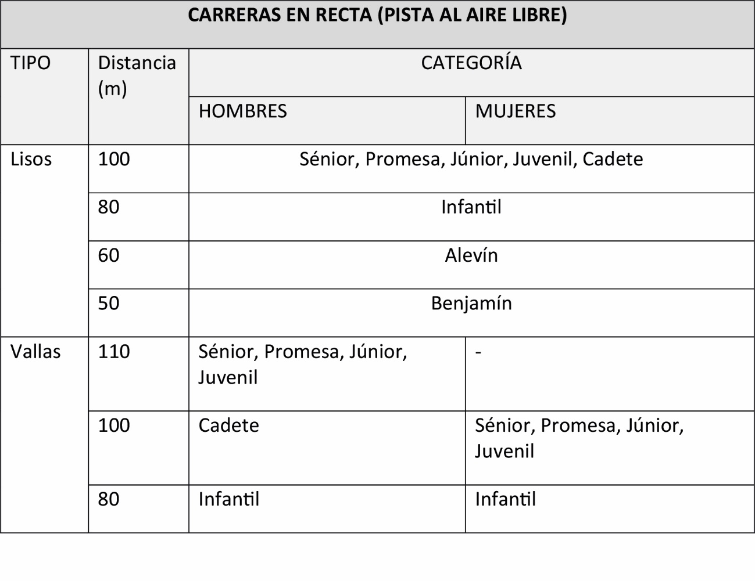
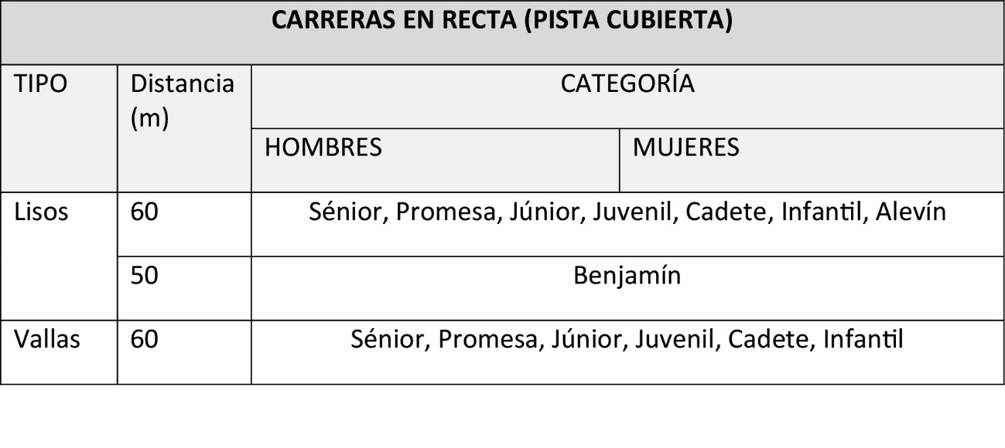
En el cuadro siguiente se indican las dimensiones de las rectas de velocidad de competición de interior y de exterior:
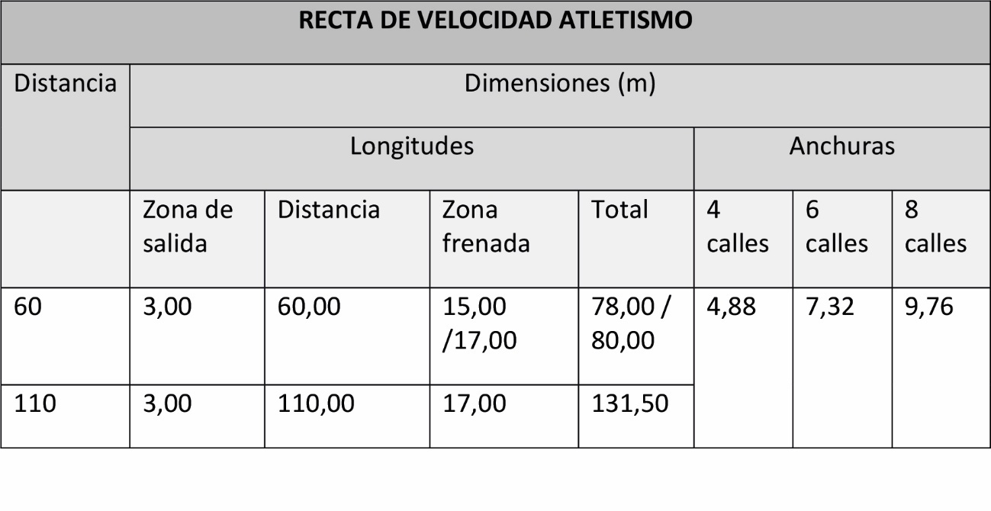
B) Bandas exteriores y seguridad.
Para facilitar el desarrollo de la competición y la seguridad de los atletas, se reservarán bandas mínimas de espacios libres de obstáculos de 1,50 m de anchura mínima en los laterales de la pista.
C) Altura libre de obstáculos.
La altura entre el pavimento y el obstáculo más próximo (líneas eléctricas en instalaciones al aire libre; cara inferior de techo, cuelgue de viga, luminaria, conducto de aire acondicionado, en instalaciones cubiertas) tanto sobre la recta como sobre las bandas exteriores, deberá quedar totalmente libre y tener un mínimo de 4m.
D) Orientación solar.
El eje longitudinal de la recta debe coincidir con la dirección geográfica N-NO (salida), S-SE (llegada), admitiéndose su variación dentro del entorno comprendido entre N y NO. Es preciso tener en cuenta además la dirección de los vientos dominantes para no correr en contra de ellos.
E) Tipo de pavimento.
La Recta dispondrá de un pavimento de características normalmente distintas a las de sus bandas exteriores. La superficie al aire libre deberá ser completamente llana, admitiéndose para la evacuación superficial de las aguas una pendiente transversal máxima del 1 por 100 hacia el interior y otra longitudinal máxima (dirección de la carrera) del 1 por 1000. El pavimento deberá tener resuelto el drenaje profundo, así como no ser abrasivo ni deslizante y sí elástico, aunque dotado de seguridad a la pisada.
El pavimento será sintético, prefabricado o “in situ”, sobre una base de zahorras (arenas y gravas) de 15cm de espesor mínimo y dos capas de aglomerado asfáltico de 40mm (ømáx. árido: 20mm) y 25mm (ømáx. árido: 5mm) de espesor mínimo respectivamente.
Cumplirá los siguientes requisitos de acuerdo con UNE 41958 IN “Pavimentos deportivos”:
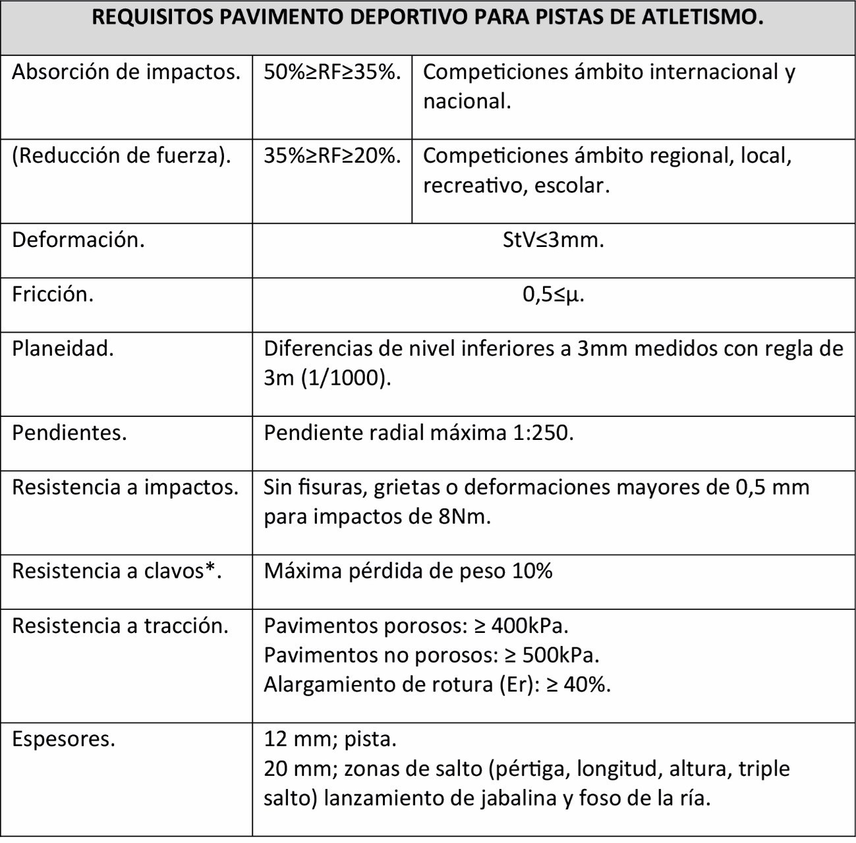
*Reglamentariamente la suela y el tacón de las zapatillas podrán tener hasta un máximo de 11 clavos. Para pavimentos sintéticos la parte del clavo que sobresalga de la suela o tacón no debe exceder de 9mm, excepto para salto de altura y lanzamiento de jabalina que no excederá de 12mm. El diámetro máximo de los clavos será de 4mm. En otro tipo de pavimentos la máxima longitud del clavo será de 25mm y el diámetro máximo será de 4mm.
Si se utilizan pavimentos de carácter transportable (esteras, rollos sintéticos o de caucho...), les serán de aplicación todas las disposiciones anteriores en cuanto a pendientes (tomando la cara superior de los rollos) y las restantes características.
F) Iluminación.
La iluminación artificial será uniforme y de manera que no provoque deslumbramiento de atletas, jueces ni espectadores. Cumplirá la norma UNE-EN 12193 “Iluminación de instalaciones deportivas” y contará con los siguientes niveles mínimos de iluminación:
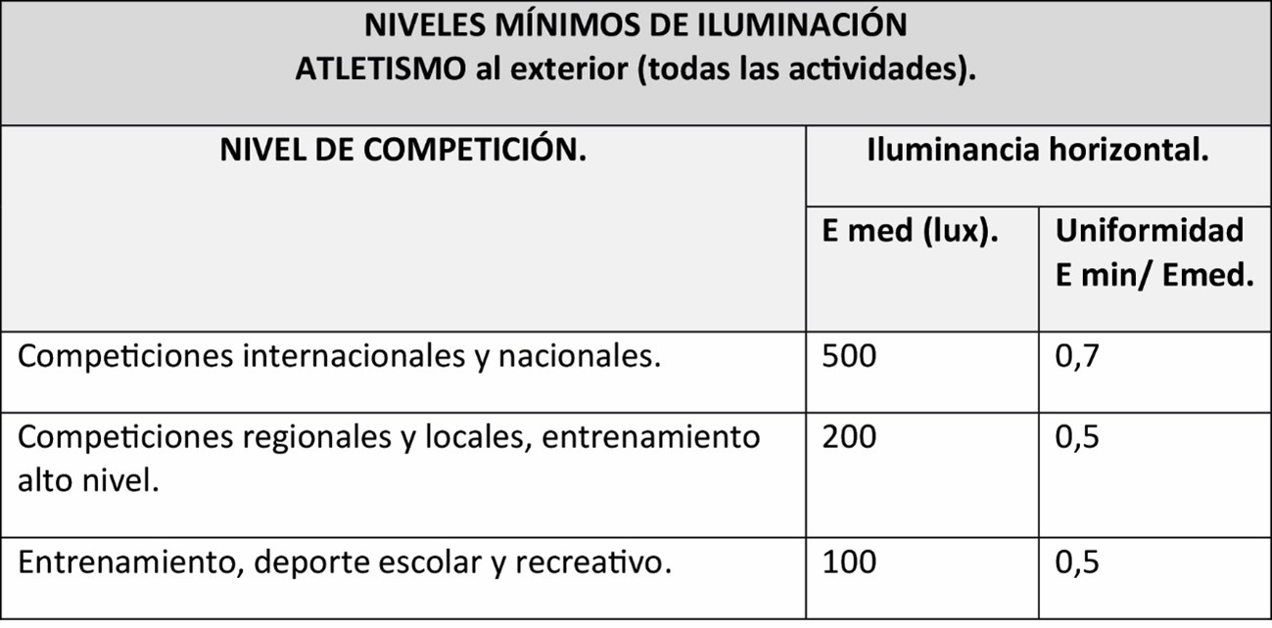
La iluminación vertical en la línea de llegada deberá ser de 1000 lux para el equipo de foto-finish.
Para retransmisiones de TV color y grabación de películas se requiere un nivel de iluminancia vertical de al menos 1.000 lux y de 1.400 lux en competiciones internacionales, no obstante, este valor puede aumentar con la distancia de la cámara al objeto. Para mayor información en cuanto a iluminancia vertical, uniformidad, temperatura de color e índice de rendimiento de color debe consultarse la norma citada.
G) Trazado de la recta.
El trazado de la recta se realizará de acuerdo con los dibujos ATLr-1 y ATLr-2. La anchura de las líneas será de 5cm a excepción de los trazos de colocación de las vallas que serán de 1,5cm de anchura.
Todas las líneas forman parte de las superficies que delimitan a excepción de la “línea de llegada” y de los “trazos de colocación de las vallas”. El color de las líneas será blanco, a excepción de las “líneas de salida” intermedias y de los “trazos de colocación de las vallas” que serán de otro color.
El marcaje de las líneas sobre pavimentos sintéticos debe quedar perfectamente adherido, ser de carácter permanente, así como enrasar con la superficie.
Del trazado completo pueden especificarse los siguientes detalles:
g1) Bordillo: El borde o linde interior (el situado a la izquierda del atleta que corre) será una línea blanca de 5cm de anchura y cuando la recta se encuentra integrada en la pista en anillo, irá provisto de un encintado o bordillo de aluminio o de otro material apropiado, de aproximadamente 5 cm de altura y un mínimo de 5cm de anchura, colocado horizontalmente en toda su longitud. En cualquier caso, la pista deberá estar limitada tanto interior como exteriormente por sendos bordillos de hormigón u otro material apropiado que limitaran la caja de la pista (bordillos enrasados). Véase la norma NIDE de Atletismo carreras en pista ATL pt.
g2) Líneas de salida y de llegada: La salida de cada distancia a recorrer y la llegada de todas ellas, se trazarán perpendicularmente a la línea o bordillo interior. Serán continuas, tendrán sus extremos en las “líneas interior y exterior” y serán de una longitud coincidente con la anchura de la recta.
Cada distancia a recorrer se medirá incluyendo completa la “línea de salida” y sin incluir el grosor de la “línea de llegada”.
Para ayudar a la alineación del equipo de Foto-Finish y para facilitar la lectura de la película de Foto-Finish las intersecciones de las líneas de las calles con la línea de llegada estarán pintadas en color negro con un diseño adecuado.
g3) Línea límite de pasillo o calle: La línea límite de cada pasillo se trazará paralelamente al bordillo o línea interior a una distancia determinada multiplicando el número de calles que la separen de dicho bordillo por la anchura de una calle. Cada participante dispondrá de un pasillo independiente para realizar toda su carrera, de un ancho de 1,22m (± 0,01m), incluida la línea limite situada a la derecha en dirección de carrera.
g4) Zona de frenada: Más allá de la “línea de llegada” en dirección de carrera, existirá una zona en la que, una vez atravesada, la llegada del corredor podrá decelerar en un espacio suficiente. Esta zona deberá tener una longitud mínima de 12,50m en instalaciones dedicadas a deporte escolar y recreativo, en atletismo de interior la longitud mínima será de 15,00m. La longitud idónea de la zona de frenada es de 17m.
g5) Zona de llegada: Para facilitar la visión de la llegada por parte de espectadores, periodistas y jueces, es optativo el trazado en los últimos 5m de carrera de una “parrilla” de llegada compuesta por una serie de líneas paralelas a la “línea de llegada”.
Pueden trazarse cinco líneas continúas separadas 1m entre sí y con la línea de llegada o bien cuatro líneas (tres continuas y una discontinua) separadas 5, 3, 2 y 1m de la llegada. Las calles pueden estar señalizadas con números de altura mínima de 0,50 m leídos en la dirección de la carrera.
g6) Trazos de colocación de vallas: Se trazarán perpendicularmente a las “líneas límite de pasillo” los trazos que indican la colocación de las vallas para las distintas categorías. Estos trazos tendrán 1,5cm de anchura y sobresaldrán a ambos lados de cada “línea límite de pasillo” una longitud de 10cm. La distancia exacta a la que habrá de colocarse cada valla, vendrá determinada por el borde de dicho trazo situado más cerca de la “línea de salida”. Cada categoría de edad tiene establecida una distancia de carrera determinada, así como él número de vallas a pasar, su altura y las distancias intermedias posibles; todo ello puede encontrarse en los cuadros siguientes para competiciones al aire libre:
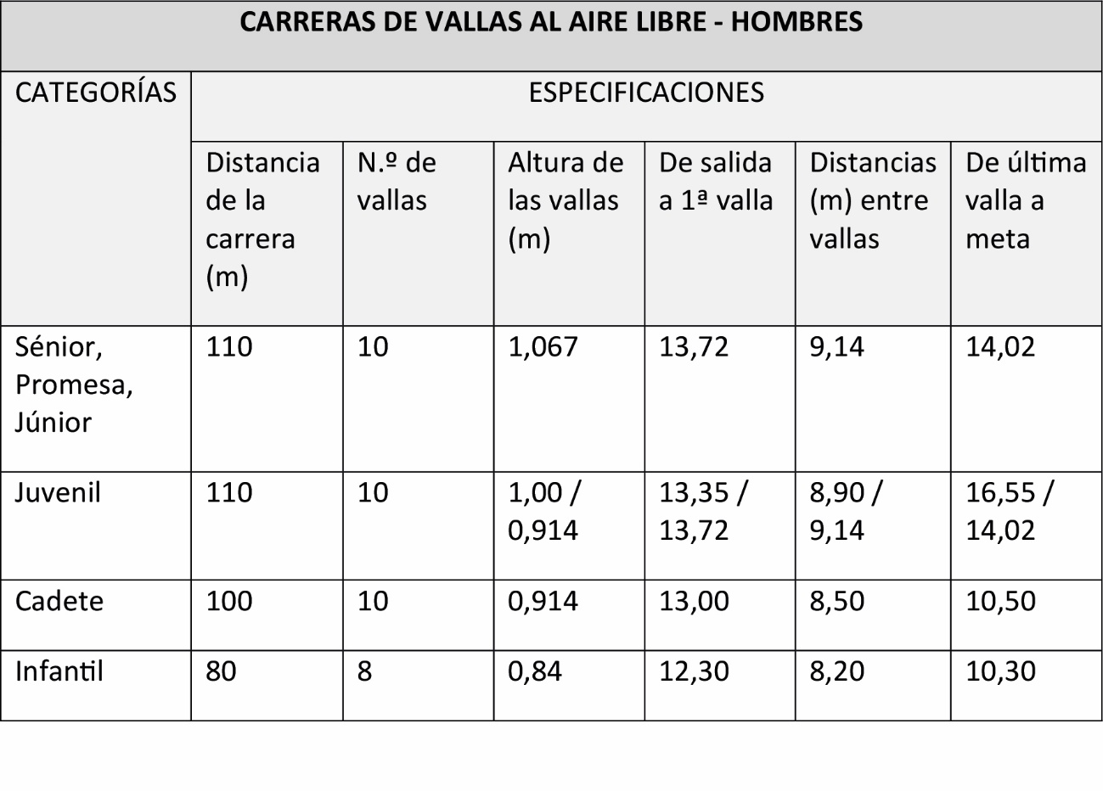
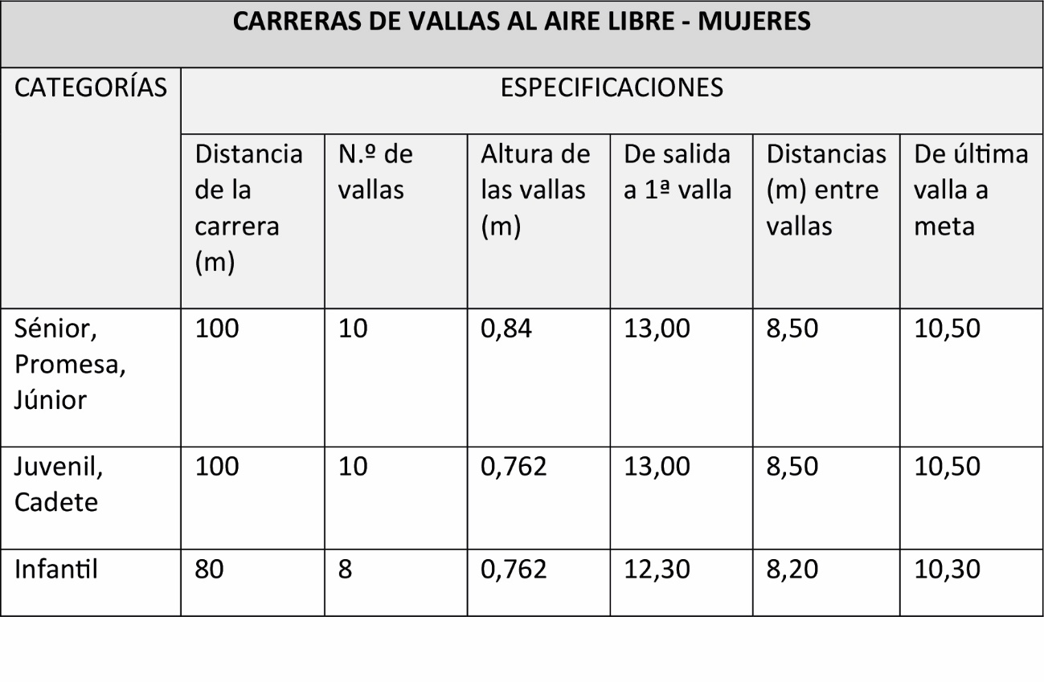
En los cuadros siguientes se indican las especificaciones para competiciones en pista cubierta:
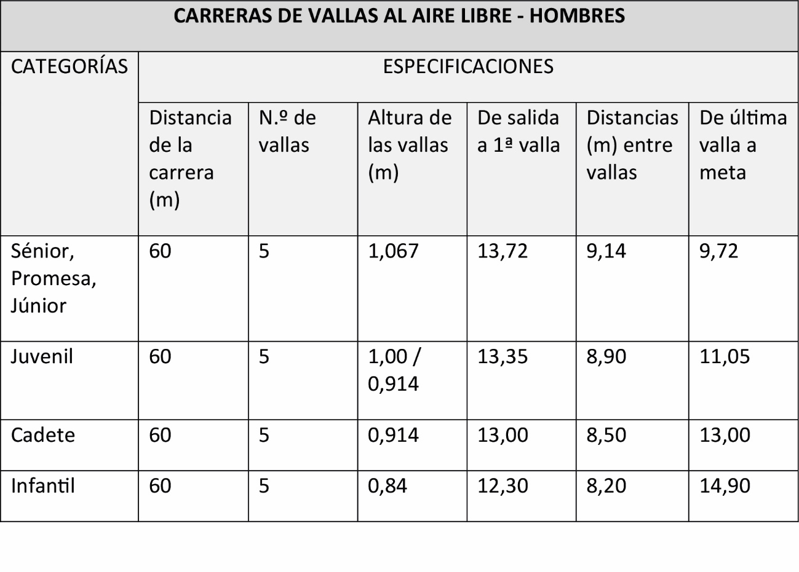
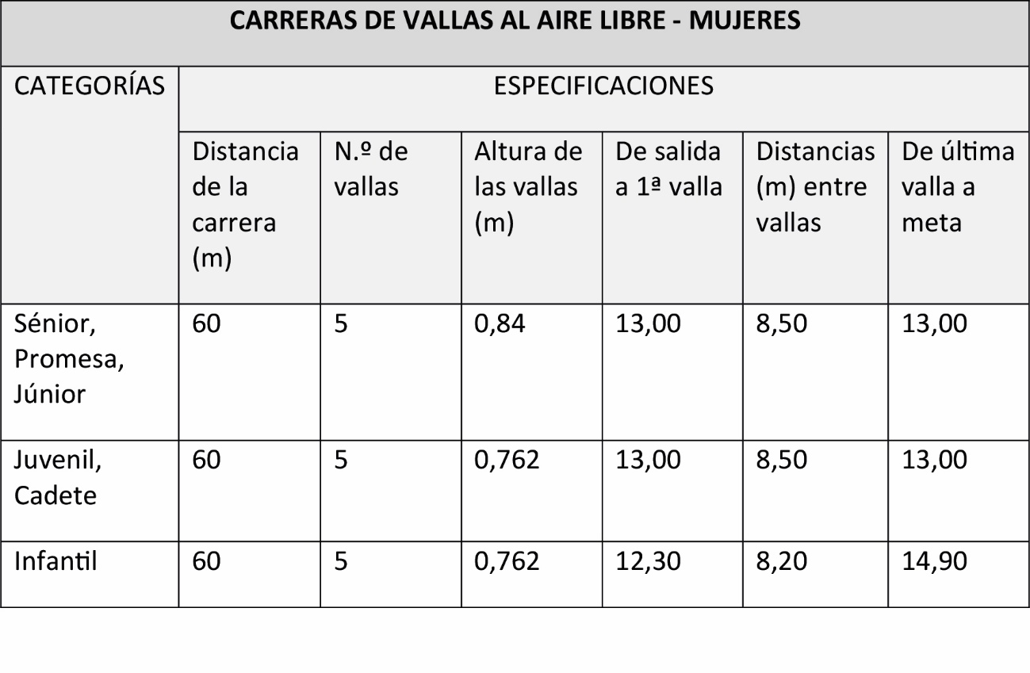
Un esquema de la colocación de las vallas en competiciones al aire libre y en pista cubierta se encuentran en los dibujos ATLr-3a y ATLr-3b respectivamente.
H) Los postes de llegada.
Indicarán las extremidades de la línea de llegada. Serán de construcción rígida, blancos, estando situados a 30cm. como mínimo hacia fuera de cada extremo de dicha línea. Medirán aproximadamente 1,40m de altura, 8cm de anchura y 2cm de grueso. Su utilización no debe interferir, en su caso, con el equipo de foto-finish.
La fijación al suelo deberá ser preferentemente mediante un tubo de anclaje con tapa de la profundidad de empotramiento que proporcione la rigidez del poste adecuada.
A menos que el juez de arbitro lo encuentre contraproducente, a causa de la dirección y la velocidad del viento, se tenderá un hilo de lana a través de la pista entre los dos postes de llegada y sujeto a ellos, a 1,22m del suelo, con el fin de ayudar a la clasificación de los participantes. Se situará exactamente por encima del borde de la línea de llegada más próximo a la salida ATLr-4.
I) Los tacos de salida.
Los tacos de salida son los dispositivos utilizados por los corredores para realizar las salidas en las pruebas de velocidad. Los tacos de salida podrán ser propiedad particular o suministrados por el organizador de competiciones o propietario de instalaciones, según los casos. De cualquier modo, deberán ser de constitución absolutamente rígida y sin que proporcionen ninguna ventaja irregular tanto al competidor, como molestias a los restantes corredores. Los tacos deberán poder retirarse rápidamente y con facilidad del pavimento al cual estarán clavados por un número de puntas determinado, de forma que causen el menor daño posible; tanto este número como la longitud y espesor de esas puntas dependerán del tipo de pavimento de la pista. El anclaje no podrá permitir movimiento alguno durante la salida.
Si los tacos son suministrados por los organizadores deberán cumplir las siguientes disposiciones:
Estarán constituidos por dos placas contra las cuales los pies del atleta apoyan en la posición de salida. Estas placas estarán montadas sobre una estructura rígida que no deberá obstaculizar al atleta cuando deje los tacos en la salida. Las placas podrán tener una inclinación regulable y ser planas o ligeramente cóncavas en sentido de carrera. La superficie de estas placas deberá estar preparada para acomodar los clavos de las zapatillas del atleta, bien sea con ranuras o hendiduras, en las superficies en que se coloca el pie o cubriendo aquella con un material apropiado que permita el empleo de zapatillas con clavos. Los atletas competidores en Campeonatos del Mundo, Juegos Olímpicos, Copas del Mundo, Campeonatos de Área, Juegos de Área, Copas de Área, encuentros entre dos o más Federaciones Nacionales, podrán utilizar solo los tacos suministrados por los organizadores.
En Campeonatos del Mundo, Juegos Olímpicos, Copas del Mundo, Campeonatos de Área, Juegos de Área, Copas de Área, los tacos de salida tienen que estar conectados a un dispositivo que detecte las salidas falsas. El Juez de salidas y/o un adjunto deberán llevar auriculares que le permita escuchar claramente una señal acústica proveniente del aparato de control cada vez que detecte una salida falsa (por ejemplo, cuando el tiempo de reacción es inferior a 100/1000 de segundo) con el fin de confirmar que atleta/s es/son responsable/s de la salida falsa. Este sistema tiene que haber sido aprobado por la IAAF (Asociación Internacional de Federaciones de Atletismo) o por la Real Federación Española de Atletismo.
Se recomienda que el dispositivo de detección de salida falsa se utilice en cualquier competición.
J) Las vallas.
Las vallas son los obstáculos que debe franquear el atleta en especialidades denominadas de esta forma. El número de ellas, su altura y su colocación en la recta está indicado en los dibujos ATLr- 3a, ATLr-3b y en los cuadros del apartado 7f).
La valla estará constituida por los siguientes elementos:
- La base de metal u otro material apropiado, protegido de la corrosión o no corrosivo, constituido por dos tubos paralelos a la dirección de la carrera, de longitud máxima 70cm y uno transversal uniendo los extremos de los anteriores.
- Dos montantes verticales, también de metal u otro material apropiado, protegido de la corrosión o no corrosivo, unidos a los extremos ya citados de los tubos base y de altura graduable, según la categoría que se dispute.
- Una traviesa superior, de madera u otro material apropiado, pintada de blanco y negro o en otros colores que contrasten de forma que las franjas blancas o más claras tengan por lo menos 22,5cm de ancho queden en los extremos. Esta traviesa tendrá una longitud de 118 a 120cm, una anchura de 7cm, y un grueso entre 1 y 2,5cm.
Estará firmemente sujeta en sus extremidades a los montantes verticales y sus bordes exteriores estarán redondeados. Se admite una tolerancia de ± 3mm en las alturas reglamentarias para salvar las diferencias o variaciones de construcción. Véase dibujo ATLr-5.
Las vallas se situarán sobre la pista de tal manera que sus pies o bases queden del lado por el que se acercan los competidores y se colocará de modo que el borde de la traviesa más próximo al corredor que se acerca coincida con la marca sobre la pista más cercana al atleta. Su masa total no será inferior a 10kg. Para derribarla habrá que ejercer en el centro del borde superior una fuerza mínima de 3,6kg-fuerza y máxima de 4kg-fuerza. Se adaptarán a los dos tubos base sendos contrapesos graduables, para mantener esa magnitud de empuje en todas las categorías.
Para verificar la fuerza de resistencia de las vallas, se podrá utilizar una balanza con resortes aplicando la tracción en el centro de la barra superior. Igualmente se podrá utilizar una cuerda provista de un gancho, que, fijada a la barra superior, en su punto medio, se hará pasar por una polea situada de forma adecuada y se cargará de peso.
Para homologar récord mundiales, continentales y nacionales, deberá utilizarse un juego de vallas completo que cumpla las especificaciones citadas.
K) Las escaleras de jueces y cronometradores.
Se reservará al exterior de las bandas laterales el espacio necesario para la situación de las escaleras en las que se colocan los jueces de llegada y los cronometradores. Las escaleras se dispondrán con su eje central coincidiendo con la línea de llegada, en su prolongación y al menos a 5m a cada laso del bordillo o línea lateral. Los jueces de llegada se situarán todos al interior o al exterior y los cronometradores siempre al exterior de la pista.
L) Equipo técnico.
l1) Anemómetro: Siempre que haya de tenerse en cuenta la velocidad del viento en una carrera, debe preverse la existencia de un aparato de medición de esa velocidad (anemómetro) que se situará en el punto medio de la recta (a 50 m de la llegada), a un máximo de 2m de separación de bordillo o calle n.º 1 y colocado a una altura aproximada de 1,22m. El registro del anemómetro se hará en metros por segundo y deberán estar certificados por un Organismo competente.
Se preverá la existencia adicional de una mesa y una silla para que el encargado del anemómetro efectuó las oportunas anotaciones.
l2) La Salida: En todas las carreras, el juez de salidas deberá darlas mediante un disparo de pistola u otro aparato similar, utilizando un micrófono para transmitir sus órdenes por medio de altavoces a los participantes que se encuentran situados en cada calle. En su defecto, cuando no pueda utilizar este sistema de megafonía, efectuará el disparo colocándose aproximadamente a la misma distancia de cada atleta. Si el Juez no puede colocarse en esa posición, si lo deberá estar la pistola o aparato utilizado, dándose el disparo por contacto eléctrico.
l3) Cronometro y Foto Finish: Deberá emplearse un sistema de cronometraje electrónico totalmente automático en competiciones internacionales y nacionales. El sistema utilizado deberá ser aprobado por la Real Federación Española. de Atletismo. El sistema deberá ser totalmente automático, cuando sea puesto en marcha por contacto con la pistola del Juez de salidas en el momento del relámpago de la explosión y cuando los tiempos y las posiciones de los participantes puedan ser visionados a la centésima de segundo sobre un film en movimiento o fotografía (foto-finish). Puede utilizarse un sistema de grabación en video que cumpla con las características antes indicadas, que utilice una cámara de video alineada con la línea de meta, que produzca al menos 50 fotogramas por segundo y que lleve incorporado un dispositivo de cronometraje que produzca un registro de 1/50 de segundo.
Deben preverse conducciones enterradas mediante tubos de sección suficiente para los cables de conexión de los equipos de cronometraje y proceso de datos, con sus arquetas de registro, así como para la alimentación eléctrica de esos aparatos, de forma que no sea necesario colocar cables superficiales sobre la pista.

4. Normas NIDE 2: Normas de Proyectos Atletismo en Pista Cubierta.
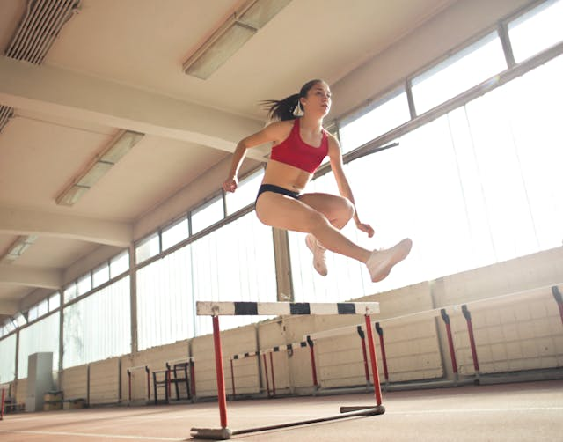

4.1. La Pista de Atletismo Cubierta.
La pista de atletismo cubierta consta de la pista en anillo formada por dos rectas paralelas horizontales y dos curvas de radios iguales que pueden tener peralte. El perímetro nominal de la pista en anillo será preferiblemente de 200m.
En el interior del anillo de la pista se dispone una pista recta para carreras de velocidad y vallas, así como pasillos y zona de caída para el salto de altura, salto con pértiga, salto de longitud y triple salto y un círculo y sector para el lanzamiento de peso, véase figura ATL PC-1.
La pista en anillo o circular deberá tener un número mínimo de 4 calles y un máximo de 6 calles. La pista recta deberá tener un mínimo de 6 calles y un máximo de 8 calles.
Se recomienda que las zonas de salto con pértiga, salto de longitud y triple salto estén situadas en un lado de la pista interior y las zonas de salto de altura y lanzamiento de peso en el otro.
• La pista en anillo o “circular”.
Todas las calles de la pista en anillo o “circular” tendrán la misma anchura, con un mínimo de 0,90m (± 0,01) y un máximo de 1,10m (± 0,01) incluyendo en este ancho la línea derecha de la calle en la dirección de la carrera. Todas las calles estarán separadas por líneas blancas de 5cm de ancho. El interior de la pista en anillo estará señalizado bien con un bordillo de material apropiado de 5cm de altura y 5cm de anchura aproximadamente o mediante una línea blanca de 5cm de ancho. El borde interior del bordillo o de la línea conforma el interior de la calle n.º 1. El borde interior de la línea o bordillo debe estar horizontal en toda la extensión de su perímetro con un desnivel máximo de 1/1000.
En todas las competiciones en Pista Cubierta bajo la dirección de la IAAF (Asociación Internacional de Federaciones de Atletismo) está recomendado el uso de bordillo interno.
La longitud del perímetro de la pista (longitud de la calle n.º 1) se mide a lo largo de una línea de medición situada a 30cm de la cara exterior del bordillo y cuando no hay bordillo a 20cm al exterior del borde externo de la línea blanca.
La longitud de las restantes calles se realiza sobre una línea imaginaria situada a 20cm del borde exterior de la línea límite de calle anterior.
Las curvas de la pista cubierta deben estar peraltadas debido al aumento de la aceleración radial de los atletas cuando corren en curvas de una pista de 200m comparadas con la pista de 400m.
El ángulo del peralte deberá ser el mismo en cualquier sección transversal de la pista y no debe exceder de 15°. La transición de la recta horizontal a la curva peraltada se hará con una gradual transición que puede extenderse hasta 5m en la recta.
• La pista recta.
Todas las calles de la pista recta tendrán un ancho de 1,22m (± 0,01m) separadas por líneas blancas de 5cm de ancho. El ancho de cada calle incluye la línea límite de la calle de la derecha en la dirección de la carrera.
La inclinación lateral de la pista no excederá del 1% y la inclinación en el sentido de la carrera no excederá del 4% (1:250) en ningún de ella, ni del 1/1000 en toda su longitud.
Antes de la línea de salida habrá un espacio libre de obstáculos de 3m y después de la línea de llegada habrá un espacio libre de obstáculos de 10m como mínimo y recomendado de 15m. Al fondo de este espacio se dispondrá un elemento de frenado acolchado para que los atletas puedan detenerse sin lesionarse, el cual tendrá una estructura rígida que resista empujes horizontales producidas por los 6 a 8 atletas que llegan a la pared a velocidades de hasta 8m/seg.
Las dimensiones totales de la pista oscilan entre 73m - 78m de longitud y 7,32m (6 calles) - 9,76m (8 calles) de ancho.

4.2. La pista cubierta estándar.
Con el fin de conseguir unas condiciones iguales para todos los atletas, es conveniente disponer de instalaciones uniformes en las diferentes competiciones que se celebran. La experiencia ha demostrado que las pistas “circulares” de 200m más apropiadas, son las construidas con curvas cuyos radios oscilan entre 15m y 19m con un radio óptimo de 17,50m.
A fin de garantizar la igualdad de oportunidades para todos los atletas, así como las bases para la comparación de marcas, la IAAF (Asociación Internacional de Federaciones de Atletismo) recomienda que se construyan las denominadas Pistas Cubiertas estándar de 200m con radio óptimo de 17,50m.
La Pista Cubierta estándar de 200m consta de dos semicírculos con un radio al bordillo de 17,204 m cada uno de ellos, unidos a dos tramos rectos de 35m de longitud por medio de dos transiciones de 10,022m de largo de tipo clotoide, para facilitar el paso suave de las rectas a las curvas para los atletas. Una clotoide es una línea curva cuya curvatura cambia continua y uniformemente entre la recta y la curva. El desnivel del peralte sigue la curva debidamente. Esto conforma una figura ovalada de modo que el área de competición dentro de la pista es suficientemente grande para albergar una pista interior recta para pruebas de velocidad y las instalaciones para las pruebas de saltos y lanzamientos de peso. Véanse figuras ATL PC-2 y ATL PC-3.
La construcción de la pista queda determinada por el ángulo de inclinación de las curvas peraltadas (10,0925°) y el promedio de aumento de la elevación de las transiciones que debe ser continúo y uniforme. El cambio de altura entre las rectas y las clotoides y entre estas y las curvas debe ser continuo. Las zonas donde se unen deberán ser suaves. Véanse las figuras ATL PC-4 y ATL-PC5.
Las características geométricas de la pista Cubierta estándar se resumen en el cuadro siguiente:
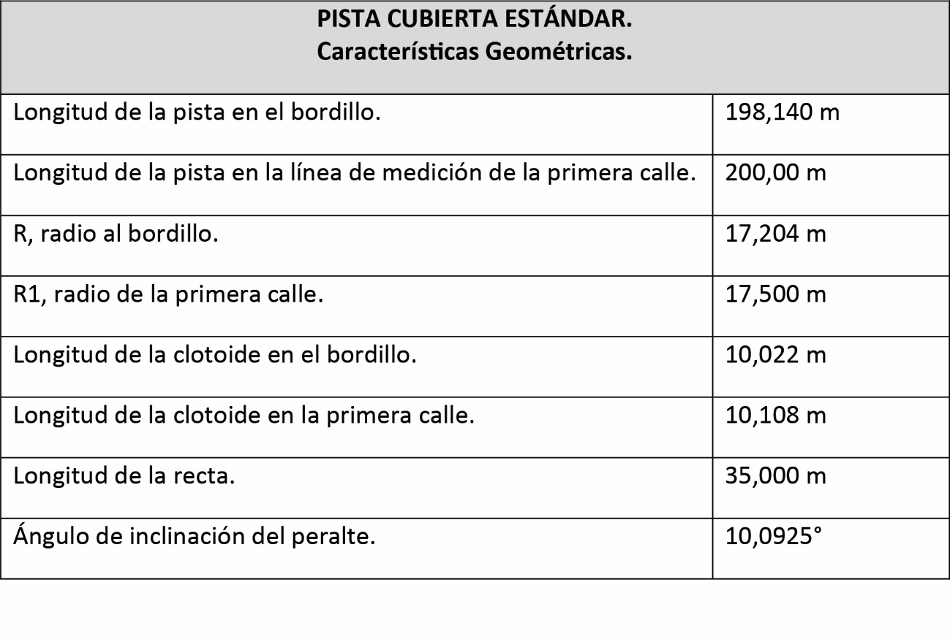
Las coordenadas de la clotoide relativas a longitudes cada 0,50m en el bordillo se pueden ver en el cuadro siguiente, según los ejes indicados en la figura ATL PC-6:
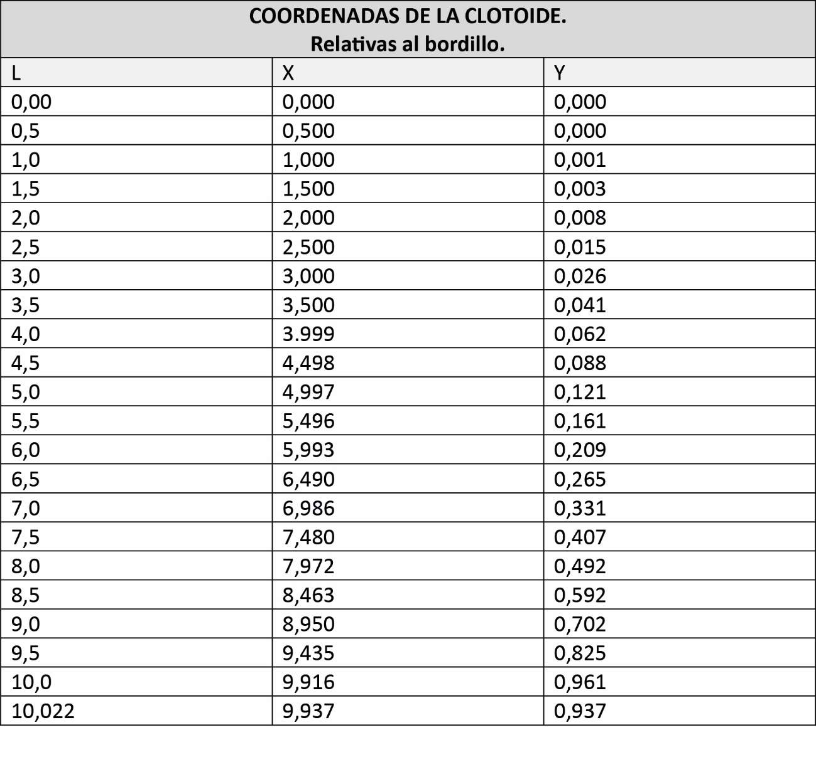

4.3 Trazado de la pista cubierta de 200 metros.
La medición del perímetro de la pista (calle n.º 1) se realiza sobre una línea imaginaria situada a 30cm de la cara exterior del bordillo (a 20cm si el bordillo está sustituido por una línea pintada) La medición del perímetro de las calles dos en adelante se realiza sobre una línea imaginaria situada a 20cm del borde exterior de la línea límite del pasillo anterior.
Todas las líneas forman parte de las superficies que delimitan a excepción de la “línea de llegada” y de los trazos de colocación de vallas.
El color de las líneas límites de pasillos, de las líneas de salida y llegada será blanco, mientras que las líneas de señalización de relevos y vallas serán de cualquier otro color según criterio de la Real Federación Española de Atletismo. El marcaje de las líneas sobre pavimentos sintéticos debe quedar perfectamente adherido, ser de carácter permanente, así como enrasar con la superficie.
Del trazado completo pueden especificarse los siguientes detalles:
A) Línea de llegada o de meta:
Los requisitos reglamentarios para esta línea son: que haya solo una para todas las diferentes longitudes de carreras, que esté en una parte recta de la pista y que haya cuanta más tramo de esa recta como sea posible antes de la meta. Estará indicada por una línea blanca de 5cm de ancho en ángulos rectos a las líneas de las calles.
Para ayudar a la alineación del equipo Foto Finish y para facilitar la lectura de la película de Foto Finish, las intersecciones de las líneas de las calles con la línea de llegada estarán pintadas en negro con un diseño adecuado.
B) Línea límite del pasillo o calle:
La línea límite de cada pasillo se trazará paralelamente al bordillo o línea interior, a una distancia determinada multiplicando el número de calles que la separan de dicho bordillo por la anchura de la calle. Todas las calles tendrán la misma anchura con un mínimo de 0,90m (± 0,01) y un máximo de 1,10m (± 0,01) incluyendo en este ancho la línea límite de 5cm de ancho situada a la derecha en la dirección de la carrera. Para las carreras de 400m o menos cada atleta tendrá una calle individual en la salida.
Las carreras hasta 200m inclusive se correrán enteramente por calles. Las carreras superiores a 200m y menores de 800m se iniciaren en calles hasta el final de la 2ª curva. En las carreras de 800m a cada atleta se le puede asignar una calle individual en la salida o puede darse una salida en grupos utilizando preferiblemente las calles 1 y 3.
Las carreras de más de 800m se correrán sin usar calles utilizando una línea de salida curva o salidas en grupo.
C) Líneas de salida:
El requisito esencial para todas las líneas de salida es que la distancia para todos y cada uno de los atletas cuando tomen la trayectoria más corta permitida sea exactamente la misma. Siempre que sea posible las líneas de salida y las zonas de cambio de las carreras de relevos no deberán estar en la parte más pronunciada de la curva ni en la parte más empinada del peralte.
La salida estará indicada por una línea blanca de 5 cm de ancho en ángulo recto con las líneas de las calles en las partes rectas de la pista y a lo largo de una línea radial en las partes curvadas de la misma.
La línea de salida de la calle 1 deberá estar en la recta principal. Su posición estará determinada de modo que la línea de salida escalonada más avanzada en la calle exterior (carreras 400/800m) esté en una posición donde la altura del peralte de dicha calle no sea mayor de 0,80m (pista de 4 calles) o la mitad de la máxima altura del peralte en la cima de la curva, cualquiera que sea la mayor.
D) Líneas de salida escalonadas para la carrera de 200m:
Establecidas las situaciones de la línea de salida en la calle 1 y de la línea de meta, la posición de la línea de salida de las restantes calles deberá determinarse midiendo en cada calle hacia atrás desde la línea de meta. La medida de cada calle se realizará exactamente en la misma forma que para la calle 1 al medir el perímetro de la pista.
Establecida la posición de la línea de salida donde se cruza con la línea de medición a 20cm al exterior de la parte interna de la calle, dicha línea se prolongará a través de la calle en ángulo recto a las líneas de calle, si se encuentra en una parte recta de la pista.
Si está en una parte curva de la pista, se marcará a lo largo de una línea radial desde el centro donde está trazada la curva y si estuviese en una de las zonas de transición, a lo largo de una línea radial desde el centro teórico en ese punto. La línea de salida se marcará con una anchura de 5cm desde la distancia medida hacia la parte más próxima a la meta.
E) Líneas de salida escalonadas para carreras superiores a 200m hasta los 800m inclusive:
Ya que se permite a los atletas salir de sus respectivas calles al entrar en la recta, después de haber recorrido una o dos curvas por calles, para fijar las posiciones de salida tienen que tenerse en consideración dos factores: primero, el decalaje normal permitido, similar al de la carrera de 200m y segundo, el ajuste necesario en los lugares de partida en cada calle para compensar la mayor distancia que recorrerán los atletas de las calles exteriores para alcanzar la posición interior (de la "cuerda") al final de la recta, después de cruzar la línea de calle libre, respecto de aquellas que corren en las calles interiores. Estos ajustes pueden determinarse cuando se señale la "línea de calle libre" donde se permite a los atletas salir de sus calles. Dado que las líneas de salida son de 5cm de anchura, es imposible marcar dos líneas de salida diferentes, a menos que la diferencia de posición exceda aproximadamente 7cm que permita un claro espacio de 2cm entre las líneas de salida. Donde surja este problema, la solución es utilizar la línea de salida más retrasada. El problema no se presenta en la calle 1, ya que, como es obvio, no hay ajuste en la "línea de calle libre”. Surge en las calles internas (calles 2 y 3), pero no en las externas (calles 5 y 6) donde el ajuste, debido a la "línea de calle libre” es mayor de 7cm.
En aquellas calles externas donde la separación es suficiente, puede medirse una segunda línea de salida delante de la primera, requerida por el "ajuste" determinado por la "línea de calle libre" trazada. La segunda línea de salida puede marcarse en la misma forma que la de la carrera de 200m.
Es la posición de esta línea de salida en la calle externa la que determina la posición de todas las líneas de salida y la línea de meta en la pista. A fin de evitar que el atleta de la calle externa se exponga a la muy seria desventaja de salir en una parte de la pista empinadamente peraltada, todas las líneas de salida y, en consecuencia, la línea de meta, se llevarán lo suficientemente atrás de la primera curva, a fin de restringir la pendiente del peralte a un nivel aceptable. Es, por tanto, necesario fijar primero la posición de las líneas de salida de 400 y 800m en la calle externa y luego marchar hacia atrás en todas las otras líneas de salida, llegando finalmente a la línea de meta.
La figura ATL PC-7 muestra las líneas de salida escalonadas de 200m, 400m y 800m de la pista cubierta estándar, de acuerdo con el cuadro siguiente:
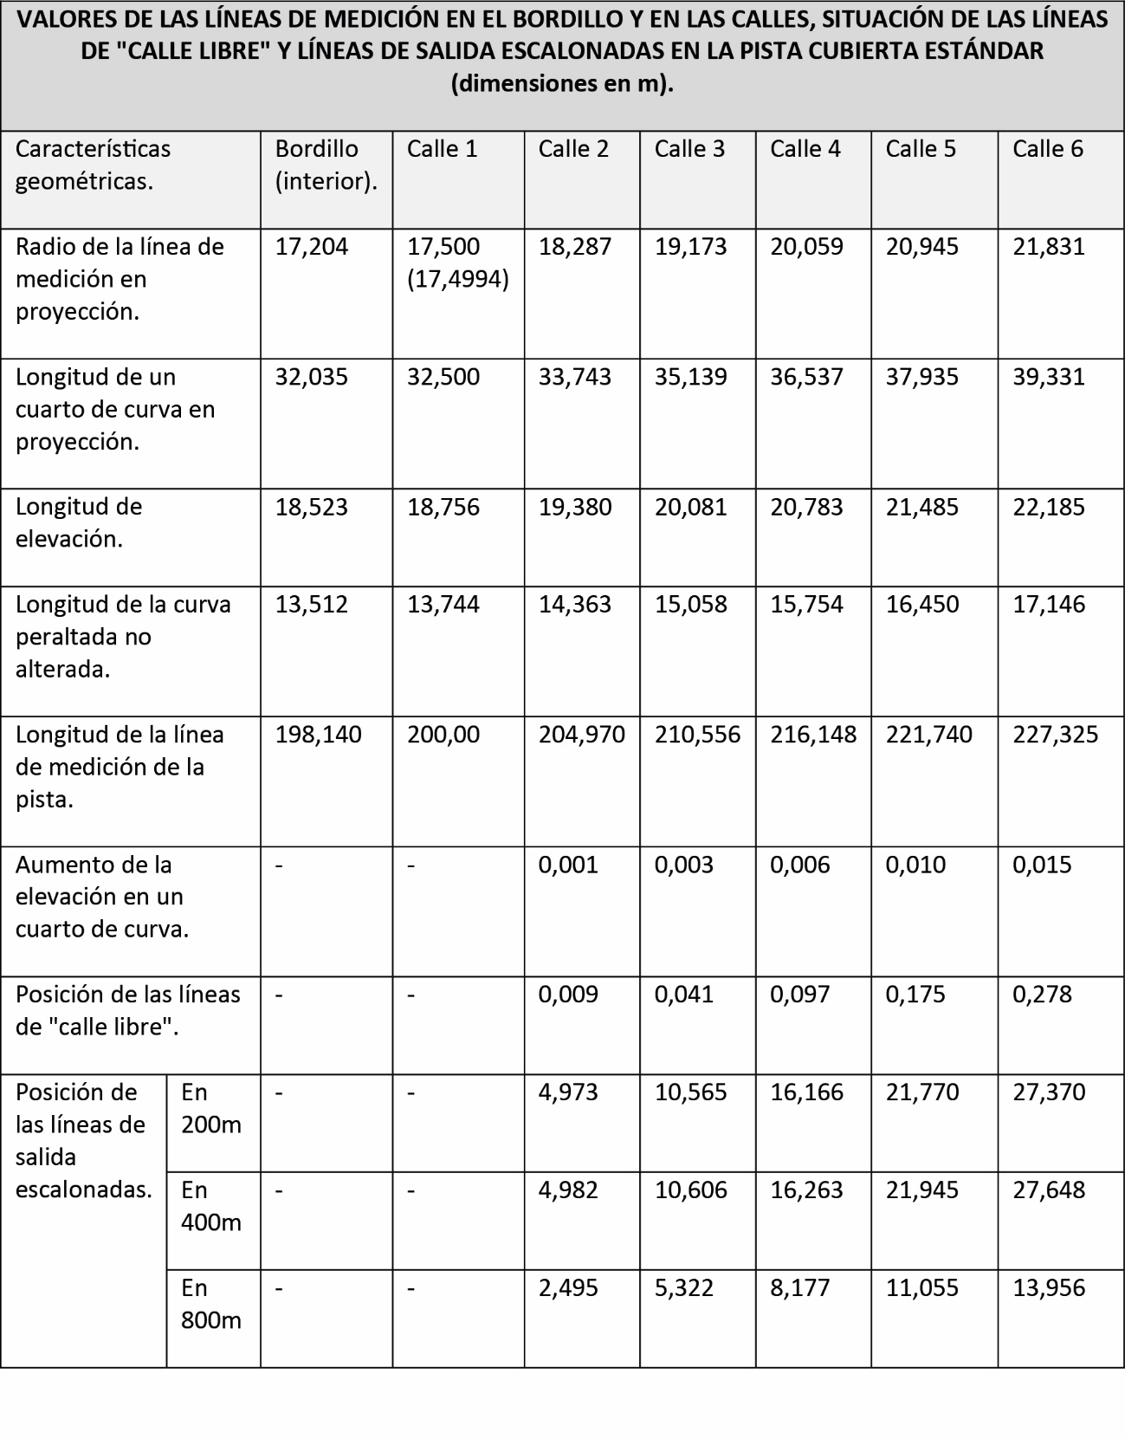
F) Líneas de " pista libre" para carreras de 400 y 800m:
La línea de "pista libre", donde los atletas pueden dejar sus pasillos al final de una curva o "zona de transición" de esa curva, puede marcarse como sigue:
- Márquese una línea provisional justamente a través de la pista, en ángulos rectos a las líneas de las calles, al final de la curva.
- Márquese el punto X sobre dicha línea, a 0,30m (a 0,20m en una pista sin bordillo) al exterior de la parte interna de la calle 1.
- Similarmente, márquense los puntos X2, X3, etc. para las calles 2,3, etc. Finalmente, márquese el punto Y donde la línea provisional corta la línea que señala el exterior de la pista.
- Tiéndase tensamente una cuerda desde dicho punto Y de modo que forme una tangente a la línea de medición a 0,30m (a 0,20m. en una pista sin bordillo) al exterior de la parte interna de la calle 1 más allá del final de la recta. Márquese este punto de contacto de la tangente Z.
- Con el punto Z como centro y con un radio de ZX1, trácese un arco exactamente a través de la pista desde el interior de la calle 1 hasta la calle exterior. Márquense los puntos donde este arco se cruza con la línea de medición en la calle Y2, Y3, etc. Mídase la compensación X2Y2, X3Y3, etc. en cada una de las calles.
- Con este arco como borde más próximo a la salida, márquese una línea de 5cm de anchura. Esta es la "línea de cambio" o de "pista libre". Los extremos de esta línea deberán señalarse con banderines al exterior de la pista.
- Para las salidas en grupo en los 800m la marca de calle libre está en la intersección de la "línea de cambio" o de "pista libre" y la línea interior de la calle en la cual comienza su carrera el grupo exterior.
- Para ayudar a los participantes a identificar la línea de calle libre, pueden colocarse pequeños conos o prismas de base 5cm x 5cm y de una altura máxima de 15cm y del mismo color que el de la línea de calle libre en las intersecciones de cada calle y la línea de calle libre. La figura ATL PC-8 muestra la línea de “calle libre” en una Pista Cubierta Estándar.
G) Líneas curvadas de salida para carreras superiores a 800m:
Las carreras de distancias superiores a 800m comenzarán desde una línea curvada. Los principios para el jalonamiento y marcaje de las líneas curvadas de salida son muy similares a aquellos de la "línea de cambio” o de calle libre", en carreras que se corren parcialmente por calles.
La longitud de la carrera se mide primeramente hacia atrás desde la línea de meta a lo largo de la línea de medición (0,30m o 0,20m al exterior desde el interior de la pista, dependiendo de si tiene o no bordillo).
- Márquese este punto A en la línea de medición. Éste es el punto donde comenzará el borde de atrás de la línea de salida.
- Colóquense firmemente una serie de clavos a lo largo de la línea de medición a 0,30m. (0,20m. para una pista sin bordillo) después del punto de salida de la calle 1. Los clavos no deberán estar separados más de 0,30m.
- Asegúrese el extremo de un trozo suficiente de cuerda a la superficie de la pista un poco más allá del último clavo. Este último clavo tiene que estar más allá del punto en que la cuerda forma una tangente a la línea de medición cuando se marca el exterior de la línea de salida.
- Al tender la cuerda, a lo largo de la superficie de la pista, contra los clavos B, C, D, etc., tírese de ella manteniéndola tirante y márquese en la misma la posición del punto A.
Utilizando esta posición en la cuerda y manteniéndola tirante, señálese la parte de atrás de la línea de salida.
- El tramo desde el punto A en la calle 1 a 0,30m del bordillo o a 0,20m, según el caso, hasta el bordillo o borde interior de la pista, se marcará en ángulo recto con la línea de la calle, si la salida coincide en recta y radial si está en curva.
H) Carreras de relevos:
En la carrera de relevos de 4 x 200m, todo el primer relevo y la primera curva del segundo se correrán por pasillos o calles individuales. Deberá haber después de dicha curva una línea de 5cm de anchura "línea de cambio" o de "calle libre" marcada distintamente a través de todas las calles, que indica el lugar en el que cada atleta puede salirse de su calle y correr en "pista libre".
En la carrera de relevos de 4 x 400m, se correrán por calles individuales las dos primeras curvas. Por consiguiente, se utilizará la misma "línea de cambio" o de "pista libre", líneas compensadas de salida, etc., que para la carrera individual de 400m. En la carrera de relevos de 4 x 800m., se correrá por calles individuales la primera curva. Por consiguiente, se utilizará la misma "línea de cambio" o de "pista libre", líneas compensadas de salida, etc., que para la carrera individual de 800m.
I) Carreras de vallas:
Las carreras de vallas se realizarán sobre distancias de 50m o 60m en la pista recta, las vallas tendrán las mismas características que las de al aire libre. La disposición de las vallas para las carreras se indica en el cuadro siguiente:
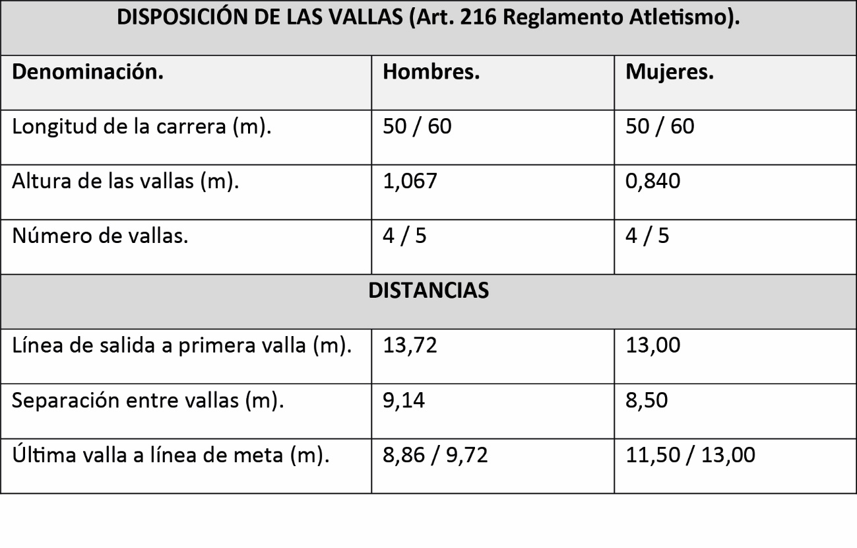

4.4. Verificación dimensional de la pista cubierta estándar de 200 metros.
La verificación dimensional exigida para la obtención del Certificado de Homologación y que se puedan celebrar toda clase de competiciones y registros oficiales, supone que se cumplan en el borde exterior del bordillo interno de la pista los siguientes valores de los 29 Puntos de Control.
Véase figura ATL PC-9:
• Verificación de la distancia entre los centros de los arcos circulares con una desviación máxima de ± 0,005m (44,994m ± 0,005m en pista estándar): 1 medición.
• Verificación de la distancia entre las dos rectas al final de cada una de ellas, con una desviación máxima de ± 0,005m (34,894m ± 0,005m en pista estándar): 2 mediciones.
• Verificación de la longitud de cada una de las dos rectas con una desviación máxima de ± 0,005m (35,000m ± 0,005m en pista estándar): 2 mediciones.
• Alineación del bordillo en la zona de las dos rectas con una desviación no mayor de 0,01m: 2 mediciones.
• Verificación de la longitud de la clotoide en el bordillo con una desviación máxima de ± 0,005m para cada una de las cuatro (10,022m ± 0,005m en pista estándar): 4 mediciones.
• Verificación del radio para los 9 puntos de cada uno de los arcos de los dos círculos, incluido el bordillo con una desviación máxima de ± 0,005m (17,204m ± 0,005m en pista estándar, la longitud del arco debe ser de 44,026m): 18 mediciones.
La longitud total de la Pista Cubierta Estándar de 200m a lo largo del borde externo del bordillo: (2 x 35,00) + (2 x 44,026) + (4 x 10,022) = 198,140m.
Se llevará a cabo la medición de los 29 puntos de control y se anotarán las mediciones.
La suma de las medias de las desviaciones no excederá de + 0,04m, ni será inferior a 0,00m (200m + 0,04m/-0,00m).
Para la exactitud dimensional de la Pista Cubierta Estándar se deberá marcar la posición de los principales puntos de control por medio de clavijas anticorrosivas permanentes taladradas o tubos incrustados a nivel con el piso de la sala para permitir al personal encargado de la instalación que monte la pista con la requerida exactitud dimensional.
Por norma, la medición de control se puede aplicar a todas las demás pistas cubiertas que tengan dimensiones individuales utilizando de forma lógica las dimensiones básicas de la pista dada (conocida).

4.5. Bandas exteriores y seguridad.
Para facilitar el desarrollo de la competición y la seguridad de los atletas se reservarán bandas mínimas de espacios libres de obstáculos de 1,50m de anchura mínima en los laterales de la pista. Por razones de seguridad, los bordes externos de las curvas peraltadas estarán provistos de una barandilla protectora desde el comienzo de la curva de transición y a lo largo de la curva hasta el comienzo de la siguiente recta. Si el borde interno de la pista tiene un desnivel vertical superior a 0,10m. se deberán tomar medidas protectoras.

4.6 Zona para el salto de altura.
La zona para el salto de altura deberá tener las mismas características que la de al aire libre. La longitud mínima del sector de carrera de impulso será de 15,00m. En Campeonatos del Mundo, juegos Olímpicos, Copas del Mundo, Campeonatos de Área, de Zona Geográfica o de Zona, el mínimo será de 20m. El sector de impulso donde las condiciones lo permitan tendrá una longitud mínima de 25m.
La zona de saltos tendrá que estar nivelada, con una pendiente máxima total (ascendente o descendente) de 1 por 250 (0,4 %). La zona de batida tiene que estar horizontal. La base en que esté asentada la superficie de la zona de saltos será sólida y si se trata de una construcción sobrepuesta (tableros o tarimas montadas sobre viguetas) sin ninguna sección especial de muelles.
El sector de carrera de impulso debe estar en la misma forma que la zona de batida, sin embargo, el Reglamento permite que el atleta inicie su carrera de aproximación en la parte peraltada de la pista "circular" siempre que los últimos 5 metros de su carrera estén en la zona nivelada, esto se deberá tener en cuenta en el momento de diseñar el trazado del interior de la pista.

4.7. Zona para el salto con pértiga.
La zona para el salto con pértiga deberá tener las mismas características que la de al aire libre, sin embargo, el Reglamento permite que el atleta inicie su carrera de toma de impulso en la parte peraltada de la pista "circular" siempre que los últimos 40 metros estén en pasillo nivelado.
La base sobre la que esté colocada la superficie del pasillo será sólida y si se trata de una construcción sobrepuesta (tableros o tarimas montadas sobre viguetas) sin ninguna sección especial de muelles.

4.8. Zona para el salto de longitud y triple salto.
La mejor ubicación para los pasillos de longitud y triple salto es a un lado de la pista interior de carreras, con el pasillo de salto con pértiga adyacente y paralelo a ella. Los pasillos se deberán construir en sentidos contrarios el uno al otro para permitir que ambos pasillos puedan utilizarse simultáneamente, si así fuera requerido.
La zona para el salto de longitud y triple salto deberá tener las mismas características que las de al aire libre, sin embargo, el Reglamento permite que el atleta inicie su carrera de toma de impulso en la parte peraltada de la pista "circular" siempre que los últimos 40m estén en pasillo nivelado.
La base sobre la que esté colocada la superficie del pasillo será sólida y si se trata de una construcción sobrepuesta (tableros o tarimas montadas sobre viguetas) sin ninguna sección especial de muelles.
La tabla de batida para el salto de longitud deberá estar a no menos de 3 m del borde más próximo de la zona de caída. La zona de caída deberá medir 2,75m de ancho y un mínimo de 7 m de largo y un mínimo de 0,30m de profundidad.

4.9. Zona para el lanzamiento de peso.
La zona para el lanzamiento de peso deberá estar preferiblemente situada con sentido de lanzamiento hacia el exterior desde el centro del interior del anillo y paralela a la pista recta, para separar mejor el lanzamiento de peso de otras pruebas.
Según el Reglamento las líneas del sector de caída pueden seguir una línea radial desde el centro del círculo de peso incluyendo un sector completo de 34,92°, o pueden estar paralelas entre sí, siendo la distancia mínima entre ellas de 9 metros. Por lo que el sector de caída tiene normalmente una forma combinada de un triángulo (una porción del sector de 34,92° trazado radialmente desde el centro del círculo de peso) y de un rectángulo con una separación mínima entre sus lados de 9m y en su parte más alejada al menos 0,50m más allá del récord del mundo existente para hombres o mujeres. Véase figura ATL PC-10.
La superficie del sector de caída se compondrá de un material apropiado, en el cual el peso deje grabada una huella pero que reduzca al mínimo cualquier bote. El sector de caída estará cercado con una barrera de detención al fondo y en los dos lados, tan cerca del círculo como sea necesario por seguridad de los atletas y de los jueces, de forma que sea capaz de detener el peso ya sea en su vuelo o por su bote en la superficie de caída.
La barrera de detención al fondo deberá estar por lo menos 0,50m más allá del récord mundial existente de peso, de hombres o mujeres. La barrera de detención puede ser similar a la jaula de lanzamientos de martillo al aire libre, con menos altura y con una malla metálica o chapas (láminas) de plástico suficientemente resistentes para detener un peso, pero que permita a los espectadores ver la prueba sin obstáculos.

4.10. Pavimento deportivo.
El pavimento deportivo de la pista circular, el de la recta, de pasillos de saltos y zonas de batida tendrá las mismas características y una elasticidad uniforme en todas sus partes, hasta donde sea técnicamente posible. El pavimento sintético permitirá el uso de clavos de 6 mm en las zapatillas de los atletas. El pavimento deportivo cumplirá los requisitos de las pistas de atletismo de exterior.

4.11. Equipamiento deportivo.
El equipamiento deportivo será conforme se indica en la correspondientes Normas NIDE reglamentarias de Atletismo y estará homologado por la Real Federación Española de Atletismo.

4.12. Criterios de diseño de la instalación de la piscina cubierta.
Reglamentariamente la Pista de Atletismo cubierta estará en un recinto completamente cerrado, cubierto y provisto de iluminación, calefacción y ventilación que le den condiciones satisfactorias para la competición.
El edificio que alberga la pista cubierta debe estar integrado en el desarrollo urbano y se ajustará a los requisitos locales y nacionales de diseño, construcción y seguridad. Pueden existir básicamente dos casos para el diseño de la pista cubierta de atletismo:
- Construcción de la pista en un edificio preexistente con unas dimensiones restrictivas que permiten un diseño aceptable de la pista (radio no menor de 15,00m ni mayor de 19,00m) pero no óptimo.
- Diseño de la pista integrada en una nueva instalación deportiva, donde las dimensiones del edificio se pueden acomodar al tamaño de la pista cubierta estándar.
El edificio que alberga la pista puede ser una instalación multiuso, diseñado también para adaptarse a las necesidades de otros deportes (juegos de pelota, gimnasia, hockey sobre hielo, ciclismo, etc.), espectáculos culturales, exposiciones y exhibiciones. El interior de la pista circular puede preverse para utilizarlo para otros deportes (Baloncesto, balonmano, fútbol-sala, voleibol, tenis, gimnasia, hockey-patines, hockey hielo, etc.) Adicionalmente la pista puede ser equipada con una pista de ciclismo de 200m o 250m de longitud y una anchura de 6m o 7m.

4.13. Tipos de construcción de la pista.
El diseño de la pista depende de los usos a los cuales se destine la sala. En una sala dedicada únicamente al atletismo, la pista "circular" puede estar instalada permanentemente. Para una sala multiusos que se pretende utilizar para otros deportes y para acontecimientos no deportivos, pueden utilizarse otros tipos de pista como pistas desmontables ó pistas con sistemas mecánicos o hidráulicos para conseguir los peraltes.
A) Pista permanente:
Este tipo de pista se instalará en un recinto dedicado únicamente al atletismo. Una pista permanente tiene la ventaja de que se puede colocar sobre una base sólida de modo que tenga una elasticidad uniforme en todas sus partes. El firme es normalmente de hormigón.
Aunque una instalación permanente ofrece las mejores instalaciones para competiciones de atletismo y entrenamiento, puede tener desventajas económicas a causa de su falta de flexibilidad en el uso. Si se requiere flexibilidad de uso, se deberá instalar una pista permanente con curvas de altura graduable o una pista portátil.
B) Pista permanente con curvas de altura graduable:
Las desventajas de una pista permanente se pueden superar, en parte, con una pista que es una combinación de porciones de pistas fijas y móviles. Ésta es una pista en la que las rectas y curvas están instaladas a nivel con el suelo o marcadas sobre el suelo. Sin embargo, cuando se requieran para la competición o entrenamiento, las curvas pueden ser elevadas a la altura requerida. Si se instala un sistema de gatos hidráulicos o mecánicos, este procedimiento solamente durará unos pocos minutos.
Otro beneficio del sistema hidráulico o mecánico es que la curva entera se puede elevar como una unidad simple asegurando que la superficie sintética de la pista sea uniforme. Durante la instalación, las unidades que están colocadas planas tienen juntas entre los paneles oscilando de 0 a unos pocos centímetros hacia el exterior. Al colocar el material de la superficie, las juntas deberán estar rellenas de poliuretano asegurando el movimiento sin pliegues o protuberancias (en el peralte) y sin grietas (en la parte plana).
El nivel del peralte a lo largo de la curva de transición vendrá determinado para cada sección y programado para una elevación sincronizada con pulsadores de control. El levantamiento con el gato para la colocación de la curva peraltada se efectúa utilizando frenos controlados electrónicamente.
Las principales ventajas de una pista permanente con curvas de altura graduable son la flexibilidad de uso para otros eventos y la velocidad de montaje y desmontaje.
C) Pista portátil:
Una pista portátil se monta con elementos prefabricados que, después de desmontarse, se almacenan mientras no se utilicen.
Hay dos clases de elementos distintos: los elementos del suelo (piso) con capa superior sintética y los elementos de soporte de las curvas peraltadas.
Los elementos del piso son paneles hechos de viguetas de madera con estructuras recubiertas con láminas madera contrachapada o entarimado como capa de soporte de la superficie sintética. Los bordes de los paneles estarán hechos con diseño de ensambladura de ranura y lengüeta para facilitar la unión.
El armazón de la estructura de apoyo puede estar hecho de madera o metal, preferiblemente con diseño apilable.
El montaje de la pista portátil se lleva a cabo en las siguientes fases:
• Hacer retroceder las tribunas retractiles (sí las hubiese).
• Identificación de las marcas de trazado de la pista.
• Colocación de una estera o lona protectora sobre la zona de la pista.
• Instalación de las estructuras de soporte para las curvas peraltadas.
• Montaje de la pista "circular" de 200m.
• Montaje de la pista recta interior de 60m.
• Instalación de pasillos y zonas de caída para las pruebas de saltos.
• Instalación para el lanzamiento de peso.
• Instalación de una barandilla de seguridad en la parte externa de las curvas y una pared acolchada para la frenada de los corredores de velocidad.
La pista debe estar diseñada cuidadosamente para que tenga una elasticidad uniforme en toda ella mediante la utilización de paneles resistentes y rígidos en su construcción, lo que añade alguna dificultad en el montaje y desmontaje, transporte y almacenamiento.
La pista portátil tiene muchas ventajas en instalaciones polivalentes aptas para un amplio número de usos. Con un diseño esmerado, se puede conseguir una pista portátil de alta calidad que reúna todas las exigencias de los atletas de alto nivel.
Las desventajas de la pista portátil conciernen al montaje y desmontaje. Estas operaciones suponen la previsión de un tiempo de montaje y de mano de obra para un trabajo intenso. Las juntas son fuentes de fallos, los repetidos montajes y desmontajes pueden disminuir la vida útil de la pista. El espacio de almacenamiento requerido es alto. El espacio requerido para su almacenaje debe considerarse desde el comienzo del diseño de la pista, preparando un esquema de almacenaje basado en la secuencia de montaje de la pista y del resto de equipamiento a utilizar.
Para el transporte y manejo del material almacenado y de los componentes de la pista debe disponerse de sistemas mecánicos de elevación y transporte tanto para desplazamiento vertical como horizontal.

4.14. Altura libre de obstáculos.
La altura entre el pavimento y el obstáculo más próximo (cara inferior del techo, cuelgue de viga, luminaria, conducto de climatización) deberá quedar totalmente libre y será tal que permitirá el correcto desarrollo de todas las pruebas previstas. Se recomienda que la altura libre mínima sea de 10m, no obstante, cuando el edificio que alberga la pista se concibe como una instalación multiuso, diseñado para adaptarse a la práctica de otros deportes o incluso de otros usos, se deberá considerar este aspecto para fijar la altura libre mínima (p.e.: 12,5m para voleibol).

